

# Thành viên thực hiện:

3118410030 Bùi Hữu Bằng

3118410032 Huỳnh Viết Bình

3118410033 Trần Văn Bộ

3118410054 Trương Thúy Doanh

3118410061 Trần Nhật Duy

3118410079 Vũ Trần Phát Đạt

3118410285 Nguyễn Kim Ngân

3118410293 Đào Kim Nhã

3118410295 Trần Thị Thanh Nhàn

3116480036 Nguyễn Thị Thùy Trang

**BÁO CÁO MÔN CNPM**

# LỜI CẢM ƠN

Chúng em xin chân thành cảm ơn các quý Thầy Cô của khoa Công nghệ thông tin trường Đại học Sài Gòn đã truyền đạt kiến thức quý báu và kinh nghiệm cho chúng em. Đặc biệt, chúng em xin gửi lời cảm ơn sâu sắc đến Thầy Nguyễn Thành Huy đã tận tình hướng dẫn và dạy bảo trong thời gian qua, Thầy đã giúp chúng em hoàn thành đồ án Công nghệ phần mềm đúng thời gian quy định. Với kiến thức và kinh nghiệm của Thầy mang đến cho chúng em, chúng em tin rằng kiến thức đó sẽ giúp chúng em rất nhiều trong các môn học sau và công việc trong tương lai.

Vì thời gian cũng như kiến thức của chúng em vẫn còn hạn chế, đồ án này sẽ không tránh khỏi những sai sót, kính mong Thầy đóng góp ý kiến để chúng em hoàn thiện và phát triển kiến thức hơn.

Chúng em xin chân thành cảm ơn!

# NHẬN XÉT CỦA GIẢNG VIÊN

………………………………………………………………………………………………………………………………………………………………………………………………………………………………..……………………………………………………………………………………………………………………………………………………………………………………………………………………………………………………………………………………………………………………………………………………………………………………………………………………………………………………………………………………………………………………………………………………………………………………………………………………………………………………………………………………………………………………………………………………………………………………………………………………………………………………………………………………………………………………………………………………………………………………………………………………………………………………………………………………………………………………………………………………………………………………………………………………………………………………………………………………………………………………………………………………………………………………………………………………………………………………………………………………………………………………………………………………………………………………………………………………………………………………………………………………………………………………………………………………………………………………………………………………

# LỜI MỞ ĐẦU

Ngày nay, với sự phát triển không ngừng của công nghệ thông tin, con người dễ dàng tiếp cận được những sản phẩm từ công nghệ mang lại trong cuộc sống. Việc tin học hóa giúp cho việc quản lý được thuận lợi, nhanh chóng và khoa học hơn.

Việc tạo ra một sản phẩm phần mềm mang lại hiệu quả cao cho người sử dụng thì những kỹ năng phân tích thiết kế hệ thống thông tin và quy trình xử lý của phần mềm là hết sức cần thiết. Đứng trước nhu cầu áp dụng công nghệ thông tin vào việc quản lý và vận hành hệ thống  ngày càng cao của các doanh nghiệp, việc xây dựng hoàn thiện một hệ thống phần mềm quản lý là việc không thể thiếu, là bước nền của mọi doanh nghiệp trong việc tồn tại và phát triển.

Trong bài báo cáo này, nhóm chúng em xin được phép chọn đề tài  : “***Quản lý khách sạn*** ” để làm đề tài môn học Công nghệ phần mềm. Nội dung báo cáo bao gồm 6 nội dung chính :

1. **Tổng quan về đề tài**
2. **Khảo sát hiện trạng**
3. **Xác định và thu thập yêu cầu**
4. **Phân tích và thiết kế hệ thống**
5. **Thiết kế phần mềm**
6. **Hướng dẫn sử dụng**
7. **Phân công nhóm**
8. **Tính giá trị phần mềm**

Thực hiện đồ án là cơ hội để chúng em tổng hợp và áp dụng những kiến thức đã học từ môn Công nghệ phần mềm, đồng thời đúc kết được những bài học thực tế để phục vụ cho việc học tập và làm việc sau này. Mặc dù đã rất cố gắng, nhưng đồ án khó tránh khỏi những thiếu sót, chúng em hy vọng nhận được sự đóng góp ý kiến của thầy về đề tài này. Những góp ý của thầy sẽ là bài học kinh nghiệm đáng giá và giúp chúng em ngày càng hoàn thiện hơn trong tương lai.

Chúng em xin chân thành cảm ơn.

# CHƯƠNG 1: TỔNG QUAN ĐỀ TÀI

## 1.1. Tên đề tài

Tên đề tài: **Quản lý khách sạn ABC**

## 1.2. Lý do thực hiện đề tài

Với sự đa dạng về văn hóa, tài nguyên thiên nhiên, rất nhiều khách du lịch đến Việt Nam tham quan và nghỉ dưỡng, nhiều khách sạn được xây dựng để đáp ứng nhu cầu nghỉ ngơi của khách hàng. Vấn đề được đặt ra là, làm sao để khách hàng không đợi lâu trong giờ cao điểm, tăng hiệu suất làm việc của nhân viên, quản lý việc vận hàng các hoạt động của khách sạn một cách hiệu quả và hợp lý, mang lại doanh thu tốt nhất cho khách sạn. Để giải quyết những vấn đề đó, chúng em đã thực hiện đề tài phần mềm Quản lý khách sạn.

## 1.3. Mục tiêu

Mục tiêu nguyên cứu của đề tài là xây dựng phần mềm “Quản lý khách sạn” dựa trên các công cụ và phần mềm như MySQL, Netbeans IDE 8.2.

Phần mềm “Quản lý khách sạn” giúp quản lý khách sạn một cách dễ dàng, nhanh chóng và hiệu quả. Chương trình cung cấp các chức năng cho các bộ phận như sau:

* Lễ tân:
* Quản lý đặt phòng
* Quản lý hủy đặt phòng
* Quản lý thuê phòng
* Cho thuê dịch vụ
* Quản lý hóa đơn
* Thủ kho:
* Quản lý phiếu đặt hàng
* Quản lý phiếu nhập kho
* Quản lý phiếu xuất kho
* Thống kê hàng hóa
* Kinh doanh:
* Quản lý khách hàng
* Quản lý dịch vụ
* Quản lý khuyến mãi
* Thống kê
* Kế toán:
* Tính lương
* Giữ xe:
* Quản lý bãi xe
* Quản lý:
* Quản lý nhân viên
* Quản lý ca làm
* Quản lý phòng

## 1.4. Quy trình và công cụ sử dụng để thực hiện đề tài

Quy trình thực hiện: Thực hiện theo mô hình thác nước (water fall). Gồm các giai đoạn:

| **STT** | **Giai đoạn** | **Các hoạt động đã thực hiện** | **Các tài liệu có thể chuyển** |
| --- | --- | --- | --- |
| 1 | Phân tích yêu cầu | 1. Nắm được tất cả các yêu cầu. 2. Thảo luận và hướng dẫn để hiểu các yêu cầu. 3. Thực hiện thử nghiệm các yêu cầu để đảm bảo rằng các yêu cầu có thể kiểm chứng được hay không. | RUD (Yêu cầu hiểu tài liệu) |
| 2 | Thiết kế hệ thống | 1. Theo yêu cầu, tạo ra thiết kế 2. Thảo luận về yêu cầu phần cứng /phần mềm. 3. Tài liệu thiết kế | HLD (Tài liệu thiết kế mức độ cao), LLD (Tài liệu thiết kế mức độ thấp) |
| 3 | Thực hiện | 1. Theo thiết kế tạo ra các chương trình / code 2. Tích hợp code cho giai đoạn tiếp theo. 3. Unit testing | Các chương trình, Unit TCs và kết quả |
| 4 | Thử nghiệm hệ thống | 1. Tích hợp unit tested code và kiểm tra nó để đảm bảo nó hoạt động như mong đợi. 2. Thực hiện tất cả các hoạt động thử nghiệm (Functional and non functional) để đảm bảo hệ thống đáp ứng các yêu cầu. 3. Trong trường hợp bất thường, báo cáo. 4. Theo dõi tiến độ về kiểm tra thông qua các công cụ như số liệu truy xuất nguồn gốc, ALM 5. Báo cáo hoạt động thử nghiệm | Test case, Test report, Report lỗi, Updates |
| 5 | Triển khai Hệ thống | 1. Hãy chắc chắn rằng môi trường đang hoạt động 2. Hãy chắc chắn rằng không có lỗi mở server. 3. Đảm bảo rằng các tiêu chí test được đáp ứng. 4. Triển khai ứng dụng trong môi trường tương ứng. 5. Thực hiện kiểm tra về môi trường sau khi ứng dụng được triển khai để đảm bảo ứng dụng không gặp vấn đề | Hướng dẫn sử dụng Định nghĩa / đặc tả môi trường |

Công cụ sử dụng:

* Công cụ làm việc nhóm, quản lý nhóm: Trello, GitHub
* Công cụ triển khai phần mềm: Java, MySQL.

# CHƯƠNG 2: KHẢO SÁT HIỆN TRẠNG

## 2**.**1. Tổng quan về khách sạn

Khách sạn ABC là khách sạn nổi tiếng của khu vực quận 5, với diện tích hơn 2780m2 và cơ cấu tổ chức gần 300 phòng (gồm các loại phòng: phòng VIP, phòng tiêu chuẩn, phòng cao cấp. Với 2 dạng mỗi loại: phòng đơn và phòng đôi) được trang bị đầy đủ thiết bị, tiện nghi, . Tích hợp cùng với nhà hàng, spa, khu vui chơi giải trí, siêu thị, shop. Các hoạt động chính của khách sạn bao gồm: thuê phòng, các dịch vụ khác như: giải trí, ăn uống, thư giản, làm đẹp, mua sắm…

Khách sạn gồm có 6 bộ phận với những chức năng chính sau:

**Bộ phận lễ tân:** có chức năng tiếp nhận yêu cầu thuê phòng, trả phòng, hủy phòng, đặt dịch vụ và thanh toán của khách hàng.

**Bộ phận quản lý:** có chức năng quản lý thông tin nhân viên, sắp xếp các ca làm, phân công công việc cho nhân viên.

**Bộ phận kế toán:** thực hiện công việc tính toán lương, chi trả cho nhân viên.

**Bộ phận kho:** quản lý việc nhập kho, xuất kho,

**Bộ phận kinh doanh:** có chức năng thực hiện các công việc thống kê như: thống kê

doanh thu, thống kê tiền lương chi trả, thống kê hàng hóa trong kho, thống kê loại phòng được thuê thường xuyên, thống kê dịch vụ được sử dụng nhiều; quản lý khách hàng và tạo ra các chương trình khuyến mãi cho khách hàng.

**Bộ phận quản lý bãi xe:** có nhiệm vụ quản lý xe ra, xe vào, đảm bảo tài sản phương tiện cho khách khi khách lưu trú tại khách sạn.

## 2.2. Hiện trạng tổ chức

## 2.2.1 Sơ đồ tổ chức

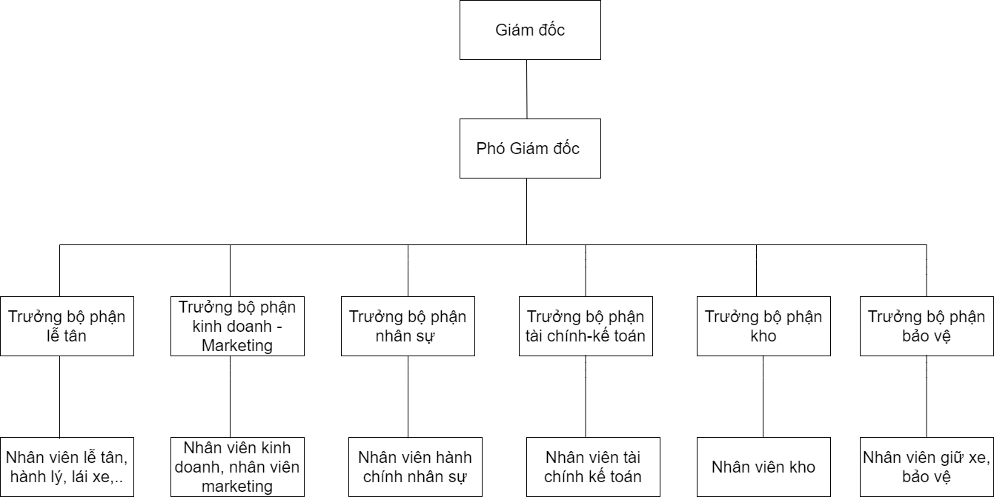

## 2.2.2 Chức năng, nhiệm vụ của từng bộ phận

**Ban giám đốc (gồm giám đốc và phó giám đốc)** : có nhiệm vụ quản lý trực tiếp khách sạn, mọi vấn đề của khách sạn đều phải thông qua giám đốc  và giám đốc có quyền quyết định tất cả mọi thông tin xử lý trong khách sạn.

**Nhân viên lễ tân**: tiếp nhận khách đặt phòng và khách thuê phòng, trả lời những thắc mắc của khách hàng.Nhận yêu cầu từ khách khi muốn sử dụng dịch vụ của khách sạn. Thông tin phối hợp với các bộ phận khác trong khách sạn trong việc tổ chức các dịch vụ như: dịch vụ ăn uống, dịch vụ lưu trú và các dịch vụ bổ sung khác.Thanh toán hóa đơn khi khách trả phòng.

**Nhân viên kinh doanh**:  Bộ phận này có nhiệm vụ quản lý danh sách khách hàng, quản lý dịch vụ của khách sạn, đưa ra các chương trình khuyến mãi phù hợp và chiến lược kinh doanh cụ thể cho khách sạn,lên kế hoạch tìm kiếm khách hàng, nghiên cứu thị trường, đối thủ cạnh tranh; thống kê, phân tích, đánh giá hiệu quả kinh doanh của khách sạn; khảo sát khách hàng để góp ý với cấp trên trong việc đổi mới, nâng cấp dịch vụ hiệu quả. Bộ phận này còn có nhiệm vụ thống kê lương, thống kê doanh thu ngoài ra còn thực hiện thống kê loại phòng, thống dịch vụ nhằm xác định thị hiếu của khách hàng để đưa ra chiến lược kinh doanh phù hợp.

**Nhân viên nhân sự**: có nhiệm vụ quản lý thông tin nhân viên, quản lý chức vụ thông tin giờ làm, tài khoản nhân viên. Ngoài ra, còn tổ chức, sắp xếp cán bộ, nhân viên; ban hành các thể chế, quy chế làm việc; theo dõi, đánh giá nhân viên các bộ phận và tiếp nhận ý kiến từ cấp trên.

**Nhân viên kế toán-tài chính**: quản lý thông tin tài chính thu chi trong khách sạn, lập phiếu chi khi khách sạn cần chi tiêu cho vấn đề sửa chữa hoặc mua sắm phục vụ cho việc kinh doanh. Hàng tháng nhân viên kế toán phải tiến hành kiểm kê tài chính thu chi, tính lương.

**Nhân viên kho**:quản lý kho và thống kê hàng hóa trong kho, làm thủ tục xuất nhập hàng hóa, kiểm tra chứng từ, các giấy tờ liên quan mỗi khi xuất nhập hàng hóa theo đúng quy định.Theo dõi hàng tồn kho: nhằm đáp ứng kịp thời nhu cầu của khách hàng, ngưng lượng tồn cần có mức phù hợp.

**Nhân viên bảo vệ**: bảo vệ có nhiệm vụ giữ xe, giữ gìn an ninh trật tự trong khách sạn.Theo dõi các thiết bị của khách sạn và chịu trách nhiệm về hệ thống ánh sáng  và hỗ trợ bộ phận tiếp tân trong việc hướng dẫn và chuyển đồ đạc của khách vào khách sạn cũng như khi khách trả phòng.

## 2.3. Hiện trạng nghiệp vụ

**Đặt phòng nhận trực tiếp:** Lễ tân yêu cầu khách cung cấp thông tin khách đặt phòng và tiếp nhận yêu cầu đặt, tiến hành tìm phòng trống phù hợp theo yêu cầu của khách.

**Đặt phòng trước:** Lễ tân yêu cầu khách cung cấp thông tin khách đặt phòng. Nếu người đặt phòng không phải là người lưu trú, thì cung cấp thêm thông tin của người đại diện lưu trú . Lễ tân tiếp nhận yêu cầu đặt phòng, tiến hành tìm kiếm phòng. Khách phải thanh toán trước tiền đặt cọc theo quy định của khách sạn

**Nhận phòng:** Khách tới nhận phòng, lễ tân hỏi tên khách, người đặt phòng, mã đặt phòng và xác thực thông tin đặt phòng. Trước khi giao chìa khóa cho khách,  phải giữ lại CMND/ Hộ chiếu của người đại diện.

**Hủy đặt phòng:** Khi khách có yêu cầu hủy đặt phòng hoặc quá nửa thời gian lưu trú mà khách không tới nhận phòng thì lễ tân sẽ tiến hành hủy đặt phòng. Khi hủy đặt phòng, khách  không được nhận  lại tiền đặt cọc.

**Nghiệp vụ thanh toán hóa đơn:** lễ tân sẽ thực hiện thanh toán hóa đơn khi khách hàng có nhu cầu trả phòng. Hóa đơn sau khi thanh toán sẽ được xuất ra dưới dạng file txt

**Nghiệp vụ quản lý đặt dịch vụ:** lễ tân sẽ thực hiện đặt dịch vụ khi khách hàng có nhu cầu.

**Tính lương:** nghiệp vụ tính lương của khách sạn hiện tại được thực hiện bằng công cụ excel, dữ liệu giờ vào, giờ ra được ghi nhận bằng máy chấm công. Sau đó kế toán thực hiện tính lương trực tiếp trên bảng tính excel.

**Quản lý ca làm:** tại khách sạn có hơn 100 nhân viên, gồm nhân viên hành văn phòng, hành chính và các nhân viên: bảo vệ, lễ tân, phục vụ, vệ sinh. Ngoài những ca làm cố định thời gian, quản lý sẽ xếp các ca làm phụ, ca làm thêm khi cần người và thông báo lại với từng bộ phận trong khách sạn. Nếu có phân công nhân viên làm ca nào thì quản lý sẽ xếp tên nhân viên vào ca làm đó.

**Quản lý kho:** Nhân viên kho phải kiểm tra các chứng từ trước khi nhập, xuất hàng. Theo dõi hàng hóa khi nhập, xuất kho. Nếu hàng hóa trong kho không đáp ứng được yêu cầu xuất kho cho các bộ phận khác thì lập phiếu đặt hàng để cho nhà cung cấp vận chuyển hàng hóa tới kho. Báo cáo định kỳ hàng tuần các hàng hóa có trong kho cho bộ phận kế toán.

**Thống kê:** Theo định kỳ hàng tháng, hàng quý hoặc hàng năm khách sạn phải tổng kết tình hình kinh doanh. Thống kê trong sách sạn thường dựa trên các tiêu chí sau: thống kê doanh thu, thống kê tổng dịch vụ được sử dụng, thống kê phòng được đặt , thống kê lương nhân viên, thống kê hàng hóa trong kho. Từ đó lên kế hoạch kinh doanh cho khách sạn trong thời gian sắp tới.

**Quản lý nhân viên:** nghiệp vu này do người quản lý chịu trách nhiệm trực tiếp hoặc gián tiếp thông qua trưởng bộ phận nhân sự dùng để quản lý thông tin về nhân viên, xác định tình trạng nhân lực hiện tại trong khách sạn để bộ phận nhân sự có phương án tuyển dụng hay sắp xếp nhân viên cho phù hợp.

**Quản lý tài khoản:** nghiệp vụ này dùng để quản lý thông tin, danh sách tài khoản của nhân viên trong khách sạn. Mỗi nhân viên trong khách sạn đều được cung cấp tài khoản đăng nhập riêng phù hợp với vai trò để đảm bảo tính bảo mật cho hệ thống khách sạn.

## 2.4. Hiện trạng tin học

### 2.4.1 Phần cứng

* **Các thiết bị hiện tại**

|  |  |  |  |
| --- | --- | --- | --- |
| Tên thiết bị | Cấu hình | Số lượng | Mục đích |
| Máy tính để bàn Dell | CPU: Intel(R) Pentium(R) N3700  RAM: 4GB | 25 | Hỗ trợ thực hiện nghiệp vụ (soạn thảo văn bản, tính toán, chia sẻ dữ liệu…) |
| Máy in Canon PIXMA 2010 |  | 7 | In ấn các mẫu đơn, mẫu phiếu thanh toán, phiếu xuất… |
| Máy photocopy Canon  iR2002N | RAM chuẩn: 128MB | 3 | Sao lưu các giấy tờ, CMND/ Hộ chiếu của khách lưu trú |

### 2.4.2 Phần mềm

* **Hệ điều hành:** Windows 7 trở lên
* **Các phần  mềm tiện ích:** cũ nhất là Microsoft Word 2010, Microsoft Excel 2010, Microsoft Access...

### 2.4.3 Con người

  Nhân viên có trình độ tin học cơ bản,  có thể sử dụng, thao tác trên các phần mềm Word, Excel, Access để thực hiện các nghiệp vụ…

# CHƯƠNG 3: XÁC ĐỊNH VÀ THU THẬP YÊU CẦU

## 3.1. Biểu mẫu và quy định

### 3.1.1 Biểu mẫu

#### 3.1.1.1 Biểu mẫu đặt phòng

|  |  |  |  |  |  |  |  |  |  |  |  |  |
| --- | --- | --- | --- | --- | --- | --- | --- | --- | --- | --- | --- | --- |
| **Phiếu đặt phòng**  Mã đặt phòng:  Mã nhân viên:  Số CMND/ số Hộ chiếu khách hàng:  Họ tên khách hàng:  Số điện thoại:  Email:  CMND đại diện lưu trú:  Họ tên đại diện lưu trú:  Ngày đặt phòng:  Ngày nhận phòng:  Ngày trả phòng:  Chi tiết đặt phòng:   |  |  |  | | --- | --- | --- | | **STT** | **Mã phòng** | **Đơn giá** | |  |  |  | |  |  |  | |  |  |  |   Tổng tiền phòng:  Tiền đặt cọc: |

#### 3.1.1.2 Biểu mẫu hủy đặt phòng

|  |
| --- |
| **Phiếu hủy đặt phòng**  Mã đặt phòng:  Mã nhân viên:  Ngày hủy đặt phòng:  Lý do hủy: |

#### 3.1.1.3 Biểu mẫu đăng ký dịch vụ

|  |  |  |  |  |  |  |  |  |  |  |  |  |
| --- | --- | --- | --- | --- | --- | --- | --- | --- | --- | --- | --- | --- |
| **Phiếu dịch vụ**  Mã phiếu thuê dịch vụ:  Ngày yêu cầu:                                                     Mã:  Tên khách hàng:                                                Phòng:   |  |  |  |  | | --- | --- | --- | --- | | STT | Tên dịch vụ | Số lượng đặt | Ngày sử dụng | |  |  |  |  | |  |  |  |  | |

#### 3.1.1.4 Biểu mẫu hóa đơn thanh toán

|  |  |  |  |  |  |  |  |  |  |  |  |  |  |  |  |  |  |  |
| --- | --- | --- | --- | --- | --- | --- | --- | --- | --- | --- | --- | --- | --- | --- | --- | --- | --- | --- |
| **Hóa đơn thanh toán**  Ngày thanh toán:                                                         Mã hóa đơn:  Tên khách hàng:                                                         Phòng:  Số điện thoại:  Địa chỉ:  Thu ngân:   |  |  |  |  |  |  | | --- | --- | --- | --- | --- | --- | | STT | Phòng | Từ | Đến | Đơn giá | Thành tiền | |  |  |  |  |  |  | |  |  |  |  |  |  |   Tổng tiền:                                                       Thuế GTGT(10%):  Khách đưa:  Trả lại: |

#### 3.1.1.5 Biểu mẫu thanh toán dịch vụ

|  |  |  |  |  |  |  |  |  |  |  |  |  |  |  |  |  |  |  |  |  |  |  |  |  |
| --- | --- | --- | --- | --- | --- | --- | --- | --- | --- | --- | --- | --- | --- | --- | --- | --- | --- | --- | --- | --- | --- | --- | --- | --- |
| **Hóa đơn thanh toán dịch vụ**  Ngày thanh toán:                                                      Mã số:  Thu ngân:  Tên khách hàng:                                                      Phòng   |  |  |  |  |  |  | | --- | --- | --- | --- | --- | --- | | STT | Loại dịch vụ | Số lượng | Đơn vị tính | Giá | Thành tiền | |  |  |  |  |  |  | |  |  |  |  |  |  | |  |  |  |  |  |  |   Tổng tiền:  Thuế:  Giảm giá:  Tổng: |

#### 3.1.1.6 Biểu mẫu phiếu đặt hàng

|  |  |  |  |  |  |  |  |  |  |  |  |  |  |  |  |  |  |  |  |  |
| --- | --- | --- | --- | --- | --- | --- | --- | --- | --- | --- | --- | --- | --- | --- | --- | --- | --- | --- | --- | --- |
| **Phiếu đặt hàng**  Mã phiếu:  Mã nhân viên:  Tên nhà cung cấp:  Thời gian giao:     |  |  |  |  |  | | --- | --- | --- | --- | --- | | Mã hàng | Tên hàng | Đơn vị tính | Số lượng | Thành tiền | |  |  |  |  |  | |  |  |  |  |  | |  |  |  |  |  |   Tổng tiền:  Tổng số lượng: |

#### 3.1.1.7 Biểu mẫu phiếu nhập kho

|  |  |  |  |  |  |  |  |  |  |  |  |  |  |  |  |  |
| --- | --- | --- | --- | --- | --- | --- | --- | --- | --- | --- | --- | --- | --- | --- | --- | --- |
| **Phiếu nhập kho**  Mã phiếu:  Mã kho:  Mã nhân viên:  Ngày nhập kho:  Tên người giao:  Ngày nhập kho:  Ghi chú:   |  |  |  |  | | --- | --- | --- | --- | | Mã hàng | Số lượng chứng từ | Số lượng thực nhập | Thành tiền | |  |  |  |  | |  |  |  |  | |  |  |  |  |   Tổng số lượng trên chứng từ:  Tổng số lượng thực nhập:  Tổng tiền: |

#### 3.1.1.8 Biểu mẫu phiếu xuất kho

|  |  |  |  |  |  |  |  |  |  |  |  |  |  |  |  |  |
| --- | --- | --- | --- | --- | --- | --- | --- | --- | --- | --- | --- | --- | --- | --- | --- | --- |
| **Phiếu xuất kho**  Mã phiếu:  Mã kho:  Mã nhân viên:  Mã nhân viên nhận hàng:  Lý do xuất kho:  Ngày xuất kho:   |  |  |  |  | | --- | --- | --- | --- | | Mã hàng | Số lượng yêu cầu | Số lượng thực xuất | Thành tiền | |  |  |  |  | |  |  |  |  | |  |  |  |  |   Tổng số lượng trên yêu cầu:  Tổng số lượng thực xuất:  Tổng tiền: |

#### 3.1.1.9 Biểu mẫu thống kê hàng hóa

|  |  |  |  |  |  |  |  |  |  |  |  |  |  |  |  |  |  |  |  |  |  |  |  |  |  |  |  |  |
| --- | --- | --- | --- | --- | --- | --- | --- | --- | --- | --- | --- | --- | --- | --- | --- | --- | --- | --- | --- | --- | --- | --- | --- | --- | --- | --- | --- | --- |
| **Thống kê hàng hóa**  Mã nhân viên:  Ngày thống kê:  Từ ngày:                        Đến ngày:   |  |  |  |  |  |  |  | | --- | --- | --- | --- | --- | --- | --- | | Mã hàng | Tên hàng | Số lượng nhập | Tiền hàng nhập kho | Số lượng xuất | Tiền hàng xuất kho | Số lượng hiện tại | |  |  |  |  |  |  |  | |  |  |  |  |  |  |  | |  |  |  |  |  |  |  | |

#### 3.1.1.10 Biểu mẫu quản lý hàng hóa

|  |  |  |  |  |  |  |  |  |  |  |  |  |  |  |  |  |  |  |  |  |  |  |  |  |
| --- | --- | --- | --- | --- | --- | --- | --- | --- | --- | --- | --- | --- | --- | --- | --- | --- | --- | --- | --- | --- | --- | --- | --- | --- |
| **Quản lý hàng hóa**  Mã hàng:  Mã kho:  Tên hàng:  Đơn giá:  Đơn vị tính:  Số lượng:     |  |  |  |  |  |  | | --- | --- | --- | --- | --- | --- | | Mã hàng | Mã kho | Tên hàng | Giá | Đơn vị tính | Số lượng | |  |  |  |  |  |  | |  |  |  |  |  |  | |  |  |  |  |  |  | |

#### 3.1.1.11 Biểu mẫu danh sách khuyến mãi

|  |  |  |  |  |  |  |  |  |  |  |  |  |  |  |  |  |  |  |  |  |  |
| --- | --- | --- | --- | --- | --- | --- | --- | --- | --- | --- | --- | --- | --- | --- | --- | --- | --- | --- | --- | --- | --- |
| **Danh sách chương trình khuyến mãi**   |  |  |  |  |  |  |  | | --- | --- | --- | --- | --- | --- | --- | | STT | Mã | Tên | Giảm giá | Ngày bắt đầu | Ngày kết thúc | Ghi chú | |  |  |  |  |  |  |  | |  |  |  |  |  |  |  | |

#### 3.1.1.12 Biểu mẫu thông tin khách hàng

|  |
| --- |
| **Thông tin khách hàng**  Số CMND :  Họ và tên :  Ngày sinh :  Số điện thoại :  Địa chỉ  : |

#### 3.1.1.13 Biểu mẫu thông tin nhân viên

|  |  |
| --- | --- |
| **Thông tin nhân viên** | |
| Mã nhân viên: | Chức vụ: |
| Họ tên: | Ngày sinh: |
| Số điện thoại: | Giới tính: |
| Địa chỉ: |  |
|  |  |

#### 3.1.1.14 Biểu mẫu danh sách thông tin nhân viên

|  |  |  |  |  |  |  |
| --- | --- | --- | --- | --- | --- | --- |
| Mã nhân viên | Mã chức vụ | Họ tên | Ngày sinh | Giới tính | Địa chỉ | SĐT |
|  |  |  |  |  |  |  |

#### 3.1.1.15 Biểu mẫu thống kê loại phòng

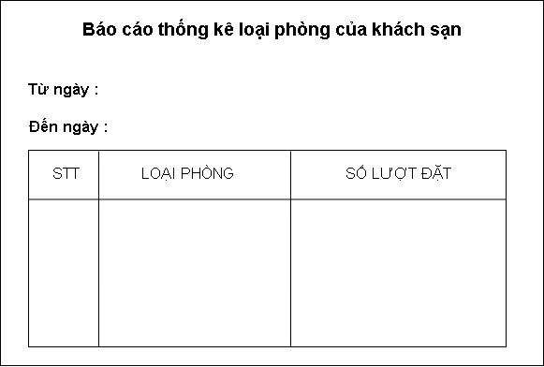

#### 3.1.1.17 Biểu mẫu thống kê loại dịch vụ

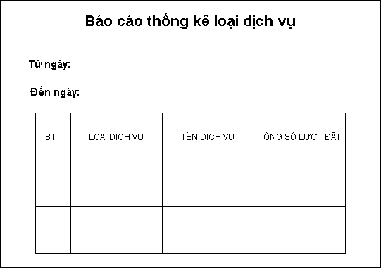

#### 3.1.1.18 Biểu mẫu bảng lương

|  |  |  |  |  |  |  |  |  |  |  |  |  |
| --- | --- | --- | --- | --- | --- | --- | --- | --- | --- | --- | --- | --- |
| 6/11/20 |  | | Tên: | | | | Lương cơ bản: 20.000 | | | | Tiền ăn: 20.000 | |
| 6/19/20 | 1 | Tuần 1 | 1.5 | Tăng ca | 2.0 | Ca đêm | 1 | Tuần 2 | 1.5 | Tăng ca | 2.0 | Ca đêm |
| Thứ | h | 20.000 | h | 30.000 | h | 40.000 | h | 20.000 | h | 30.000 | h | 40.000 |
| 2 |  |  |  |  |  |  |  |  |  |  |  |  |
| 3 |  |  |  |  |  |  |  |  |  |  |  |  |
| 4 |  |  |  |  |  |  |  |  |  |  |  |  |
| 5 |  |  |  |  |  |  |  |  |  |  |  |  |
| 6 |  |  |  |  |  |  |  |  |  |  |  |  |
| 7 |  |  |  |  |  |  |  |  |  |  |  |  |
| Tổng |  | | | | | |  | | | | | |
| Tiền ăn |  | | | | | |  | | | | | |
| Lương |  | | | | | | | | | | | |

### 3.1.2 Quy định

#### 3.1.2.1 Quy định đặt phòng

Ngày đặt phòng là ngày tạo phiếu đặt phòng

Ngày đặt phòng nhỏ hơn hoặc bằng ngày nhận phòng.

Ngày nhận phòng không được lớn hơn ngày trả phòng.

Tổng tiền phòng = Tổng các đơn giá của mỗi phòng.

Tiền đặt cọc = 50%*Tổng tiền phòng.

Đơn vị tiền tệ là Đồng (VND).

#### 3.1.2.2 Quy định nhận phòng

Khách chỉ được nhận phòng trong khoảng thời gian nhận phòng và trả phòng đã ghi trên phiếu đặt phòng.

#### 3.1.2.3 Quy định đăng hủy đặt phòng

Các thông tin trên phiếu hủy đặt phòng không được bỏ trống.

Mã nhân viên là mã của nhân viên tiếp nhận yêu cầu và thực hiện hủy đặt phòng.

Mã đặt phòng phải tồn tại trong danh sách phiếu đặt phòng.

Không được hủy đặt phòng những phiếu đặt phòng đã nhận phòng.

#### 3.1.2.4 Quy định đăng ký dịch vụ

Số lượng đặt khác 0. Ngày sử dụng phải vào ngày hoặc sau ngày đăng ký.

#### 3.1.2.5 Quy định thanh toán

Chỉ được sử dụng một mã khuyến mãi

#### 3.1.2.6 Quy định đặt hàng

Số lượng của hàng hóa ≧ 1.

#### 3.1.2.7 Quy định nhập kho

Số lượng chứng từ ≥ số lượng thực nhập.

#### 3.1.2.8 Quy định xuất kho

Số lượng yêu cầu ≥ số lượng thực xuất.

#### 3.1.2.9 Quy định thống kê hàng hóa

Số lượng hiện tại ≧ 1.

#### 3.1.2.10 Quy định quản lý hàng hóa

Số lượng của hàng hóa ≧ 1.

#### 3.1.2.11 Quy định khuyến mãi

10% <= Phần trăm giảm giá <= 30%.

#### 3.1.2.12 Quy định về phòng ở

Tối đa từ 1 đến 4 người.

#### 3.1.2.13 Quy định thống kế lương

Cần phải xác định rõ thời gian cần thống kê.

#### 3.1.2.14 Quy định về tài khoản nhân viên

Mã nhân viên không được trùng nhau.Mã nhân viên tối đa 8 ký tự. Tên tài khoản tối đa 20 ký tự. Mật khẩu tối đa 10 ký tự bao gồm chữ in hoa và chữ thường, có ít nhất 1 ký tự số và ký tự đăc biệt

## 3.2. Bảng yêu cầu và trách nhiệm

### 3.2.1 Quản lý thuê phòng

### 3.2.1.1 Đặt phòng

#### Yêu cầu nghiệp vụ

##### Bảng yêu cầu nghiệp vụ

|  |  |  |  |  |
| --- | --- | --- | --- | --- |
| STT | Tên yêu cầu | Biểu mẫu | Quy định | Ghi chú |
| 1 | Đặt phòng | BM1 | QĐ1 |  |
| 2 | Tìm kiếm phòng trống |  | QĐ2 |  |

##### BM1:

|  |  |  |  |  |  |  |  |  |  |  |  |  |
| --- | --- | --- | --- | --- | --- | --- | --- | --- | --- | --- | --- | --- |
| **Phiếu đặt phòng**  Mã đặt phòng:  Số CMND/ số hộ chiếu khách hàng:  Họ tên khách hàng:  Số điện thoại:  Email:  CMND đại diện lưu trú:  Họ tên đại diện lưu trú:  Ngày đặt phòng:  Ngày nhận phòng:  Ngày trả phòng:  Chi tiết đặt phòng:   |  |  |  | | --- | --- | --- | | **STT** | **Mã phòng** | **Đơn giá** | |  |  |  | |  |  |  | |  |  |  |   Tổng tiền phòng:  Tiền đặt cọc: |

Quy định 1:

Ngày đặt phòng là ngày tạo phiếu đặt phòng

Ngày đặt phòng nhỏ hơn hoặc bằng ngày nhận phòng

Ngày nhận phòng không được lớn hơn ngày trả phòng

Tổng tiền phòng = Tổng các đơn giá của mỗi phòng

Tiền đặt cọc = 50%*Tổng tiền phòng

Đơn vị tiền tệ là Đồng (VND)

Quy định 2: Thông tin tìm kiếm không được để trống

##### Bảng trách nhiệm yêu cầu nghiệp vụ

|  |  |  |  |  |
| --- | --- | --- | --- | --- |
| STT | Nghiệp vụ | Người dùng | Phần mềm | Ghi chú |
| 1 | Đặt phòng | Cung cấp thông tin đặt phòng | Kiểm tra thông tin đặt phòng theo quy định  Tạo phiếu đặt phòng | Cho phép thêm thông tin khách hàng mới |
| 2 | Tìm kiếm phòng trống | Cung cấp thông tin tìm kiếm | Tìm kiếm phòng trống |  |

#### Yêu cầu tiến hóa

##### Bảng yêu cầu tiến hóa

|  |  |  |  |
| --- | --- | --- | --- |
| STT | Nghiệp vụ | Tham số cần thay đổi | Miền giá trị cần thay đổi |
| 1 | Đặt phòng | % tổng tiền phòng | Tiền cọc |
| Hạn đặt phòng | Thời gian thanh toán tiền cọc |

##### Bảng trách nhiệm yêu cầu tiến hóa

|  |  |  |  |  |
| --- | --- | --- | --- | --- |
| STT | Nghiệp vụ | Người dùng | Phần mềm | Ghi chú |
| 1 | Đặt phòng | Xác định rõ quy định tiền cọc, thời gian thanh toán tiền cọc | Kiểm tra tính hợp lệ |  |

#### Yêu cầu hiệu quả

##### Bảng yêu cầu hiệu quả

|  |  |  |  |  |
| --- | --- | --- | --- | --- |
| STT | Nghiệp vụ | Tốc độ xử lý | Dung lượng lưu trữ | Ghi chú |
| 1 | Đặt phòng | 2 – 3 phút |  |  |
| 2 | Tìm kiếm phòng trống | Dưới 5 giây |  |  |

##### Bảng trách nhiệm yêu cầu hiệu quả

|  |  |  |  |  |
| --- | --- | --- | --- | --- |
| STT | Nghiệp vụ | Người dùng | Phần mềm | Ghi chú |
| 1 | Đặt phòng | Cung cấp thông tin đặt phòng | Thực hiện đúng yêu cầu, kiểm tra quy định |  |
| 2 | Tìm kiếm phòng trống | Cung cấp thông tin tìm kiếm | Thực hiện đúng yêu cầu |  |

#### Yêu cầu tiện dụng

##### Bảng yêu cầu tiện dụng

|  |  |  |  |  |
| --- | --- | --- | --- | --- |
| Stt | Nghiệp vụ | Mức độ dễ học | Mức độ dễ sử dụng | Ghi chú |
| 1 | Đặt phòng | 10 phút hướng dẫn | Nhanh chóng, dễ sử dụng |  |
| 2 | Tìm kiếm phòng trống | 10 phút hướng dẫn | Nhanh chóng, thao tác đơn giản, dễ sử dụng |  |

##### Bảng trách nhiệm yêu cầu tiện dụng

|  |  |  |  |  |
| --- | --- | --- | --- | --- |
| STT | Nghiệp vụ | Người dùng | Phần mềm | Ghi chú |
| 1 | Lập phiếu đặt phòng | Đọc hướng dẫn sử dụng | Thực hiện đúng yêu cầu |  |
| 2 | Tìm kiếm phòng trống | Đọc hướng dẫn sử dụng | Thực hiện đúng yêu cầu |  |

#### Yêu cầu tương thích

##### Bảng yêu cầu tương thích

|  |  |  |  |
| --- | --- | --- | --- |
| STT | Nghiệp vụ | Đối tượng liên quan | Ghi chú |
| 1 | Lập phiếu đặt phòng | Có thể đọc và xuất ra Word, PDF | Độc lập phiên bản |

##### Bảng trách nhiệm yêu cầu  tương thích

|  |  |  |  |  |
| --- | --- | --- | --- | --- |
| STT | Nghiệp vụ | Người dùng | Phần mềm | Ghi chú |
| 1 | Lập phiếu đặt phòng | Cho biết thông tin đặt phòng | Thực hiện đúng yêu cầu |  |

#### Yêu cầu bảo mật

##### Bảng yêu cầu bảo mật

|  |  |  |  |  |  |  |
| --- | --- | --- | --- | --- | --- | --- |
| STT | Nghiệp vụ | Lễ tân | Thủ kho | NV kinh doanh | Bảo vệ | Quản lý |
| 1 | Đặt phòng | ✔ |  |  |  |  |
| 2 | Tìm kiếm phòng trống | ✔ |  |  |  |  |

##### Bảng trách nhiệm yêu cầu bảo mật

|  |  |  |  |  |
| --- | --- | --- | --- | --- |
| STT | Nghiệp vụ | Người dùng | Phần mềm | Ghi chú |
| 1 | Lễ tân | Cung cấp tên và mật khẩu | Ghi nhận và thực hiện đúng | Có thể thay đổi mật khẩu |

### 3.1.1.2 Nhận phòng

#### Yêu cầu nghiệp vụ

##### Bảng yêu cầu nghiệp vụ

|  |  |  |  |  |
| --- | --- | --- | --- | --- |
| STT | Tên yêu cầu | Biểu mẫu | Quy định | Ghi chú |
| 1 | Nhận phòng | N/A | QĐ1 |  |
| 2 | Tìm kiếm thông tin nhận phòng | N/A | QĐ2 |  |

Quy định 1: Ngày nhận phòng hợp lệ là ngày nằm trong khoảng thời gian ngày nhận phòng tới ngày trả phòng đã ghi trong phiếu đặt phòng

Quy định 2: Phải điền thông tin tìm kiếm

##### Bảng trách nhiệm yêu cầu nghiệp vụ

|  |  |  |  |  |
| --- | --- | --- | --- | --- |
| STT | Nghiệp vụ | Người dùng | Phần mềm | Ghi chú |
| 1 | Nhận phòng | Cung cấp thông tin nhận phòng | Kiểm tra thông tin nhận phòng theo quy định  Cập nhật trạng thái phiếu đặt phòng thành “Đã nhận phòng” |  |
| 2 | Tìm kiếm thông tin nhận phòng | Cung cấp thông tin tìm kiếm | Tìm kiếm phòng trống |  |

#### Yêu cầu tiến hóa

##### Bảng yêu cầu tiến hóa

|  |  |  |  |
| --- | --- | --- | --- |
| STT | Nghiệp vụ | Tham số cần thay đổi | Miền giá trị cần thay đổi |
| N/A | N/A | N/A | N/A |

##### Bảng trách nhiệm yêu cầu tiến hóa

|  |  |  |  |  |
| --- | --- | --- | --- | --- |
| STT | Nghiệp vụ | Người dùng | Phần mềm | Ghi chú |
| N/A | N/A | N/A | N/A | N/A |

#### Yêu cầu hiệu quả

##### Bảng yêu cầu hiệu quả

|  |  |  |  |  |
| --- | --- | --- | --- | --- |
| STT | Nghiệp vụ | Tốc độ xử lý | Dung lượng lưu trữ | Ghi chú |
| 1 | Nhận phòng | 2 – 3 phút |  |  |
| 2 | Tìm kiếm thông tin nhận phòng | Dưới 5 giây |  |  |

##### Bảng trách nhiệm yêu cầu hiệu quả

|  |  |  |  |  |
| --- | --- | --- | --- | --- |
| STT | Nghiệp vụ | Người dùng | Phần mềm | Ghi chú |
| 1 | Nhận phòng | Cung cấp thông tin nhận phòng | Thực hiện đúng yêu cầu, kiểm tra quy định |  |
| 2 | Tìm kiếm thông tin nhận phòng | Cung cấp thông tin tìm kiếm | Thực hiện đúng yêu cầu |  |

#### Yêu cầu tiện dụng

##### Bảng yêu cầu tiện dụng

|  |  |  |  |  |
| --- | --- | --- | --- | --- |
| STT | Nghiệp vụ | Mức độ dễ học | Mức độ dễ sử dụng | Ghi chú |
| 1 | Nhận phòng | 10 phút hướng dẫn | Nhanh chóng, dễ sử dụng |  |
| 2 | Tìm kiếm thông tin nhận phòng | 5 phút hướng dẫn | Nhanh chóng, tiện lợi,  thao tác đơn giản |  |

##### Bảng trách nhiệm yêu cầu tiện dụng

|  |  |  |  |  |
| --- | --- | --- | --- | --- |
| STT | Nghiệp vụ | Người dùng | Phần mềm | Ghi chú |
| 1 | Nhận phòng | Đọc hướng dẫn sử dụng | Thực hiện đúng yêu cầu |  |
| 2 | Tìm kiếm thông tin nhận phòng | Đọc hướng dẫn sử dụng | Thực hiện đúng yêu cầu |  |

#### Yêu cầu tương thích

##### Bảng yêu cầu tương thích

|  |  |  |  |
| --- | --- | --- | --- |
| STT | Nghiệp vụ | Đối tượng liên quan | Ghi chú |
| N/A | N/A | N/A | N/A |

##### Bảng trách nhiệm yêu cầu  tương thích

|  |  |  |  |  |
| --- | --- | --- | --- | --- |
| STT | Nghiệp vụ | Người dùng | Phần mềm | Ghi chú |
| N/A | N/A | N/A | N/A | N/A |

#### Yêu cầu bảo mật

##### Bảng yêu cầu bảo mật

|  |  |  |  |  |  |  |
| --- | --- | --- | --- | --- | --- | --- |
| STT | Nghiệp vụ | Lễ tân | Thủ kho | NV kinh doanh | Bảo vệ | Quản lý |
| 1 | Nhận phòng | ✔ |  |  |  |  |
| 2 | Tìm kiếm thông tin nhận phòng | ✔ |  |  |  |  |

##### Bảng trách nhiệm yêu cầu bảo mật

|  |  |  |  |  |
| --- | --- | --- | --- | --- |
| STT | Nghiệp vụ | Người dùng | Phần mềm | Ghi chú |
| 1 | Lễ tân | Cung cấp tên và mật khẩu | Ghi nhận và thực hiện đúng | Có thể thay đổi mật khẩu |

### 3.1.1.3 Hủy đặt phòng

#### Yêu cầu nghiệp vụ

##### Bảng yêu cầu nghiệp vụ

|  |  |  |  |  |
| --- | --- | --- | --- | --- |
| STT | Tên yêu cầu | Biểu mẫu | Quy định | Ghi chú |
| 1 | Hủy đặt phòng | BM1 | QĐ1 |  |

##### BM1:

|  |
| --- |
| **Phiếu hủy đặt phòng**  Mã đặt phòng:  Thời gian hủy đặt phòng:  Mã nhân viên:  Lý do hủy: |

Quy định 1:

Các thông tin trên phiếu hủy đặt phòng không được bỏ trống

Mã nhân viên là mã của nhân viên tiếp nhận yêu cầu và thực hiện hủy đặt phòng

Mã đặt phòng phải tồn tại trong danh sách phiếu đặt phòng

Những phiếu đặt phòng đã nhận phòng thì không được hủy đặt phòng

##### Bảng trách nhiệm yêu cầu nghiệp vụ

|  |  |  |  |  |
| --- | --- | --- | --- | --- |
| STT | Nghiệp vụ | Người dùng | Phần mềm | Ghi chú |
| 1 | Hủy đặt phòng | Cung cấp thông tin đặt phòng | Kiểm tra thông tin đặt phòng theo quy định  Tạo phiếu đặt phòng | Cho phép thêm thông tin khách hàng mới |

#### Yêu cầu tiến hóa

##### Bảng yêu cầu tiến hóa

|  |  |  |  |
| --- | --- | --- | --- |
| STT | Nghiệp vụ | Tham số cần thay đổi | Miền giá trị cần thay đổi |
| N/A | N/A | N/A | N/A |

##### Bảng trách nhiệm yêu cầu tiến hóa

|  |  |  |  |  |
| --- | --- | --- | --- | --- |
| STT | Nghiệp vụ | Người dùng | Phần mềm | Ghi chú |
| N/A | N/A | N/A | N/A | N/A |

#### Yêu cầu hiệu quả

##### Bảng yêu cầu hiệu quả

|  |  |  |  |  |
| --- | --- | --- | --- | --- |
| STT | Nghiệp vụ | Tốc độ xử lý | Dung lượng lưu trữ | Ghi chú |
| 1 | Hủy đặt phòng | Dưới 1 phút |  |  |

##### Bảng trách nhiệm yêu cầu hiệu quả

|  |  |  |  |  |
| --- | --- | --- | --- | --- |
| STT | Nghiệp vụ | Người dùng | Phần mềm | Ghi chú |
| 1 | Hủy đặt phòng | Cung cấp thông tin hủy đặt phòng | Thực hiện đúng yêu cầu, kiểm tra quy định |  |

#### Yêu cầu tiện dụng

##### Bảng yêu cầu tiện dụng

|  |  |  |  |  |
| --- | --- | --- | --- | --- |
| STT | Nghiệp vụ | Mức độ dễ học | Mức độ dễ sử dụng | Ghi chú |
| 1 | Hủy đặt phòng | 10 phút hướng dẫn | Nhanh chóng, dễ sử dụng |  |

##### Bảng trách nhiệm yêu cầu tiện dụng

|  |  |  |  |  |
| --- | --- | --- | --- | --- |
| STT | Nghiệp vụ | Người dùng | Phần mềm | Ghi chú |
| 1 | Lập phiếu hủy đặt phòng | Đọc hướng dẫn sử dụng | Thực hiện đúng yêu cầu |  |

#### Yêu cầu tương thích

##### Bảng yêu cầu tương thích

|  |  |  |  |
| --- | --- | --- | --- |
| STT | Nghiệp vụ | Đối tượng liên quan | Ghi chú |
| 1 | Lập phiếu hủy đặt phòng | Có thể đọc và xuất ra Word, PDF | Độc lập phiên bản |

##### Bảng trách nhiệm yêu cầu  tương thích

|  |  |  |  |  |
| --- | --- | --- | --- | --- |
| STT | Nghiệp vụ | Người dùng | Phần mềm | Ghi chú |
| 1 | Lập phiếu hủy đặt phòng | Cho biết thông tin hủy đặt phòng | Thực hiện đúng yêu cầu |  |

#### Yêu cầu bảo mật

##### Bảng yêu cầu bảo mật

|  |  |  |  |  |  |  |
| --- | --- | --- | --- | --- | --- | --- |
| STT | Nghiệp vụ | Lễ tân | Thủ kho | NV kinh doanh | Bảo vệ | Quản lý |
| 1 | Hủy đặt phòng | ✔ |  |  |  |  |

##### Bảng trách nhiệm yêu cầu bảo mật

|  |  |  |  |  |
| --- | --- | --- | --- | --- |
| STT | Nghiệp vụ | Người dùng | Phần mềm | Ghi chú |
| 1 | Lễ tân | Cung cấp tên và mật khẩu | Ghi nhận và thực hiện đúng | Có thể thay đổi mật khẩu |

### 3.2.2 Quản lý phòng

#### Yêu cầu nghiệp vụ

##### Bảng yêu cầu nghiệp vụ

|  |  |  |  |  |
| --- | --- | --- | --- | --- |
| STT | Tên yêu cầu | Biểu mẫu | Quy định | Ghi chú |
| 1 | Thêm phòng | BM1 | Số người tối đa [1,4] |  |
| 2 | Xuất danh sách phòng | BM2 |  |  |
| 3 | Tìm kiếm phòng | BM1 |  |  |
| 4 | Sửa phòng | BM1 |  |  |

##### BM1:

|  |
| --- |
| **Thông tin phòng**  Mã phòng:                                                          Mã loại phòng:  Số người tối đa:                                                  Mô tả:  Tên loại phòng: Diện tích:  Đơn giá: |

##### BM2:

|  |  |  |  |  |  |  |
| --- | --- | --- | --- | --- | --- | --- |
| Mã phòng | Mã loại phòng | Tên loại phòng | Số người tối đa | Diện tích | Mô tả | Đơn giá |
|  |  |  |  |  |  |  |

##### Bảng trách nhiệm yêu cầu nghiệp vụ

|  |  |  |  |  |
| --- | --- | --- | --- | --- |
| STT | Nghiệp vụ | Người dùng | Phần mềm | Ghi chú |
| 1 | Thêm phòng | Cung cấp thông tin về phòng | Kiểm tra quy đinh và ghi nhận | Cho phép hủy và cập nhật lại hồ sơ |
| 2 | Xóa phòng | Chọn phòng | Xử lý xóa phòng |  |
| 3 | Sửa phòng | Chọn phòng & điền thông tin cần sửa | Kiểm tra quy định và ghi nhận | Cho phép hủy và cập nhật lại hồ sơ |
| 4 | Tìm kiếm phòng | Cung cấp mã phòng | Tìm và xuất thông tin phòng |  |

#### Yêu cầu tiến hóa

##### Bảng yêu cầu tiến hóa

|  |  |  |  |
| --- | --- | --- | --- |
| STT | Nghiệp vụ | Tham số cần thay đổi | Miền giá trị cần thay đổi |
| 1 | Thay đổi quy định thêm/ sửa thông tin phòng | Số người tối đa |  |

##### Bảng trách nhiệm yêu cầu tiến hóa

|  |  |  |  |  |
| --- | --- | --- | --- | --- |
| STT | Nghiệp vụ | Người dùng | Phần mềm | Ghi chú |
| 1 | Thay đổi quy định thêm/ sửa thông tin phòng | Cho biết giá trị mới của giờ tối thiểu | Ghi nhận giá trị mới và thay đổi cách thức kiểm tra |  |

#### Yêu cầu hiệu quả

##### Bảng yêu cầu hiệu quả

|  |  |  |  |  |
| --- | --- | --- | --- | --- |
| STT | Nghiệp vụ | Tốc độ xử lý | Dung lượng lưu trữ | Ghi chú |
| 1 | Thêm phòng | Ngay tức thì |  |  |
| 2 | Xóa phòng | Ngay tức thì |  |  |
| 3 | Sửa phòng | Ngay tức thì |  |  |
| 4 | Tìm kiếm phòng | Ngay tức thì |  |  |

##### Bảng trách nhiệm yêu cầu hiệu quả

|  |  |  |  |  |
| --- | --- | --- | --- | --- |
| STT | Nghiệp vụ | Người dùng | Phần mềm | Ghi chú |
| 1 | Thêm phòng |  | Thực hiện đúng theo yêu cầu |  |
| 2 | Xóa phòng |  | Thực hiện đúng theo yêu cầu |  |
| 3 | Sửa phòng |  | Thực hiện đúng theo yêu cầu |  |
| 4 | Tìm kiếm phòng |  | Thực hiện đúng theo yêu cầu |  |

#### Yêu cầu tiện dụng

##### Bảng yêu cầu tiện dụng

|  |  |  |  |  |
| --- | --- | --- | --- | --- |
| STT | Nghiệp vụ | Mức độ dễ học | Mức độ dễ sử dụng | Ghi chú |
| 1 | Thêm phòng | 5 phút hướng dẫn | Tỷ lệ phạm lỗi trung bình là 1% |  |
| 2 | Xóa phòng | 5 phút hướng dẫn | Tỷ lệ phạm lỗi trung bình là 1% |  |
| 3 | Sửa phòng | 5 phút hướng dẫn | Tỷ lệ phạm lỗi trung bình là 1% |  |
| 4 | Tìm kiếm phòng | 5 phút hướng dẫn | Không biết nhiều về phòng |  |

##### Bảng trách nhiệm yêu cầu tiện dụng

|  |  |  |  |  |
| --- | --- | --- | --- | --- |
| STT | Nghiệp vụ | Người dung | Phần mềm | Ghi chú |
| 1 | Thêm phòng | Đọc tài liệu hướng dẫn sử dụng | Thực hiện đúng theo yêu cầu |  |
| 2 | Xóa phòng | Đọc tài liệu hướng dẫn sử dụng | Thực hiện đúng theo yêu cầu |  |
| 3 | Sửa phòng | Đọc tài liệu hướng dẫn sử dụng | Thực hiện đúng theo yêu cầu |  |
| 4 | Tìm kiếm phòng | Đọc tài liệu hướng dẫn sử dụng | Thực hiện đúng theo yêu cầu |  |

#### Yêu cầu tương thích

##### Bảng yêu cầu tương thích

|  |  |  |  |
| --- | --- | --- | --- |
| STT | Nghiệp vụ | Đối tượng liên quan | Ghi chú |
| 1 | Xuất danh sách phòng | File excel, file PDF | Theo thời gian nhất định |

#### Yêu cầu bảo mật

##### Bảng yêu cầu bảo mật

|  |  |  |  |  |  |  |  |  |  |  |
| --- | --- | --- | --- | --- | --- | --- | --- | --- | --- | --- |
| STT | Nghiệp vụ | Admin | Nhân viên |  |  |  |  |  |  |  |
|  |  |  | Lễ tân | Kinh doanh | Bộ phận nhân sự | Kế toán | Kho | Bảo vệ | Thu ngân | Khác |
| 1 | Quản lý phòng | x |  |  | x |  |  |  |  |  |

##### Bảng trách nhiệm yêu cầu bảo mật

|  |  |  |  |  |
| --- | --- | --- | --- | --- |
| STT | Nghiệp vụ | Người dung | Phần mềm | Ghi chú |
| 1 | Bộ phận nhân sự: người quản lý | Đăng nhập đúng tài khoản người quản lý | Hiển thị đúng chức năng nghiệp vụ của người dùng |  |

#### Yêu cầu an toàn

##### Bảng yêu cầu an toàn

|  |  |  |  |
| --- | --- | --- | --- |
| STT | Nghiệp vụ | Đối tượng | Ghi chú |
| 1 | Phục hồi | Thông tin phòng đã xóa |  |
| 2 | Hủy thật sự | Thông tin phòng đã xóa |  |
| 3 | Không cho phép xóa | Phòng đã có người thuê/ đặt |  |

##### Bảng trách nhiệm yêu cầu an toàn

|  |  |  |  |  |
| --- | --- | --- | --- | --- |
| STT | Nghiệp vụ | Người dung | Phần mềm | Ghi chú |
| 1 | Phục hồi | Cho biết thông tin phòng cần phục hồi | Phục hồi |  |
| 2 | Hủy thật sự | Cho biết thông tin phòng cần hủy | Hủy thật sự |  |
| 3 | Không cho phép xóa |  | Thực hiện đúng theo yêu cầu |  |

### 3.2.3 Quản lý dịch vụ

#### Yêu cầu nghiệp vụ

##### bảng yêu cầu nghiệp vụ

|  |  |  |  |  |
| --- | --- | --- | --- | --- |
| STT | Tên yêu cầu | Biểu mẫu | Quy định | Ghi chú |
| 1 | chỉnh sửa thông tin  dịch vụ | N/A | Tên dịch vụ không được trùng với các tên dịch vụ khác |  |

##### Bảng trách nhiệm yêu cầu nghiệm vụ

|  |  |  |  |  |
| --- | --- | --- | --- | --- |
| STT | Nghiệp vụ | Người dùng | Phần mềm | Ghi chú |
| 1 | chỉnh sửa thông tin  dịch vụ | người dùng nhập thông tin cần thêm mới hoặc thay đổi thông tin dịch vụ | Kiểm tra tính hợp lệ của thông tin nhập và lưu trữ |  |

#### Yêu cầu tiến hóa

##### Bảng yêu cầu tiến hóa

|  |  |  |  |
| --- | --- | --- | --- |
| STT | Nghiệp vụ | Tham số cần thay đổi | Miền giá trị cần thay đổi |
| 1 | Thay đổi quy định thêm mới dịch vụ | Đơn giá tối thiểu  Đơn giá tối đa |  |

##### Bảng trách nhiệm yêu cầu tiến hóa

|  |  |  |  |  |
| --- | --- | --- | --- | --- |
| STT | Nghiệp vụ | Người dùng | Phần mềm | Ghi chú |
| 1 | Thay đổi quy định thêm mới dịch vụ | Cho biết giá trị mới của đơn giá tối thiểu, tối đa | Ghi nhận giá trị mới và thay đổi cách thức kiểm tra |  |

#### Yêu cầu hiệu quả

##### Bảng yêu cầu hiệu quả

|  |  |  |  |  |
| --- | --- | --- | --- | --- |
| STT | Nghiệp vụ | Tốc độ xử lí | Dung lượng lưu trữ | Ghi chú |
| 1 | Thêm mới dịch vụ | 15 dịch vụ / phút |  |  |

##### Bảng trách nhiệm yêu cầu hiệu quả

|  |  |  |  |  |
| --- | --- | --- | --- | --- |
| STT | Nghiệp vụ | Người dùng | Phần mềm | Ghi chú |
| 1 | Thêm mới dịch vụ | chuẩn bị trước thông tin dịch vụ cần thêm mới | thực hiện đúng và lưu vào csdl |  |

#### Yêu cầu tiện dụng

##### Bảng yêu cầu tiện dụng

|  |  |  |  |  |
| --- | --- | --- | --- | --- |
| STT | Nghiệp vụ | Mức độ dễ học | Mức độ dễ sử dụng | Ghi chú |
| 1 | chỉnh sửa thông tin dịch vụ | Không cần hướng dẫn | chỉ cần điền form cần thêm mới hoặc sửa dịch vụ |  |

##### Bảng trách nhiệm yêu cầu tiện dụng

|  |  |  |  |  |
| --- | --- | --- | --- | --- |
| STT | Nghiệp vụ | Người dùng | Phần mềm | Ghi chú |
| 1 | chỉnh sửa thông tin dịch vụ |  | Thực hiện đúng yêu cầu |  |

#### Yêu cầu tương thích

##### Bảng yêu cầu  tương thích

|  |  |  |  |
| --- | --- | --- | --- |
| STT | Nghiệp vụ | Đối tượng liên quan | Ghi chú |
| 1 | xuất danh danh sách thông tin dịch vụ | File excel |  |

#### Yêu cầu bảo mật

##### Bảng trách nhiệm yêu cầu bảo mật

|  |  |  |  |  |  |  |  |  |  |  |
| --- | --- | --- | --- | --- | --- | --- | --- | --- | --- | --- |
| STT | Nghiệp vụ | Admin | Nhân viên |  |  |  |  |  |  |  |
|  |  |  | Lễ tân | Kinh doanh | Bộ phận nhân sự | Kế toán | Kho | Bảo vệ | Thu ngân | Khác |
| 1. | quản lí dịch vụ |  |  | x |  |  |  |  |  |  |

##### Bảng trách nhiệm yêu cầu bảo mật

|  |  |  |  |  |
| --- | --- | --- | --- | --- |
| STT | Nghiệp vụ | Người dùng | Phần mềm | Ghi chú |
| 1 | Nhân viên kinh doanh | Cung cấp thông tin về tên dịch vụ , đơn giá , loại dịch vụ | Ghi nhận và thực hiện đúng |  |

#### Yêu cầu an toàn

##### bảng yêu cầu an toàn

|  |  |  |  |
| --- | --- | --- | --- |
| STT | Nghiệp vụ | Đối tượng | Ghi chú |
| 1 | Không cho phép xóa | Khi dịch vụ này  vẫn đang hoạt động ở khách sạn |  |

**bảng trách nhiệm yêu cầu an toàn**

|  |  |  |  |  |
| --- | --- | --- | --- | --- |
| STT | Nghiệp vụ | Người dùng | Phần mềm | Ghi chú |
| 1 | Không cho phép xóa |  | thực hiện theo đúng yêu cầu |  |

### 3.2.4 Thanh toán

#### Yêu cầu nghiệp vụ

##### Bảng yêu cầu nghiệp vụ:

|  |  |  |  |  |
| --- | --- | --- | --- | --- |
| STT | Tên yêu cầu | Biểu mẫu | Quy định | Ghi chú |
| 1 | Thanh toán hóa đơn | BM1,BM2 | Áp dụng một mã khuyến mãi |  |
| 2 | Tìm kiếm hóa đơn | BM1,BM2 |  |  |

Biểu mẫu 1:

|  |  |  |  |  |  |  |  |  |  |  |  |  |  |  |  |  |  |  |
| --- | --- | --- | --- | --- | --- | --- | --- | --- | --- | --- | --- | --- | --- | --- | --- | --- | --- | --- |
| Hóa đơn thanh toán  Ngày thanh toán:                                                         Mã hóa đơn:  Tên khách hàng:                                                         Phòng:  Số điện thoại:  Địa chỉ:  Thu ngân:   |  |  |  |  |  |  | | --- | --- | --- | --- | --- | --- | | STT | Phòng | Từ | Đến | Đơn giá | Thành tiền | |  |  |  |  |  |  | |  |  |  |  |  |  |   Tổng tiền:                                                       Thuế GTGT(10%):  Khách đưa:  Trả lại: |

Biểu mẫu 2:

|  |  |  |  |  |  |  |  |  |  |  |  |  |  |  |  |  |  |  |
| --- | --- | --- | --- | --- | --- | --- | --- | --- | --- | --- | --- | --- | --- | --- | --- | --- | --- | --- |
| Hóa đơn thanh toán dịch vụ  Ngày thanh toán:                                                      Mã số:  Thu ngân:  Tên khách hàng:                                                      Phòng   |  |  |  |  |  |  | | --- | --- | --- | --- | --- | --- | | STT | Loại dịch vụ | Số lượng | Đơn vị tính | Giá | Thành tiền | |  |  |  |  |  |  | |  |  |  |  |  |  |   Tổng tiền:  Thuế:  Giảm giá:  Tổng: |

##### Bảng trách nhiệm yêu cầu nghiệp vụ

|  |  |  |  |  |
| --- | --- | --- | --- | --- |
| STT | Nghiệp vụ | Người dùng | Phần mềm | Ghi chú |
| 1 | Thanh toán hóa đơn | Đưa đúng thông tin hóa đơn cần thanh toán | Kiểm tra và tiến hành thanh toán hóa đơn |  |
| 2 | Tìm kiếm | Cung cấp từ khóa tìm kiếm | Kiểm tra và tìm kiếm thông tin |  |

#### Yêu cầu tiến hóa

##### Bảng yêu cầu tiến hóa

|  |  |  |  |
| --- | --- | --- | --- |
| STT | Nghiệp vụ | Tham số cần thay đổi | Miền giá trị cần thay đổi |
| 1 | N/A | N/A | N/A |

##### Bảng trách nhiệm yêu cầu tiến hóa

|  |  |  |  |  |
| --- | --- | --- | --- | --- |
| STT | Nghiệp vụ | Người dùng | Phần mềm | Ghi chú |
| 1 | N/A | N/A | N/A | N/A |

#### Yêu cầu tương thích

##### Bảng yêu cầu tương thích

|  |  |  |  |
| --- | --- | --- | --- |
| STT | Nghiệp vụ | Đối tượng liên quan | Ghi chú |
| 1 | Thanh toán hóa đơn | File txt |  |

##### Bảng trách nhiệm yêu cầu tương thích

|  |  |  |  |  |
| --- | --- | --- | --- | --- |
| STT | Nghiệp vụ | Người dùng | Phần mềm | Ghi chú |
| 1 | Thanh toán hóa đơn | Nhập đúng loại file | Tính toán tiền thanh toán chính xác |  |

#### Yêu cầu tiện dụng

##### Bảng yêu cầu tiện dụng

|  |  |  |  |  |
| --- | --- | --- | --- | --- |
| STT | Nghiệp vụ | Mức độ dễ học | Mức độ dễ sử dụng | Ghi chú |
| 1 | Thanh toán hóa đơn | 5 phút thành thạo sử dụng chức năng | Nhận được kết quả sau 4 bước  Dễ đọc, dễ hiểu |  |
| 2 | Tìm kiếm hóa đơn | Không cần thành thạo | Không biết nhiều về phiếu đặt | Có đầy đủ thông tin |

##### Bảng trách nhiệm yêu cầu tiện dụng

|  |  |  |  |  |
| --- | --- | --- | --- | --- |
| STT | Nghiệp vụ | Người dùng | Phần mềm | Ghi chú |
| 1 | Thanh toán hóa đơn | Đọc hướng dẫn sử dụng | Tự động tính và xuất ra màn hình  Thông báo dễ hiểu |  |
| 2 | Tìm kiếm hóa đơn |  | Thực hiện đúng yêu cầu |  |

#### Yêu cầu hiệu quả

##### Bảng yêu cầu hiệu quả

|  |  |  |  |  |
| --- | --- | --- | --- | --- |
| STT | Nghiệp vụ | Tốc độ xử lý | Dung lượng lưu trữ | Ghi chú |
| 1 | Thanh toán hóa đơn | 3-4 phút | 1-2 MB cho file txt |  |
| 2 | Tìm kiếm hóa đơn | Ngay lập tức |  |  |

##### Bảng trách nhiệm yêu cầu hiệu quả

|  |  |  |  |  |
| --- | --- | --- | --- | --- |
| STT | Nghiệp vụ | Người dùng | Phần mềm | Ghi chú |
| 1 | Thanh toán hóa đơn | Chọn đúng thông tin, dữ liệu cần thiết | Tối thiểu thời gian xử lý |  |
| 2 | Tìm kiếm hóa đơn |  | Thực hiện đúng yêu cầu |  |

#### Yêu cầu bảo mật

##### Bảng yêu cầu bảo mật

|  |  |  |  |  |  |  |  |  |  |  |
| --- | --- | --- | --- | --- | --- | --- | --- | --- | --- | --- |
| STT | Nghiệp vụ | Admin | Nhân viên | | | | | | | |
|  |  |  | Lễ tân | Kinh doanh | Bộ phận nhân sự | Kế toán | Kho | Bảo vệ | Thu ngân | Khác |
| 1 | Thanh toán hóa đơn |  | x |  |  |  |  |  |  |  |

##### Bảng trách nhiệm yêu cầu bảo mật

|  |  |  |  |  |
| --- | --- | --- | --- | --- |
| STT | Nghiệp vụ | Người dùng | Phần mềm | Ghi chú |
| 1 | Thanh toán hóa đơn | Đăng nhập đúng tài khoản Lễ tân | Hiển thị đúng chức năng nghiệp vụ của người dùng |  |
| 2 | Tìm kiếm hóa đơn | Đăng nhập đúng tài khoản Lễ tân | Hiển thị đúng chức năng nghiệp vụ của người dùng |  |

### 3.2.5. Quản lý khách hàng

#### Yêu cầu nghiệp vụ

##### Bảng yêu cầu nghiệp vụ

|  |  |  |  |  |
| --- | --- | --- | --- | --- |
| STT | Tên yêu cầu | Biểu mẫu | Quy định | Ghi chú |
| 1 | Lập phiếu thông tin khách hàng | BM1 |  |  |

BM1 :

|  |
| --- |
| **Thông tin khách hàng**  Số CMND :  Họ và tên :  Ngày sinh :  Số điện thoại :  Địa chỉ  : |

##### Bảng trách nhiệm yêu cầu nghiệp vụ

|  |  |  |  |  |
| --- | --- | --- | --- | --- |
| STT | Nghiệp vụ | Người dùng | Phần mềm | Ghi chú |
| 1 | Thêm khách hàng | Cung cấp thông tin khách hàng | Thực hiện thao tác thêm khách hàng |  |
| 2 | Xem khách hàng | Chọn xem khách hàng | Thực hiện thao tác xem khách hàng |  |
| 3 | Xóa khách hàng | Chọn khách hàng cần xóa | Thực hiện thao tác xóa khách hàng |  |
| 4 | Sửa khách hàng | Cung cấp thông tin cần sửa | Thực hiện thao tác sửa khách hàng |  |
| 5 | Tìm kiếm khách hàng | Cung cấp mã khách hàng cần tìm kiếm | Thực hiện thao tác tìm kiếm khách hàng |  |

#### Yêu cầu tiến hóa

##### Bảng yêu cầu tiến hóa

|  |  |  |  |
| --- | --- | --- | --- |
| STT | Nghiệp vụ | Tham số cần thay đổi | Miền giá trị cần thay đổi |
| 1 | Thay đổi qui định tìm kiếm khách hàng | Chứng minh nhân dân, chứng minh thư |  |

##### Bảng trách nhiệm yêu cầu tiến hóa

|  |  |  |  |  |
| --- | --- | --- | --- | --- |
| STT | Vấn đề (trách nhiệm) | Người dùng | Phần mềm | Ghi chú |
| 1 | Thay đổi qui định tìm kiếm khách hàng | Cho biết giá trị mới cần tìm kiếm | Ghi nhận giá trị mới và thay đổi cách thức kiểm tra |  |

#### Yêu cầu hiệu quả

##### Bảng yêu cầu hiệu quả

|  |  |  |  |  |
| --- | --- | --- | --- | --- |
| STT | Nghiệp vụ | Tốc độ xử lý | Dung lượng lưu trữ | Ghi chú |
| 1 | Thêm khách hàng | 1 giây cho 1 lần xử lý |  |  |
| 2 | Xem khách hàng | 1 giây cho 1 lần xử lý |  |  |
| 3 | Xóa khách hàng | 1 giây cho 1 lần xử lý |  |  |
| 4 | Sửa khách hàng | 1 giây cho 1 lần xử lý |  |  |
| 5 | Tìm kiếm khách hàng | 1 giây cho 1 lần xử lý |  |  |

##### Bảng trách nhiệm yêu cầu hiệu quả

|  |  |  |  |  |
| --- | --- | --- | --- | --- |
| STT | Nghiệp vụ | Người dùng | Phần mềm | Ghi chú |
| 1 | Thêm khách hàng | Chuẩn bị đầy đủ thông tin về khách hàng | Thực hiện đúng yêu cầu |  |
| 2 | Xem khách hàng |  | Thực hiện đúng yêu cầu |  |
| 3 | Xóa khách hàng |  | Thực hiện đúng yêu cầu |  |
| 4 | Sửa khách hàng | Chuẩn bị đầy đủ thông tin về khách hàng | Thực hiện đúng yêu cầu |  |
| 5 | Tìm kiếm khách hàng | Chuẩn bị thông tin cmnd của khách hàng | Thực hiện đúng yêu cầu |  |

#### Yêu cầu tiện dụng

##### Bảng yêu cầu tiện dụng

|  |  |  |  |  |
| --- | --- | --- | --- | --- |
| Stt | Nghiệp vụ | Mức độ dễ học | Mức độ dễ sử dụng | Ghi chú |
| 1 | Thêm khách hàng | 2 phút hướng dẫn | Dễ sử dụng  Tỷ lệ mắc lỗi thấp |  |
| 2 | Xem khách hàng | 2 phút hướng dẫn | Dễ sử dụng  Tỷ lệ mắc lỗi thấp |  |
| 3 | Xóa khách hàng | 2 phút hướng dẫn | Dễ sử dụng  Tỷ lệ mắc lỗi thấp |  |
| 4 | Sửa khách hàng | 2 phút hướng dẫn | Dễ sử dụng  Tỷ lệ mắc lỗi thấp |  |
| 5 | Tìm kiếm khách hàng | 2 phút hướng dẫn | Dễ sử dụng  Tỷ lệ mắc lỗi thấp |  |

##### Bảng yêu cầu trách nhiệm tiện dụng

|  |  |  |  |  |
| --- | --- | --- | --- | --- |
| STT | Nghiệp vụ | Người dùng | Phần mềm | Ghi chú |
| 1 | Thêm khách hàng | Đọc hướng dẫn sử dụng | Thực hiện đúng yêu cầu |  |
| 2 | Xem khách hàng | Đọc hướng dẫn sử dụng | Thực hiện đúng yêu cầu |  |
| 3 | Xóa khách hàng | Đọc hướng dẫn sử dụng | Thực hiện đúng yêu cầu |  |
| 4 | Sửa khách hàng | Đọc hướng dẫn sử dụng | Thực hiện đúng yêu cầu |  |
| 5 | Tìm kiếm khách hàng | Đọc hướng dẫn sử dụng | Thực hiện đúng yêu cầu |  |

#### Yêu cầu tương thích

##### Bảng yêu cầu tương thích

|  |  |  |  |
| --- | --- | --- | --- |
| STT | Nghiệp vụ | Đối tượng liên quan | Ghi chú |
| 1 | Xem danh sách khách hàng | Có thể đọc và xuất ra excel | Độc lập phiên bản |

##### Bảng trách nhiệm yêu cầu tương thích

|  |  |  |  |  |
| --- | --- | --- | --- | --- |
| STT | Nghiệp vụ | Người dùng | Phần mềm | Ghi chú |
| 1 | Xem danh sách khách hàng | Đọc và xuất ra excel | Thực hiện đúng yêu cầu |  |

#### Yêu cầu bảo mật

##### Bảng yêu cầu bảo mật

|  |  |  |  |  |  |  |  |  |
| --- | --- | --- | --- | --- | --- | --- | --- | --- |
| STT | Nghiệp vụ | Admin | Nhân viên | | | | | |
| Lễ tân | Kinh doanh | Giữ xe | Kế toán | Kho | Bảo vệ |
| 1 | Thêm khách hàng | x |  | x |  |  |  |  |
| 2 | Xem khách hàng | x | x | x |  |  |  |  |
| 3 | Xóa khách hàng | x |  | x |  |  |  |  |
| 4 | Sửa khách hàng | x |  | x |  |  |  |  |
| 5 | Tìm kiếm khách hàng | x |  | x |  |  |  |  |

##### Bảng trách nhiệm yêu cầu bảo mật

|  |  |  |  |  |
| --- | --- | --- | --- | --- |
| STT | Nghiệp vụ | Người dùng | Phần mềm | Ghi chú |
| 1 | Nhân viên kinh doanh | Cung cấp tên và mật khẩu | Ghi nhận và thực hiện đúng |  |

#### Yêu cầu an toàn

##### Bảng yêu cầu an toàn

|  |  |  |  |
| --- | --- | --- | --- |
| STT | Nghiệp vụ | Đối tượng | Ghi chú |
| 1 | Không cho phép thêm khách hàng | Thông tin khách hàng chưa điền đầy đủ |  |
| 2 | Không cho phép sửa khách hàng | Thông tin khách hàng chưa điền đầy đủ |  |
| 3 | Không cho phép tìm kiếm khách hàng | Mã khách hàng chưa điền hoặc điền sai |  |

##### Bảng trách nhiệm yêu cầu an toàn

|  |  |  |  |  |
| --- | --- | --- | --- | --- |
| STT | Nghiệp vụ | Người dùng | Phần mềm | Ghi chú |
| 1 | Không cho phép thêm khách hàng | Thực hiện thêm khách hàng | Xử lý thêm khách hàng |  |
| 2 | Không cho phép sửa khách hàng | Thực hiện sửa khách hàng | Xử lý sửa khách hàng |  |
| 3 | Không cho phép tìm kiếm khách hàng | Thực hiện tìm kiếm khách hàng | Xử lý xóa khách hàng |  |

### 3.2.6. Quản lý chương trình khuyến mãi

#### Yêu cầu nghiệp vụ

##### Bảng yêu cầu nghiệp vụ

|  |  |  |  |  |
| --- | --- | --- | --- | --- |
| STT | Tên yêu cầu | Biểu mẫu | Quy định | Ghi chú |
| 1 | Lập phiếu thông tin chương trình khuyến mãi | BM1 | 10% <= Phần trăm giảm giá <= 30% |  |

BM1  :

|  |  |  |  |  |  |  |  |  |  |  |  |  |  |  |  |  |  |  |  |  |  |
| --- | --- | --- | --- | --- | --- | --- | --- | --- | --- | --- | --- | --- | --- | --- | --- | --- | --- | --- | --- | --- | --- |
| **Danh sách chương trình khuyến mãi**   |  |  |  |  |  |  |  | | --- | --- | --- | --- | --- | --- | --- | | STT | Mã | Tên | Giảm giá | Ngày bắt đầu | Ngày kết thúc | Ghi chú | |  |  |  |  |  |  |  | |  |  |  |  |  |  |  | |

##### Bảng trách nhiệm yêu cầu nghiệp vụ

|  |  |  |  |  |
| --- | --- | --- | --- | --- |
| STT | Nghiệp vụ | Người dùng | Phần mềm | Ghi chú |
| 1 | Thêm chương trình khuyến mãi | Cung cấp thông tin chương trình khuyến mãi | Thực hiện thao tác thêm chương trình khuyến mãi |  |
| 2 | Xem chương trình khuyến mãi | Chọn xem chương trình khuyến mãi | Thực hiện thao tác xem chương trình khuyến mãi |  |
| 3 | Xóa chương trình khuyến mãi | Chọn chương trình khuyến mãi cần xóa | Thực hiện thao tác xóa chương trình khuyến mãi |  |
| 4 | Sửa chương trình khuyến mãi | Cung cấp thông tin cần sửa | Thực hiện thao tác sửa chương trình khuyến mãi |  |

#### Yêu cầu tiến hóa

##### Bảng yêu cầu tiến hóa

|  |  |  |  |
| --- | --- | --- | --- |
| STT | Nghiệp vụ | Tham số cần thay đổi | Miền giá trị cần thay đổi |
| 1 | Thay đổi qui định thêm chương trình khuyến mãi | Phần trăm giảm giá |  |
| 2 | Thay đổi qui định sửa chương trình khuyến mãi | Phần trăm giảm giá |  |

##### Bảng trách nhiệm yêu cầu tiến hóa

|  |  |  |  |  |
| --- | --- | --- | --- | --- |
| STT | Vấn đề (trách nhiệm) | Người dùng | Phần mềm | Ghi chú |
| 1 | Thay đổi qui định thêm chương trình khuyến mãi | Cho biết giá trị phần trăm giảm giá mới | Ghi nhận giá trị mới và thay đổi cách thức kiểm tra |  |
| 2 | Thay đổi qui định sửa chương trình khuyến mãi | Cho biết giá trị phần trăm giảm giá mới | Ghi nhận giá trị mới và thay đổi cách thức kiểm tra |  |

#### Yêu cầu hiệu quả

##### Bảng yêu cầu hiệu quả

|  |  |  |  |  |
| --- | --- | --- | --- | --- |
| STT | Nghiệp vụ | Tốc độ xử lý | Dung lượng lưu trữ | Ghi chú |
| 1 | Thêm chương trình khuyến mãi | 1 giây cho 1 lần xử lý |  |  |
| 2 | Xem chương trình khuyến mãi | 1 giây cho 1 lần xử lý |  |  |
| 3 | Xóa chương trình khuyến mãi | 1 giây cho 1 lần xử lý |  |  |
| 4 | Sửa chương trình khuyến mãi | 1 giây cho 1 lần xử lý |  |  |

##### Bảng trách nhiệm yêu cầu hiệu quả

|  |  |  |  |  |
| --- | --- | --- | --- | --- |
| STT | Nghiệp vụ | Người dùng | Phần mềm | Ghi chú |
| 1 | Thêm chương trình khuyến mãi | Chuẩn bị đầy đủ thông tin về chương trình khuyến mãi | Thực hiện đúng yêu cầu |  |
| 2 | Xem chương trình khuyến mãi |  | Thực hiện đúng yêu cầu |  |
| 3 | Xóa chương trình khuyến mãi |  | Thực hiện đúng yêu cầu |  |
| 4 | Sửa chương trình khuyến mãi | Chuẩn bị đầy đủ thông tin về chương trình khuyến mãi | Thực hiện đúng yêu cầu |  |

#### Yêu cầu tiện dụng

##### Bảng yêu cầu tiện dụng

|  |  |  |  |  |
| --- | --- | --- | --- | --- |
| Stt | Nghiệp vụ | Mức độ dễ học | Mức độ dễ sử dụng | Ghi chú |
| 1 | Thêm chương trình khuyến mãi | 2 phút hướng dẫn | Dễ sử dụng  Tỷ lệ mắc lỗi thấp |  |
| 2 | Xem chương trình khuyến mãi | 2 phút hướng dẫn | Dễ sử dụng  Tỷ lệ mắc lỗi thấp |  |
| 3 | Xóa chương trình khuyến mãi | 2 phút hướng dẫn | Dễ sử dụng  Tỷ lệ mắc lỗi thấp |  |
| 4 | Sửa chương trình khuyến mãi | 2 phút hướng dẫn | Dễ sử dụng  Tỷ lệ mắc lỗi thấp |  |

##### Bảng yêu cầu trách nhiệm tiện dụng

|  |  |  |  |  |
| --- | --- | --- | --- | --- |
| STT | Nghiệp vụ | Người dùng | Phần mềm | Ghi chú |
| 1 | Thêm chương trình khuyến mãi | Đọc hướng dẫn sử dụng | Thực hiện đúng yêu cầu |  |
| 2 | Xem chương trình khuyến mãi | Đọc hướng dẫn sử dụng | Thực hiện đúng yêu cầu |  |
| 3 | Xóa chương trình khuyến mãi | Đọc hướng dẫn sử dụng | Thực hiện đúng yêu cầu |  |
| 4 | Sửa chương trình khuyến mãi | Đọc hướng dẫn sử dụng | Thực hiện đúng yêu cầu |  |

#### Yêu cầu tương thích

##### Bảng yêu cầu tương thích

|  |  |  |  |
| --- | --- | --- | --- |
| STT | Nghiệp vụ | Đối tượng liên quan | Ghi chú |
| 1 | Xem danh sách chương trình khuyến mãi | Có thể đọc và xuất ra excel | Độc lập phiên bản |

##### Bảng trách nhiệm yêu cầu tương thích

|  |  |  |  |  |
| --- | --- | --- | --- | --- |
| STT | Nghiệp vụ | Người dùng | Phần mềm | Ghi chú |
| 1 | Xem danh sách chương trình khuyến mãi | Đọc và xuất ra excel | Thực hiện đúng yêu cầu |  |

#### Yêu cầu bảo mật

##### Bảng yêu cầu bảo mật

|  |  |  |  |  |  |  |  |  |
| --- | --- | --- | --- | --- | --- | --- | --- | --- |
| STT | Nghiệp vụ | Admin | Nhân viên | | | | | |
| Lễ tân | Kinh doanh | Giữ xe | Kế toán | Kho | Bảo vệ |
| 1 | Thêm chương trình khuyến mãi | x |  | x |  |  |  |  |
| 2 | Xem chương trình khuyến mãi | x | x | x |  |  |  |  |
| 3 | Xóa chương trình khuyến mãi | x |  | x |  |  |  |  |
| 4 | Sửa chương trình khuyến mãi | x |  | x |  |  |  |  |

##### Bảng trách nhiệm yêu cầu bảo mật

|  |  |  |  |  |
| --- | --- | --- | --- | --- |
| STT | Nghiệp vụ | Người dùng | Phần mềm | Ghi chú |
| 1 | Nhân viên kinh doanh | Cung cấp tên và mật khẩu | Ghi nhận và thực hiện đúng |  |

#### Yêu cầu an toàn

##### Bảng yêu cầu an toàn

|  |  |  |  |
| --- | --- | --- | --- |
| STT | Nghiệp vụ | Đối tượng | Ghi chú |
| 1 | Không cho phép thêm chương trình khuyến mãi | Thông tin chương trình khuyến mãi chưa điền đầy đủ |  |
| 2 | Không cho phép sửa chương trình khuyến mãi | Thông tin chương trình khuyến mãi chưa điền đầy đủ |  |
| 3 | Không cho phép tìm kiếm chương trình khuyến mãi | Mã chương trình khuyến mãi chưa điền hoặc điền sai |  |

##### Bảng trách nhiệm yêu cầu an toàn

|  |  |  |  |  |
| --- | --- | --- | --- | --- |
| STT | Nghiệp vụ | Người dùng | Phần mềm | Ghi chú |
| 1 | Không cho phép thêm chương trình khuyến mãi | Thực hiện thêm chương trình khuyến mãi | Xử lý thêm chương trình khuyến mãi |  |
| 2 | Không cho phép sửa chương trình khuyến mãi | Thực hiện sửa chương trình khuyến mãi | Xử lý sửa chương trình khuyến mãi |  |

### 3.2.7 Quản lý tài khoản nhân viên

#### Yêu cầu nghiệp vụ

##### Bảng yêu cầu nghiệp vụ

|  |  |  |  |  |
| --- | --- | --- | --- | --- |
| STT | Tên yêu cầu | Biểu mẫu | Quy định | Ghi chú |
| 1 | Thêm tài khoản | Biểu mẫu thông tin nhân viên | Mã nhân viên không được trùng  nhau.Mã nhân viên tối đa 8 ký tự. Tên tài khoản tối đa 20 ký tự. Mật khẩu tối đa 10 ký tự bao gồm chữ in hoa và chữ thường, có ít nhất 1 ký tự số và ký tự đăc biệt |  |
| 2 | Xóa tài khoản | N/A | Phải click vào tài khoản cần xóa trong bảng dữ liệu |  |
| 3 | Tìm kiếm tài khoản |  | Phải nhập mã nhân viên và mã nhân viên này phải tồn tại. |  |
| 4 | Sửa thông tin tài khoản |  | Phải click vào tài khoản cần sửa trong bảng dữ liệu. Khi sửa đổi thông tin vẫn phải nhập đầy |  |
|  |  |  | đủ mã nhân viên, tên tài khoản, mật khẩu, trạng thái |  |
| 5 | Xem danh  sách tài khoản | BM2 |  |  |
| 6 | Xem thông tin tài khoản | BM1 | Phải click tài khoản cần xem thông tin trong bảng dữ  liệu |  |
| 7 | Xuất danh sách tài khoản | BM2 |  |  |

##### Bảng trách nhiệm yêu cầu nghiệp vụ

|  |  |  |  |  |
| --- | --- | --- | --- | --- |
| STT | Nghiệp vụ | Người dùng | Phần mềm | Ghi chú |
| 1 | Thêm tài khoản | Phải đăng nhập vào hệ thống dưới quyền người quản lý và nhập đầy đủ mã nhân viên, tên tài khoản, mật khẩu, trạng thái | Kiểm tra quy định và ghi nhận. Hiển thị kết quả thêm tài khoản lên màn hình |  |
| 2 | Xóa tài khoản | Phải đăng nhập vào hệ thống dưới quyền ngưởi quản lý và  click vào tài khoản muốn xoá trong bảng dữ liệu | Kiểm tra quy định và ghi nhận. Hiển thị kết quả xóa tài khoản lên màn hình |  |
| 3 | Tìm kiếm tài khoản | Phải đăng nhập vào hệ thống dưới quyền người quản lý và nhập mã nhân viên muốn tìm kiếm tài khoản | Kiểm tra quy định và ghi nhận. Hiển thị kết quả tìm kiếm tài khoản lên màn hình |  |
| 4 | Sửa thông tin nhân viên | Phải đăng nhập vào hệ thống dưới quyền người quản lý và  click vào tài khoản muốn sửa trong bảng dữ liệu. | Kiểm tra thời  gian va ghi nhận. Hiển thị kết quả sửa  thông tin tài khoản lên màn hình |  |
|  |  | Khi sửa phải nhập đầy đủ mã nhân viên, tên tài khoản, mật khẩu , trạng thái |  |  |
| 5 | Xem danh  sách tài khoản | Phải đăng nhập vào hệ thống dưới quyền người quản lý | Kiểm tra tính hợp lệ của dữ liệu và hiển thị danh sách tài khoản lên màn hình. |  |
| 6 | Xem thông tin tài khoản | Phải đăng nhập vào hệ thống dưới  quyền người quản lý  và  click tài khoản cần xem trong bảng dữ liệu | Kiểm tra tính hợp lệ của dữ liệu và hiển thị thông tin tài khoản cần xem lên màn hình. |  |

#### Yêu cầu tiến hóa

##### Bảng yêu cầu tiến hóa

|  |  |  |  |
| --- | --- | --- | --- |
| STT | Nghiệp vụ | Tham số cần thay đổi | Miền giá trị cần thay đổi |
| 1 | Thay đổi quy định thêm / sửa thông tin tài khoản | Mã nhân viên, mật khẩu, Tên tài khoản |  |

##### Bảng trách nhiệm yêu cầu tiến hóa

|  |  |  |  |  |
| --- | --- | --- | --- | --- |
| STT | Nghiệp vụ | Người dùng | Phần mềm | Ghi chú |
| 1 | Thay đổi quy định thêm / sửa  thông tin tài khoản | Cho biết số lượng ký tự và cách đặt mới của mã nhân viên, mật khẩu, tên tài khoản | Ghi nhận giá trị mới và thay đổi cách thức kiểm tra | Cho phép cập nhật lại hay hủy thông tin về tài khoản |

#### Yêu cầu hiệu quả

##### Bảng yêu cầu hiệu quả

|  |  |  |  |  |
| --- | --- | --- | --- | --- |
| STT | Nghiệp vụ | Tốc độ xử lý | Dung lượng lưu  trữ | Ghi chú |
| 1 | Thêm tài khoản | 1 nhân viên / 2 giây |  |  |
| 2 | Sửa tài khoản | 1 nhân viên / 2 giây |  |  |
| 3 | Xóa tài khoản | 1 nhân viên / 1 giây |  |  |
| 4 | Tìm kiếm tài khoản | 1 nhân viên / 1 giây |  |  |
| 5 | Xem danh sách nhân viên | Ngay lập tức |  |  |
| 6 | Xem thông  tin nhân viên | Ngay lập tức |  |  |

##### Bảng trách nhiệm yêu cầu hiệu quả

|  |  |  |  |  |
| --- | --- | --- | --- | --- |
| STT | Nghiệp vụ | Người dùng | Phần mềm | Ghi chú |
| 1 | Thêm tài khoản | Cập nhật thông tin tài khoản như mã nhân viên, tên tài khoản, mật khẩu, trạng thái | Thực hiện đúng theo yêu cầu |  |
| 2 | Sửa tài khoản | Chuẩn bị trước thông tin tài khoản cần sửa | Thực hiện đúng theo yêu cầu |  |
| 3 | Xóa tài khoản |  | Thực hiện đúng theo yêu cầu |  |
| 4 | Tìm kiếm tài khoản | Chuẩn bị trước mã nhân viên cần tìm kiếm | Thực hiện đúng theo yêu cầu |  |
| 5 | Xem danh  sách tài khoản |  | Thực hiện đúng theo yêu cầu |  |
| 6 | Xem thông  tin tài khoản |  | Thực hiện đúng theo yêu cầu |  |

#### Yêu cầu tiện dụng

##### Bảng yêu cầu tiện dụng:

|  |  |  |  |  |
| --- | --- | --- | --- | --- |
| STT | Nghiệp vụ | Mức độ dễ học | Mức độ dễ sử dụng | Ghi chú |
| 1 | Thêm tài khoản | 2 phút hướng dẫn | Tỷ lệ phạm lỗi trung bình là 1% |  |
| 2 | Sửa tài khoản | 2 phút hướng dẫn | Tỷ lệ phạm lỗi trung bình là 1% |  |
| 3 | Xóa tài khoản | 2 phút hướng dẫn | Tỷ lệ phạm lỗi trung bình là 1% |  |
| 4 | Tìm kiếm tài khoản | 2 phút hướng dẫn | Không biết nhiều về nhân viên | Có đầy đủ thông tin |
| 5 | Xem danh  sách tài khoản | 2 phút hướng dẫn | Tỷ lệ phạm lỗi trung bình là 1% |  |
| 6 | Xem thông  tin tài khoản | 2 phút hương dẫn | Tỷ lệ phạm lỗi trung bình là 1% |  |

##### Bảng trách nhiệm yêu cầu tiện dụng

|  |  |  |  |  |
| --- | --- | --- | --- | --- |
| STT | Nghiệp vụ | Ngưởi dùng | Phần mềm | Ghi chú |
| 1 | Thêm tài khoản | Đọc tài liệu hướng dẫn sử dụng | Thực hiện đúng theo yêu cầu |  |
| 2 | Sửa tài khoản | Đọc tài liệu hướng dẫn sử dụng | Thực hiện đúng theo yêu cầu |  |
| 3 | Xóa tài khoản | Đọc tài liệu hướng dẫn sử dụng | Thực hiện đúng theo yêu cầu |  |
| 4 | Tìm kiếm tài khoản | Đọc tài liệu hướng dẫn sử dụng | Thực hiện đúng theo yêu cầu | Có đầy đủ thông tin |
| 5 | Xem danh  sách tài khoản | Đọc tài liệu hướng dẫn sử dụng | Thực hiện đúng theo yêu cầu |  |
| 6 | Xem thông  tin tài khoản | Đọc tài liệu hướng dẫn sử dụng | Thực hiện đúng theo yêu cầu |  |

#### Yêu cầu tương thích

##### Bảng  yêu cầu tương thích

|  |  |  |  |
| --- | --- | --- | --- |
| STT | Nghiệp vụ | Đối tượng liên quan | Ghi chú |
| 1 | Xuất danh sách tài khoản | File excel, file Pdf | Theo thời gian nhất định |

##### Bảng trách nhiệm yêu cầu tương thích

|  |  |  |  |  |
| --- | --- | --- | --- | --- |
| STT | Nghiệp vụ | Ngưởi dùng | Phần mềm | Ghi chú |
| 1 | Xuất danh sách tài khoản | Tổng hợp danh sách tài khoản | Thực hiện đúng yêu cầu |  |

#### Yêu cầu bảo mật

##### Bảng yêu cầu bảo mật

|  |  |  |  |  |  |  |  |  |  |  |
| --- | --- | --- | --- | --- | --- | --- | --- | --- | --- | --- |
| STT | Nghiệp vụ | Người quản lý | Nhân viên | | | | | | | |
| Lễ tân | Kinh doanh | Bộ phận nhân sự | Kế  toán | Kho | Bảo vệ | Thu ngân | Khác |
| 1 | Quản lý tài khoản | **×** |  | | | | | | | |

##### Bảng trách nhiệm yêu cầu bảo mật

|  |  |  |  |  |
| --- | --- | --- | --- | --- |
| STT | Nghiệp vụ | Ngưởi dùng | Phần mềm | Ghi chú |
| 1 | Ngưởi quản lý | Đăng nhập đúng tài khoản của quản lý | Hiển thị đúng chức năng nghiệp vụ của người dùng |  |

#### Yêu cầu an toàn

##### Bảng yêu cầu an toàn

|  |  |  |  |
| --- | --- | --- | --- |
| STT | Nghiệp vụ | Đối tượng | Ghi chú |
| 1 | Phục hồi | Thông tin tài khoản đã xóa hay đã sửa |  |
| 2 | Hủy thật sự | Thông tin tài khoản đã xóa |  |
| 3 | Không cho phép xóa | Nhân viên còn làm việc và còn sử dụng tài khoản |  |

##### Bảng trách nhiệm yêu cầu an toàn

|  |  |  |  |  |
| --- | --- | --- | --- | --- |
| STT | Nghiệp vụ | Ngưởi dùng | Phần mềm | Ghi chú |
| 1 | Phục hồi | Cho biết thông tin tài khoản cần phục hồi | Phục hồi |  |
| 2 | Hủy thật sự | Cho biết thông tin tài khoản cần hủy | Hủy thật sự |  |
| 3 | Không cho phép xóa |  | Thực hiện đúng theo yêu cầu |  |

### 3.2.8 Quản lý nhân viên

#### Yêu cầu nghiệp vụ

##### Bảng yêu cầu nghiệp vụ

|  |  |  |  |  |
| --- | --- | --- | --- | --- |
| STT | Tên yêu cầu | Biểu mẫu | Quy định | Ghi chú |
| 1 | Thêm nhân  viên | BM1 | Phải nhập  mã nhân viên, mã chức vụ. Mã nhân viên không được trùng nhau.Mã nhân viên tối đa 8 ký tự. |  |
| 2 | Xóa nhân viên | N/A | Phải click vào nhân viên cần xóa trong bảng dữ liệu |  |
| 3 | Tìm kiếm nhân viên | BM1 | Phải nhập mã nhân viên và mã nhân viên này phải tồn tại. |  |
| 4 | Sửa thông tin nhân viên | BM1 | Phải click vào nhân viên cần sửa trong bảng dữ liệu. Khi sửa đổi thông tin vẫn phải nhập đầy đủ mã nhân viên, mã chức vụ.Mã nhân  viên tối đa 8 ký tự |  |
| 5 | Xem danh sách nhân viên | BM2 |  |  |
| 6 | Xem thông tin nhân viên | BM1 | Phải click vào nhân viên cần xem thông tin trong bảng dữ liệu |  |
| 7 | Xuất danh sách nhân viên | BM2 |  |  |

##### Biểu mẫu 1

|  |  |
| --- | --- |
| **Thông tin nhân viên** | |
| Mã nhân viên: | Chức vụ: |
| Họ tên: | Ngày sinh: |
| Số điện thoại: | Giới tính: |
| Địa chỉ: |  |
|  |  |

##### Biểu mẫu 2

|  |  |  |  |  |  |  |
| --- | --- | --- | --- | --- | --- | --- |
| Mã nhân viên | Mã chức vụ | Họ tên | Ngày sinh | Giới tính | Địa chỉ | SĐT |
|  |  |  |  |  |  |  |

##### Bảng trách nhiệm yêu cầu nghiệp vụ

|  |  |  |  |  |
| --- | --- | --- | --- | --- |
| STT | Nghiệp vụ | Người dùng | Phần mềm | Ghi chú |
| 1 | Thêm nhân  viên | Phải đăng nhập vào hệ thống dưới quyền người | Kiểm tra quy định và ghi nhận. Hiển thị kết quả thêm |  |

|  |  |  |  |  |
| --- | --- | --- | --- | --- |
|  |  | quản lý và nhập đầy đủ mã nhân viên, chức vụ, họ tên. | nhân viên lên màn hình |  |
| 2 | Xóa nhân viên | Phải đăng nhập vào hệ thống dưới quyền ngưởi quản lý và click vào nhân viên muốn xoá trong bảng dữ liệu | Kiểm tra quy định và ghi nhận. Hiển thị kết quả xóa nhân viên lên màn hình |  |
| 3 | Tìm kiếm nhân viên | Phải đăng nhập vào hệ thống dưới quyền người quản lý và nhập mã nhân viên muốn tìm kiếm | Kiểm tra quy định và ghi nhận. Hiển thị kết quả tìm kiếm nhân viên lên màn hình |  |
| 4 | Sửa thông tin nhân viên | Phải đăng nhập vào hệ thống dưới quyền người quản lý và click vào nhân viên muốn sửa trong bảng dữ liệu. Khi sửa phải nhập đầy đủ mã nhân viên, mã chức vụ. | Kiểm tra thời  gian và ghi nhận. Hiển thị kết quả sửa thông tin nhân viên lên màn hình |  |
| 5 | Xem danh sách nhân viên | Phải đăng nhập vào hệ thống dưới quyền người quản lý | Kiểm tra tính hợp lệ của dữ liệu và hiển thị danh sách nhân viên lên màn hình |  |
| 6 | Xem thông tin nhân viên | Phải đăng nhập vào hệ thống dưới  quyền người quản lý  và click nhân  viên cần xem  trong bảng dữ liệu | Kiểm tra tính hợp lệ của dữ liệu và hiển thị thông tin nhân viên cần xem lên màn hình. |  |

#### Yêu cầu tiến hóa

##### Bảng yêu cầu tiến hóa

|  |  |  |  |
| --- | --- | --- | --- |
| STT | Nghiệp vụ | Tham số cần thay đổi | Miền giá trị cần thay đổi |
| 1 | Thay đổi quy định thêm / sửa thông tin nhân viên | Mã nhân viên |  |

##### Bảng trách nhiệm yêu cầu tiến hóa

|  |  |  |  |  |
| --- | --- | --- | --- | --- |
| STT | Nghiệp vụ | Người dùng | Phần mềm | Ghi chú |
| 1 | Thay đổi quy định thêm / sửa thông tin nhân viên | Cho biết số lượng ký tự và cách đặt mới của mã nhân viên | Ghi nhận giá trị mới và thay đổi cách thức kiểm tra | Cho phép cập nhật lại hay hủy thông tin về nhân viên |

#### Yêu cầu hiệu quả

##### Bảng yêu cầu hiệu quả

|  |  |  |  |  |
| --- | --- | --- | --- | --- |
| STT | Nghiệp vụ | Tốc độ xử lý | Dung lượng lưu  trữ | Ghi chú |
| 1 | Thêm nhân viên | 1 nhân viên / 5 giây |  |  |
| 2 | Sửa nhân viên | 1 nhân viên / 5 giây |  |  |
| 3 | Xóa nhân viên | 1 nhân viên / 3 giây |  |  |
| 4 | Tìm kiếm nhân viên | 1 nhân viên / 3 giây |  |  |
| 5 | Xem danh sách nhân viên | Ngay lập tức |  |  |
| 6 | Xem thông  tin nhân viên | Ngay lập tức |  |  |

##### Bảng trách nhiệm yêu cầu hiệu quả

|  |  |  |  |  |
| --- | --- | --- | --- | --- |
| STT | Nghiệp vụ | Người dùng | Phần mềm | Ghi chú |
| 1 | Thêm nhân viên | Cập nhật thông tin nhân viên như họ tên, giới tính, số điện thoại, địa chỉ, ngày sinh | Thực hiện đúng theo yêu cầu |  |
| 2 | Sửa nhân viên | Chuẩn bị trước thông tin nhân viên cần sửa | Thực hiện đúng theo yêu cầu |  |
| 3 | Xóa nhân viên |  | Thực hiện đúng theo yêu cầu |  |
| 4 | Tìm kiếm nhân viên | Chuẩn bị trước mã nhân viên cần tìm kiếm | Thực hiện đúng theo yêu cầu |  |
| 5 | Xem danh sách nhân viên |  | Thực hiện đúng theo yêu cầu |  |
| 6 | Xem thông  tin nhân viên |  | Thực hiện đúng theo yêu cầu |  |

#### Yêu cầu tiện dụng

##### Bảng yêu cầu tiện dụng

|  |  |  |  |  |
| --- | --- | --- | --- | --- |
| STT | Nghiệp vụ | Mức độ dễ học | Mức độ dễ sử dụng | Ghi chú |
| 1 | Thêm nhân viên | 3 phút hướng dẫn | Tỷ lệ phạm lỗi trung bình là 1% |  |
| 2 | Sửa nhân viên | 3 phút hướng dẫn | Tỷ lệ phạm lỗi trung bình là 1% |  |
| 3 | Xóa nhân viên | 3 phút hướng dẫn | Tỷ lệ phạm lỗi trung bình là 1% |  |
| 4 | Tìm kiếm nhân viên | 3 phút hướng dẫn | Không biết nhiều về nhân viên | Có đầy đủ thông tin |
| 5 | Xem danh sách nhân viên | 3 phút hướng dẫn | Tỷ lệ phạm lỗi trung bình là 1% |  |
| 6 | Xem thông  tin nhân viên | 3 phút hương dẫn | Tỷ lệ phạm lỗi trung bình là 1% |  |

##### Bảng trách nhiệm yêu cầu tiện dụng

|  |  |  |  |  |
| --- | --- | --- | --- | --- |
| STT | Nghiệp vụ | Người dùng | Phần mềm | Ghi chú |
| 1 | Thêm nhân viên | Đọc tài liệu hướng dẫn sử dụng | Thực hiện đúng theo yêu cầu |  |
| 2 | Sửa nhân viên | Đọc tài liệu hướng dẫn sử dụng | Thực hiện đúng theo yêu cầu |  |
| 3 | Xóa nhân viên | Đọc tài liệu hướng dẫn sử dụng | Thực hiện đúng theo yêu cầu |  |
| 4 | Tìm kiếm nhân viên | Đọc tài liệu hướng dẫn sử dụng | Thực hiện đúng theo yêu cầu | Có đầy đủ thông tin |
| 5 | Xem danh sách nhân viên | Đọc tài liệu hướng dẫn sử dụng | Thực hiện đúng theo yêu cầu |  |
| 6 | Xem thông  tin nhân viên | Đọc tài liệu hướng dẫn sử dụng | Thực hiện đúng theo yêu cầu |  |

#### Yêu cầu tương thích

##### Bảng  yêu cầu tương thích

|  |  |  |  |
| --- | --- | --- | --- |
| STT | Nghiệp vụ | Đối tượng liên quan | Ghi chú |
| 1 | Xuất danh sách nhân viên | File excel, file Pdf | Theo thời gian nhất định |

##### Bảng trách nhiệm yêu cầu tương thích

|  |  |  |  |  |
| --- | --- | --- | --- | --- |
| STT | Nghiệp vụ | Người dùng | Phần mềm | Ghi chú |
| 1 | Xuất danh sách nhân viên | Tổng hợp danh sách nhân viên | Thực hiện đúng yêu cầu |  |

#### Yêu cầu bảo mật

##### Bảng yêu cầu bảo mật

|  |  |  |  |  |  |  |  |  |  |  |
| --- | --- | --- | --- | --- | --- | --- | --- | --- | --- | --- |
| STT | Nghiệp vụ | Người quản lý | Nhân viên | | | | | | | |
| Lễ tân | Kinh doanh | Bộ phận nhân sự | Kế  toán | Kho | Bảo vệ | Thu ngân | Khác |
| 1 | Quản lý nhân viên | **×** |  | | | | | | | |

##### Bảng trách nhiệm yêu cầu bảo mật

|  |  |  |  |  |
| --- | --- | --- | --- | --- |
| STT | Nghiệp vụ | Người dùng | Phần mềm | Ghi chú |
| 1 | Người quản lý | Đăng nhập đúng tài khoản của quản lý | Hiển thị đúng chức năng nghiệp vụ của người dùng |  |

#### Yêu cầu an toàn

##### Bảng yêu cầu an toàn

|  |  |  |  |
| --- | --- | --- | --- |
| STT | Nghiệp vụ | Đối tượng | Ghi chú |
| 1 | Phục hồi | Thông tin nhân viên đã xóa hay đã sửa |  |
| 2 | Hủy thật sự | Thông tin nhân viên đã xóa |  |
| 3 | Không cho phép xóa | Nhân viên còn làm việc |  |

##### Bảng trách nhiệm yêu cầu an toàn

|  |  |  |  |  |
| --- | --- | --- | --- | --- |
| STT | Nghiệp vụ | Người dùng | Phần mềm | Ghi chú |
| 1 | Phục hồi | Cho biết thông tin nhân viên cần phục hồi | Phục hồi |  |
| 2 | Hủy thật sự | Cho biết thông tin nhân viên cần hủy | Hủy thật sự |  |
| 3 | Không cho phép xóa |  | Thực hiện đúng theo yêu cầu |  |

### 3.2.9 Quản lý ca làm

#### Yêu cầu nghiệp vụ

##### Bảng yêu cầu nghiệp vụ

|  |  |  |  |  |
| --- | --- | --- | --- | --- |
| STT | Tên yêu cầu | Biểu mẫu | Qui định | Ghi chú |
| 1 | Sắp xếp ca làm | N/A | Ca làm hành chính: sáng: giờ vào 7h30 g – giờ ra 11h30  chiều giờ vào 13h – giờ ra 17h  Tăng ca từ 18h trở đi  Các ca làm khác bảo đảm đủ 8 tiếng |  |
|  |  |  |  |  |

##### Bảng trách nhiệm yêu cầu nghiệp vụ

|  |  |  |  |  |
| --- | --- | --- | --- | --- |
| STT | Nghiệp vụ | Người dùng | Phần mềm | Ghi chú |
| 1 | Sắp xếp ca làm | Người dùng nhập thông tin thời gian ca làm | Kiểm tra tính hợp lệ và lưu trữ |  |
|  |  |  |  |  |

#### Yêu cầu tiến hóa

##### Bảng yêu cầu tiến hóa

|  |  |  |  |
| --- | --- | --- | --- |
| STT | Nghiệp vụ | Tham số cần thay đổi | Miền giá trị cần thay đổi |
| 1 | Chia ca làm | Giờ làm | Giờ vào, giờ ra |

##### Bảng trách nhiệm yêu cầu tiến hóa

|  |  |  |  |  |
| --- | --- | --- | --- | --- |
| STT | Nghiệp vụ | Người dùng | Phần mềm | Ghi chú |
| 1 | Chia ca làm | Xác định rõ các khoảng thời gian qui định | Kiểm tra khoảng thời gian về tính hợp lệ |  |

#### Yêu cầu hiệu quả

##### Bảng yêu cầu hiệu quả

|  |  |  |  |  |
| --- | --- | --- | --- | --- |
| STT | Nghiệp vụ | Tốc độ xử lý | Dung lượng lưu trữ | Ghi chú |
| 1 | Sắp xếp ca làm | 2 – 3 phút | Dưới 5MB |  |
| 2 | Phân công ca làm | 2 – 3 phút | Dưới 5MB |  |

##### Bảng trách nhiệm yêu cầu hiệu quả

|  |  |  |  |  |
| --- | --- | --- | --- | --- |
| STT | Nghiệp vụ | Người dùng | Phần mềm | Ghi chú |
| 1 | Sắp xếp ca làm | Nhập đầy đủ thông tin | Kiểm tra và lưu trữ |  |
| 2 | Phân công ca làm | Nhập đầy đủ thông tin | Kiểm tra và lưu trữ |  |

#### Yêu cầu tiện dụng

##### Bảng yêu cầu tiện dụng

|  |  |  |  |  |
| --- | --- | --- | --- | --- |
| STT | Nghiệp vụ | Mức độ dễ học | Mức độ dễ sử dụng | Ghi chú |
| 1 | Sắp xếp ca làm | 5 phút sử dụng thành thạo chức năng | Thực hiện thao tác không quá phức tạp, 3 bước trở xuống |  |
| 2 | Phân công ca làm | 5 phút sử dụng thành thạo chức năng | Thực hiện thao tác không quá phức tạp, 3 bước trở xuống |  |

##### Bảng trách nhiệm yêu cầu tiện dụng

|  |  |  |  |  |
| --- | --- | --- | --- | --- |
| STT | Nghiệp vụ | Người dùng | Phần mềm | Ghi chú |
| 1 | Sắp xếp ca làm | Đọc hướng dẫn sử dụng | Tự động xử lý những phần nhỏ, không liên quan, rườm rà.  Thông báo lỗi và cách xử lý ra màn hình. |  |
| 2 | Phân công ca làm | Đọc hướng dẫn sử dụng | Tự động xử lý những phần nhỏ, không liên quan, rườm rà.  Thông báo lỗi và cách xử lý ra màn hình. |  |

#### Yêu cầu tương thích

##### Bảng yêu cầu tương thích

|  |  |  |  |
| --- | --- | --- | --- |
| STT | Nghiệp vụ | Đối tượng liên quan | Ghi chú |
| 1 | Xuất ra danh sách ca làm | File excel, file pdf | Cố định thời gian |
| 2 | Xuất ra danh sách bảng phân công | File excel, file pdf | Theo thời gian nhất định |

##### Bảng trách nhiệm yêu cầu tương thích

|  |  |  |  |  |
| --- | --- | --- | --- | --- |
| STT | Nghiệp vụ | Người dùng | Phần mềm | Ghi chú |
| 1 | Xuất danh sách ca làm | N/A | Thực hiện theo đúng yêu cầu, cho ra kết quả mong muốn |  |
| 2 | Xuất danh sách bảng phân công | N/A | Thực hiện theo đúng yêu cầu, cho ra kết quả mong muốn |  |

#### Yêu cầu bảo mật

##### Bảng yêu cầu bảo mật

|  |  |  |  |  |  |  |  |  |  |  |
| --- | --- | --- | --- | --- | --- | --- | --- | --- | --- | --- |
| STT | Nghiệp vụ | Admin | Nhân viên |  |  |  |  |  |  |  |
|  |  |  | Lễ tân | Kinh doanh | Bộ phận nhân sự | Kế toán | Kho | Bảo vệ | Thu ngân | Khác |
| 1 | Quản lý ca làm |  |  |  | x |  |  |  |  |  |
|  |  |  |  |  |  |  |  |  |  |  |

##### Bảng trách nhiệm yêu cầu bảo mật

|  |  |  |  |  |
| --- | --- | --- | --- | --- |
| STT | Nghiệp vụ | Người dùng | Phần mềm | Ghi chú |
| 1 | Bộ phận nhân sự: người quản lý | Đăng nhập đúng tài khoản của quản lý | Hiển thị đúng chức năng nghiệp vụ của người dùng |  |

#### Yêu cầu an toàn

##### Bảng yêu cầu an toàn

|  |  |  |  |
| --- | --- | --- | --- |
| STT | Nghiệp vụ | Đối tượng | Ghi chú |
| 1 | Không cho phép xóa | Ca làm đang diễn ra |  |
| 2 | Được quyền xóa | Ca làm trống |  |
| 3 | Được quyền sửa | Ca làm trống, ngoài thời gian làm việc |  |

##### Bảng trách nhiệm yêu cầu an toàn

|  |  |  |  |  |
| --- | --- | --- | --- | --- |
| STT | Nghiệp vụ | Người dùng | Phần mềm | Ghi chú |
| 1 | Không được phép xóa | N/A | Chặn xóa khi ca làm đang trong thời hạn |  |
| 2 | Được quyền xóa | Xác định đúng ca làm cần xóa | Xóa ca làm |  |
| 3 | Được quyền sửa | Chọn ca làm cần sửa | Thực hiện theo đúng yêu cầu |  |

### 3.2.10 Quản lý chức vụ

#### Yêu cầu nghiệp vụ

##### Bảng yêu cầu nghiệp vụ

|  |  |  |  |  |
| --- | --- | --- | --- | --- |
| STT | Tên yêu cầu | Biểu mẫu | Quy định | Ghi chú |
| 1 | Thêm chức vụ | BM1 | Lương giờ >= 20.000 |  |
| 2 | Xuất danh sách chức vụ | BM2 |  |  |
| 3 | Tìm kiếm chức vụ | BM1 |  |  |
| 4 | Sửa chức vụ | BM1 | Lương giờ >= 20.000 |  |

##### BM1:

|  |
| --- |
| **Thông tin chức vụ**  **Mã chức vụ:                                        Tên chức vụ:**  **Lương giờ:                                           Vị trí:** |

##### BM2:

|  |  |  |  |
| --- | --- | --- | --- |
| **Mã chức vụ** | **Tên chức vụ** | **Lương giờ** | **Vị trí** |
|  |  |  |  |

##### Bảng trách nhiệm yêu cầu nghiệp vụ

|  |  |  |  |  |
| --- | --- | --- | --- | --- |
| STT | Nghiệp vụ | Người dùng | Phần mềm | Ghi chú |
| 1 | Thêm chức vụ | Cung cấp thông tin về chức vụ | Kiểm tra quy đinh và ghi nhận | Cho phép hủy và cập nhật lại hồ sơ |
| 2 | Xóa chức vụ | Chọn chức vụ | Xử lý xóa chức vụ |  |
| 3 | Sửa chức vụ | Chọn chức vụ & điền thông tin cần sửa | Kiểm tra quy định và ghi nhận | Cho phép hủy và cập nhật lại hồ sơ |
| 4 | Tìm kiếm chức vụ | Cung cấp mã chức vụ | Tìm và xuất thông tin chức vụ |  |

#### Yêu cầu tiến hóa

##### Bảng yêu cầu tiến hóa

|  |  |  |  |
| --- | --- | --- | --- |
| STT | Nghiệp vụ | Tham số cần thay đổi | Miền giá trị cần thay đổi |
| 1 | Thay đổi quy định thêm/ sửa thông tin chức vụ | Lương giờ tối thiểu |  |

##### Bảng trách nhiệm yêu cầu tiến hóa

|  |  |  |  |  |
| --- | --- | --- | --- | --- |
| STT | Nghiệp vụ | Người dùng | Phần mềm | Ghi chú |
| 1 | Thay đổi quy định thêm/ sửa thông tin chức vụ | Cho biết giá trị mới của giờ tối thiểu | Ghi nhận giá trị mới và thay đổi cách thức kiểm tra |  |

#### Yêu cầu hiệu quả

##### Bảng yêu cầu hiệu quả

|  |  |  |  |  |
| --- | --- | --- | --- | --- |
| STT | Nghiệp vụ | Tốc độ xử lý | Dung lượng lưu trữ | Ghi chú |
| 1 | Thêm chức vụ | 1 chức vụ / 3s |  |  |
| 2 | Xóa chức vụ | 1 chức vụ / 3s |  |  |
| 3 | Sửa chức vụ | 1 chức vụ / 3s |  |  |
| 4 | Tìm kiếm chức vụ | Ngay tức thì |  |  |

##### Bảng trách nhiệm yêu cầu hiệu quả

|  |  |  |  |  |
| --- | --- | --- | --- | --- |
| STT | Nghiệp vụ | Người dùng | Phần mềm | Ghi chú |
| 1 | Thêm chức vụ |  | Thực hiện đúng theo yêu cầu |  |
| 2 | Xóa chức vụ |  | Thực hiện đúng theo yêu cầu |  |
| 3 | Sửa chức vụ |  | Thực hiện đúng theo yêu cầu |  |
| 4 | Tìm kiếm chức vụ |  | Thực hiện đúng theo yêu cầu |  |

#### Yêu cầu tiện dụng

##### Bảng yêu cầu tiện dụng

|  |  |  |  |  |
| --- | --- | --- | --- | --- |
| STT | Nghiệp vụ | Mức độ dễ học | Mức độ dễ sử dụng | Ghi chú |
| 1 | Thêm chức vụ | 5 phút hướng dẫn | Tỷ lệ phạm lỗi trung bình là 1% |  |
| 2 | Xóa chức vụ | 5 phút hướng dẫn | Tỷ lệ phạm lỗi trung bình là 1% |  |
| 3 | Sửa chức vụ | 5 phút hướng dẫn | Tỷ lệ phạm lỗi trung bình là 1% |  |
| 4 | Tìm kiếm chức vụ | 5 phút hướng dẫn | Không biết nhiều về chức vụ |  |

##### Bảng trách nhiệm yêu cầu tiện dụng

|  |  |  |  |  |
| --- | --- | --- | --- | --- |
| STT | Nghiệp vụ | Người dung | Phần mềm | Ghi chú |
| 1 | Thêm chức vụ | Đọc tài liệu hướng dẫn sử dụng | Thực hiện đúng theo yêu cầu |  |
| 2 | Xóa chức vụ | Đọc tài liệu hướng dẫn sử dụng | Thực hiện đúng theo yêu cầu |  |
| 3 | Sửa chức vụ | Đọc tài liệu hướng dẫn sử dụng | Thực hiện đúng theo yêu cầu |  |
| 4 | Tìm kiếm chức vụ | Đọc tài liệu hướng dẫn sử dụng | Thực hiện đúng theo yêu cầu |  |

#### Yêu cầu tương thích

##### Bảng yêu cầu tương thích

|  |  |  |  |
| --- | --- | --- | --- |
| STT | Nghiệp vụ | Đối tượng liên quan | Ghi chú |
| 1 | Xuất danh sách chức vụ | File excel, file PDF | Theo thời gian nhất định |

#### Yêu cầu bảo mật

##### Bảng yêu cầu bảo mật

|  |  |  |  |  |  |  |  |  |  |  |
| --- | --- | --- | --- | --- | --- | --- | --- | --- | --- | --- |
| STT | Nghiệp vụ | Admin | Nhân viên |  |  |  |  |  |  |  |
|  |  |  | Lễ tân | Kinh doanh | Bộ phận nhân sự | Kế toán | Kho | Bảo vệ | Thu ngân | Khác |
| 1 | Quản lý chức vụ | x |  |  | x |  |  |  |  |  |

##### Bảng trách nhiệm yêu cầu bảo mật

|  |  |  |  |  |
| --- | --- | --- | --- | --- |
| STT | Nghiệp vụ | Người dung | Phần mềm | Ghi chú |
| 1 | Bộ phận nhân sự: người quản lý | Đăng nhập đúng tài khoản người quản lý | Hiển thị đúng chức năng nghiệp vụ của người dùng |  |

#### Yêu cầu an toàn

##### Bảng yêu cầu an toàn

|  |  |  |  |
| --- | --- | --- | --- |
| STT | Nghiệp vụ | Đối tượng | Ghi chú |
| 1 | Phục hồi | Thông tin chức vụ đã xóa |  |
| 2 | Hủy thật sự | Thông tin chức vụ đã xóa |  |
| 3 | Không cho phép xóa | Chức vụ đã có người đãm nhận |  |

##### Bảng trách nhiệm yêu cầu an toàn

|  |  |  |  |  |
| --- | --- | --- | --- | --- |
| STT | Nghiệp vụ | Người dung | Phần mềm | Ghi chú |
| 1 | Phục hồi | Cho biết thông tin chức vụ cần phục hồi | Phục hồi |  |
| 2 | Hủy thật sự | Cho biết thông tin chức vụ cần hủy | Hủy thật sự |  |
| 3 | Không cho phép xóa |  | Thực hiện đúng theo yêu cầu |  |

### 3.2.11 Tính lương

#### Yêu cầu nghiệp vụ

##### Bảng yêu cầu nghiệp vụ

|  |  |  |  |  |
| --- | --- | --- | --- | --- |
| STT | Tên yêu cầu | Biểu mẫu | Qui định | Ghi chú |
| 1 | Lập bảng chấm công của nhân viên theo ngày | N/A | Phải có giờ vào làm, giờ ra, 1 nhân viên làm 1  ngày không quá 12 tiếng. (trừ khi được phân công).  Phải có thông tin ca làm, ngày làm. |  |
| 2 | Lập bảng lương | N/A | Phải có chấm công trước |  |

##### Bảng trách nhiệm yêu cầu nghiệp vụ

|  |  |  |  |  |
| --- | --- | --- | --- | --- |
| STT | Nghiệp vụ | Người dùng | Phần mềm | Ghi chú |
| 1 | Lập bảng chấm công của nhân viên theo ngày  Tính lương | Phải Import từ file excel, trong file excel có thông tin giờ vào, giờ ra, ngày làm, ca làm…. | Kiểm tra tổng thời gian làm việc của nhân viên trong 1 ngày. |  |
| 2 | Lập bảng tính lương | N/A | Nhận dữ liệu từ bảng chấm công ở trên, tính toán và xuất ra bảng lương… |  |

#### Yêu cầu tiến hóa

##### Bảng yêu cầu tiến hóa

|  |  |  |  |
| --- | --- | --- | --- |
| STT | Nghiệp vụ | Tham số cần thay đổi | Miền giá trị cần thay đổi |
| 1 | Tính lương | Tổng lương nhân viên | Danh sách lương nhân viên |

##### Bảng trách nhiệm yêu cầu tiến hóa

|  |  |  |  |  |
| --- | --- | --- | --- | --- |
| STT | Nghiệp vụ | Người dùng | Phần mềm | Ghi chú |
| 1 | Tính lương | N/A | Thêm phần phải thêm mới danh sách bảng lương thay vì bảng lương riêng từng cá nhân | Xuất ra danh sách lương của tất cả nhân viên |

#### Yêu cầu hiệu quả

##### Bảng yêu cầu hiệu quả

|  |  |  |  |  |
| --- | --- | --- | --- | --- |
| STT | Nghiệp vụ | Tốc độ xử lý | Dung lượng lưu trữ | Ghi chú |
| 1 | Tính lương | 5 – 7 phút | 2 – 3 MB cho file excel |  |

##### Bảng trách nhiệm yêu cầu hiệu quả

|  |  |  |  |  |
| --- | --- | --- | --- | --- |
| STT | Nghiệp vụ | Người dùng | Phần mềm | Ghi chú |
| 1 | Tính lương | Nhập đúng thông tin, dữ liệu cần thiết trong file excel  trước khi import, không import file rỗng | Tối thiểu được thời gian xử lý và dung lượng lưu trữ |  |

#### Yêu cầu tiện dụng

##### Bảng yêu cầu tiện dụng

|  |  |  |  |  |
| --- | --- | --- | --- | --- |
| STT | Nghiệp vụ | Mức độ dễ học | Mức độ dễ sử dụng | Ghi chú |
| 1 | Tính lương | 5 phút sử dụng thành thạo chức năng | Nhận được kết quả trong vòng 3 bước trở xuống.  Dễ đọc, dễ hiểu, dễ dàng chọn file. |  |

##### Bảng trách nhiệm yêu cầu tiện dụng

|  |  |  |  |  |
| --- | --- | --- | --- | --- |
| STT | Nghiệp vụ | Người dùng | Phần mềm | Ghi chú |
| 1 | Tính lương | Đọc hướng dẫn sử dụng | Tự động xử lý những phần nhỏ, không liên quan, rườm rà.  Thông báo lỗi và cách xử lý ra màn hình. |  |

#### Yêu cầu tương thích

##### Bảng yêu cầu tương thích

|  |  |  |  |
| --- | --- | --- | --- |
| STT | Nghiệp vụ | Đối tượng liên quan | Ghi chú |
| 1 | Xuất ra danh sách bảng lương nhân viên | File excel, file pdf | độc lập biên bản theo từng tháng lương |

##### Bảng trách nhiệm yêu cầu tương thích

|  |  |  |  |  |
| --- | --- | --- | --- | --- |
| STT | Nghiệp vụ | Người dùng | Phần mềm | Ghi chú |
| 1 | Tính lương | Nhập đúng loại file excel | Tính toán chính xác, phải có thông báo lỗi khi phần mềm có vấn đề |  |

#### Yêu cầu bảo mật

##### Bảng yêu cầu bảo mật

|  |  |  |  |  |  |  |  |  |  |  |
| --- | --- | --- | --- | --- | --- | --- | --- | --- | --- | --- |
| STT | Nghiệp vụ | Admin | Nhân viên |  |  |  |  |  |  |  |
|  |  |  | Lễ tân | Kinh doanh | Bộ phận nhân sự | Kế toán | Kho | Bảo vệ | Thu ngân | Khác |
| 1 | Tính lương |  |  |  |  | x |  |  |  |  |
|  |  |  |  |  |  |  |  |  |  |  |

##### Bảng trách nhiệm yêu cầu bảo mật

|  |  |  |  |  |
| --- | --- | --- | --- | --- |
| STT | Nghiệp vụ | Người dùng | Phần mềm | Ghi chú |
| 1 | Tính lương của kế toán | Đăng nhập đúng tài khoản của kế toán | Hiển thị đúng chức năng nghiệp vụ của người dùng |  |

#### Yêu cầu an toàn

##### Bảng yêu cầu an toàn

|  |  |  |  |
| --- | --- | --- | --- |
| STT | Nghiệp vụ | Đối tượng | Ghi chú |
| 1 | Không được quyền sửa | Bảng lương, bảng chấm công |  |
| 2 | Không được xóa bảng công | Bảng chấm công |  |
| 3 | Nhập file excel | Bảng chấm công |  |

##### Bảng trách nhiệm yêu cầu an toàn

|  |  |  |  |  |
| --- | --- | --- | --- | --- |
| STT | Nghiệp vụ | Người dùng | Phần mềm | Ghi chú |
| 1 | Không được phép sửa | Không được sửa bảng lương, bảng phân công | Chặn người dùng chỉnh sửa |  |
| 2 | Không được xóa bảng công | Không được phép xóa bảng công | Chặn người dùng xóa |  |
| 3 | Nhập file excel | Yêu cầu dữ liệu trong file phải chính xác | Thực hiện đọc file |  |

### 3.2.12 Thống kê loại phòng + 3.2.13 Thống kê dịch vụ

#### Yêu cầu nghiệp vụ

##### Bảng yêu cầu nghiệp vụ

|  |  |  |  |  |
| --- | --- | --- | --- | --- |
| STT | Tên yêu cầu | Biểu mẫu | Qui đinh | Ghi chú |
| 1 | Thống  kê theo loại phòng | BM1 | Phải có ngày bắt đầu và ngày kết thúc thống kê |  |
| 2 | Thống  kê theo loại dịch vụ | BM2 | Phải có ngày bắt đầu và ngày kết thúc thống kê |  |

##### BM1:



##### BM2:



##### Bảng trách nhiệm yêu cầu nghiệp vụ

|  |  |  |  |  |
| --- | --- | --- | --- | --- |
| STT | Nghiệp vụ | Người dùng | Phần mềm | Ghi chú |
| 1 | Thống  kê theo loại phòng | Phải đăng nhập vào hệ thống dưới quyền nhân viên kinh doanh, nhập đầy đủ khoảng thời gian cần thống kê | Kiểm tra thời gian và truy xuất dữ liệu. Hiển thị kết quả thống kê lên màn hình |  |
| 2 | Thống  kê theo loại dịch vụ | Phải đăng nhập vào hệ thống dưới quyền nhân viên kinh doanh, nhập đầy đủ khoảng thời gian cần thống kê | Kiểm tra thời gian và truy xuất dữ liệu. Hiển thị kết quả thống kê lên màn hình |  |

#### Yêu cầu tiến hóa

##### Bảng yêu cầu tiến hóa

|  |  |  |  |
| --- | --- | --- | --- |
| STT | Nghiệp vụ | Tham số cần thay đổi | Miền giá trị cần thay đổi |
|  | N/A |  |  |

##### Bảng trách nhiệm yêu cầu tiến hóa

|  |  |  |  |  |
| --- | --- | --- | --- | --- |
| STT | Nghiệp vụ | Người dùng | Phần mềm | Ghi chú |
|  | N/A |  |  |  |

#### Yêu cầu hiệu quả

##### Bảng yêu cầu hiệu quả

|  |  |  |  |  |
| --- | --- | --- | --- | --- |
| STT | Nghiệp vụ | Tốc độ xử lý | Dung lượng lưu trữ | Ghi chú |
| 1 | Thống kê loại phòng | 1 phút cho một lần thống kê |  |  |
| 2 | Thống kê loại dịch vụ | 1 phút cho một lần thống kê |  |  |

##### Bảng trách nhiệm yêu cầu hiệu quả

|  |  |  |  |  |
| --- | --- | --- | --- | --- |
| STT | Nghiệp vụ | Người dùng | Phần mềm | Ghi chú |
| 1 | Thống kê loại phòng | Chuẩn bị đầy đủ thông  tin cần thống kê | Thực hiện đúng yêu cầu |  |
| 2 | Thống kê loại dịch vụ | Chuẩn bị đầy đủ thông  tin cần thống kê | Thực hiện đúng yêu cầu |  |

#### Yêu cầu tiện dụng

##### Bảng yêu cầu tiện dụng

|  |  |  |  |  |
| --- | --- | --- | --- | --- |
| STT | Nghiệp vụ | Mức độ dễ học | Mức độ dễ sử dụng | Ghi chú |
| 1 | Thống  kê theo loại phòng | Hướng dẫn 1 phút | Dễ dàng chọn lựa khoảng thời gian thích hợp để thống kê  Dễ dàng có được kết quả thống kê nhanh chóng  Tỉ lệ mắc lỗi rất thấp(1%). |  |
| 2 | Thống  kê theo loại dịch vụ | Hướng dẫn 1 phút | Dễ dàng chọn lựa khoảng thời gian thích hợp để thống kê  Dễ dàng có được kết quả thống kê nhanh chóng  Tỉ lệ mắc lỗi rất thấp(1%). |  |

##### Bảng trách nhiệm yêu cầu tiện dụng

|  |  |  |  |  |
| --- | --- | --- | --- | --- |
| STT | Nghiệp vụ | Người dùng | Phần mềm | Ghi chú |
| 1 | Thống  kê theo loại phòng | Đọc hướng dẫn sử dụng | Thực hiện đúng yêu cầu |  |
| 2 | Thống  kê theo loại dịch vụ | Đọc hướng dẫn sử dụng | Thực hiện đúng yêu cầu |  |

#### Yêu cầu tương thích

##### Bảng yêu cầu tương thích

|  |  |  |  |
| --- | --- | --- | --- |
| STT | Nghiệp vụ | Đối tượng liên quan | Ghi chú |
| 1 | Xuất danh sách thống kê theo loại phòng | Xuất thành file EXCEL | Độc lập phiên bản |
| 2 | Xuất danh sách thống kê theo loại dich vụ | Xuất thành file EXCEL | Độc lập phiên bản |

##### Bảng trách nhiệm yêu cầu tương thích

|  |  |  |  |  |
| --- | --- | --- | --- | --- |
| STT | Nghiệp vụ | Người dùng | Phần mềm | Ghi chú |
| 1 | Xuất danh sách thống kê theo loại phòng | Chuẩn bị tập tin Excel với cấu trúc theo biểu mẫu | Thực hiện đúng yêu cầu |  |
| 2 | Xuất danh sách thống kê theo loại dich vụ | Chuẩn bị tập tin Excel với cấu trúc theo biểu mẫu | Thực hiện đúng yêu cầu |  |

#### Yêu cầu bảo mật

##### Bảng yêu cầu bảo mật

|  |  |  |  |  |  |  |  |  |  |  |
| --- | --- | --- | --- | --- | --- | --- | --- | --- | --- | --- |
| STT | Nghiệp vụ | Admin | Nhân viên | | | | | | | |
|  |  |  | Lễ tân | Kinh doanh | Bộ phận nhân sự | Kế toán | Kho | Bảo vệ | Thu ngân | Khác |
| 1 | Thực hiện thống kê loại phòng |  |  | X |  |  |  |  |  |  |
| 2 | Thực hiện thống kê loại dịch vụ |  |  | X |  |  |  |  |  |  |

##### Bảng trách nhiệm yêu cầu bảo mật

|  |  |  |  |  |
| --- | --- | --- | --- | --- |
| STT | Nghiệp vụ | Người dùng | Phần mềm | Ghi chú |
| 1 | Nhân viên kinh doanh | Cung cấp tên và mật khẩu để đăng nhập | Ghi nhận và thực hiện đúng yêu cầu |  |

### 3.2.14 Thống kê lương + 3.2.15 Thống kê doanh thu

#### Yêu cầu nghiệp vụ

##### Bảng yêu cầu nghiệp vụ

|  |  |  |  |  |
| --- | --- | --- | --- | --- |
| STT | Nghiệp vụ | Biểu mẫu | Quy định | Ghi chú |
| 1 | Thống kê lương | N/A | Cần phải xác định rõ thời gian cần thống kê |  |
| 2 | Thống kê doanh thu | N/A | Cần phải xác định rõ thời gian cần thống kê |  |
| 3 | Xuất Excel kết quả | N/A | Phải thực hiện thống kê trước khi xuất kết quả. |  |

##### Bảng trách nhiệm yêu cầu nghiệp vụ

|  |  |  |  |  |
| --- | --- | --- | --- | --- |
| STT | Nghiệp vụ | Người dùng | Phần mềm | Ghi chú |
| 1 | Thống kê lương | Cung cấp thông tin về thời gian và phòng ban cần thống kê | Kiểm tra thông tin, hiển thị kết quả |  |
| 2 | Thống kê doanh thu | Cung cấp thông tin về thời gian cần thống kê | Kiểm tra thông tin, hiển thị kết quả |  |
| 3 | Xuất Excel kết quả | Chọn “Xuất Excel” | Xuất ra file excel kết quả thống kê |  |

#### Yêu cầu tiến hóa

##### Bảng yêu cầu tiến hóa

|  |  |  |  |
| --- | --- | --- | --- |
| STT | Nghiệp vụ | Tham số cần thay đổi | Miền giá trị cần thay đổi |
| 1 | Thay đổi yêu cầu xuất file kết quả | Dữ liệu kết quả thống kê | Thống kê lương |
| 2 | Thay đổi yêu cầu xuất file kết quả | Dữ liệu kết quả thống kê | Thống kê doanh thu |

##### Bảng trách nhiệm yêu cầu tiến hóa

|  |  |  |  |  |
| --- | --- | --- | --- | --- |
| STT | Nghiệp vụ | Người dùng | Phần mềm | Ghi chú |
| 1 | Thay đổi yêu cầu xuất file kết quả | Chọn hiển thị kết quả của các lần thống kê trước và chọn xuất excel kết quả mong muốn | Lấy dữ liệu kết quả thống kê được chọn và xuất ra file excel |  |
| 2 | Thay đổi yêu cầu xuất file kết quả | Chọn hiển thị kết quả của các lần thống kê trước và chọn xuất excel kết quả mong muốn | Lấy dữ liệu kết quả thống kê được chọn và xuất ra file excel |  |

#### Yêu cầu hiệu quả

##### Bảng yêu cầu hiệu quả

|  |  |  |  |  |
| --- | --- | --- | --- | --- |
| STT | Nghiệp vụ | Tốc độ xử lý | Dung lượng lưu trữ | Ghi chú |
| 1 | Thống kê lương | 2 phút cho một lần thống kê |  |  |
| 2 | Thống kê doanh thu | 2 phút cho một lần thống kê |  |  |

##### Bảng trách nhiệm yêu cầu hiệu quả

|  |  |  |  |  |
| --- | --- | --- | --- | --- |
| STT | Nghiệp vụ | Người dùng | Phần mềm | Ghi chú |
| 1 | Thống kê lương | Chuẩn bị trước thông tin thời gian, phòng ban cần thống kê | Thực hiện đúng yêu cầu |  |
| 2 | Thống kê doanh thu | Chuẩn bị trước thông tin thời gian cần thống kê | Thực hiện đúng yêu cầu |  |

#### Yêu cầu tiện dụng

##### Bảng yêu cầu tiện dụng

|  |  |  |  |  |
| --- | --- | --- | --- | --- |
| Stt | Nghiệp vụ | Mức độ dễ học | Mức độ dễ sử dụng | Ghi chú |
| 1 | Thống kê lương | 2 phút hướng dẫn | Dễ dàng chọn thời gian thống kê, nhanh chóng có được kết quả  Tỷ lệ mắc lỗi là rất thấp |  |
| 2 | Thống kê doanh thu | 2 phút hướng dẫn | Dễ dàng chọn thời gian thống kê, nhanh chóng có được kết quả  Tỷ lệ mắc lỗi là rất thấp |  |

##### Bảng trách nhiệm yêu cầu tiện dụng

|  |  |  |  |  |
| --- | --- | --- | --- | --- |
| STT | Nghiệp vụ | Người dùng | Phần mềm | Ghi chú |
| 1 | Thống kê lương | Đọc hướng dẫn sử dụng | Thực hiện đúng yêu cầu |  |
| 2 | Thống kê doanh thu | Đọc hướng dẫn sử dụng | Thực hiện đúng yêu cầu |  |

#### Yêu cầu tương thích

##### Bảng yêu cầu tương thích

|  |  |  |  |
| --- | --- | --- | --- |
| STT | Nghiệp vụ | Đối tượng liên quan | Ghi chú |
| 1 | Thống kê lương | Xuất file Excel | Độc lập phiên bản |
| 2 | Thống kê doanh thu | Xuất file Excel | Độc lập phiên bản |

##### Bảng trách nhiệm yêu cầu tương thích

|  |  |  |  |  |
| --- | --- | --- | --- | --- |
| STT | Nghiệp vụ | Người dùng | Phần mềm | Ghi chú |
| 1 | Thống kê lương | Xuất file Excel | Thực hiện đúng yêu cầu |  |
| 2 | Thống kê doanh thu | Xuất file Excel | Thực hiện đúng yêu cầu |  |

#### Yêu cầu bảo mật

##### Bảng yêu cầu bảo mật

|  |  |  |  |  |  |  |  |  |
| --- | --- | --- | --- | --- | --- | --- | --- | --- |
| STT | Nghiệp vụ | Giám đốc | Nhân viên | | | | | |
| Lễ tân | Kinh doanh | Giữ xe | Kế toán | Kho | Bảo vệ |
| 1 | Thống kê lương |  |  | x |  |  |  |  |
| 2 | Thống kê doanh thu |  |  | x |  |  |  |  |

##### Bảng trách nhiệm yêu cầu bảo mật

|  |  |  |  |  |
| --- | --- | --- | --- | --- |
| STT | Nghiệp vụ | Người dùng | Phần mềm | Ghi chú |
| 1 | Nhân viên kinh doanh | Cung cấp tên và mật khẩu | Ghi nhận và thực hiện đúng |  |

#### Yêu cầu an toàn

##### Bảng yêu cầu an toàn

|  |  |  |  |
| --- | --- | --- | --- |
| STT | Nghiệp vụ | Đối tượng | Ghi chú |
| 1 | Không cho phép xuất kết quả | Kết quả thống kê chưa được chọn |  |

##### Bảng trách nhiệm yêu cầu an toàn

|  |  |  |  |  |
| --- | --- | --- | --- | --- |
| STT | Nghiệp vụ | Người dùng | Phần mềm | Ghi chú |
| 1 | Không cho phép xuất kết quả | Thực hiện thống kê | Xuất file excel |  |
|

### 3.2.16 Thống kê hàng hóa trong kho

#### Yêu cầu nghiệp vụ

##### Bảng yêu cầu nghiệp vụ

|  |  |  |  |  |
| --- | --- | --- | --- | --- |
| STT | Tên yêu cầu | Biểu mẫu | Quy định | Ghi chú |
| 1 | Thống kê hàng hóa | BM9 | QĐ8 |  |

##### Biểu mẫu 9:

|  |  |  |  |  |  |  |  |  |  |  |  |  |  |  |  |  |  |  |  |  |  |  |  |  |  |  |  |  |
| --- | --- | --- | --- | --- | --- | --- | --- | --- | --- | --- | --- | --- | --- | --- | --- | --- | --- | --- | --- | --- | --- | --- | --- | --- | --- | --- | --- | --- |
| **Thống kê hàng hóa**  Mã nhân viên:  Ngày thống kê:  Từ ngày:                        Đến ngày:   |  |  |  |  |  |  |  | | --- | --- | --- | --- | --- | --- | --- | | Mã hàng | Tên hàng | Số lượng nhập | Tiền hàng nhập kho | Số lượng xuất | Tiền hàng xuất kho | Số lượng hiện tại | |  |  |  |  |  |  |  | |  |  |  |  |  |  |  | |  |  |  |  |  |  |  | |

Quy định 8: Số lượng hiện tại ≧ 1.

##### Bảng trách nhiệm yêu cầu nghiệp vụ

|  |  |  |  |  |
| --- | --- | --- | --- | --- |
| STT | Nghiệp vụ | Người dùng | Phần mềm | Ghi chú |
| 1 | Lập phiếu thống kê hàng hóa | Cung cấp thông tin nhân viên thống kê, thời gian thống kê hàng hóa. | Xuất ra file excel kết quả thống kê. |  |

#### Yêu cầu tiến hóa

##### Bảng yêu cầu tiến hóa

|  |  |  |  |
| --- | --- | --- | --- |
| STT | Nghiệp vụ | Tham số cần thay đổi | Miền giá trị cần thay đổi |
| 1 | Thay đổi quy định thống kê hàng hóa | Số lượng hiện tại |  |

##### Bảng trách nhiệm yêu cầu tiến hóa

|  |  |  |  |  |
| --- | --- | --- | --- | --- |
| STT | Nghiệp vụ | Người dùng | Phần mềm | Ghi chú |
| 1 | Thay đổi quy định thống kê hàng hóa | Cho biết số lượng của hàng hóa cần thống kê không dưới mức tối thiểu theo quy định của khách sạn đối với từng hàng hóa. | Ghi nhận số lượng hàng hóa không dưới mức tối thiểu và thay đổi cách thức đặt hàng trước khi thống kê. |  |

#### Yêu cầu hiệu quả

##### Bảng yêu cầu hiệu quả

|  |  |  |  |  |
| --- | --- | --- | --- | --- |
| STT | Nghiệp vụ | Tốc độ xử lý | Dung lượng lưu trữ | Ghi chú |
| 1 | Lập phiếu báo cáo thống kê | Ngay tức thì. |  |  |

##### Bảng trách nhiệm yêu cầu hiệu quả

|  |  |  |  |  |
| --- | --- | --- | --- | --- |
| STT | Nghiệp vụ | Người dùng | Phần mềm | Ghi chú |
| 1 | Lập phiếu báo cáo thống kê | Chọn thời gian cần thống kê. | Thực hiện theo đúng yêu cầu. |  |

#### Yêu cầu tiện dụng

##### Bảng yêu cầu tiện dụng

|  |  |  |  |  |
| --- | --- | --- | --- | --- |
| STT | Nghiệp vụ | Mức độ dễ học | Mức độ dễ sử dụng | Ghi chú |
| 1 | Lập phiếu thống kê hàng hóa | 2 phút hướng dẫn | Tỉ lệ mắc lỗi rất thấp. |  |

##### Bảng trách nhiệm yêu cầu tiện dụng

|  |  |  |  |  |
| --- | --- | --- | --- | --- |
| STT | Nghiệp vụ | Người dùng | Phần mềm | Ghi chú |
| 1 | Lập phiếu thống kê hàng hóa | Chọn thời gian cần thống kê. | Thực hiện theo đúng yêu cầu. |  |

#### Yêu cầu tương thích

##### Bảng yêu cầu tương thích

|  |  |  |  |
| --- | --- | --- | --- |
| STT | Nghiệp vụ | Đối tượng liên quan | Ghi chú |
| 1 | Lập phiếu thống kê hàng hóa | Xuất ra file Excel. | Độc lập phiên bản |

##### Bảng trách nhiệm yêu cầu tương thích

|  |  |  |  |  |
| --- | --- | --- | --- | --- |
| STT | Nghiệp vụ | Người dùng | Phần mềm | Ghi chú |
| 1 | Lập phiếu thống kê hàng hóa | Xuất ra file Excel. | Thực hiện đúng yêu cầu. |  |

#### Yêu cầu bảo mật

##### Bảng yêu cầu bảo mật

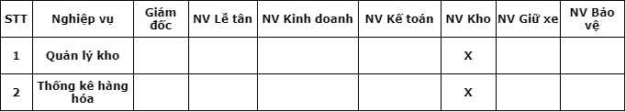

##### Bảng trách nhiệm yêu cầu bảo mật

|  |  |  |  |  |
| --- | --- | --- | --- | --- |
| STT | Nghiệp vụ | Người dùng | Phần mềm | Ghi chú |
| 1 | Kho | Cung cấp tên và mật khẩu. | Ghi nhận và thực hiện đúng. |  |

#### Yêu cầu an toàn

##### Bảng yêu cầu an toàn

|  |  |  |  |
| --- | --- | --- | --- |
| STT | Nghiệp vụ | Đối tượng | Ghi chú |
|  |  |  |  |

##### Bảng trách nhiệm yêu cầu an toàn

|  |  |  |  |  |
| --- | --- | --- | --- | --- |
| STT | Nghiệp vụ | Người dùng | Phần mềm | Ghi chú |
|  |  |  |  |  |

### 3.2.17 Quản lý đặt dịch vụ

#### Yêu cầu nghiệp vụ

##### Bảng yêu cầu nghiệp vụ

|  |  |  |  |  |
| --- | --- | --- | --- | --- |
| STT | Tên yêu cầu | Biểu mẫu | Quy định | Ghi chú |
| 1 | Lập phiếu thuê dịch vụ | BM1 | Số lượng đặt khác 0  Ngày sử dụng phải vào ngày hoặc sau ngày đăng ký |  |
| 2 | Tra cứu | BM1 | N/A |  |

##### Biểu mẫu 1:

|  |  |  |  |  |  |  |  |  |  |  |  |  |
| --- | --- | --- | --- | --- | --- | --- | --- | --- | --- | --- | --- | --- |
| Phiếu dịch vụ  Mã phiếu thuê dịch vụ:  Ngày yêu cầu:                                                     Mã:  Tên khách hàng:                                                Phòng:   |  |  |  |  | | --- | --- | --- | --- | | STT | Tên dịch vụ | Số lượng đặt | Ngày sử dụng | |  |  |  |  | |  |  |  |  | |

##### Bảng trách nhiệm yêu cầu nghiệp vụ

|  |  |  |  |  |
| --- | --- | --- | --- | --- |
| STT | Nghiệp vụ | Người dùng | Phần mềm | Ghi chú |
| 1 | Đặt dịch vụ | Cung cấp thông tin người đặt, cung cấp tên dịch vụ, số lượng đặt | Kiểm tra thông tin và ghi nhận |  |
| 2 | Tìm kiếm dịch vụ | Cung cấp từ khóa và thể loại tìm kiếm | Kiểm tra và tìm kiếm thông tin |  |

#### Yêu cầu tiến hóa

##### Bảng yêu cầu tiến hóa

|  |  |  |  |
| --- | --- | --- | --- |
| STT | Nghiệp vụ | Tham số cần thay đổi | Miền giá trị cần thay đổi |
| 1 | N/A |  |  |

##### Bảng trách nhiệm yêu cầu tiến hóa

|  |  |  |  |  |
| --- | --- | --- | --- | --- |
| STT | Nghiệp vụ | Người dùng | Phần mềm | Ghi chú |
| 1 | N/A |  |  |  |

#### Yêu cầu hiệu quả

##### Bảng yêu cầu hiệu quả

|  |  |  |  |  |
| --- | --- | --- | --- | --- |
| STT | Nghiệp vụ | Tốc độ xử lý | Dung lượng lưu trữ | Ghi chú |
| 1 | Đặt dịch vụ | 1-2 phút | 0.5-1 MB cho txt |  |
| 2 | Tìm kiếm phiếu đặt | Ngay lập tức |  |  |

##### Bảng trách nhiệm yêu cầu hiệu quả

|  |  |  |  |  |
| --- | --- | --- | --- | --- |
| STT | Nghiệp vụ | Người dùng | Phần mềm | Ghi chú |
| 1 | Đặt dịch vụ | Nhập đúng thông tin đặt | Thời gian xử lý và dung lượng lưu trữ xuống thấp nhất |  |
| 2 | Tìm kiếm phiếu đặt |  | Thực hiện đúng yêu cầu |  |

#### Yêu cầu tiện dụng

##### Bảng yêu cầu tiện dụng

|  |  |  |  |  |
| --- | --- | --- | --- | --- |
| STT | Nghiệp vụ | Mức độ dễ học | Mức độ dễ sử dụng | Ghi chú |
| 1 | Đặt dịch vụ | 5 phút sử dụng thành thạo chức năng | Nhận kết quả sau 4 bước  Dễ đọc, dễ hiểu |  |
| 2 | Tìm kiếm | Không cần thành thạo | Không biết nhiều về phiếu đặt | Có đầy đủ thông tin |

##### Bảng trách nhiệm yêu cầu tiện dụng

|  |  |  |  |  |
| --- | --- | --- | --- | --- |
| STT | Nghiệp vụ | Người dùng | Phần mềm | Ghi chú |
| 1 | Đặt dịch vụ | Đọc hướng dẫn sử dụng | Tự đông xử lí các phần nhỏ, rườm rà  Thông báo lỗi người dùng dễ nắm bắt |  |
| 2 | Tìm kiếm |  | Thực hiện đúng yêu cầu |  |

#### Yêu cầu tương thích

##### Bảng yêu cầu tương thích

|  |  |  |  |
| --- | --- | --- | --- |
| STT | Nghiệp vụ | Đối tượng liên quan | Ghi chú |
| 1 | Xuất ra phiếu đặt dịch vụ | File txt | Độc lập theo mỗi dịch vụ |
|  |  |  |  |

##### Bảng trách nhiệm yêu cầu tương thích

|  |  |  |  |  |
| --- | --- | --- | --- | --- |
| STT | Nghiệp vụ | Người dùng | Phần mềm | Ghi chú |
| 1 | Đặt dịch vụ | Nhập đúng loại file | Đặt đúng theo khách hàng, thông báo khi đặt có sự cố |  |

#### Yêu cầu bảo mật

##### Bảng yêu cầu bảo mật

|  |  |  |  |  |  |  |  |  |  |  |
| --- | --- | --- | --- | --- | --- | --- | --- | --- | --- | --- |
| STT | Nghiệp vụ | Admin | Nhân viên | | | | | | | |
|  |  |  | Lễ tân | Kinh doanh | Bộ phận nhân sự | Kế toán | Kho | Bảo vệ | Thu ngân | Khác |
| 1 | Đặt dịch vụ |  | x |  |  |  |  |  |  |  |
| 2 | Tìm kiếm |  | x |  |  |  |  |  |  |  |

##### Bảng trách nhiệm yêu cầu bảo mật

|  |  |  |  |  |
| --- | --- | --- | --- | --- |
| STT | Nghiệp vụ | Người dùng | Phần mềm | Ghi chú |
| 1 | Đặt dịch vụ | Đăng nhập đúng tài khoản Lễ tân | Hiển thị đúng chức năng nghiệp vụ của người dùng |  |
| 2 | Tìm kiếm | Đăng nhập đúng tài khoản Lễ tân | Hiển thị đúng chức năng nghiệp vụ của người dùng |  |

### 3.2.18 Quản lý kho

#### Yêu cầu nghiệp vụ

##### Bảng yêu cầu nghiệp vụ

|  |  |  |  |  |
| --- | --- | --- | --- | --- |
| STT | Tên yêu cầu | Biểu mẫu | Quy định | Ghi chú |
| 1 | Quản lý phiếu nhập kho | BM7 | QĐ6 |  |
| 2 | Quản lý phiếu xuất kho | BM8 | QĐ7 |  |
| 3 | Quản lý phiếu đặt hàng | BM5 | QĐ5 |  |
| 4 | Quản lý hàng hóa | BM12 | QĐ11 |  |

##### Biểu mẫu 5:

|  |  |  |  |  |  |  |  |  |  |  |  |  |  |  |  |  |  |  |  |  |
| --- | --- | --- | --- | --- | --- | --- | --- | --- | --- | --- | --- | --- | --- | --- | --- | --- | --- | --- | --- | --- |
| **Phiếu đặt hàng**  Mã phiếu:  Mã nhân viên:  Tên nhà cung cấp:  Thời gian giao:     |  |  |  |  |  | | --- | --- | --- | --- | --- | | Mã hàng | Tên hàng | Đơn vị tính | Số lượng | Thành tiền | |  |  |  |  |  | |  |  |  |  |  | |  |  |  |  |  |   Tổng tiền:  Tổng số lượng: |

Quy định 5: Số lượng của hàng hóa ≧ 1.

##### Biểu mẫu 7:

|  |  |  |  |  |  |  |  |  |  |  |  |  |  |  |  |  |
| --- | --- | --- | --- | --- | --- | --- | --- | --- | --- | --- | --- | --- | --- | --- | --- | --- |
| **Phiếu nhập kho**  Mã phiếu:  Mã kho:  Mã nhân viên:  Ngày nhập kho:  Tên người giao:  Ngày nhập kho:  Ghi chú:   |  |  |  |  | | --- | --- | --- | --- | | Mã hàng | Số lượng chứng từ | Số lượng thực nhập | Thành tiền | |  |  |  |  | |  |  |  |  | |  |  |  |  |   Tổng số lượng trên chứng từ:  Tổng số lượng thực nhập:  Tổng tiền: |

Quy định 6: Số lượng chứng từ ≥ số lượng thực nhập.

##### Biểu mẫu 8:

|  |  |  |  |  |  |  |  |  |  |  |  |  |  |  |  |  |
| --- | --- | --- | --- | --- | --- | --- | --- | --- | --- | --- | --- | --- | --- | --- | --- | --- |
| **Phiếu xuất kho**  Mã phiếu:  Mã kho:  Mã nhân viên:  Mã nhân viên nhận hàng:  Lý do xuất kho:  Ngày xuất kho:   |  |  |  |  | | --- | --- | --- | --- | | Mã hàng | Số lượng yêu cầu | Số lượng thực xuất | Thành tiền | |  |  |  |  | |  |  |  |  | |  |  |  |  |   Tổng số lượng trên yêu cầu:  Tổng số lượng thực xuất:  Tổng tiền: |

Quy định 7: Số lượng yêu cầu ≥ số lượng thực xuất.

##### Biểu mẫu 9:

|  |  |  |  |  |  |  |  |  |  |  |  |  |  |  |  |  |  |  |  |  |  |  |  |  |  |  |  |  |
| --- | --- | --- | --- | --- | --- | --- | --- | --- | --- | --- | --- | --- | --- | --- | --- | --- | --- | --- | --- | --- | --- | --- | --- | --- | --- | --- | --- | --- |
| **Thống kê hàng hóa**  Mã nhân viên:  Ngày thống kê:  Từ ngày:                        Đến ngày:   |  |  |  |  |  |  |  | | --- | --- | --- | --- | --- | --- | --- | | Mã hàng | Tên hàng | Số lượng nhập | Tiền hàng nhập kho | Số lượng xuất | Tiền hàng xuất kho | Số lượng hiện tại | |  |  |  |  |  |  |  | |  |  |  |  |  |  |  | |  |  |  |  |  |  |  | |

Quy định 8: Số lượng hiện tại ≧ 1.

##### Biểu mẫu 12:

|  |  |  |  |  |  |  |  |  |  |  |  |  |  |  |  |  |  |  |  |  |  |  |  |  |
| --- | --- | --- | --- | --- | --- | --- | --- | --- | --- | --- | --- | --- | --- | --- | --- | --- | --- | --- | --- | --- | --- | --- | --- | --- |
| **Quản lý hàng hóa**  Mã hàng: Mã kho:  Tên hàng: Đơn giá:  Đơn vị tính: Số lượng:     |  |  |  |  |  |  | | --- | --- | --- | --- | --- | --- | | Mã hàng | Mã kho | Tên hàng | Giá | Đơn vị tính | Số lượng | |  |  |  |  |  |  | |  |  |  |  |  |  | |  |  |  |  |  |  | |

Quy định 11: Số lượng của hàng hóa ≧ 1.

##### Bảng trách nhiệm yêu cầu nghiệp vụ

|  |  |  |  |  |
| --- | --- | --- | --- | --- |
| STT | Nghiệp vụ | Người dùng | Phần mềm | Ghi chú |
| 1 | Lập phiếu nhập kho | Cung cấp thông tin hàng hóa, tên nhà cung cấp hàng hóa, nhân viên nhập kho, thời gian nhập kho. | Kiểm tra thông tin và ghi nhận. |  |
| 2 | Lập phiếu xuất kho | Cung cấp thông tin hàng hóa, nhân viên xuất kho, nhân viên nhận hàng hóa, thời gian xuất kho. | Kiểm tra thông tin và ghi nhận. |  |
| 3 | Lập phiếu đặt hàng | Cung cấp thông tin hàng hóa, nhân viên đặt hàng, tên nhà cung cấp, thời gian giao hàng. | Kiểm tra thông tin và ghi nhận. |  |
| 4 | Tiếp nhận hàng hóa mới | Cung cấp thông tin hàng hóa. | Kiểm tra thông tin và ghi nhận. |  |

#### Yêu cầu tiến hóa

##### Bảng yêu cầu tiến hóa

|  |  |  |  |
| --- | --- | --- | --- |
| STT | Nghiệp vụ | Tham số cần thay đổi | Miền giá trị cần thay đổi |
| 1 | Thay đổi quy định quản lý phiếu đặt hàng | Số lượng hàng hóa |  |

##### Bảng trách nhiệm yêu cầu tiến hóa

|  |  |  |  |  |
| --- | --- | --- | --- | --- |
| STT | Nghiệp vụ | Người dùng | Phần mềm | Ghi chú |
| 1 | Thay đổi quy định phiếu đặt hàng | Cho biết số lượng của hàng hóa cần đặt hàng không dưới mức tối thiểu theo quy định của khách sạn đối với từng hàng hóa. | Ghi nhận số lượng hàng hóa không dưới mức tối thiểu và thay đổi cách thức kiểm tra. |  |

#### Yêu cầu hiệu quả

##### Bảng yêu cầu hiệu quả

|  |  |  |  |  |
| --- | --- | --- | --- | --- |
| STT | Nghiệp vụ | Tốc độ xử lý | Dung lượng lưu trữ | Ghi chú |
| 1 | Lập phiếu đặt hàng | Lập được tối thiểu 30 phiếu đặt hàng trong vòng 1 giờ. |  |  |
| 2 | Lập phiếu nhập kho | Lập được tối thiểu 25 phiếu đặt hàng trong vòng 1 giờ. |  |  |
| 3 | Lập phiếu xuất kho | Lập được tối thiểu 30 phiếu đặt hàng trong vòng 1 giờ. |  |  |
| 4 | Tiếp nhận hàng hóa mới | Lập được tối thiểu 50 thông tin hàng hóa mới trong vòng 1 giờ. |  |  |

##### Bảng trách nhiệm yêu cầu hiệu quả

|  |  |  |  |  |
| --- | --- | --- | --- | --- |
| STT | Nghiệp vụ | Người dùng | Phần mềm | Ghi chú |
| 1 | Lập phiếu đặt hàng | Chuẩn bị đầy đủ thông tin về những mặt hàng cần đặt hàng. | Thực hiện theo đúng yêu cầu. |  |
| 2 | Lập phiếu nhập kho | Chuẩn bị đầy đủ thông tin về những mặt hàng cần nhập kho. | Thực hiện theo đúng yêu cầu. |  |
| 3 | Lập phiếu xuất kho | Chuẩn bị đầy đủ thông tin về những mặt hàng cần xuất kho. | Thực hiện theo đúng yêu cầu. |  |
| 4 | Tiếp nhận hàng hóa mới | Chuẩn bị đầy đủ thông tin về những hàng hóa. | Thực hiện theo đúng yêu cầu. |  |

#### Yêu cầu tiện dụng

##### Bảng yêu cầu tiện dụng

|  |  |  |  |  |
| --- | --- | --- | --- | --- |
| STT | Nghiệp vụ | Mức độ dễ học | Mức độ dễ sử dụng | Ghi chú |
| 1 | Lập phiếu đặt hàng | 8 phút hướng dẫn | Dễ lập phiếu đặt hàng |  |
| 2 | Lập phiếu nhập kho | 8 phút hướng dẫn | Dễ lập phiếu xuất kho, cập nhật thông tin hàng hóa |  |
| 3 | Lập phiếu xuất kho | 8 phút hướng dẫn | Dễ lập phiếu xuất kho, cập nhật thông tin hàng hóa |  |
| 4 | Tiếp nhận hàng hóa mới | 2 phút hướng dẫn | Tỉ lệ mắc lỗi rất thấp. |  |

##### Bảng trách nhiệm yêu cầu tiện dụng

|  |  |  |  |  |
| --- | --- | --- | --- | --- |
| STT | Nghiệp vụ | Người dùng | Phần mềm | Ghi chú |
| 1 | Lập phiếu đặt hàng | Chuẩn bị đầy đủ thông tin về những mặt hàng cần đặt hàng. | Thực hiện theo đúng yêu cầu. |  |
| 2 | Lập phiếu nhập kho | Chuẩn bị đầy đủ thông tin về những mặt hàng cần nhập kho. | Thực hiện theo đúng yêu cầu. |  |
| 3 | Lập phiếu xuất kho | Chuẩn bị đầy đủ thông tin về những mặt hàng cần xuất kho. | Thực hiện theo đúng yêu cầu. |  |
| 4 | Tiếp nhận hàng hóa mới | Chuẩn bị đầy đủ thông tin về những hàng hóa. | Thực hiện theo đúng yêu cầu. |  |

#### Yêu cầu tương thích

##### Bảng yêu cầu tương thích

|  |  |  |  |
| --- | --- | --- | --- |
| STT | Nghiệp vụ | Đối tượng liên quan | Ghi chú |
|  |  |  |  |

##### Bảng trách nhiệm yêu cầu tương thích

|  |  |  |  |  |
| --- | --- | --- | --- | --- |
| STT | Nghiệp vụ | Người dùng | Phần mềm | Ghi chú |
|  |  |  |  |  |

#### Yêu cầu bảo mật

##### Bảng yêu cầu bảo mật



##### Bảng trách nhiệm yêu cầu bảo mật

|  |  |  |  |  |
| --- | --- | --- | --- | --- |
| STT | Nghiệp vụ | Người dùng | Phần mềm | Ghi chú |
| 1 | Kho | Cung cấp tên và mật khẩu. | Ghi nhận và thực hiện đúng. |  |

#### Yêu cầu an toàn

##### Bảng yêu cầu an toàn

|  |  |  |  |
| --- | --- | --- | --- |
| STT | Nghiệp vụ | Đối tượng | Ghi chú |
| 1 | Không cho phép xóa | Phiếu đặt hàng, phiếu nhập kho, phiếu xuất kho, hàng hóa đã được tạo. |  |

##### Bảng trách nhiệm yêu cầu an toàn

|  |  |  |  |  |
| --- | --- | --- | --- | --- |
| STT | Nghiệp vụ | Người dùng | Phần mềm | Ghi chú |
| 1 | Không cho phép xóa |  | Thực hiện theo đúng yêu cầu. |  |

### 3.2.19 Quản lý bãi xe

#### Yêu cầu nghiệp vụ

##### Bảng yêu cầu nghiệp vụ

|  |  |  |  |  |
| --- | --- | --- | --- | --- |
| STT | Tên yêu cầu | Biểu mẫu | Quy định | Ghi chú |
| 1 | chỉnh sửa thông tin  thẻ xe nhân viên | N/A | Khi chỉnh sửa thông tin thẻ bảng số xe không được giống với xe khách , không được xóa thẻ nhân viên khi xe còn trong bãi gửi |  |
| 2 | Tìm kiếm thông tin xe | N/A | chỉ tìm được thông tin xe trong 30 ngày kể từ lúc gửi |  |

##### Bảng trách nhiệm yêu cầu nghiệm vụ

|  |  |  |  |  |
| --- | --- | --- | --- | --- |
| STT | Nghiệp vụ | Người dùng | Phần mềm | Ghi chú |
| 1 | chỉnh sửa thông tin  thẻ nhân viên | người dùng nhập thông tin cần thêm mới hoặc thay đổi thông tin thẻ xe | Kiểm tra tính hợp lệ của thông tin nhập và lưu trữ |  |

#### Yêu cầu tiến hóa

##### Bảng yêu cầu tiến hóa

|  |  |  |  |
| --- | --- | --- | --- |
| STT | Nghiệp vụ | Tham số cần thay đổi | Miền giá trị cần thay đổi |
| 1 | Thay đổi quy định tìm kiếm thông tin | thời gian tối thiểu  thời gian tối đa |  |

##### Bảng trách nhiệm yêu cầu tiến hóa

|  |  |  |  |  |
| --- | --- | --- | --- | --- |
| STT | Nghiệp vụ | Người dùng | Phần mềm | Ghi chú |
| 1 | Thay đổi quy định tìm kiếm thông tin | Cho biết giá trị thời gian tối thiểu , thời gian tối đa | Ghi nhận giá trị và thay đổi cách thức kiểm tra |  |

#### Yêu cầu hiệu quả

##### Bảng yêu cầu hiệu quả

|  |  |  |  |  |
| --- | --- | --- | --- | --- |
| STT | Nghiệp vụ | Tốc độ xử lí | Dung lượng lưu trữ | Ghi chú |
| 1 | Thêm mới thẻ nhân viên | 20 thẻ  / phút |  |  |

##### Bảng trách nhiệm yêu cầu hiệu quả

|  |  |  |  |  |
| --- | --- | --- | --- | --- |
| STT | Nghiệp vụ | Người dùng | Phần mềm | Ghi chú |
| 1 | Thêm mới thẻ nhân viên | chuẩn bị trước thông tin thẻ  cần thêm mới | thực hiện đúng và lưu vào csdl |  |

#### Yêu cầu tiện dụng

##### Bảng yêu cầu tiện dụng

|  |  |  |  |  |
| --- | --- | --- | --- | --- |
| STT | Nghiệp vụ | Mức độ dễ học | Mức độ dễ sử dụng | Ghi chú |
| 1 | chỉnh sửa thông tin thẻ | Không cần hướng dẫn | chỉ cần điền form cần thêm mới hoặc sửa thẻ |  |
| 2 | Tìm kiếm thông tin | Không cần hướng dẫn | Tìm kiếm dễ dàng |  |

##### Bảng trách nhiệm yêu cầu tiện dụng

|  |  |  |  |  |
| --- | --- | --- | --- | --- |
| STT | Nghiệp vụ | Người dùng | Phần mềm | Ghi chú |
| 1 | chỉnh sửa thông tin thẻ |  | Thực hiện đúng yêu cầu |  |
| 2 | Tìm kiếm thông tin | chuẩn bị thông tin cần tìm kiếm | thực hiện đúng yêu cầu |  |
|  |  |  |  |  |

#### Yêu cầu tương thích

##### Bảng yêu cầu  tương thích

|  |  |  |  |
| --- | --- | --- | --- |
| STT | Nghiệp vụ | Đối tượng liên quan | Ghi chú |
| 1 | xuất danh danh sách thông tin bãi gửi xe | File excel |  |

#### Yêu cầu bảo mật

##### Bảng yêu cầu bảo mật

|  |  |  |  |  |  |  |  |  |  |  |
| --- | --- | --- | --- | --- | --- | --- | --- | --- | --- | --- |
| STT | Nghiệp vụ | Admin | Nhân viên |  |  |  |  |  |  |  |
|  |  |  | Lễ tân | Kinh doanh | Bộ phận nhân sự | Kế toán | Kho | Bảo vệ | Thu ngân | Khác |
| 1. | quản lí bãi gửi xe |  |  |  |  |  |  |  |  | x |

##### Bảng trách nhiệm yêu cầu bảo mật

|  |  |  |  |  |
| --- | --- | --- | --- | --- |
| STT | Nghiệp vụ | Người dùng | Phần mềm | Ghi chú |
| 1 | quản lí bãi gửi xe | Cung cấp thông tin về bảng số xe  , loại xe | Ghi nhận và thực hiện đúng |  |

#### Yêu cầu an toàn

##### Bảng yêu cầu an toàn

|  |  |  |  |
| --- | --- | --- | --- |
| STT | Nghiệp vụ | Đối tượng | Ghi chú |
| 1 | Không cho phép xóa | Khi xe đang còn trong bãi gửi |  |

##### Bảng trách nhiệm yêu cầu an toàn

|  |  |  |  |  |
| --- | --- | --- | --- | --- |
| STT | Nghiệp vụ | Người dùng | Phần mềm | Ghi chú |
| 1 | Không cho phép xóa |  | thực hiện theo đúng yêu cầu |  |

### Yêu cầu công nghệ

#### Bảng yêu cầu công nghệ

|  |  |  |  |
| --- | --- | --- | --- |
| STT | Yêu cầu | Mô tả chi tiết | Ghi chú |
| 1 | Dễ sửa lỗi | Xác định lỗi trung bình trong 15 phút, có hướng dẫn sửa lỗi dễ hiểu giúp người dùng có thể thực hiện sửa lỗi một cách đơn giản, nhanh chóng. | Khi sửa lỗi chức này không ảnh hưởng tới chức năng khác |
| 2 | Dễ bảo trì | Thêm chức năng mới, sửa chữa các lỗi, cập nhật, bảo mật phần mềm nhanh chóng. | Không ảnh hưởng tới chức năng đã có |
| 3 | Tái sử dụng | Xây dựng phần mềm quản lí khách sạn mới trong 4 -5 ngày. |  |
| 4 | Dễ chuyển đổi | Đổi hệ quản trị cơ sở mới tối đa trong 1 ngày . |  |
| 5 | Tương thích | Tương thích với nhiều hệ điều hành khác nhau: MacOS, Windows. |  |
| 6 | Gọn nhẹ | Không chiếm quá nhiều dung lượng CPU, RAM, không gây hao tốn, lãng phí tài nguyên của máy tính, không làm chậm các chương trình khác khi khởi động cùng lúc. |  |
| 7 | Nhanh chóng | Các chức năng phục vụ cho công việc phải có tốc độ xử lý nhanh chóng. |  |
| 8 | Dễ cài đặt | Dễ dàng cài đặt thông qua các hướng dẫn, hoặc tự động hóa các bước không quan trọng, giảm thiểu sự rườm rà. |  |
| 9 | Hướng dẫn sử dụng | Lần đầu sử dụng phần mềm sẽ được hiển thị các hướng dẫn về từng chức năng, cách dùng để có thể đạt được hiệu quả tốt nhất. Ngoài ra còn có cẩm nan hướng dẫn đi kèm, và trong phần mềm có thể xem lại hướng dẫn ở dạng nút “Help”. |  |

**o   Yêu cầu nghiệp vụ**

o   **Yêu cầu tiến hóa**

**o   Yêu cầu hiệu quả**

**o   Yêu cầu tiện dụng**

**o   Yêu cầu tương thích**

**o   Yêu cầu bảo mật**

**o   Yêu cầu an toàn**

**o   Yêu cầu công nghệ**

## 3.3. Yêu cầu chức năng

### Quyền quản lý

* Quản lý nhân viên
* Quản lý phòng
* Quản lý ca làm
* Quản lý chức vụ

### Quyền lễ tân

* Quản lý đặt phòng
* Quản lý hủy đặt phòng
* Quản lý thuê phòng
* Quản lý đặt dịch vụ
* Quản lý thanh toán, hóa đơn

### Quyền thủ kho

* Quản lý phiếu đặt hàng
* Quản lý phiếu nhập kho
* Quản lý phiếu xuất kho
* Thống kê hàng hóa

### Quyền kế toán

* Tính lương nhân viên

### Bãi xe

* Quản lý bãi giữ xe

### Quyền kinh doanh

* Quản lý khách hàng
* Quản lý dịch vụ
* Quản lý khuyến mãi
* Thống kê

## 3.4. Yêu cầu phi chức năng

### Giao diện đẹp và thân thiện dễ dùng

Các màn hình được thiết kế đơn giản, tiện với công tác nhập liệu, giao diện hướng đến cá nhân hóa theo người dùng, người dùng có thể tự thiết lập các nghiệp vụ, màn hình thường xuyên làm việc, có thể định dạng các danh sách dữ liệu theo yêu cầu công việc.

### Phân quyền chặt chẽ

Quyền được phân rõ ràng, nhân viên của chức vụ nào có quyền tương ứng trên tài khoản của nhân viên trong chức vụ đó. Mỗi nhân viên thực hiện hiện đúng quyền của mình không để xảy ra tình trạng sai sót, rò rỉ dữ liệu.

### Ổn định, xử lý nhanh

Các thao tác thêm, sửa, xóa được quản lý chặt chẽ. Các số liệu đã nhập được có ràng buộc nhất định. Các thủ tục xử lý và truy xuất dữ liệu được phân chia tối ưu, tăng tốc độ tính toán và xử lý.

### Tính kế thừa cao

Thực hiện nhập, xuất file trong nhiều chức năng. Dữ liệu và các báo cáo có thể kết xuất sang các dạng file khác nhau, dễ dàng kết nối với các hệ thống khác.

### Hỗ trợ cùng lúc nhiều người dùng

Giải pháp được thiết kế, xây dựng nhằm tận dụng tối ưu hệ thống mạng máy tính, không hạn chế về số lượng người dùng ( hỗ trợ hàng trăm người dùng cùng một lúc).

### An toàn

Thiết kế an toàn phòng tránh sai sót trong sử dụng.

# CHƯƠNG 4: PHÂN TÍCH – THIẾT KẾ HỆ THỐNG

## 4.1. Yêu cầu hệ thống

### 4.1.1. Đối với lễ tân

* Đăng nhập
* Đặt phòng
* Hủy đặt phòng
* Nhận phòng
* Thuê dịch vụ
* Thanh toán

### 4.1.2. Đối với nhân viên kinh doanh

* Đăng nhập
* Quản lí khách hàng (thêm, xóa, sửa, tra cứu)
* Quản lí dịch vụ (thêm, xóa, sửa, tra cứu)
* Quản lí phòng (thêm, xóa, sửa, tìm kiếm)
* Quản lí chương trình khuyến mãi
* Thống kê dịch vụ
* Thống kê theo loại phòng
* Thống kê lương
* Thống kê doanh thu

### 4.1.3. Đối với thủ kho

* Đăng nhập
* Thống kê hàng hóa
* Tìm kiếm sản phẩm trong kho
* Lập phiếu đặt hàng
* Lập phiếu nhập kho
* Lưu lịch sử xuất nhập kho

### 4.1.4. Đối với quản lý

* Đăng nhập
* Quản lý nhân viên và tài khoản (Thêm, sửa, xóa và tìm kiếm)
* Phân công ca làm
* Quản lý chức vụ (Thêm, sửa, xóa và tìm kiếm)
* Quản lý phòng (Thêm, sửa, xóa và tìm kiếm)

### 4.1.5. Đối với kế toán

* Đăng nhập
* Tính lương
* Tính tiền thưởng theo trách nhiệm chức vụ

### 4.1.6. Đối với nhân viên bãi xe

* Đăng nhập
* Quản lý thẻ gửi xe (thẻ xe nhân viên, thẻ xe khách)
* Tìm kiếm thông tin gửi xe

## 4.2. Use Case

### 4.2.1. Danh sách các tác nhân (actor)

* + Lễ tân
  + Nhân viên kinh doanh
  + Quản lý
  + Kế toán
  + Thủ kho
  + Nhân viên giữ xe

### 4.2.2. Use Case tổng quát hệ thống

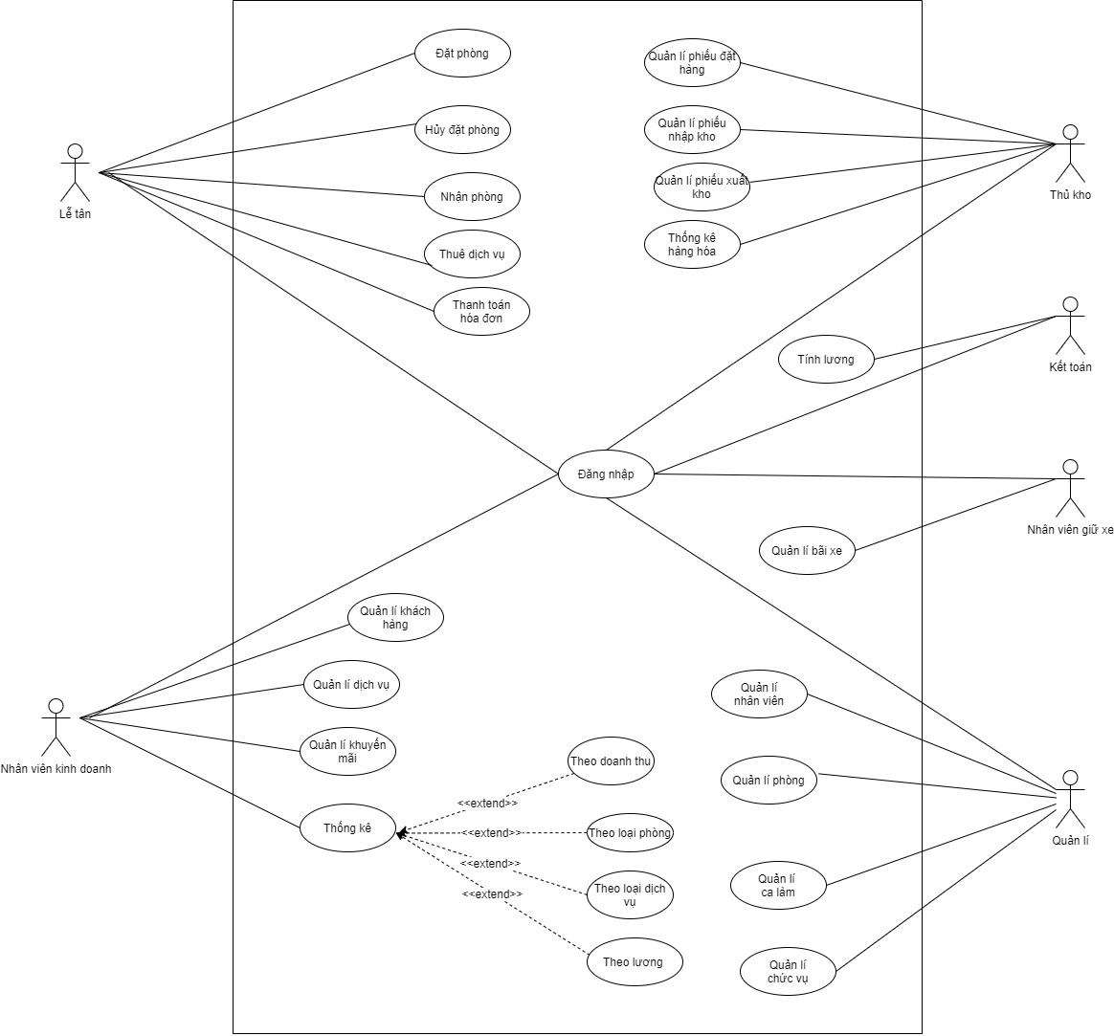

### 4.2.3. Đặc tả Use Case

#### 4.2.3.1 Quản lý thuê phòng

##### Đặt phòng

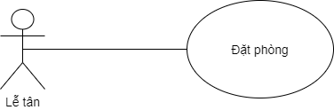

|  |
| --- |
| Mô tả tóm tắt:   * Tên Use Case: Đặt phòng * Mục đích: Tạo thông tin đặt phòng * Tóm tắt: Khi khách tới đặt phòng, lễ tân cần sử dụng chức năng đặt phòng để tìm kiếm phòng trống và thực hiện đặt phòng cho khách * Tác nhân: Lễ tân |
| Dòng sự kiện chính:   1. Lễ tân chọn chức năng đặt phòng 2. Hệ thống hiển thị form Phiếu đặt phòng 3. Lễ tân nhập thông tin khách hàng, ngày nhận phòng, ngày trả phòng. Chọn “Tìm kiếm phòng trống” 4. Hệ thống tìm kiểm tra thông tin đặt phòng theo quy định   E1   1. Hệ thống tìm kiếm thông tin phòng trống trong khoảng thời gian nhận phòng, trả phòng của khách hàng và hiển thị danh sách phòng   A1   1. Lễ tân chọn phòng theo yêu cầu của khách 2. Hệ thống tính toán tiền phòng, tiền cọc 3. Lễ tân xác nhận đặt phòng   A2   1. Hệ thống lưu lại thông tin đặt phòng   Kết thúc use case |
| Dòng sự kiện phụ:  A1- Trường hợp không tìm được phòng trống thỏa yêu cầu, hiển thị thông báo “Không có phòng trống thỏa yêu cầu của bạn”  A2-Không xác nhận đặt phòng, lễ tân chọn “Hủy”.  Thông tin đặt phòng không lưu lại  E1- Thông tin đặt không đúng quy định hiện thị thông báo “Thông tin đặt phòng không hợp lệ” và quay lại bước 2 |
| Tiền điều kiện: Để thực hiện đặt phòng, lễ tân phải đăng nhập vào hệ thống |
| Hậu điều kiện: Chức năng đặt phòng ở trạng thái sẵn sàng cho lần thực hiện mới |

##### Hủy đặt phòng

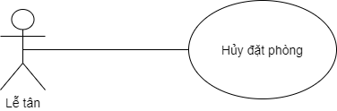

|  |
| --- |
| Mô tả tóm tắt:   * Tên Use Case: Hủy đặt phòng * Mục đích: Hủy phiếu đặt phòng * Tóm tắt: Lễ tân sử dụng chức năng này khi khách hàng yêu cầu hủy đặt phòng hoặc phiếu đặt phòng đã quá hạn nhận phòng, khách chưa thanh toán tiền cọc * Tác nhân: Lễ tân |
| Dòng sự kiện chính:   1. Lễ tân nhập thông tin tìm kiếm phiếu đặt phòng muốn hủy 2. Tìm kiếm phiếu đặt phòng 3. Hiển thị danh sách phiếu đặt phòng 4. Lễ tân chọn cụ thể phiếu đặt phòng muốn hủy 5. Hiển thị form điền thông tin hủy đặt phòng 6. Điền lý do hủy đặt phòng 7. Kiểm tra tính hợp lệ thông tin hủy đặt phòng   E1   1. Ghi nhận thông tin hủy đặt phòng 2. Cập nhật trạng thái của phiếu đặt phòng “Đã hủy” |
| Dòng sự kiện phụ:  E1 – Lễ tân không điền lý do hủy phòng  Thông báo “Lý do hủy phòng đang bị bỏ trống”, quay lại bước 4 |
| Tiền điều kiện: Lễ tân phải đăng nhập vào hệ thống |
| Hậu điều kiện: Chức năng hủy đặt phòng ở trạng thái sẵn sàng cho lần thực hiện mới |

##### Nhận phòng

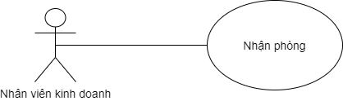

|  |
| --- |
| Mô tả tóm tắt:   * Tên Use Case: **Nhận phòng** * Mục đích: Cập nhật trạng thái phiếu đặt phòng khi khách tới nhận phòng * Tóm tắt: Lễ tân thực hiện nhận phòng cho những khách có đặt phòng trước * Tác nhân: Lễ tân |
| Dòng sự kiện chính:   1. Lễ tân nhập thông tin tìm kiếm phiếu đặt phòng trước 2. Hệ thống tìm thông tin đặt phòng và hiển thị ra màn hình   A1   1. Nhân viên chọn phiếu đặt phòng và chọn “Nhận phòng” 2. Hệ thống kiểm tra tính hợp lệ thời gian nhận phòng   A2   1. Thay đổi trạng thái phiếu đặt thành “Đã nhận phòng” |
| Dòng sự kiện phụ:  A1 – Không tìm thấy kết quả đặt phòng .  Hiện thông báo “Không tìm thấy thông tin đặt phòng”  Kết thúc use case  A2 – Thời gian nhận phòng không hợp lệ.   Hiện thông báo “Thời gian nhận phòng không hợp lệ”  Kết thúc use case |
| Tiền điều kiện: Lễ tân phải đăng nhập vào hệ thống |
| Hậu điều kiện: Chức năng nhận phòng ở trạng thái sẵn sàng cho lần thực hiện mới |

#### 4.2.3.2 Quản lý phòng

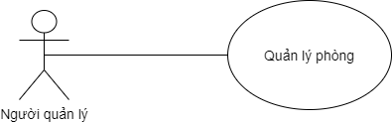

|  |  |
| --- | --- |
| Mô tả tóm tắt: | -         Tên: Quản lý phòng  -         Mục đích: HT sẽ cho phép người quản lí quản lý các phòng có trong khách sạn.  -         Tóm lược: UC bắt đầu khi người quản lí thực hiện chức năng quản lý phòng.  -         Tác nhân: Người quản lí  -         Ngày lập:  -         Ngày cập nhật:  -         Phiên bản:  -         Chịu trách nhiệm: Huỳnh Viết Bình |
| Dòng sự kiện chính: | 1. Kiểm tra đăng nhập của người quản lí 2. Hiển thị giao diện quản lí phòng. 3. Người quản lí chọn chức năng muốn dùng ( thêm phòng, sửa thông tin phòng, xóa phòng, xem thông tin phòng, tìm kiếm phòng). 4. Thực hiện theo giao diên người dùng. |
| Dòng sự kiện phụ: | 1.      Xử lí đăng nhập không thành công |
| Tiền điều kiện: | 1.      Hệ thống phải kết nối với mạng của khách sạn |
| Hậu điều kiện: | 1.      Chức năng quản lý phòng phải ở trạng thái sẵn sàng cho lần thực hiện mới |

#### 4.2.3.3 Quản lý dịch vụ

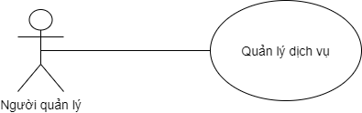

|  |  |
| --- | --- |
| Mô tả tóm tắt | use case cho phép người quản lí dịch vụ xem ,thêm, xóa ,sửa các dịch vụ đã có |
| Dòng sự kiện chính | -quản trị đăng nhập hệ thống thành công  -thêm ,xóa ,sửa các dịch vụ đã có |
| Dòng sự kiên phụ | không có |
| Tiền điều kiện | đăng nhập hệ thống thành công |
| Hậu điều kiện | xử lí các tác vụ thêm xóa sửa dịch vụ thành công |

#### 4.2.3.4 Thanh toán

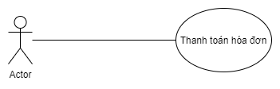

|  |  |
| --- | --- |
| Mô tả tóm tắt: | Tên: Thanh toán  Mục đích: HT sẽ cho phép nhân viên thực hiện các thanh toán  Tóm lược: UC bắt đầu khi nhân viên chọn chức năng thanh toán  Tác nhân: Nhân viên thanh toán |
| Dòng sự kiện chính: | 1. Kiểm tra đăng nhập của nhân viên   A1  2. Yêu cầu nhập tên khách hàng  3. Nhân viên nhập tên khách hàng  4.Hiển thị số tiền khách trả  5. Cập nhật trạng thái thanh toán  6.Nhân viên chọn thanh toán hóa đơn  7. Lưu hóa đơn vào hệ thống  8. In hóa đơn cho khách hàng |
| Dòng sự kiện phụ: | A1. Xử lý đăng nhập không thành công |
| Tiền điều kiện: | 1. Hệ thống phải kết nối với mạng của khách sạn  2. Hệ thống phải có giấy để in hóa đơn |
| Hậu điều kiện: | 1. Hệ thống ở trạng thái sẵn sàng cho khách hàng tiếp theo |

#### 4.2.3.5 Quản lý Khách hàng

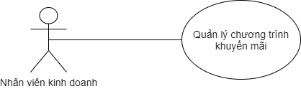

|  |
| --- |
| Mô tả tóm tắt:   * Tên UC: Quản lý khách hàng * Mục đích: Dễ dàng theo dõi quản lý khách hàng của khách sạn * Tóm lược: Hiển thị danh sách khách hàng, có thể xem thông tin, thêm, xóa , sửa, tìm kiếm khách hàng * Tác nhân: Nhân viên kinh doanh |
| Dòng sự kiện chính:   * Yêu cầu nhân viên kinh doanh phải đăng nhập * Yêu cầu thông tin cần thiết của khách hàng * Xem thông tin khách hàng, danh sách khách hàng * Tìm kiếm khách hàng * Thêm, xóa, sửa khách hàng |
| Dòng sự kiện phụ:   * Mã khách hàng không thể bị trùng * Mã khách hàng nhập sai thì không thể tìm kiếm |
| Tiền điều kiện:   * Thông tin khách hàng phải đầy đủ, chính xác khi thêm mới |
| Hậu điều kiện   * Chức năng quản lý khách hàng phải ở trạng thái sẵn sàng cho lần thực hiện mới |

#### 4.2.3.6 Quản lý chương trình khuyến mãi

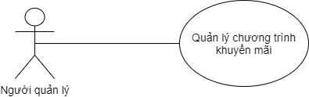

|  |
| --- |
| Mô tả tóm tắt:   * Tên UC: Quản lý chương trình khuyến mãi * Mục đích: Tri ân khách hàng, giảm giá cho hóa đơn của khách hàng * Tóm lược: Có 2 chương trình khuyến mãi, 1 là theo khoảng thời gian qui định, 2 là theo thời hạn thuê phòng. Nếu khách đạt được yêu cầu thì sẽ giảm giá vào hóa đơn khi thanh toán * Tác nhân: Nhân viên kinh doanh |
| Dòng sự kiện chính:   * Nhân viên kinh doanh đăng nhập vào hệ thống * Có thể thêm, xóa, sửa chương trình khuyến mãi * Đặt ra khoảng thời gian, mức giảm giá của các chương trình khuyến mãi * Khi khách hàng thanh toán nếu đạt được yêu cầu thì sẽ giảm giá cho hóa đơn của khách |
| Dòng sự kiện phụ:   * Khách hàng không đạt được yêu cầu thì không được giảm giá |
| Tiền điều kiện:   * Khách hàng phải đạt được yêu cầu thì mới được giảm giá |
| Hậu điều kiện   * Chức năng quản lý chương trình khuyến mãi phải ở trạng thái sẵn sàng cho lần thực hiện mới |

#### 4.2.3.7 Quản lý tài khoản nhân viên

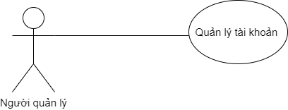

|  |
| --- |
| Mô tả tóm tắt:      * Tên UC: Quản lý tài khoản * Mục đích: Hệ thống cho phép người quản lý quản lý tài khoản. * Tóm lược: Usecase này cho phép người quản lý thêm tài khoản mới, cập nhật thông tin tài khoản khi có sự thay đổi, xóa tài khoản khi nhân viên đó đã nghỉ việc, tìm kiếm tài khoản, xem thông tin tài khoản và hiển thị danh sách tài khoản. * Tác nhân: Người quản lý |
| Dòng sự kiện chính    Usecase được thực hiện khi người quản lý  có nhu cầu thêm, xóa, sửa, tìm kiếm hay xem danh sách tài khoản, xem thông tin tài khoản.     * Khi người quản lý muốn thêm một tài khoản mới , sau khi điền đầy đủ thông tin , người quản lý sẽ click nút “Thêm”. Lúc này tài khoản mới  sẽ được thêm vào  cơ sở dữ liệu.Hệ thống sẽ cập nhật lại danh sách. * Khi người quản lý chọn tài khoản cần sửa đổi thông tin và click nút “Sửa”, hệ thống sẽ cập nhật lại thông tin trong cơ sở dữ liệu. * Khi người quản lý bấm vào một tài khoản trong bảng  và click nút “Xóa”,   hệ thống hiển thị cảnh báo “Bạn có chắc chắn muốn xóa”. Nếu bấm đồng ý , hệ thống sẽ xóa  và cập nhật lại danh sách tài khoản. * Khi người quản lý bấm xem danh sách tài khoản, hệ thống hiển thị danh sách tài khoản. * Khi người quản lý double click vào tài khoản trong bảng, hệ thống sẽ hiển thị thông tin chi tiết của  tài khoản đó. * Khi người quản lý nhập mã nhân viên và click nút “Tìm kiếm” , hệ thống hiển thị thông tin tài khoản  có mã vừa nhập. |
| Dòng sự kiện phụ     * Nếu trong khi “Thêm”, “Sửa” khi người quản lý click nút “Reset”, các thao tác sẽ được hoàn tác. * Nếu trong “Sửa  , “Xóa ”  không  chọn  tài khoản để thực hiện thì hệ thống sẽ hiển thị cảnh báo. * Nếu khi “Tìm kiếm tài khoản”, không có tài khoản nào có mã nhân viên vừa nhập hệ thống sẽ thông báo lỗi. |
| Tiền điều kiện    Người quản lý cần phải  đăng nhập vào hệ thống thành công bằng tài khoản của mình. |
| Hậu điều kiện    Nếu use case thành công, thông tin tài khoản được thêm, cập nhật hoặc xóa khỏi hệ  thống. Ngược lại, trạng thái của hệ thống không thay đổi. |

#### 4.2.3.8 Quản lý nhân viên

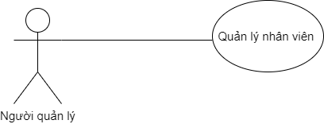

|  |
| --- |
| Mô tả tóm tắt:      * Tên UC: Quản lý nhân viên * Mục đích: Hệ thống cho phép người quản lý quản lý nhân viên. * Tóm lược: Usecase này cho phép người quản lý thêm nhân viên mới, cập nhật thông tin nhân viên khi có sự thay đổi, xóa nhân viên khi nhân viên đó đã nghỉ việc, tìm kiếm nhân viên . xem thông tin nhân viên và hiển thị danh sách nhân viên • Tác nhân: Người quản lý |
| Dòng sự kiện chính :   Usecase được thực hiện khi người quản lý  có nhu cầu thêm, xóa, sửa, tìm kiếm hay xem danh sách nhân viên, xem thông tin nhân viên.     * Khi người quản lý muốn thêm một nhân viên mới , sau khi điền đầy đủ thông tin chung , người quản lý sẽ click nút “Thêm”. Lúc này nhân viên mới  sẽ được thêm vào  cơ sở dữ liệu.Hệ thống sẽ cập nhật lại danh sách. * Khi người quản lý chọn nhân viên cần sửa đổi thông tin trong bảng và click nút  “Sửa”, hệ thống sẽ cập nhật lại cơ sở dữ liệu. * Khi người quản lý bấm vào một nhân viên trong bảng và click nút “Xóa”,   hệ thống hiển thị cảnh báo “Bạn có chắc chắn muốn xóa”. Nếu bấm đồng ý , hệ thống sẽ xóa  và cập nhật lại danh sách nhân viên. * Khi người quản lý bấm xem danh sách nhân viên, hệ thống hiển thị danh sách nhân viên. * Khi người quản lý double click vào nhân viên trong bảng, hê thống sẽ hiển thị thông tin chi tiết của  nhân viên đó. * Khi người quản lý nhập mã nhân viên và click nút “Tìm kiếm” , hệ thống hiển thị thông tin nhân viên có mã vừa nhập. |
| Dòng sự kiện phụ     * Nếu trong khi “Thêm”, “Sửa” khi người quản lý click nút “Reset”, các thao tác sẽ được hoàn tác. * Nếu trong “Sửa  , “Xóa ”  không  chọn  nhân viên để thực hiện thì hệ thống sẽ hiển thị cảnh báo. * Nếu khi “Tìm kiếm nhân viên”, không có nhân viên nào có mã nhân viên vừa nhập hệ thống sẽ thông báo lỗi. |
| Tiền điều kiện    Người quản lý cần phải  đăng nhập vào hệ thống thành công bằng tài khoản của mình. |
| Hậu điều kiện    Nếu use case thành công, thông tin nhân viên được thêm, cập nhật hoặc xóa khỏi hệ thống. Ngược lại, trạng thái của hệ thống không thay đổi. |

#### 4.2.3.9 Quản lý ca làm

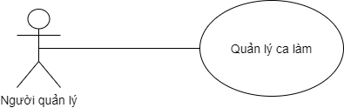

|  |  |
| --- | --- |
| Mô tả tóm tắt: | * Tên use case: quản lý ca làm * Mục đích: tạo và quản lý ca làm, cơ sở để tính lương * Tóm lược: khi người quản lý chọn chức năng quản lý ca làm, hệ thống sẽ cho phép tạo, thêm xóa sửa, lưu, phân công nhân viên vào ca làm đó. * Tác nhân: Người quản lý |
| Dòng sự kiện chính: | * Tạo ca làm * Lưu ca làm * Tùy chọn sắp xếp nhân viên vào ca làm hoặc mặc định (tất cả nhân viên đều làm theo ca đó) * Xóa ca làm |
| Dòng sự kiện phụ: | * Tổng các ca làm lớn hơn 24h * Không có ngày trong tháng |
| Tiền điều kiện: | * Người dùng phải là quản lý * Sắp xếp ca làm phải đúng trong khoảng T2 -> T7 * Tháng 1 -> 12 * 31 ngày |
| Hậu điều kiện: | * Sẵn sàng để chỉnh sửa, hoặc xóa, tạo mới |

#### 4.2.3.10 Quản lý chức vụ

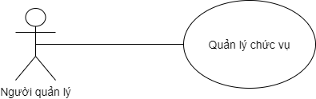

|  |  |
| --- | --- |
| Mô tả tóm tắt: | -         Tên: Quản lý chức vụ  -         Mục đích: HT sẽ cho phép người quản lí quản lý các chức vụ có trong khách sạn.  -         Tóm lược: UC bắt đầu khi người quản lí thực hiện chức năng quản lý chức vụ.  -         Tác nhân: Người quản lí  -         Ngày lập:  -         Ngày cập nhật:  -         Phiên bản:  -         Chịu trách nhiệm: Huỳnh Viết Bình |
| Dòng sự kiện chính: | 1. Kiểm tra đăng nhập của người quản lí 2. Hiển thị giao diện quản lí chức vụ 3. Người quản lí chọn chức năng muốn dùng ( thêm chức vụ, sửa thông tin chức vụ, xóa chức vụ, xem thông tin chức vụ, tìm kiếm chức vụ). 4. Thực hiện theo giao diên người dùng. |
| Dòng sự kiện phụ: | 1.      Xử lí đăng nhập không thành công |
| Tiền điều kiện: | 1.      Hệ thống phải kết nối với mạng của khách sạn |
| Hậu điều kiện: | 1.      Chức năng quản lý chức vụ phải ở trạng thái sẵn sàng cho lần thực hiện mới |

#### 4.2.3.11 Tính lương

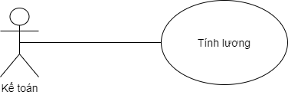

|  |  |
| --- | --- |
| Mô tả tóm tắt: | * Tên use case: tính lương * Mục đích: tính lương tháng của nhân viên * Tóm lược: UC bắt đầu khi người quản lý thực hiện chức năng tính lương. * Tác nhân: Người quản lý |
| Dòng sự kiện chính: | * Import excel danh sách giờ vào ra * Lập bảng chấm công * Lập bảng lương * Thanh toán * Tạo phiếu chi * Xuất file |
| Dòng sự kiện phụ: | * File excel lỗi * Không đúng số cột, số dòng |
| Tiền điều kiện: | * Phải ghi nhận đầy đủ giờ vào làm, giờ ra * Phải theo đúng bảng phân công ca làm * Không vượt tôi đa 13 giờ |
| Hậu điều kiện: | * Chức năng sẵn sàng cho lần tính lương kế tiếp |

#### 4.2.3.12 Thống kê loại phòng

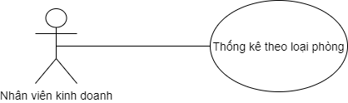

|  |
| --- |
| **Tóm tắt:**  _ Use case này cho phép nhân viên kinh doanh có thể xem và in báo cáo thống kê theo loại phòng của khách sạn để báo cáo lên quản lí. |
| **Tác nhân:**  _ Nhân viên kinh doanh |
| **Dòng sự kiện chính:**   1. Người dùng đăng nhập vào hệ thống dưới quyền nhân viên kinh doanh 2. Chọn chức năng thống kê 3. Chọn kiểu thống kê : Theo loại phòng 4. Hệ thống sẽ tra cứu dữ liệu trong cơ sở sữ liệu 5. Xuất kết quả thống kê ra màn hình theo như điều kiện lọc 6. Nếu muốn in thông tin thống kê thì người dùng sẽ nhân nút <IN> 7. Hệ thống sẽ hỏi người dùng có muốn in thống kê hay không? 8. Người dùng chọn nút <OK> 9. Hệ thống sẽ in thông tin bản thống kê cho người dùng dưới dạng file Excel. |
| **Dòng sự kiện phụ:**  _ Khi hệ thống hỏi người dùng có muốn in thông tin thống kê hay không ,nếu người dùng chọn <CANCEL> thì hệ thống sẽ trả lại màn hình kết quả thống kê theo như điều kiện lọc |
| **Tiền điều kiện:**  _ Người dùng cần phải đăng nhập vào hệ thống |
| **Hậu điều kiện:**  _ Nếu use case thành công thì kết quả thống kê sẽ được hiển thị trên màn hình theo yêu cầu người dùng.  _ Ngược lại, trạng thái của hệ thống sẽ không thay đổi. |

#### 4.2.3.13 Thống kê dịch vụ

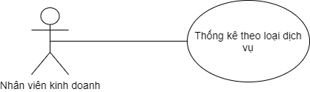

|  |
| --- |
| **Tóm tắt:**  _ Use case này cho phép nhân viên kinh doanh có thể xem và in báo cáo thống kê theo từng loại dịch vụ của khách sạn để báo cáo lên quản lí. |
| **Tác nhân:**  _ Nhân viên kinh doanh |
| **Dòng sự kiện chính:**   1. Người dùng đăng nhập vào hệ thống 2. Chọn chức năng thống kê 3. Chọn kiểu thống kê : Theo loại dịch vụ 4. Hệ thống sẽ tra cứu dữ liệu trong cơ sở sữ liệu 5. Xuất kết quả thống kê ra màn hình theo như điều kiện lọc 6. Nếu muốn in thông tin thống kê thì người dùng sẽ nhân nút <IN> 7. Hệ thống sẽ hỏi người dùng có muốn in thống kê hay không? 8. Người dùng chọn nút <OK> 9. Hệ thống sẽ in thông tin bản thống kê cho người dùng dưới dạng file Excel. |
| **Dòng sự kiện phụ:**  _ Khi hệ thống hỏi người dùng có muốn in thông tin thống kê hay không ,nếu người dùng chọn <CANCEL> thì hệ thống sẽ trả lại màn hình kết quả thống kê theo như điều kiện lọc |
| **Tiền điều kiện:**  _ Người dùng cần phải đăng nhập vào hệ thống |
| **Hậu điều kiện:**  _ Nếu use case thành công thì kết quả thống kê sẽ được hiển thị trên màn hình theo yêu cầu người dùng.  _ Ngược lại, trạng thái của hệ thống sẽ không thay đổi. |

#### 4.2.3.14 Thống kê lương

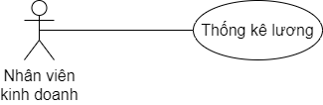

|  |
| --- |
| Mô tả tóm tắt:   * Tên Use Case**:** Use case Thống Kê Lương * Mục đích: Thống kê lương nhân viên của khách sạn. * Tóm tắt: Use case này cho phép nhân viên kinh doanh thực hiện thống kê lương nhân viên theo thời gian (tháng, năm) và thống kê theo từng phòng ban. * Tác Nhân: Nhân viên kinh doanh. |
|
|
| Dòng sự kiện chính:   * Use case bắt đầu khi nhân viên kinh doanh chọn chức năng thống kê lương. * Hệ thống sẽ chuyển sang trang thống kê lương nhân viên. Tại đây nhân viên có thể thực hiện thống kê lương theo khoảng thời gian mong muốn. * Nhân viên chọn thời gian cần thống kê (theo tháng) sau đó chọn thống kê. * Kết quả thống kê sẽ được hiển thị ra bảng. * Sau khi thống kê nhân viên có thể thực hiện Xuất excel nếu muốn. |
| Dòng sự kiện phụ:   * Khi thực hiện thống kê mà lương nhân viên trong tháng đó vẫn chưa có thì hệ thống sẽ thông báo để chọn lại mốc thời gian. |
| Tiền điều kiện:   * Nhân viên phải đăng nhập vào hệ thống mới có thể thực hiện thống kê. |
| Hậu điều kiện:   * Nếu thành công thì hệ thống sẽ hiển thị ra kết quả thống kê theo dạng bảng và có thể sắp xếp kết quả theo yêu cầu mong muốn. * Nếu thất bại sẽ trở lại trang thống kê mặc định ban đầu. |

#### 4.2.3.15 Thống kê doanh thu

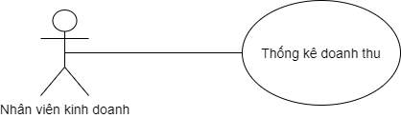

|  |
| --- |
| Mô tả tóm tắt:   * Tên Use Case**:** Thống kê doanh thu. * Mục đích: Thống kê doanh thu của khách sạn. * Tóm tắt: Use case này giúp nhân viên kình kinh doanh thống kê doanh của khách sạn theo tháng hoặc năm. * Tác Nhân: Nhân viên kinh doanh. |
|
|
| Dòng sự kiện chính:   * Use case bắt đầu khi nhân viên kinh doanh chọn chức năng thống kê doanh thu. * Có hai chức năng con có thể thực hiện thống kê theo tháng và theo năm khi nhân viên chọn chức năng 2 luồng phụ sẽ được tạo ra: * Luồng phụ thống kê theo tháng: Nhân viên sẽ chọn tháng bắt đầu và kết thúc thống kê và chọn thống kê, khi đó kết quả thống kê theo các tháng sẽ hiển thị ra bảng. * Luồng phụ thống kê theo năm: Nhân viên sẽ chọn năm bắt đầu và kết thúc thống kê và chọn thống kê, khi đó kết quả thống kê theo từng năm sẽ hiển thị ra bảng. * Sau khi thống kê nhân viên có thể thực hiện Xuất excel nếu muốn. |
| Dòng sự kiện phụ:   * Chỉ thống kê được những hóa đơn đã thanh toán. |
| Tiền điều kiện:   * Nhân viên phải đăng nhập vào hệ thống mới có thể thực hiện thống kê. |
| Hậu điều kiện:   * Nếu thành công thì hệ thống sẽ hiển thị ra kết quả thống kê theo dạng bảng và có thể sắp xếp kết quả theo yêu cầu mong muốn. * Nếu thất bại sẽ trở lại trang thống kê ban đầu. |

#### 4.2.3.16 Thống kê hàng hóa trong kho

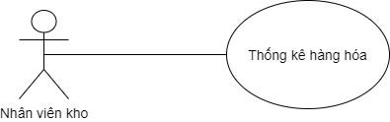

|  |
| --- |
| Mô tả tóm tắt:   * Tên UC: Thống kê hàng hóa * Mục đích: Nhân viên kho có thể dễ dàng trong việc theo dõi và vận hành kho hàng. * Tóm lược: Nhân viên kho sẽ lập một bảng thống kê hàng hóa vào mỗi tuần để nộp về cho bộ phận kế toán. * Tác nhân: Nhân viên kho |
| Dòng sự kiện chính:   * Nhân viên kho đăng nhập vào hệ thống. * Có thể thêm, sửa bảng thống kê hàng hóa. * Vào mỗi tuần, nhân viên quản lý kho sẽ tạo bảng thống kê hàng hóa. |
| Dòng sự kiện phụ:   * Nếu nhân viên kho nhập dữ liệu không hợp lệ thì hệ thống sẽ không lưu thông tin xuống cơ sở dữ liệu. |
| Tiền điều kiện:   * Nhân viên kho phải đăng nhập mới thực hiện được chức năng thống kê hàng hóa. |
| Hậu điều kiện:   * Thông tin được cập nhật xuống hệ thống. |

#### 4.2.3.17 Quản lý đặt dịch vụ

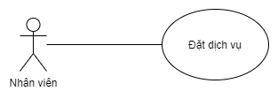

|  |  |
| --- | --- |
| Mô tả | Tên usecase đặt dịch vụ  Mục đích: đặt dịch vụ khi khách hàng yêu cầu  Tóm lượt: usecase bắt đầu khi nhân viên chọn chức năng đặt dịch vụ  Tác nhân: nhân viên lễ tân |
| Dòng sự kiện chính | 1. Nhân viên chọn chức năng đặt dịch vụ 2. Hiện giao diện đặt dịch vụ 3. Nhân viên chọn khách hàng cần đặt   A1   1. Nhân viên chọn phòng khách hàng yêu cầu   A2   1. Nhân viên chọn dịch vụ khách hàng yêu cầu 2. Nhân viên chọn số lượng dịch vụ   A3   1. Nhân viên lưu phiếu đặt vào hệ thống 2. Kết thúc usecase |
| Dòng sự kiện phụ | A1. Khách hàng không tồn tại trên hệ thống thì thông báo kiểm tra lại  A2. Phòng cần đặt không được thuê thông báo kiểm tra lại  A3. Dịch vụ không đủ số lượng đáp ứng khách thì thông báo không đáp ứng được |
| Tiền điều kiện | Hệ thống kết nối với mạng khách sạn  Lễ tân đăng nhập vào hệ thống  Hệ thống có giấy để in phiếu đặt |
| Hậu điều kiện | Dịch vụ khách hàng yêu cầu được đặt thành công  Sẵn sàng thực hiện nhiệm vụ tiếp theo |

#### 4.2.3.18 Quản lý kho

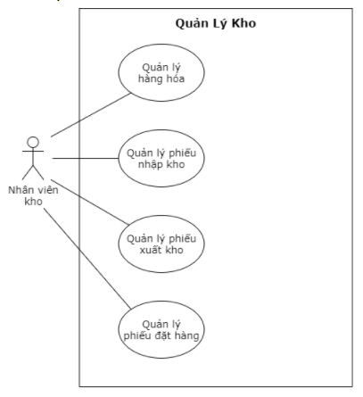

##### Đặc tả chức năng quản lý hàng hóa:

|  |
| --- |
| Mô tả tóm tắt:   * Tên UC: Quản lý hàng hóa * Mục đích: Giúp cho việc vận hành và quản lí tốt kho hàng của khách sạn trở nên tốt hơn, nhằm tránh việc mất mát, hao hụt mặt hàng trong kho. * Tóm lược: Nhân viên viên quản lý kho có thể quản lý các hàng hóa trong kho. * Tác nhân: Nhân viên kho |
| Dòng sự kiện chính:   * Use case bắt đầu khi nhân viên kho chọn chức năng quản lý hàng hóa. * Hệ thống hiển thị trang quản lý hàng hóa. * Nhân viên kho có thể thêm, sửa, xóa thông tin hàng hóa trong kho. |
| Dòng sự kiện phụ:   * Nếu nhân viên kho nhập dữ liệu không hợp lệ thì hệ thống sẽ không lưu thông tin xuống cơ sở dữ liệu. |
| Tiền điều kiện:   * Nhân viên kho phải đăng nhập mới thực hiện được các chức năng quản lý kho. |
| Hậu điều kiện:   * Thông tin được cập nhật xuống hệ thống. |

##### Đặc tả chức năng quản lý phiếu nhập kho:

|  |
| --- |
| Mô tả tóm tắt:   * Tên UC: Quản lý phiếu nhập kho: * Mục đích: Giúp cho việc vận hành và quản lí tốt kho hàng của khách sạn trở nên tốt hơn, nhằm tránh việc mất mát, hao hụt mặt hàng trong kho. * Tóm lược: Nhân viên viên quản lý kho có thể quản lý các phiếu nhập kho. * Tác nhân: Nhân viên kho |
| Dòng sự kiện chính:   * Use case bắt đầu khi nhân viên kho chọn chức năng quản lý phiếu nhập kho. * Hệ thống hiển thị trang quản lý phiếu nhập kho. * Nhân viên kho có thể thêm, sửa thông tin phiếu nhập kho. * Khi có nhân viên bên nhà cung cấp giao hàng thì người giao hàng sẽ cung cấp phiếu giao hàng. Nhân viên quản lý kho đối chiếu hàng hóa và thông tin, sau đó tạo phiếu nhập kho. |
| Dòng sự kiện phụ:   * Nếu nhân viên kho nhập dữ liệu không hợp lệ thì hệ thống sẽ không lưu thông tin xuống cơ sở dữ liệu. |
| Tiền điều kiện:   * Nhân viên kho phải đăng nhập mới thực hiện được các chức năng quản lý kho. |
| Hậu điều kiện:   * Thông tin được cập nhật xuống hệ thống. |

##### Đặc tả chức năng quản lý phiếu xuất kho:

|  |
| --- |
| Mô tả tóm tắt:   * Tên UC: Quản lý phiếu xuất kho: * Mục đích: Giúp cho việc vận hành và quản lí tốt kho hàng của khách sạn trở nên tốt hơn, nhằm tránh việc mất mát, hao hụt mặt hàng trong kho. * Tóm lược: Nhân viên viên quản lý kho có thể quản lý các phiếu xuất kho. * Tác nhân: Nhân viên kho |
| Dòng sự kiện chính:   * Use case bắt đầu khi nhân viên kho chọn chức năng quản lý phiếu xuất kho. * Hệ thống hiển thị trang quản lý phiếu xuất kho. * Nhân viên kho có thể thêm, sửa thông tin phiếu xuất kho. * Khi nhân viên thuộc các bộ phận khách sạn có nhu cầu xuất những vật dụng, nguyên liệu từ trong kho ra thì nhân viên kho sẽ tạo một phiếu xuất kho để lưu trữ và cập nhật lại số lượng những hàng hóa còn lại trong kho. |
| Dòng sự kiện phụ:   * Nếu nhân viên kho nhập dữ liệu không hợp lệ thì hệ thống sẽ không lưu thông tin xuống cơ sở dữ liệu. |
| Tiền điều kiện:   * Nhân viên kho phải đăng nhập mới thực hiện được các chức năng quản lý kho. |
| Hậu điều kiện:   * Thông tin được cập nhật xuống hệ thống. |

##### Đặc tả chức năng quản lý phiếu đặt hàng:

|  |
| --- |
| Mô tả tóm tắt:   * Tên UC: Quản lý phiếu đặt hàng: * Mục đích: Giúp cho việc vận hành và quản lí tốt kho hàng của khách sạn trở nên tốt hơn, nhằm tránh việc mất mát, hao hụt mặt hàng trong kho. * Tóm lược: Nhân viên viên quản lý kho có thể quản lý các phiếu đặt hàng. * Tác nhân: Nhân viên kho |
| Dòng sự kiện chính:   * Use case bắt đầu khi nhân viên kho chọn chức năng quản lý phiếu đặt hàng. * Hệ thống hiển thị trang quản lý phiếu đặt hàng. * Nhân viên kho có thể thêm, sửa thông tin phiếu đặt hàng. * Khi các hàng hóa trong kho không đủ số lượng để đáp ứng nhu cầu xuất kho của nhân viên thuộc các bộ phận khách sạn thì nhân viên kho sẽ tạo ra một phiếu đặt hàng để chuyển tới nhà cung cấp. |
| Dòng sự kiện phụ:   * Nếu nhân viên kho nhập dữ liệu không hợp lệ thì hệ thống sẽ không lưu thông tin xuống cơ sở dữ liệu. |
| Tiền điều kiện:   * Nhân viên kho phải đăng nhập mới thực hiện được các chức năng quản lý kho. |
| Hậu điều kiện:   * Thông tin được cập nhật xuống hệ thống. |

#### 4.2.3.19 Quản lý bãi xe

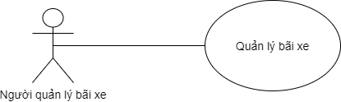

|  |  |
| --- | --- |
| Mô tả tóm tắt | use case cho phép người quản lí thêm, xóa ,sửa thông tin của thẻ xe nhân viên và tìm kiếm các thông tin số lượng , ngày giờ xe ra vào |
| Dòng sự kiện chính | -nhân viên quản lí bãi gửi xe đăng nhập vào hệ thống  -thêm ,xóa , sửa thông tin thẻ xe của nhân viên  -tìm kiếm các thông tin về thời gian ,số lượng về bãi gửi xe |
| Dòng sự kiện phụ | thẻ nhân viên chỉ được thay đổi thông tin bảng số xe ,loại xe |
| Tiền điều kiện | đăng nhập hệ thống thành công |
| Hậu điều kiện | lưu thông tin đã sửa thành công |

## 4.3.  Sơ đồ DFD

### 4.3.1. Sơ đồ DFD mức 0

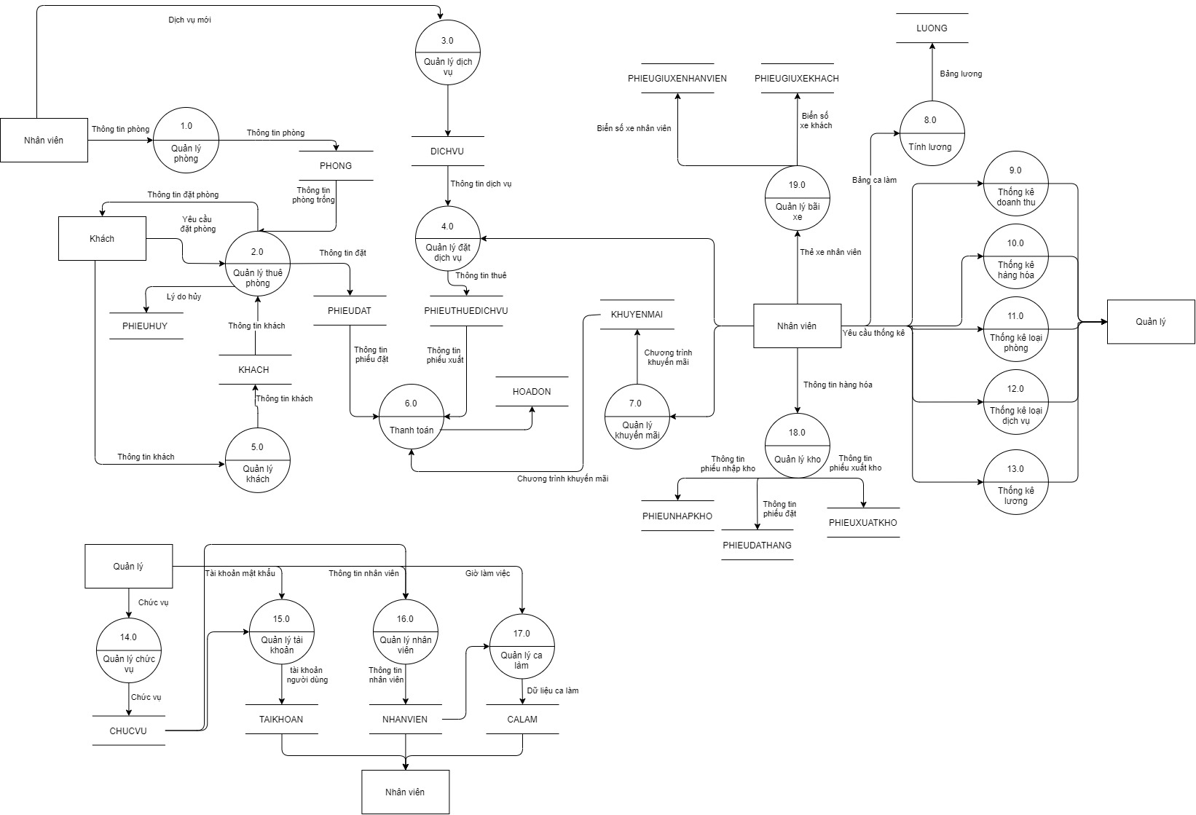

### 4.3.2. Sơ đồ DFD mức 1

#### 4.3.2.1 Quản lý thuê phòng

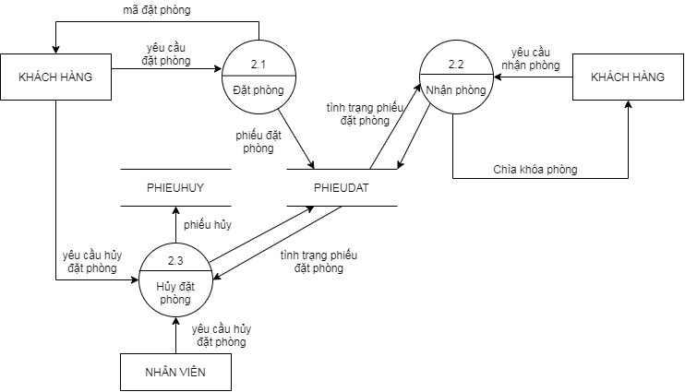

##### Đặt phòng

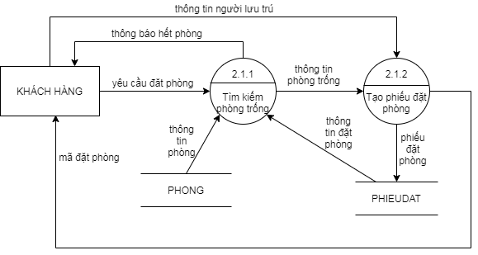

##### Nhận phòng

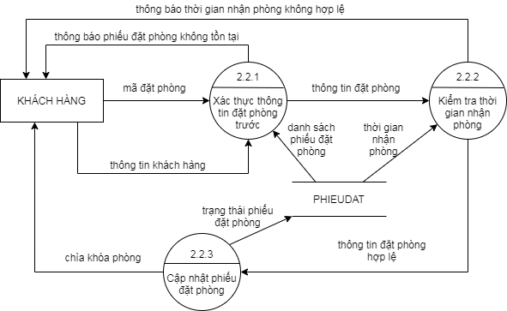

##### Hủy đặt phòng

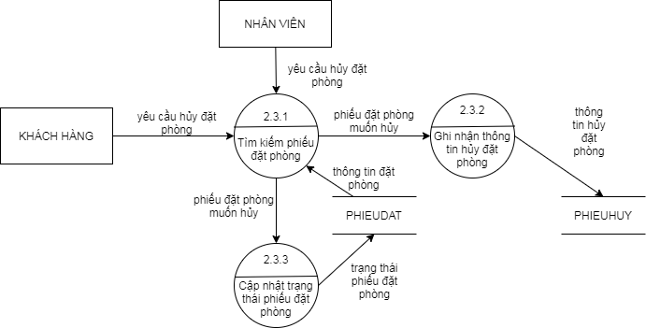

#### 4.3.2.2 Quản lý phòng

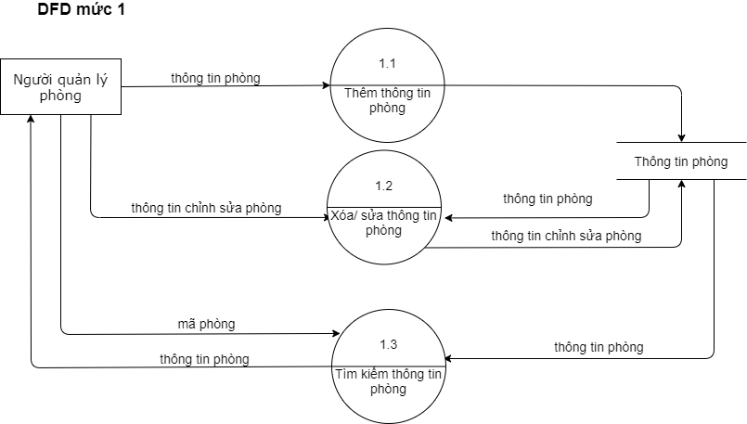

#### 4.3.2.3 Quản lý dịch vụ

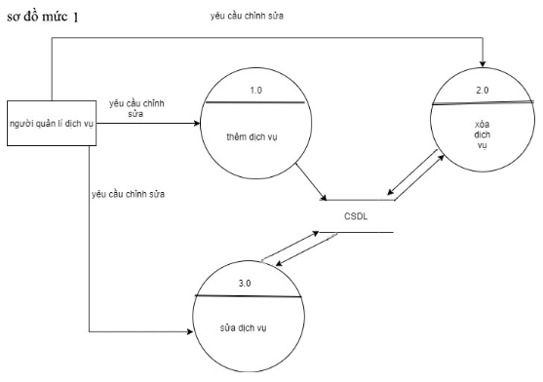

#### 4.3.2.4 Thanh toán

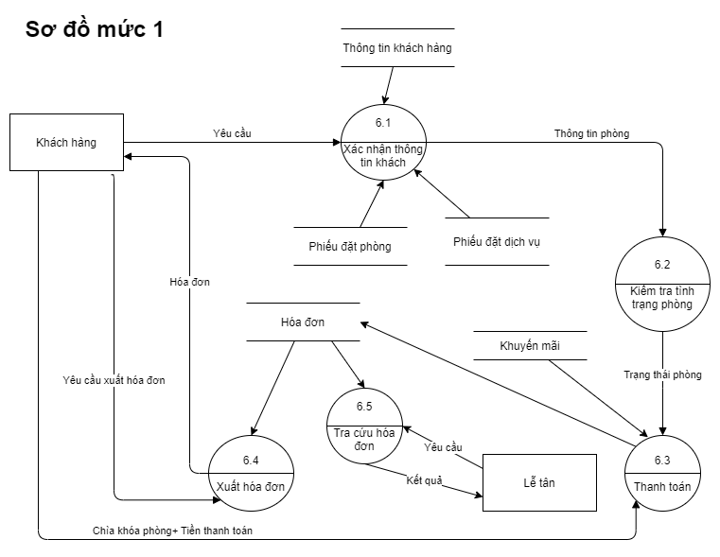

#### 4.3.2.5 Quản lý khách hàng

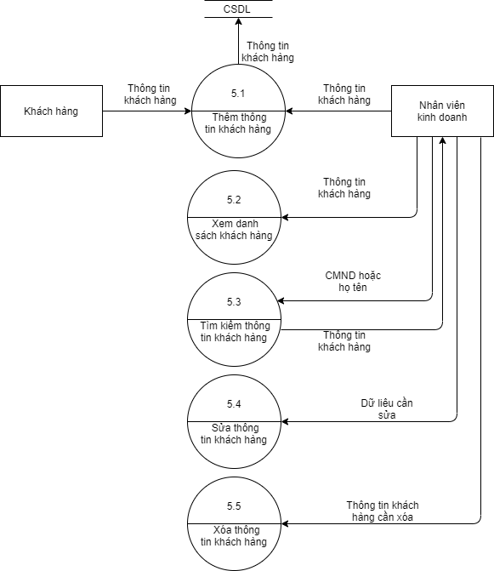

#### 4.3.2.6 Quản lý chương trình khuyến mãi

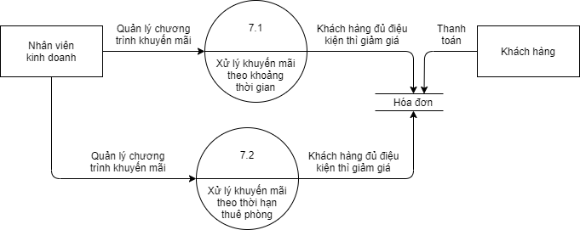

#### 4.3.2.7 Quản lý tài khoản nhân viên

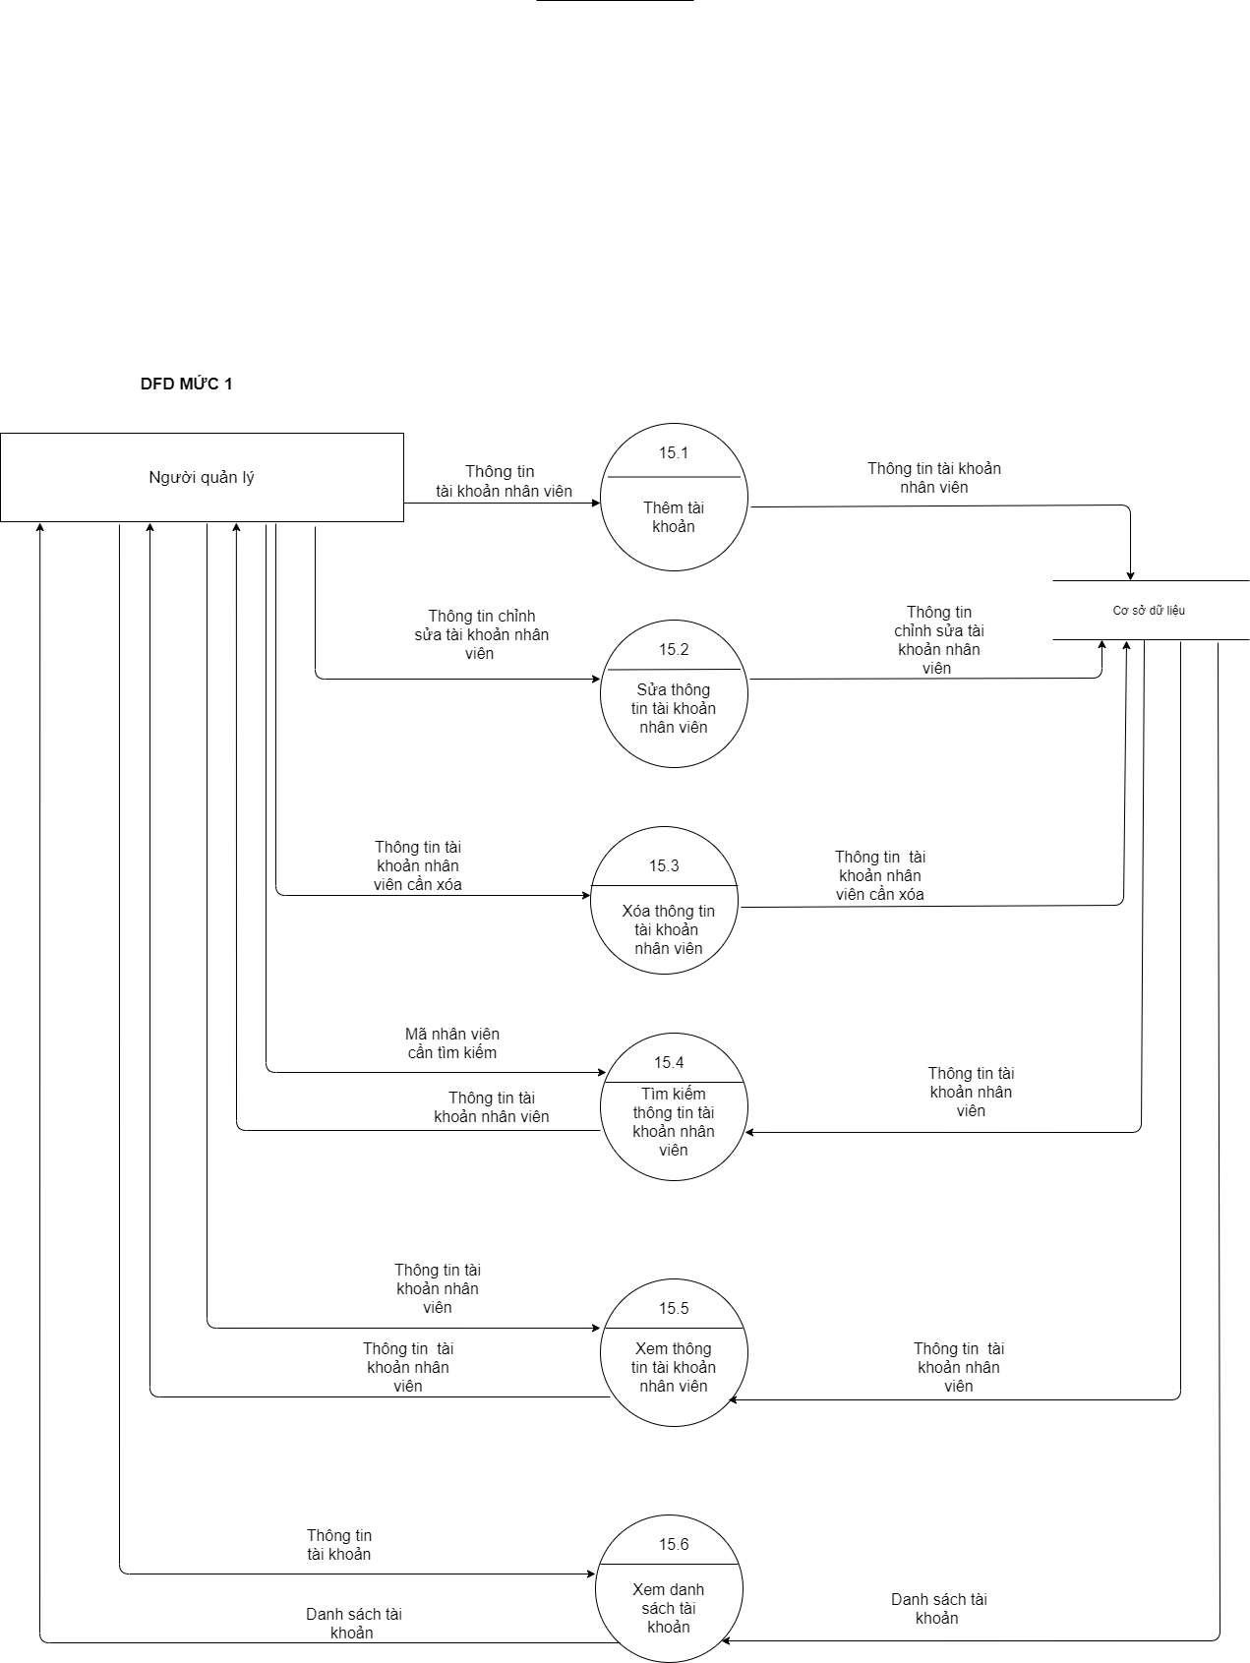

#### 4.3.2.8 Quản lý nhân viên

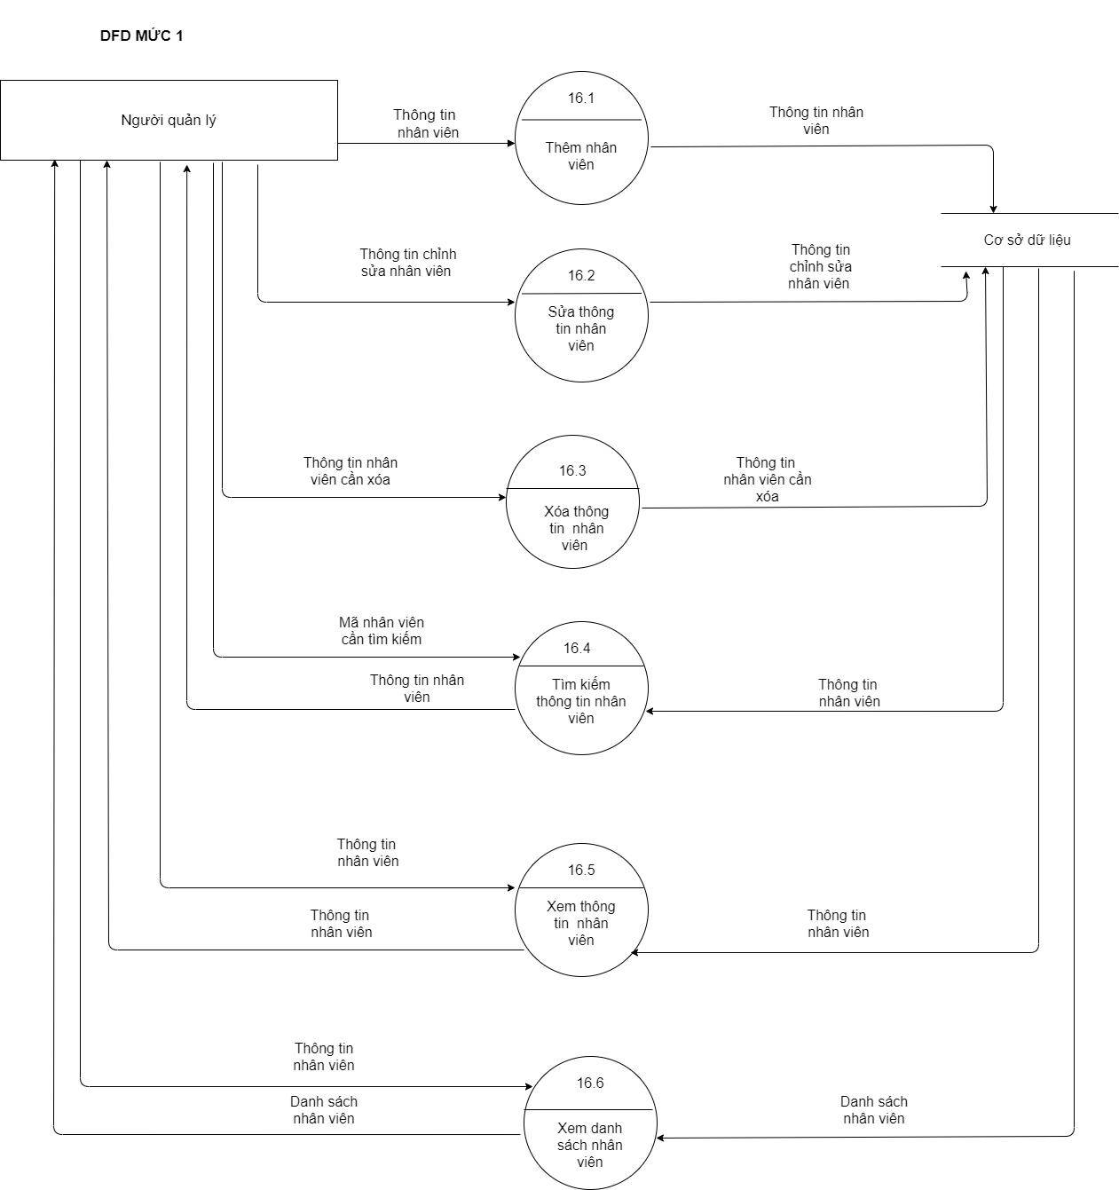

#### 4.3.2.9 Quản lý ca làm

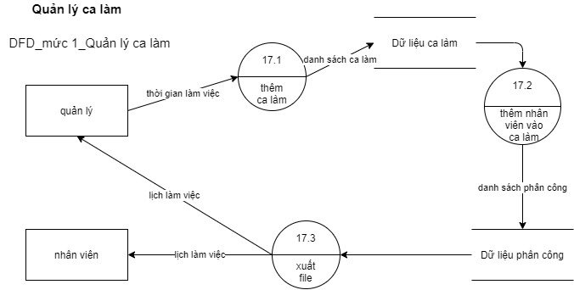

#### 4.3.2.10 Quản lý chức vụ

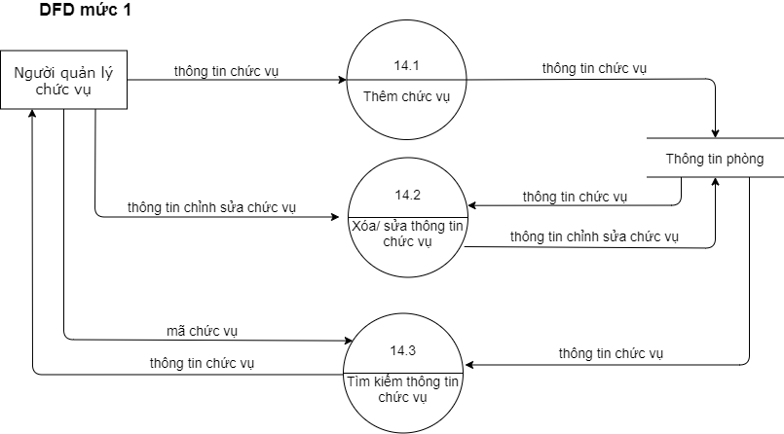

#### 4.3.2.11 Tính lương

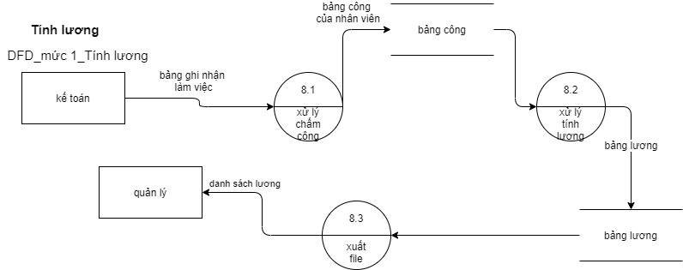

#### 4.3.2.12 Thống kê loại phòng

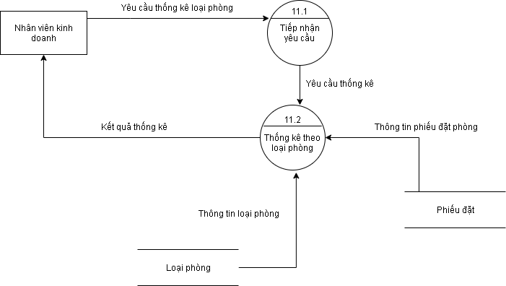

#### 4.3.2.13 Thống kê loại dịch vụ

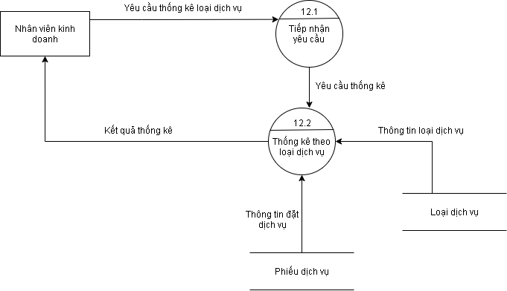

#### 4.3.2.14 Thống kê lương

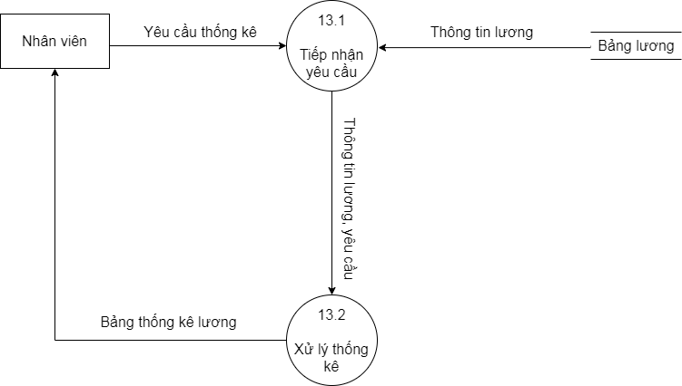

#### 4.3.2.15 Thống kê doanh thu

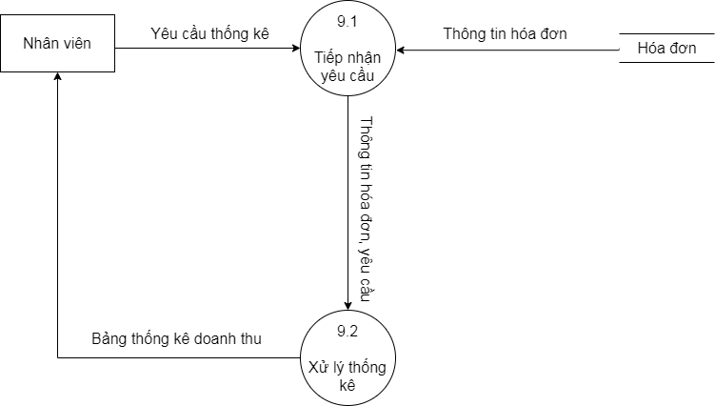

#### 4.3.2.16 Thống kê hàng hóa trong kho

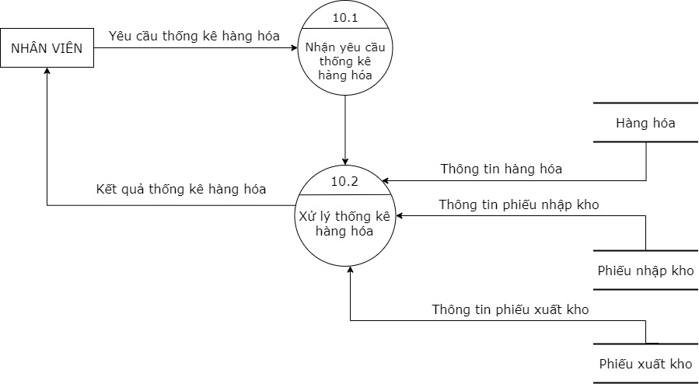

#### 4.3.2.17 Quản lý đặt dịch vụ

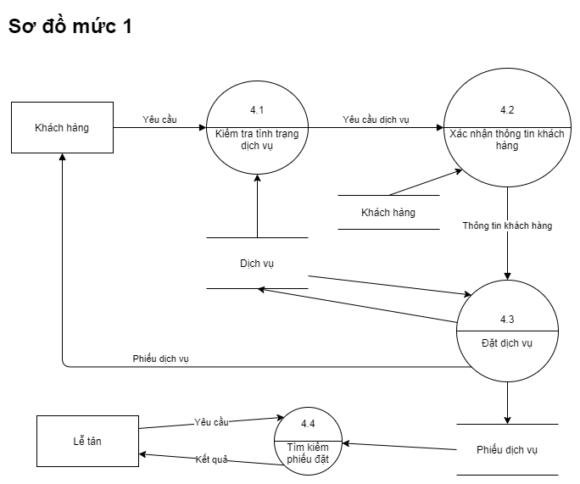

#### 4.3.2.18 Quản lý kho

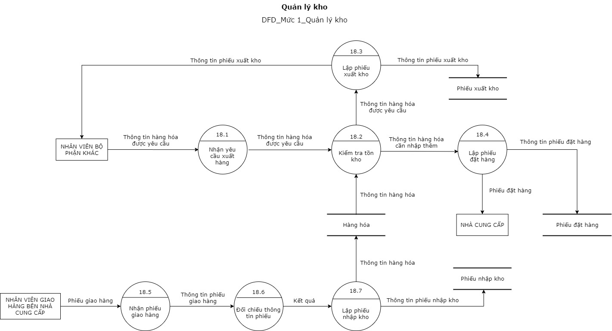

#### 4.3.2.19 Quản lý bãi xe

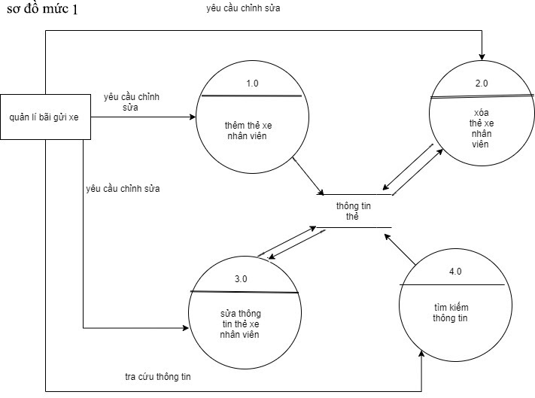

## 4.4.  Sơ đồ DFD tổng quát từng chức năng

### 4.4.1. Sơ đồ tổng quát của chức năng quản lý thuê phòng

#### 4.4.1.1. Sơ đồ tổng quát của chức năng đặt phòng

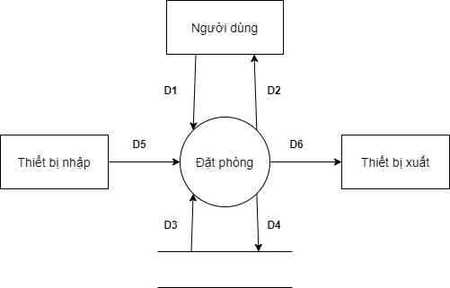

Giải thích

D1: Thông tin khách hàng (CMND, họ tên, ngày sinh, số điện thoại, email…), yêu cầu đặt phòng (ngày nhận phòng, ngày trả phòng, loại phòng)

D2: Mã đặt phòng

D3: Dữ liệu cần thiết cho việc đặt phòng (danh sách phòng, khách hàng)

D4: Thông tin đặt phòng

D5: Không có

D6: D4

Thuật toán xử lý

Bước 1: Nhận D1 từ người dùng

Bước 2: Kiểm tra qui định ngày nhận phòng và ngày trả phòng

Bước 3: Mở kết nối cơ sở dữ liệu

Bước 4: Đọc D3 từ bộ nhớ phụ, để chọn lựa phòng trống

Bước 5: Chọn phòng muốn đặt

Bước 6: Tính tổng tiền phòng, tiền cọc

Bước 7: Lưu D4 xuống cơ sở dữ liệu

Bước 8: Xuất D4 ra màn hình

Bước 9: Đóng kết nối cơ sở dữ liệu

Bước 10: Kết thúc

#### 4.4.1.2. Sơ đồ tổng quát của chức năng hủy đặt phòng

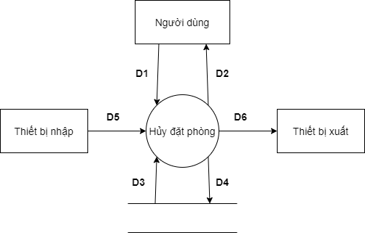

Giải thích

D1: Yêu cầu phiếu đặt phòng muốn hủy

D2: Thông tin hủy đặt phòng

D3: Dữ liệu cần thiết cho việc hủy đặt phòng (danh sách phiếu đặt phòng, khách hàng)

D4: Thông tin hủy đặt phòng

D5: Không có

D6: D4

Thuật toán xử lý

Bước 1: Nhận D1 từ người dùng

Bước 2: Mở kết nối cơ sở dữ liệu

Bước 3: Đọc D3 từ bộ nhớ phụ, hiển thị phiếu đặt phòng muốn hủy

Bước 4: Chọn phiếu đặt phòng muốn hủy, điền lý do hủy

Bước 5: Kiểm tra quy định hủy đặt phòng, nếu không hợp lệ thì hiện thông báo

Bước 5: Cập nhật trạng thái phiếu đặt phòng

Bước 6: Lưu D4 xuống cơ sở dữ liệu

Bước 7: Xuất D4 ra màn hình

Bước 8: Đóng kết nối cơ sở dữ liệu

Bước 9: Kết thúc

#### 4.4.1.3. Sơ đồ tổng quát của chức năng nhận phòng

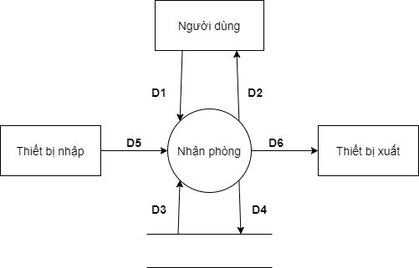

Giải thích

D1: Thông tin đặt phòng trước, thông tin khách nhận phòng

D2: Thông tin phòng nhận, chìa khóa

D3: Dữ liệu cần thiết cho việc nhận phòng (danh sách phiếu đặt phòng)

D4: Thông tin nhận phòng

D5: Không có

D6: Thông tin phiếu đặt phòng trước

Thuật toán xử lý

Bước 1: Nhận D1 từ người dùng

Bước 2: Mở kết nối cơ sở dữ liệu

Bước 3: Kiểm tra tính hợp lệ của ngày nhận phòng

Bước 4: Đọc D3 từ bộ nhớ phụ, hiển thị phiếu đặt phòng

Bước 5: Chọn phiếu đặt phòng để thực hiện nhận phòng

Bước 6: Kiểm tra quy định của ngày nhận phòng, không hợp lệ thì hiện thông báo.

Bước 7: Cập nhật trạng thái phiếu đặt phòng

Bước 8: Lưu D4 xuống cơ sở dữ liệu

Bước 9: Đóng kết nối cơ sở dữ liệu

Bước 10: Kết thúc

### 4.4.2. Sơ đồ tổng quát của chức năng quản lý phòng

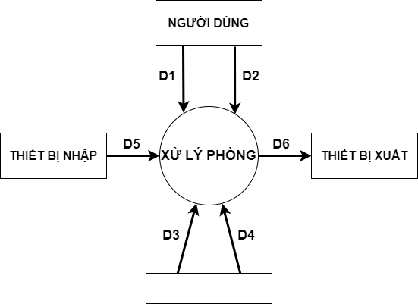

Ý nghĩa từng dòng dữ liệu :

D1: thông tin về mã phòng, mã loại phòng, số người tối đa, mô tả

D2: hiển thị ra kết quả màn hình

D3: đọc D4 để xem thông tin

D4: lưu thông tin phòng

D5: không có

D6: danh sách phòng

Thuật toán:

Bước 1: kết nối cơ sở dữ liệu

Bước 2: đọc D3 từ bộ nhớ phụ

Bước 3: hiển ra danh sách phòng

Bước 4: nhân D1 từ người dùng

Bước 5: thêm ,xóa , sửa, tìm kiếm, xuất danh sách thông tin phòng

Bước 6: lưu D4 xuống bộ nhớ phụ

Bước 7: xuất D5 ra màn hình (hoặc ra máy in )

Bước 8: đóng kết nối cơ sở dữ liệu

Bước 9: kết thúc

### 4.4.3. Sơ đồ tổng quát của chức năng quản lý dịch vụ

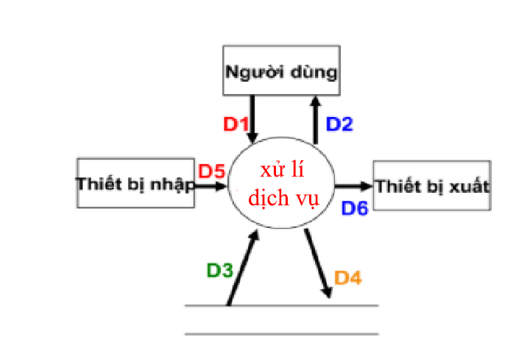

Ý nghĩa từng dòng dữ liệu :

D1: thông tin về mã dịch vụ ,tên dịch vụ , loại dịch vụ , đơn giá

D2: hiển thị ra kết quả màn hình

D3: đọc D4 để xem thông tin

D4:lưu thông tin dịch vụ

D5:không có

D6:danh sách dịch vụ

thuật toán:

bước 1:kết nối cơ sở dữ liệu

bước 2:đọc D3 từ bộ nhớ phụ

bước 3:hiển ra danh sách dịch vụ

bước 4: nhân D1 từ người dùng

bước 5: thêm ,xóa , sửa thông tin dịch vụ

bước 6: lưu D4 xuống bộ nhớ phụ

bước 7:xuất D5 ra màn hình (hoặc ra máy in )

bước 8:đóng kết nối cơ sở dữ liệu

bước 9:kết thúc

### 4.4.4. Sơ đồ tổng quát của chức năng thanh toán

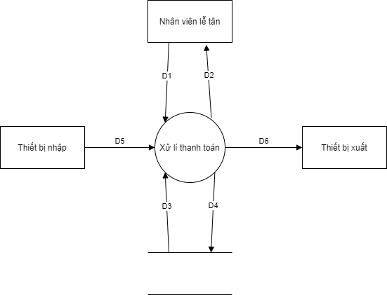

Ý nghĩa từng dòng

D1: Thông tin khách hàng, khuyến mãi

D2: Hiển thị ra màn hình

D3: Dữ liệu về Phiếu thuê, khuyến mãi

D4: Lưu lại thông tin hóa đơn

D5: Không có

D6: Hóa đơn

Xử lý thanh toán

B1. Kết nối CSDL

B2. Nhận thông tin từ D1

B3. Đọc D3 để lấy thông tin hóa đơn, khuyến mãi

B4. Xử lý tính tổng giá tiền

B5. Ghi D4, thông báo D2, xuất D6

B6. Đóng kết nối CSDL

B7. Kết thúc

Ghi chú

D1 không nhất thiết có mã khuyến mãi

### 4.4.5. Sơ đồ tổng quát của chức năng quản lý khách hàng

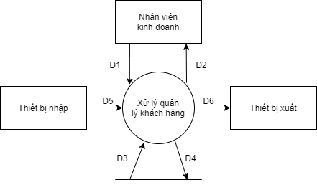

Ý nghĩa từng dòng dữ liệu :

D1,D5 chứa thông tin khách hàng cho nhân viên kinh doanh để xử lý chức năng quản lý khách hàng và ngược lại sẽ khó khăn cho phần thiết kế và cài đặt

D3 chứa các dữ liệu thông tin liên quan đến khách hàng

D2, D6 hiển thị xuất kết quả của xử lý quản lý khách hàng

D4 lưu trữ thông tin khách hàng

Thuật toán xử lý :

Bước 1 : Kết nối cơ sở dữ liệu

Bước 2 : Thêm thông tin khách hàng D1, D5 sau khi khách hàng tới ở và sử dụng tại khách sạn

Bước 3 : Lưu vào cơ sở dữ liệu D4

Bước 4 : Đọc dữ liệu D3 để xem thông tin khách hàng D2 và xuất kết quả danh sách khách hàng D6

Bước 5 : Có thể xóa, sửa thông tin khách hàng và lưu dữ liệu D4

Bước 6 : Nhập mã khách hàng muốn tìm kiếm D5

Bước 7 : Kiểm tra xem có hợp lệ không ?

Bước 8 : Hợp lệ thì hiển thị thông tin khách hàng D2, D6 và ngược lại quay lại bước 6

Bước 9 : Đóng kết nối cơ sở dữ liệu

Bước 10 : Kết thúc

### 4.4.6. Sơ đồ tổng quát của chức năng quản lý chương trình khuyến mãi

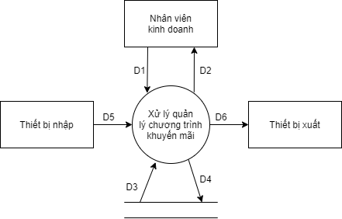

Ý nghĩa từng dòng dữ liệu :

D1, D5 chứa thông tin chương trình khuyến mãi cho nhân viên kinh doanh để xử lý chức năng quản lý chương trình khuyến mãi

D3 chứa các dữ liệu thông tin liên quan đến chương trình khuyến mãi

D2 hiển thị xuất kết quả của xử lý quản lý chương trình khuyến mãi

D6 thông tin về chương trình khuyến mãi áp dụng giảm giá cho hóa đơn khách hàng

D4 lưu trữ thông tin chương trình khuyến mãi

Thuật toán xử lý :

Bước 1 : Kết nối cơ sở dữ liệu

Bước 2 : Thêm thông tin về chương trình khuyến mãi D1, D5

Bước 3 : Lưu vào cơ sở dữ liệu D4

Bước 4 : Đọc dữ liệu D3 để hiển thị danh sách chương trình khuyến mãi D2

Bước 5 : Có thể sửa, xóa chương trình khuyến mãi và lưu dữ liệu D4

Bước 6 : Kiểm tra xem khách hàng có đủ điều kiện để giảm giá cho hóa đơn hay không ?

Bước 7 : Nếu đủ thì sẽ giảm giá cho hóa đơn D6 và ngược lại sẽ tới bước 10

Bước 8 : Lưu lại thông tin dữ liệu D4

Bước 9 : Đóng kết nối cơ sở dữ liệu

Bước 10 : Kết thúc

### 4.4.7. Sơ đồ tổng quát của chức năng quản lý tài khoản nhân viên

#### Thêm nhân viên

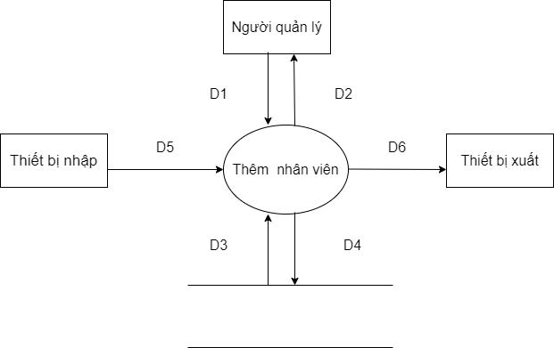

D1: Thông tin về nhân viên như : Mã nhân viên, mã chức vụ , tên nhân viên, ngày sinh, giới tính, số điện thoại, địa chỉ. D5: không có

D3: Danh sách nhóm nhân viên để phân quyền cho nhân viên

D4: D1

D6: không có

D2: Thông tin nhân viên được thêm

Thuật toán:

Bước 1: Kết nối dữ liệu

Bước 2: Đọc D3 tử bộ nhớ phụ

Bước 3: Nhận D1 từ người người quản lý

Bước 4: Phân quyền cho nhân viên dựa theo danh sách nhóm nhân viên

Bước 5: Lưu D4 xuống bộ nhớ phụ

Bước 6: Hiển thị kết quả D2

Bước 7: Đóng kết nối cơ sở dữ liệu

Bước 8: Kết thúc

#### Sửa thông tin nhân viên

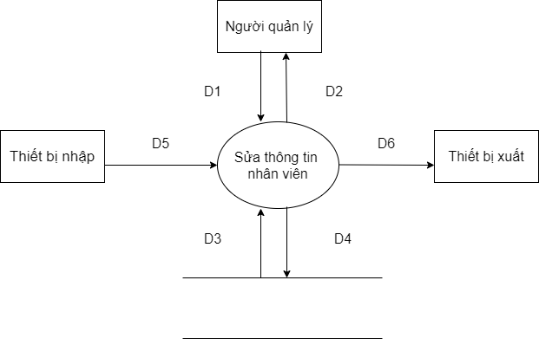

D1: Thông tin nhân viên cần chỉnh sửa

D5: không có

D3: Dữ liệu cần thiết cho việc chỉnh sửa thông tin

D4: D1

D6: không có

D2: thông tin nhân viên sau khi đã cập nhật

Thuật toán:

Bước 1: Kết nối dữ liệu

Bước 2: Đọc D3 tử bộ nhớ phụ

Bước 3: Nhận thông tin cần chỉnh sửa về nhân viên (D1) từ người người quản lý

Bước 4: Kiểm tra thông tin D1 có phù hợp với với D3 không

Bước 5:Nếu thỏa chỉnh sửa thông tin nhân viên

Bước 6: Lưu thông tin chỉnh sửa vào bộ nhớ phụ (D4)

Bước 7:Hiển thị thông tin kết quả D2

Bước 8: Đóng kết nối cơ sở dữ liệu

Bước 9: Kết thúc

#### Tìm kiếm thông tin và tài khoản nhân viên

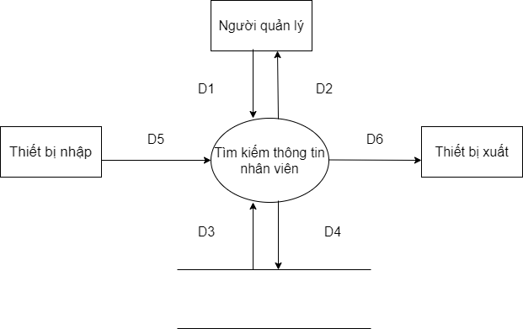

D1: Thông tin về nhân viên muốn tìm kiếm (dựa vào biểu mẫu liên quan đến nhân viên cần tìm kiếm) D5: Mã nhân viên

D3: Dữ liệu về nhân viên khi tìm thấy (dựa vào biểu mẫu liên quan đến nhân viên cần tìm kiếm)

D4: Dữ liệu cần lưu trữ ( thường là không cần thiết)

D2: Thông tin nhân viên muốn tìm kiếm

D6: không có Thuật toán:

Bước 1: Kết nối dữ liệu

Bước 2: Đọc D3 tử bộ nhớ phụ

Bước 3: Nhận thông tin về tiêu chí tìm kiếm (D1,D5)

Bước 4: Tìm kiếm theo tiêu chí D1, D5, nhận được danh sách nhân viên tìm được(D3)

Bước 5:Hiển thị thông tin kết quả D2.

Bước 6: Đóng kết nối cơ sở dữ liệu

Bước 7: Kết thúc

#### Xem thông tin nhân viên

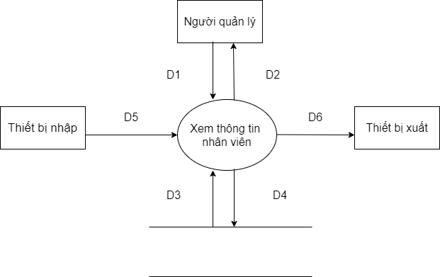

Giải thích:

D1: Thông tin về nhân viên muốn xem thông tin từ người quản lý

D5: không có

D3: Dữ liệu về nhân viên muốn xem thông tin

D4: Dữ liệu cần lưu trữ (thường là không cần thiết)

D6: không có

D2: Thông tin kết quả nhân viên muốn xem thông tin.

Thuật toán:

Bước 1: Kết nối dữ liệu

Bước 2: Đọc D3 tử bộ nhớ phụ

Bước 3: Nhận thông tin về tiêu chí xem thông tin nhân viên (D1)

Bước 4: Kiểm tra theo tiêu chí D3

Bước 5:Hiển thị thông tin kết quả D2

Bước 6: Đóng kết nối cơ sở dữ liệu

Bước 7: Kết thúc

#### Xóa thông tin nhân viên

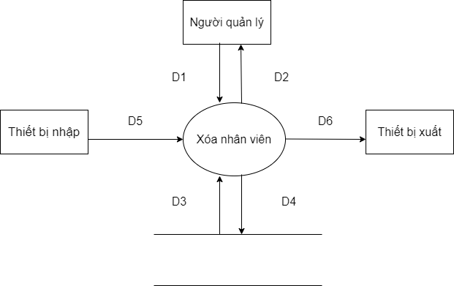

Giải thích:

D1: Thông tin về nhân viên muốn xóa từ người quản lý

D5:không có

D3: Dữ liệu về nhân viên muốn xóa thông tin

D4: Dữ liệu cần lưu trữ sau khi thực hiện xóa thông tin nhân viên

D6: không có

D2: Thông báo thông tin nhân viên đã được xóa

Thuật toán:

Bước 1: Kết nối dữ liệu

Bước 2: Đọc D3 tử bộ nhớ phụ

Bước 3: Nhận D1 từ người người quản lý

Bước 4: Kiểm tra thông tin D1 có phù hợp với với D3 không

Bước 5:Nếu thỏa xóa thông tin nhân viên

Bước 6: Lưu thông tin xuống bộ nhớ phụ D4

Bước 7:Hiển thị thông tin kết quả D2

Bước 8: Đóng kết nối cơ sở dữ liệu

Bước 9: Kết thúc

### 4.4.8. Sơ đồ tổng quát của chức năng quản lý nhân viên

#### Thêm nhân viên



D1: Thông tin về nhân viên như : Mã nhân viên, mã chức vụ , tên nhân viên, ngày sinh, giới tính, số điện thoại, địa chỉ. D5: không có

D3: Danh sách nhóm nhân viên để phân quyền cho nhân viên

D4: D1

D6: không có

D2: Thông tin nhân viên được thêm Thuật toán:

Bước 1: Kết nối dữ liệu

Bước 2: Đọc D3 tử bộ nhớ phụ

Bước 3: Nhận D1 từ người người quản lý

Bước 4: Phân quyền cho nhân viên dựa theo danh sách nhóm nhân viên

Bước 5: Lưu D4 xuống bộ nhớ phụ

Bước 6: Hiển thị kết quả D2

Bước 7: Đóng kết nối cơ sở dữ liệu

Bước 8: Kết thúc

#### Sửa thông tin nhân viên



D1: Thông tin nhân viên cần chỉnh sửa

D5: không có

D3: Dữ liệu cần thiết cho việc chỉnh sửa thông tin

D4: D1

D6: không có

D2: thông tin nhân viên sau khi đã cập nhật

Thuật toán:

Bước 1: Kết nối dữ liệu

Bước 2: Đọc D3 tử bộ nhớ phụ

Bước 3: Nhận thông tin cần chỉnh sửa về nhân viên (D1) từ người người quản lý

Bước 4: Kiểm tra thông tin D1 có phù hợp với với D3 không

Bước 5:Nếu thỏa chỉnh sửa thông tin nhân viên

Bước 6: Lưu thông tin chỉnh sửa vào bộ nhớ phụ (D4)

Bước 7:Hiển thị thông tin kết quả D2

Bước 8: Đóng kết nối cơ sở dữ liệu

Bước 9: Kết thúc

#### Tìm kiếm thông tin và tài khoản nhân viên



D1: Thông tin về nhân viên muốn tìm kiếm (dựa vào biểu mẫu liên quan đến nhân viên cần tìm kiếm)

D5: Mã nhân viên

D3: Dữ liệu về nhân viên khi tìm thấy (dựa vào biểu mẫu liên quan đến nhân viên cần tìm kiếm)

D4: Dữ liệu cần lưu trữ ( thường là không cần thiết)

D2: Thông tin nhân viên muốn tìm kiếm

D6: không có Thuật toán:

Bước 1: Kết nối dữ liệu

Bước 2: Đọc D3 tử bộ nhớ phụ

Bước 3: Nhận thông tin về tiêu chí tìm kiếm (D1,D5)

Bước 4: Tìm kiếm theo tiêu chí D1, D5, nhận được danh sách nhân viên tìm được(D3)

Bước 5:Hiển thị thông tin kết quả D2.

Bước 6: Đóng kết nối cơ sở dữ liệu

Bước 7: Kết thúc

#### Xem thông tin nhân viên



Giải thích:

D1: Thông tin về nhân viên muốn xem thông tin từ người quản lý

D5: không có

D3: Dữ liệu về nhân viên muốn xem thông tin

D4: Dữ liệu cần lưu trữ (thường là không cần thiết)

D6: không có

D2: Thông tin kết quả nhân viên muốn xem thông tin.

Thuật toán:

Bước 1: Kết nối dữ liệu

Bước 2: Đọc D3 tử bộ nhớ phụ

Bước 3: Nhận thông tin về tiêu chí xem thông tin nhân viên (D1)

Bước 4: Kiểm tra theo tiêu chí D3

Bước 5:Hiển thị thông tin kết quả D2

Bước 6: Đóng kết nối cơ sở dữ liệu

Bước 7: Kết thúc

#### Xóa thông tin nhân viên



Giải thích:

D1: Thông tin về nhân viên muốn xóa từ người quản lý

D5:không có

D3: Dữ liệu về nhân viên muốn xóa thông tin

D4: Dữ liệu cần lưu trữ sau khi thực hiện xóa thông tin nhân viên

D6: không có

D2: Thông báo thông tin nhân viên đã được xóa

Thuật toán:

Bước 1: Kết nối dữ liệu

Bước 2: Đọc D3 tử bộ nhớ phụ

Bước 3: Nhận D1 từ người người quản lý

Bước 4: Kiểm tra thông tin D1 có phù hợp với với D3 không

Bước 5:Nếu thỏa xóa thông tin nhân viên

Bước 6: Lưu thông tin xuống bộ nhớ phụ D4

Bước 7:Hiển thị thông tin kết quả D2

Bước 8: Đóng kết nối cơ sở dữ liệu

Bước 9: Kết thúc

### 4.4.9. Sơ đồ tổng quát của chức năng quản lý ca làm

Sơ đồ tổng quát quản lý ca làm

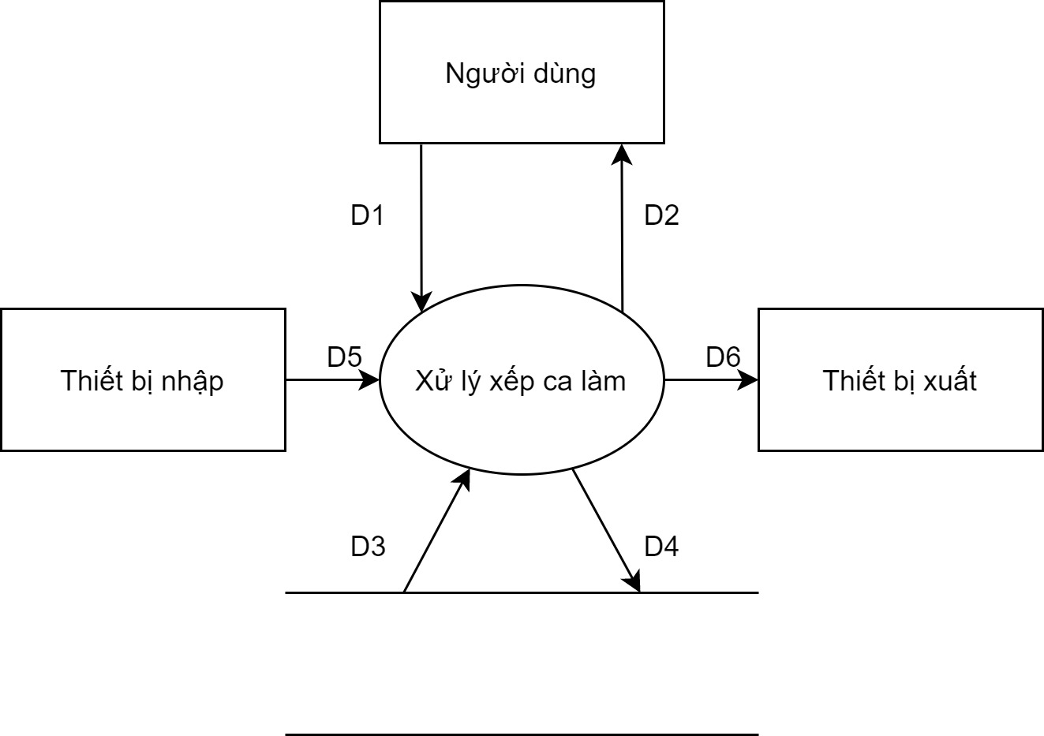

Ý nghĩa từng dòng dữ liệu:

D1: Thông tin về ca làm, giờ vào, giờ ra, mã nhân viên

D2: Hiển thị kết quả ra màn hình

D3: Đọc D4 để xem thông tin

D4: Lưu lại thông tin ca làm

D5: Không có

D6: Danh sách phân ca làm (nếu là máy in)

Thuật toán xử lý:

Bước 1: Nhận thông tin từ người dùng nhập vào: mã ca, giờ vào, giờ ra, ngày làm, mã nhân viên, ngày bắt đầu, ngày kết thúc

Bước 2: Lưu trữ dữ liệu

Bước 3: Hiển thị danh sách ca làm trên bảng

Bước 4: Thêm mã nhân viên vào ca làm mong muốn

Bước 5: Lưu trữ dữ liệu

Xử lý xếp ca làm:

Nhận D1, D5 để tạo mới ca làm

Đọc D3 để lấy danh sách ca làm, qui địnhvà danh mục

Kiểm tra thông tin D1, D5 có thỏa hay không (dựa vào D3 nếu cần)

Nếu thỏa thì lưu trữ D4

Hiển thị danh sách ở D2 và xuất file D6 (nếu có)

Sau khi hiển thị D2 ra bảng, có thể thêm, sửa hoặc xóa mã nhân viên

Sau đó có thể lưu lại

Ghi chú:

D1, D5 phải đầy đủ thông tin về ngày, ca làm, giờ vào, giờ ra

D3 phải giống với D2

Thông tin vào D1, D5 phải trùng với thông tin D4, D6

### 4.4.10. Sơ đồ tổng quát của chức năng quản lý chức vụ

Chức năng quản lý chức vụ

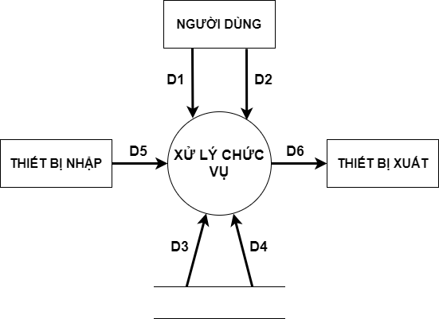

Ý nghĩa từng dòng dữ liệu :

D1: thông tin về mã chức vụ, tên chức vụ, lương giờ, vị trí

D2: hiển thị ra kết quả màn hình

D3: đọc D4 để xem thông tin

D4: lưu thông tin chức vụ

D5: không có

D6: danh sách chức vụ

Thuật toán:

Bước 1: kết nối cơ sở dữ liệu

Bước 2: đọc D3 từ bộ nhớ phụ

Bước 3: hiển ra danh sách chức vụ

Bước 4: nhân D1 từ người dùng

Bước 5: thêm ,xóa , sửa, tìm kiếm, xuất danh sách thông tin chức vụ

Bước 6: lưu D4 xuống bộ nhớ phụ

Bước 7: xuất D5 ra màn hình (hoặc ra máy in )

Bước 8: đóng kết nối cơ sở dữ liệu

Bước 9: kết thúc

### 4.4.11. Sơ đồ tổng quát của chức năng tính lương

Sơ đồ tổng quát chức năng tính lương

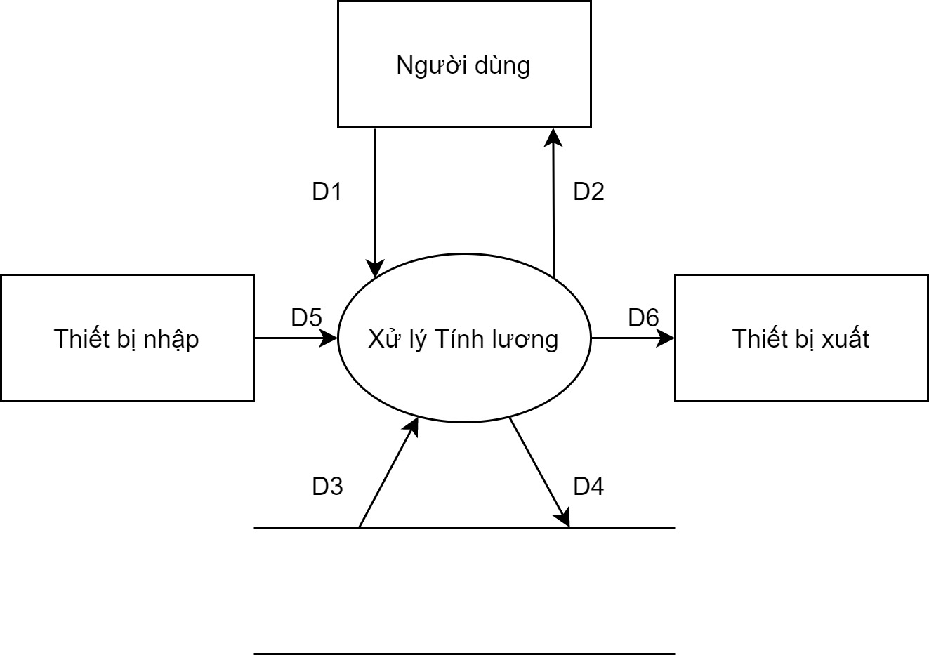

Ý nghĩa từng dòng dữ liệu:

D1: Thông tin về các ngày làm, giờ vào , giờ ra của nhân viên

D2: File excel về bảng lương của nhân viên

D3: Đọc D4 để lấy thông tin ngày công

D4: Lưu lại thông tin bảng ghi ca làm của nhân viên

D5: Không có

D6: In ra bảng lương

Thuật toán xử lý:

Bước 1: Đọc dữ liệu từ file excel

Bước 2: Xử lý chấm công theo từng dòng dữ liệu => bảng công

Bước 3: Lưu trữ bảng công

Bước 4: Đọc dữ liệu từ bảng chấm công

Bước 5: Từ bảng chấm công, xử lý và tính ra bảng lương

Bước 6: Xuất ra file excel để lưu trên máy

Xử lý tính lương:

Nhận D1, D5 để tính bảng công của mỗi nhân viên

Kiểm tra thông tin có hợp lý, thỏa qui định hay không

Nếu thỏa thì vào D4 để lưu trữ

Đọc D3 để lấy danh sách ngày công

Sau đó xử lý từ ngày công tính ra được lương nhân viên

Hiển thị kết quả D2 và xuất file D6

Ghi chú:

D1 phải đầy đủ thông tin về ngày, ca làm, giờ vào, giờ ra

Thông tin D1 phải tuân thủ các qui định

Có thể có hoặc không có D5

### 4.4.12. Sơ đồ tổng quát của chức năng thống kê loại phòng

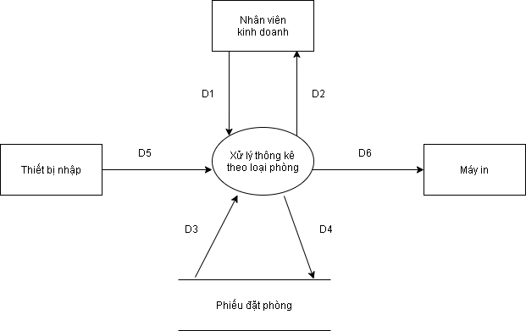

Ý nghĩa từng dòng dữ liệu :

D1: Thông tin về yêu cầu thống kê (ngày, tháng)

D2: Kết quả thống kê

D3: Thông tin về các loại phòng đã được đặt trong phiếu đặt phòng

D4: Không có

D5: Không có

D6: D2

Thuật toán:

Bước 1: Kết nối dữ liệu

Bước 2: Đọc D3 từ cơ sở dữ liệu thông qua bộ nhớ phụ

Bước 3: Nhận yêu cầu D1 từ người dùng

Bước 4: Xử lý thống kê số liệu phù hợp với yêu cầu từ D1

Bước 5: Trả kết quả thống kê ra màn hình cho người dùng ở D2

Bước 6: Nếu người dùng yêu cầu in, thì in kết quả ra file EXCEL

Bước 7: Đóng kết nối cơ sở dữ liệu

Bước 8: Kết thúc

### 4.4.13. Sơ đồ tổng quát của chức năng thống kê dịch vụ

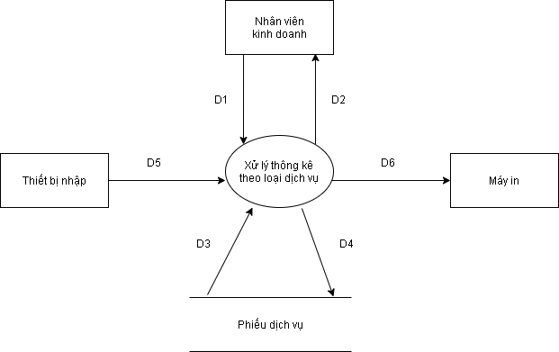

Ý nghĩa từng dòng dữ liệu :

D1: Thông tin về yêu cầu thống kê (ngày, tháng)

D2: Kết quả thống kê

D3: Thông tin về các loại dịch vụ đã được đặt trong phiếu dịch vụ

D4: Không có

D5: Không có

D6: D2

Thuật toán:

Bước 1: Kết nối dữ liệu

Bước 2: Đọc D3 từ cơ sở dữ liệu thông qua bộ nhớ phụ

Bước 3: Nhận yêu cầu D1 từ người dùng

Bước 4: Xử lý thống kê số liệu phù hợp với yêu cầu từ D1

Bước 5: Trả kết quả thống kê ra màn hình cho người dùng ở D2

Bước 6: Nếu người dùng yêu cầu in, thì in kết quả ra file EXCEL

Bước 7: Đóng kết nối cơ sở dữ liệu

Bước 8: Kết thúc

### 4.4.14. Sơ đồ tổng quát của chức năng thống kê lương

THỐNG KÊ LƯƠNG

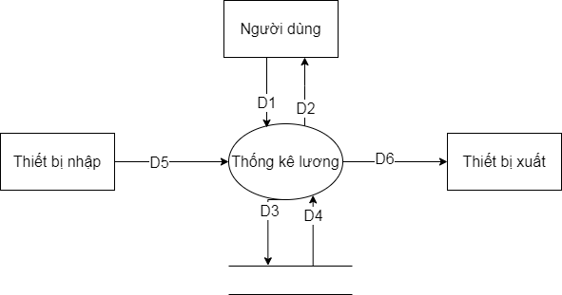

Ý nghĩa dòng dữ liệu

D1: Yêu cầu thống kê lương từ nhân viên kinh doanh

D2: Bảng thống kê lương

D3: Dữ liệu từ bảng lương nhân viên

D4: Yêu cầu thông tin lương nhân viên

D5: Không có

D6: không có

Thuật toán xử lý

B1: Nhận yêu cầu thống kê từ D1

B2: Gửi dữ liệu thời gian thống kê đến bộ xử lý

B3: Truy xuất dữ liệu từ bảng lương nhân viên

B4: Thực hiện tính toán

B5: hiển thị kết quả

B6: kết thúc

### 4.4.15. Sơ đồ tổng quát của chức năng thống kê doanh thu

THỐNG KÊ DOANH THU

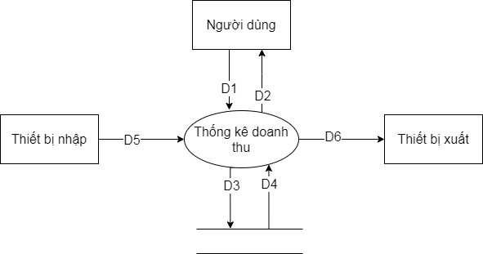

Ý nghĩa dòng dữ liệu

D1: Yêu cầu thống kê lương từ nhân viên kinh doanh

D2: Bảng thống kê doanh thu

D3: Dữ liệu từ bảng hóa đơn

D4: Yêu cầu thông tin hóa đơn

D5: Không có

D6: không có

Thuật toán xử lý

B1: Nhận yêu cầu thống kê từ D1

B2: Gửi dữ liệu thời gian thống kê đến bộ xử lý

B3: Truy xuất dữ liệu hóa đơn từ bảng hóa đơn

B4: Thực hiện tính toán

B5: hiển thị kết quả thống kê doanh thu

B6: kết thúc

### 4.4.16. Sơ đồ tổng quát của chức năng thống kê hàng hóa trong kho

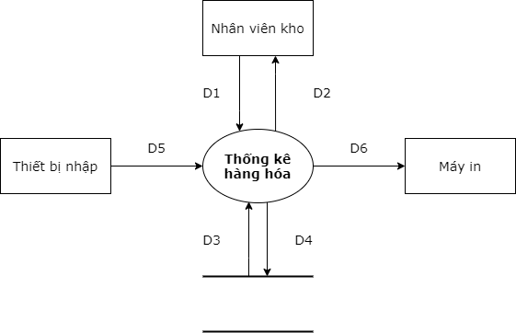

Giải thích:

D1: Thông tin bảng thống kê hàng hóa: Mã nhân viên, Ngày lập thống kê, Từ ngày, Đến ngày.

D2: Bảng thống kê.

D3: Danh sách hàng hóa, Danh sách nhân viên, Danh sách phiếu nhập kho, Danh sách phiếu xuất kho.

D4: D1, Số lượng nhập, Tiền hàng nhập kho, Số lượng xuất, Tiền hàng xuất kho.

D5: Không có.

D6: Bảng thống kê.

Thuật toán:

Bước 1: Kết nối dữ liệu

Bước 2: Đọc D3 từ bộ nhớ phụ

Bước 3: Nhận D1 từ nhân viên kho

Bước 4: Kiểm tra “Mã nhân viên” có thuộc “Danh sách nhân viên” hay không?

Bước 6: Nếu không thỏa việc kiểm tra trên thì tới bước 9.

Bước 7: Lưu D4 xuống bộ nhớ phụ.

Bước 8: Xuất D6 ra máy in.

Bước 9: Đóng kết nối cơ sở dữ liệu

Bước 10: Kết thúc.

### 4.4.17. Sơ đồ tổng quát của chức năng quản lý đặt dịch vụ

Sơ đồ tổng quát đặt dịch vụ

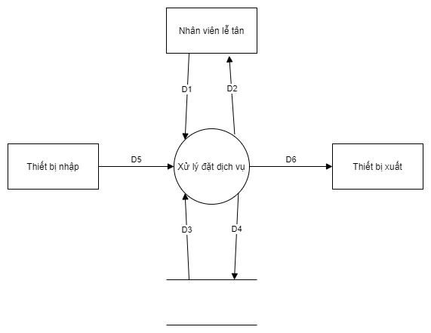

Ý nghĩa từng dòng

D1: Thông tin khách hàng, dịch vụ

D2: Hiển thị ra màn hình

D3: Dữ liệu về dịch vụ,

D4: Lưu lại thông tin đặt dịch vụ

D5: Không có

D6: Phiếu đặt dịch vụ

Xử lí đặt dịch vụ

B1. Kết nối CSDL

B2. Nhận thông tin từ D1

B3.Đọc thông tin dịch vụ hiện có từ D3

B4. Hiển thị ra màn hình

B5. Nếu dịch vụ không sẵn sàng, đóng kết nối

B6. Xử lí đặt dịch vụ

B7. Ghi D4, thông báo D2, xuất D6

B8. Đóng kết nối

B9. Kết thúc

Ghi chú

### 4.4.18. Sơ đồ tổng quát của chức năng quản lý kho

#### 4.4.18.1. Sơ đồ tổng quát của chức năng nhập kho

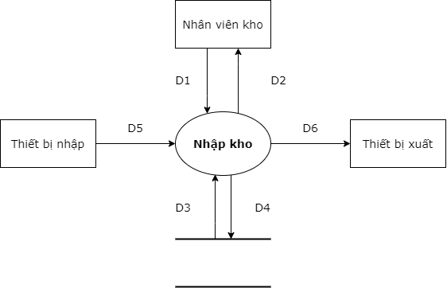

Giải thích:

D1: Thông tin phiếu nhập kho: Mã phiếu nhập kho, Mã nhân viên, Mã kho, tên người giao, Ngày nhập kho, Ghi chú, Mã hàng , Số lượng chứng từ, Số lượng thực nhập, Thành tiền.

D2: Phiếu nhập kho.

D3: Danh sách hàng hóa, Danh sách nhân viên, Danh sách phiếu đặt hàng, Số lượng chứng từ không nhỏ hơn số lượng thực nhập.

D4: D1, Tổng số lượng chứng từ, Tổng số lượng thực nhập, Tổng tiền.

D5: Không có.

D6: Không có.

Thuật toán:

Bước 1: Kết nối dữ liệu.

Bước 2: Đọc D3 từ bộ nhớ phụ.

Bước 3: Nhận D1 từ nhân viên kho.

Bước 4: Kiểm tra “Mã nhân viên” có thuộc “Danh sách nhân viên” hay không?

Bước 5: Kiểm tra “Mã hàng” có thuộc “Danh sách hàng hóa” và “Danh sách phiếu đặt hàng” hay không?

Bước 6: Kiểm tra quy định “Số lượng chứng từ không nhỏ hơn số lượng thực nhập”.

Bước 7: Nếu không thỏa các quy định trên thì tới bước 9.

Bước 8: Lưu D4 xuống bộ nhớ phụ.

Bước 9: Đóng kết nối cơ sở dữ liệu.

Bước 10: Kết thúc.

#### 4.4.18.2. Sơ đồ tổng quát của chức năng xuất kho

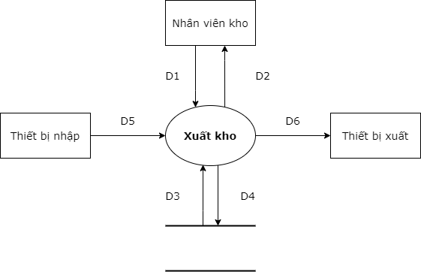

Giải thích:

D1: Thông tin phiếu xuất kho: Mã phiếu xuất kho, Mã nhân viên, Mã kho, Mã nhân viên nhận hàng, Ngày xuất kho, Lý do xuất kho, mã hàng , Số lượng yêu cầu, Số lượng thực xuất, Thành tiền.

D2: Phiếu xuất kho.

D3: Danh sách hàng hóa, Danh sách nhân viên, Số lượng yêu cầu không nhỏ hơn số lượng thực xuất.

D4: D1, Tổng số lượng yêu cầu, Tổng số lượng thực xuất, Tổng tiền.

D5: Không có.

D6: Không có.

Thuật toán:

Bước 1: Kết nối dữ liệu

Bước 2: Đọc D3 từ bộ nhớ phụ

Bước 3: Nhận D1 từ nhân viên kho

Bước 4: Kiểm tra “Mã nhân viên” và “Mã nhân viên nhận hàng” có thuộc “Danh sách nhân viên” hay không?

Bước 5: Kiểm tra “Mã hàng” có thuộc “Danh sách hàng hóa” hay không?

Bước 6: Kiểm tra quy định “Số lượng yêu cầu không nhỏ hơn số lượng thực xuất”.

Bước 7: Nếu không thỏa các quy định trên thì tới bước 9.

Bước 8: Lưu D4 xuống bộ nhớ phụ.

Bước 9: Đóng kết nối cơ sở dữ liệu

Bước 10: Kết thúc.

#### 4.4.18.3. Sơ đồ tổng quát của chức năng quản lý hàng hóa

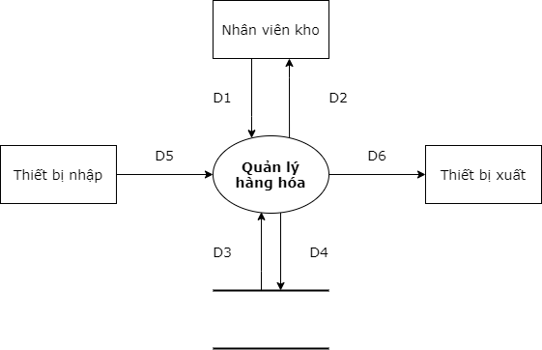

Giải thích:

D1: Thông tin hàng hóa: Mã hàng, Mã kho, Tên nhà cung cấp, Tên hàng, Đơn giá, Đơn vị tính, Số lượng.

D2: Danh sách hàng hóa.

D3: Danh sách kho, Số lượng tối thiểu.

D4: D1

D5: Không có.

D6: Không có.

Thuật toán:

Bước 1: Kết nối dữ liệu

Bước 2: Đọc D3 từ bộ nhớ phụ

Bước 3: Nhận D1 từ nhân viên kho

Bước 4: Kiểm tra “Mã kho” có thuộc “Danh sách kho” hay không?

Bước 5: Kiểm tra quy định “Số lượng tối thiểu”.

Bước 6: Nếu không thỏa các quy định trên thì tới bước 8.

Bước 7: Lưu D4 xuống bộ nhớ phụ.

Bước 8: Đóng kết nối cơ sở dữ liệu.

Bước 9: Kết thúc.

#### 4.4.18.4. Sơ đồ tổng quát của chức năng đặt hàng

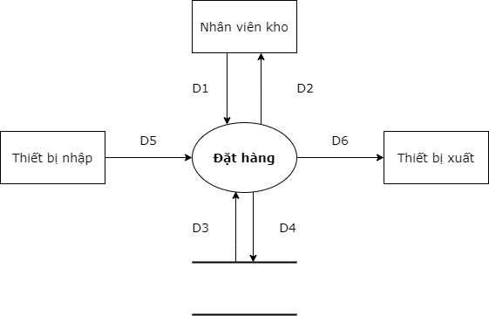

Giải thích:

D1: Thông tin phiếu đặt hàng: Mã phiếu đặt hàng, Mã nhân viên, Tên nhà cung cấp, Thời gian giao, Mã hàng, Tên hàng, Đơn vị tính, Số lượng, Thành tiền.

D2: Phiếu đặt hàng.

D3: Danh sách hàng hóa, Danh sách nhân viên, Số lượng tối thiểu.

D4: D1, Tổng số lượng, Tổng tiền.

D5: Không có.

D6: Không có.

Thuật toán:

Bước 1: Kết nối dữ liệu

Bước 2: Đọc D3 từ bộ nhớ phụ

Bước 3: Nhận D1 từ nhân viên kho

Bước 4: Kiểm tra “Mã hàng” có thuộc “Danh sách hàng hóa” hay không?

Bước 5: Kiểm tra “Mã nhân viên” có thuộc “Danh sách nhân viên” hay không?

Bước 6: Kiểm tra quy định “Số lượng tối thiểu”.

Bước 7: Nếu không thỏa các quy định trên thì tới bước 9.

Bước 8: Lưu D4 xuống bộ nhớ phụ.

Bước 9: Đóng kết nối cơ sở dữ liệu

Bước 10: Kết thúc.

### 4.4.19. Sơ đồ tổng quát của chức năng quản lý bãi xe

chức năng quản lí bãi gửi xe

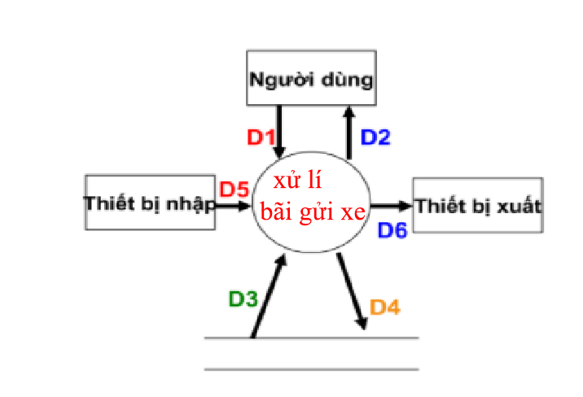

Ý nghĩa từng dòng dữ liệu:

D1:thông tin về mã xe ,thời gian vào ,thời gian ra ,bảng số xe ,loại xe

D2:hiển thị ra màn hình

D3:đọc D4 để xem thông tin

D4:lưu thông tin bãi gửi xe

D5:không có

D6:danh sách thông tin về bãi gửi xe

thuật toán:

bước 1:kết nối cơ sở dữ liệu

bước 2:đọc D3 từ bộ nhớ phụ

bước 3:hiển thị thông tin bãi gửi xe

bước 4:nhận D1 từ người dùng

bước 5:thêm,xóa,sửa thông tin thẻ gửi xe

bước 6:lưu D4 xuống bộ nhớ phụ

bước 7:tìm kiếm thông tin bãi gửi xe

bước 8: đọc D3 từ bộ nhớ phụ

bước 9: hiển thị thông tin vừa tìm kiếm

bước 10: xuất D5 ra màn hình

bước 11:đóng cơ sở dữ liệu

bước 12:kết thúc

## 4.5. Activity Diagram

### 4.5.1. Quản lý thuê phòng

#### Đặt phòng

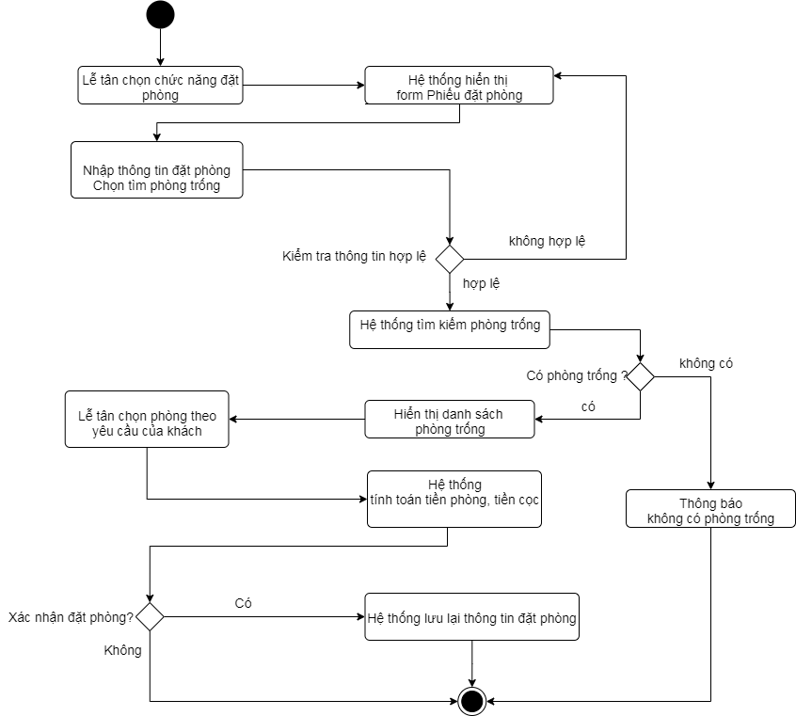

#### Hủy đặt phòng

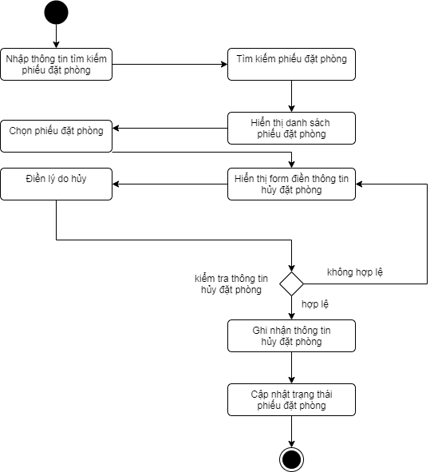

#### Nhận phòng

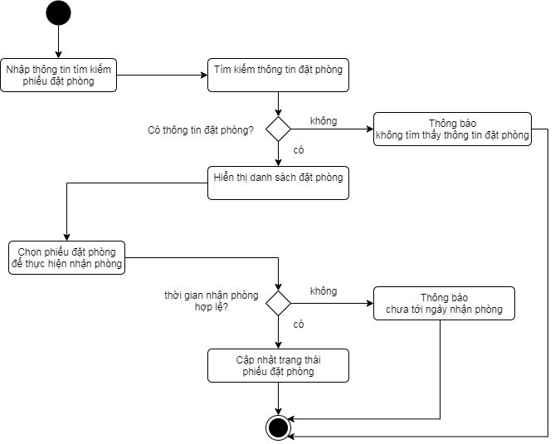

### 4.5.2 Quản lý phòng

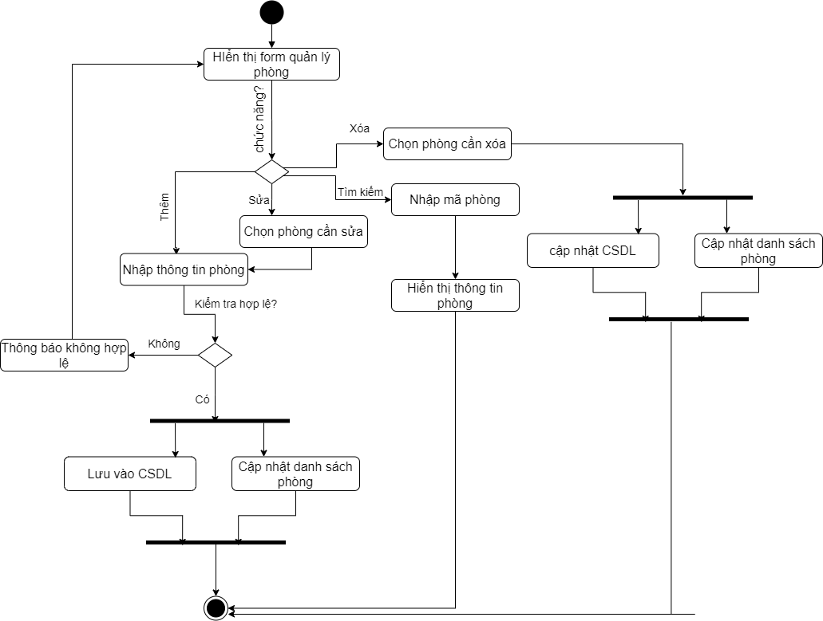

### 4.5.3 Quản lý dịch vụ

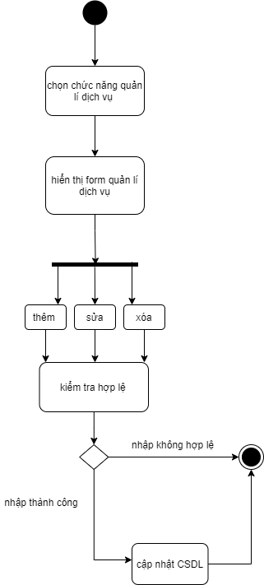

### 4.5.4 Thanh toán

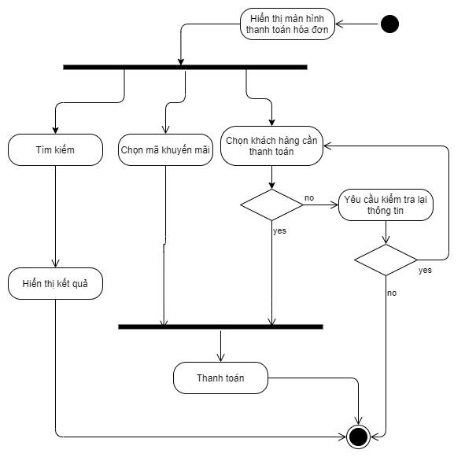

### 4.5.5 Quản lý khách hàng

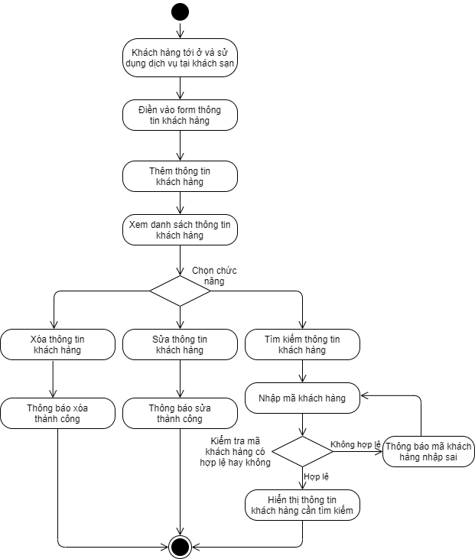

### 4.5.6 Quản lý chương trình khuyến mãi

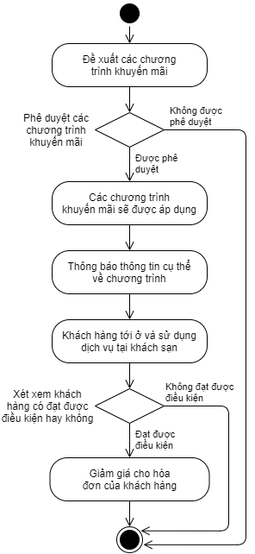

### 4.5.7 Quản lý tài khoản nhân viên

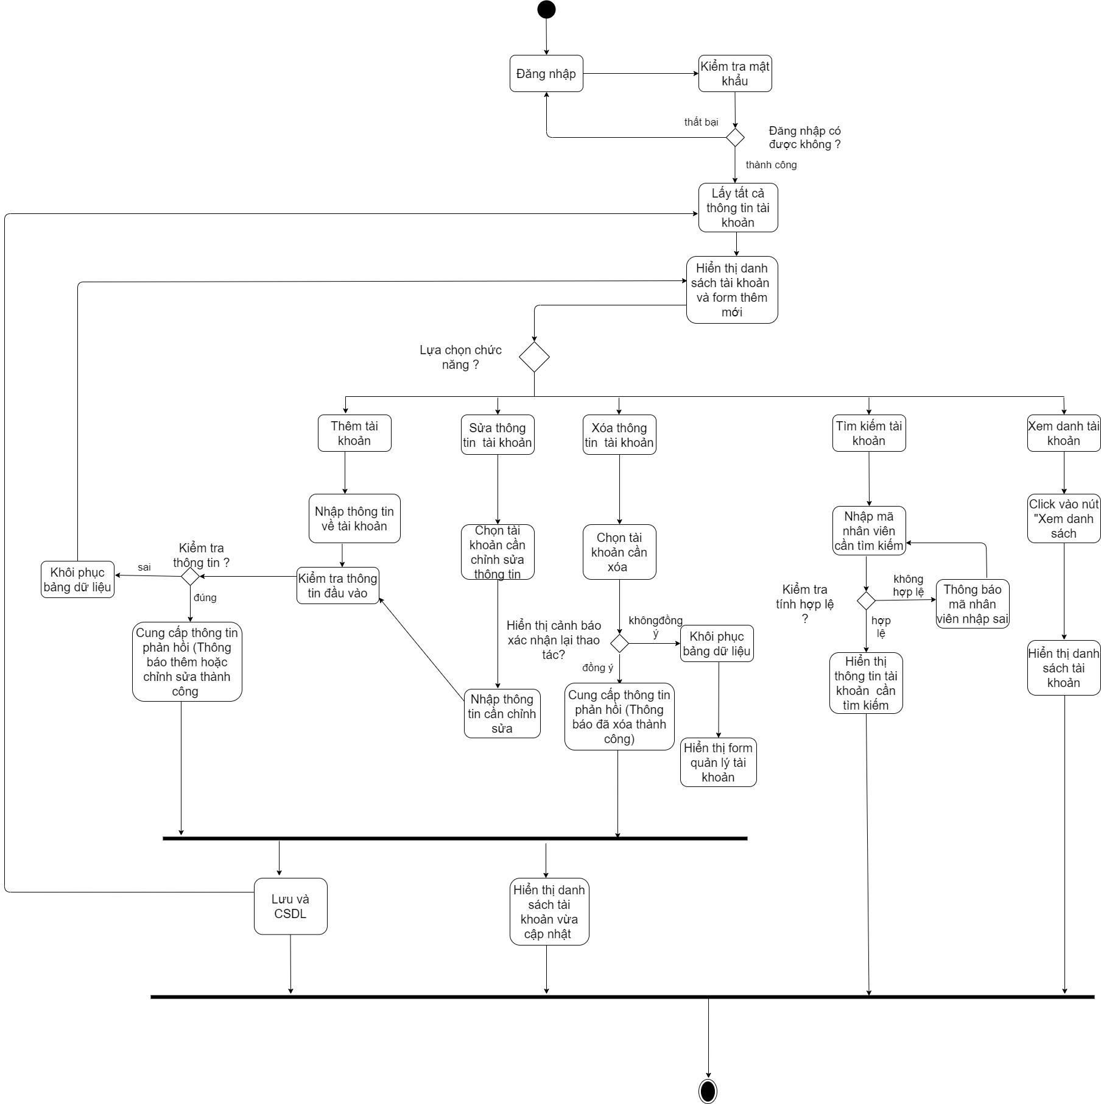

### 4.5.8 Quản lý nhân viên

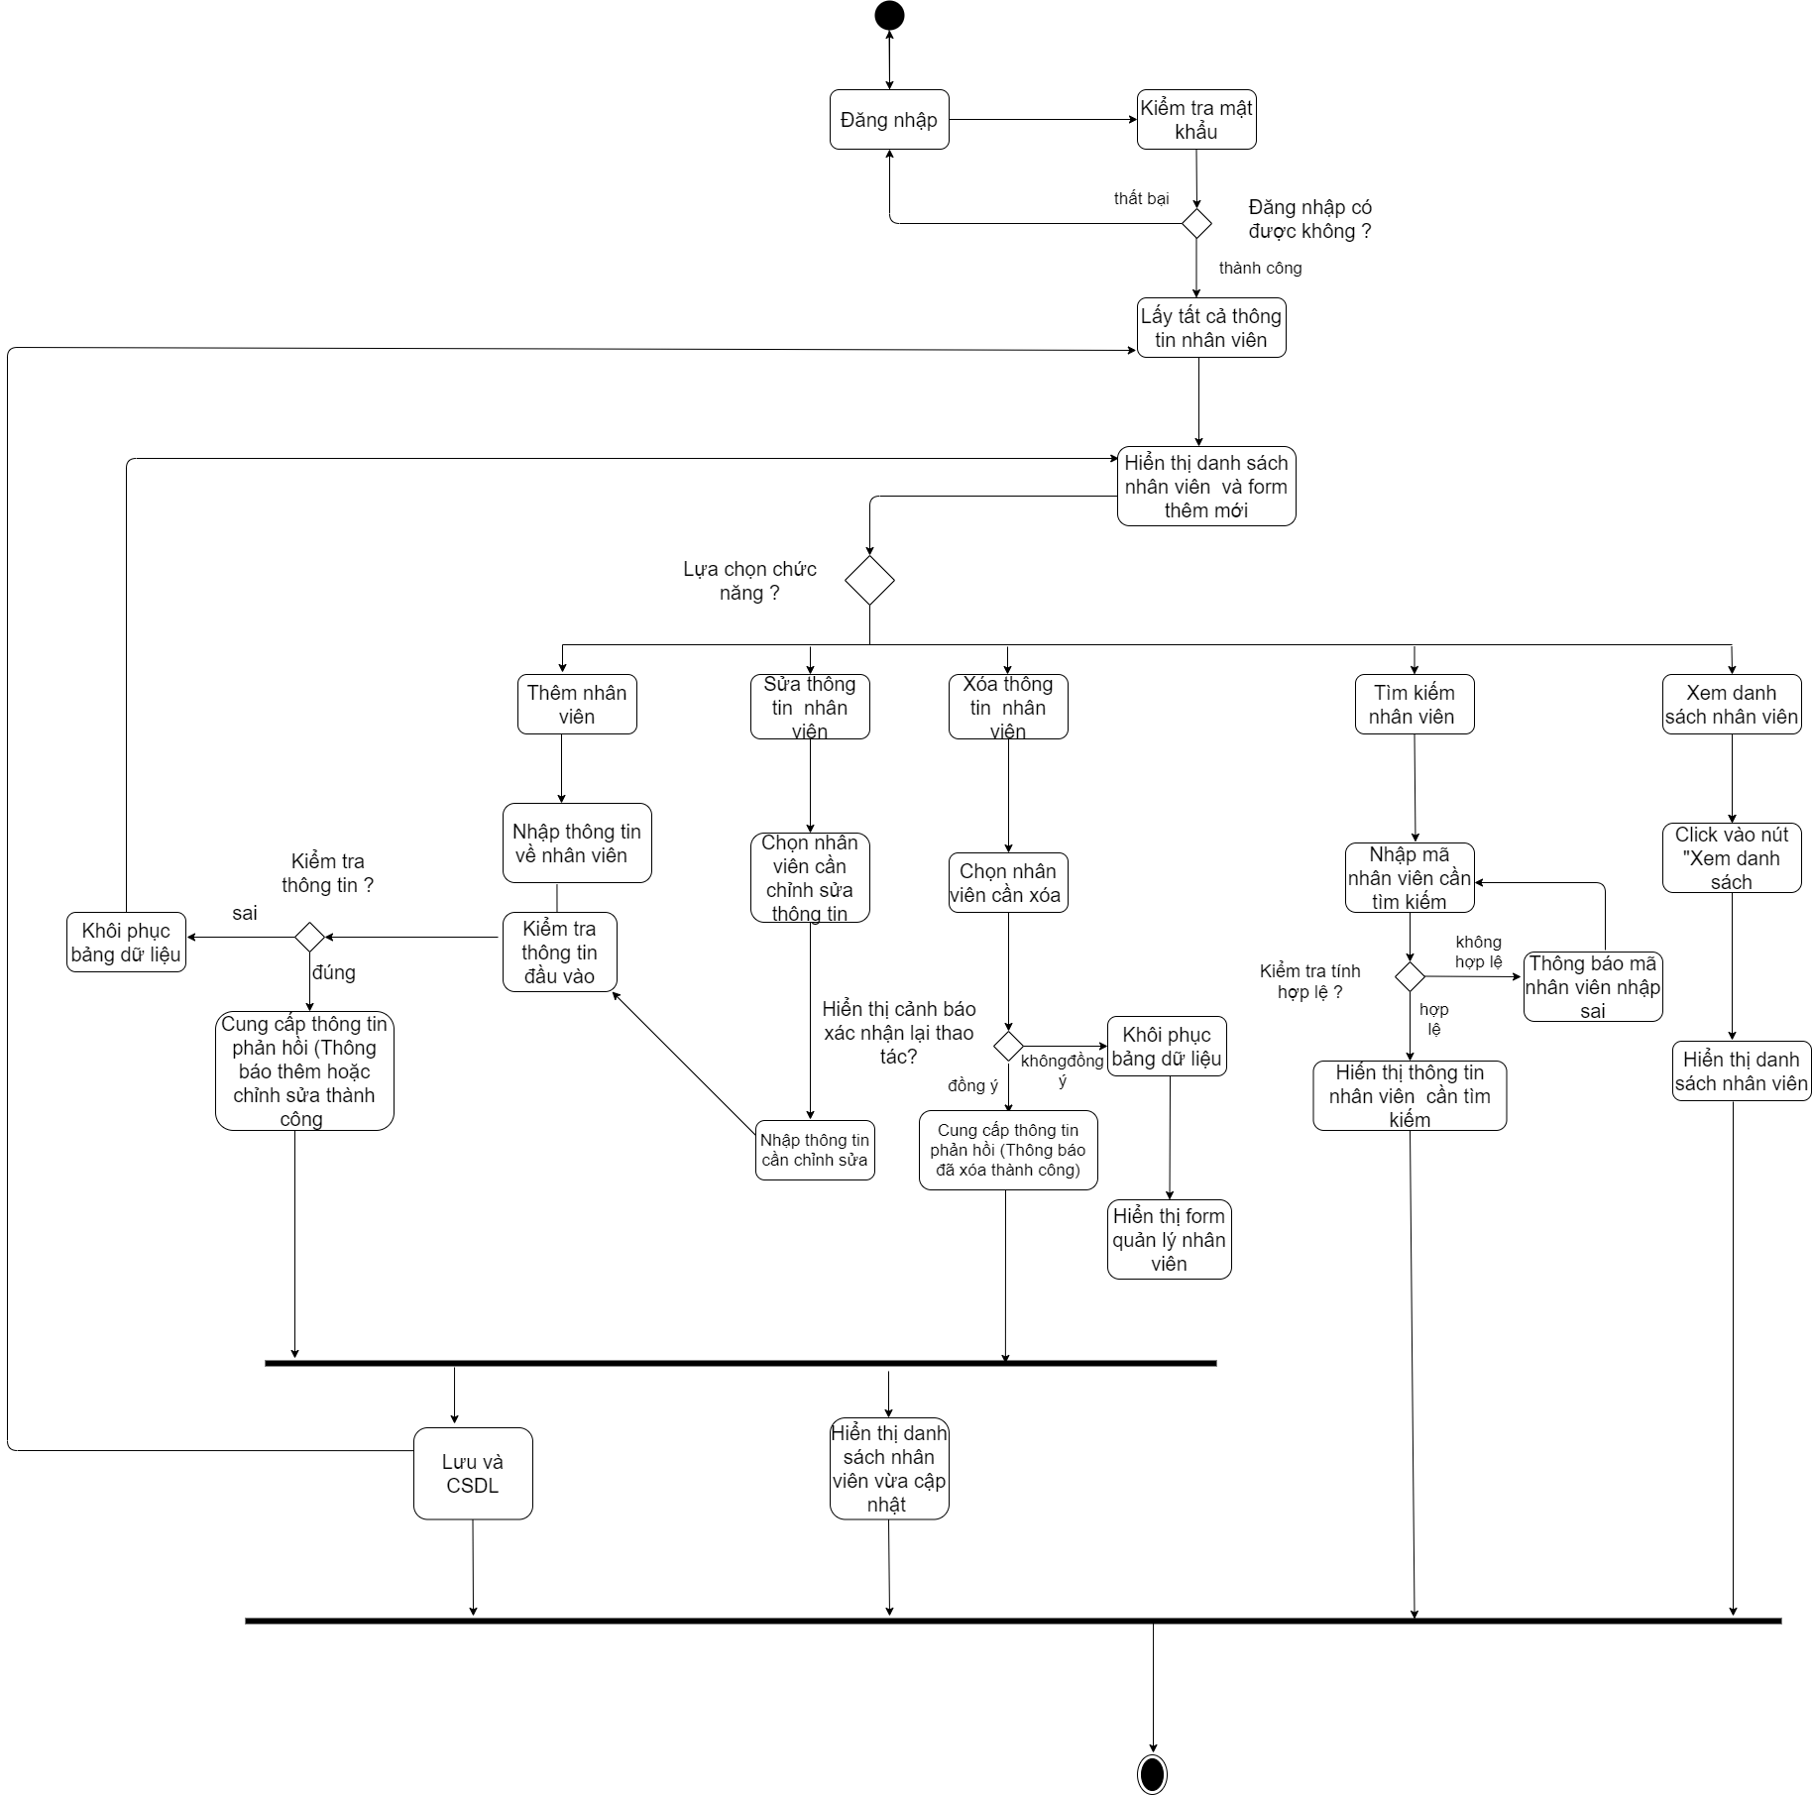

### 4.5.9 Quản lý ca làm

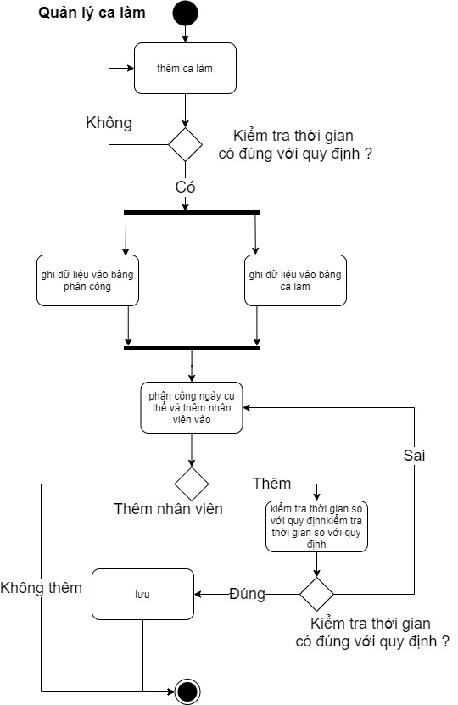

### 4.5.10 Quản lý chức vụ

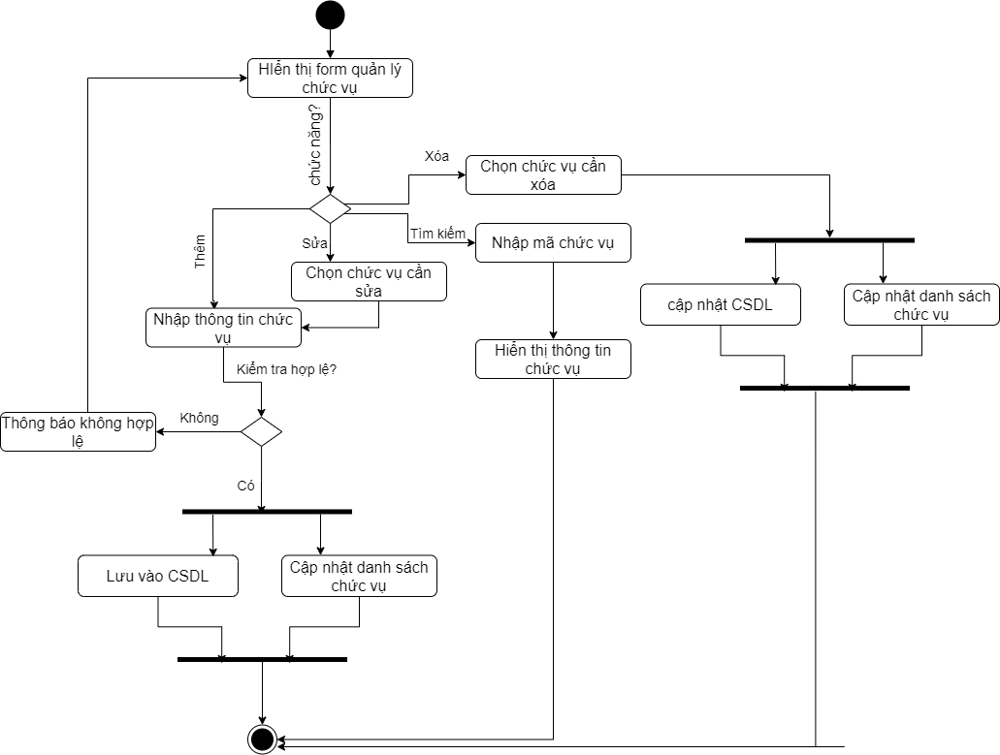

### 4.5.11 Tính lương

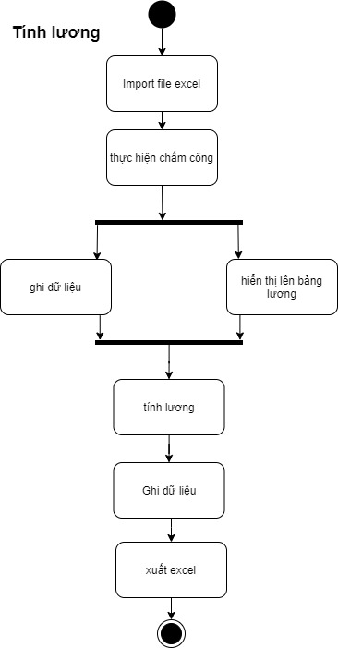

### 4.5.12 Thống kê loại phòng

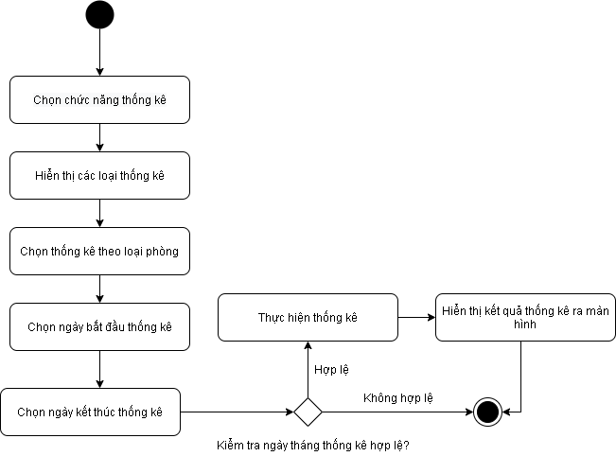

### 4.5.13 Thống kê dịch vụ

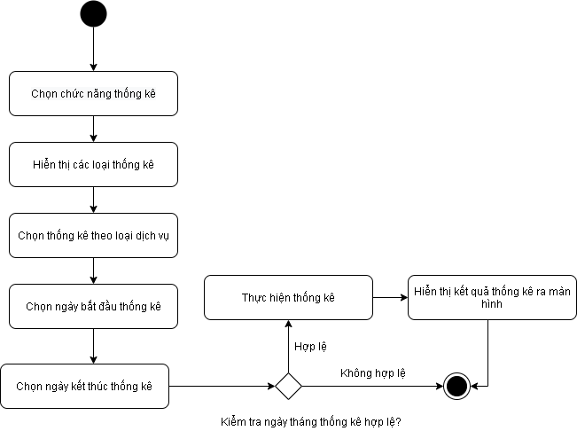

### 4.5.14 Thống kê lương

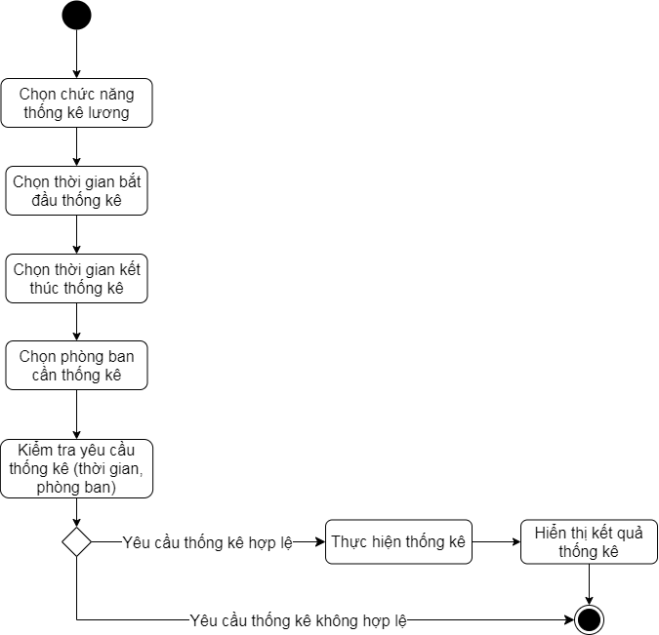

### 4.5.15 Thống kê doanh thu

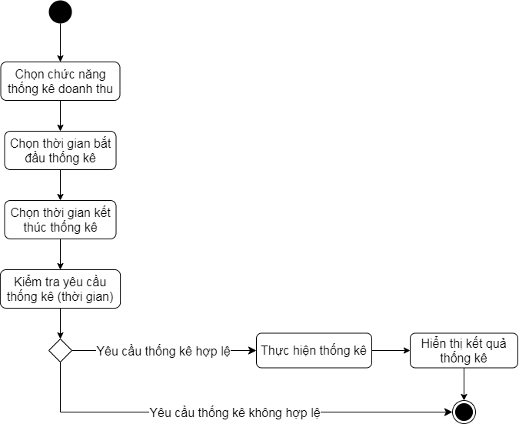

### 4.5.16 Thống kê hàng hóa trong kho

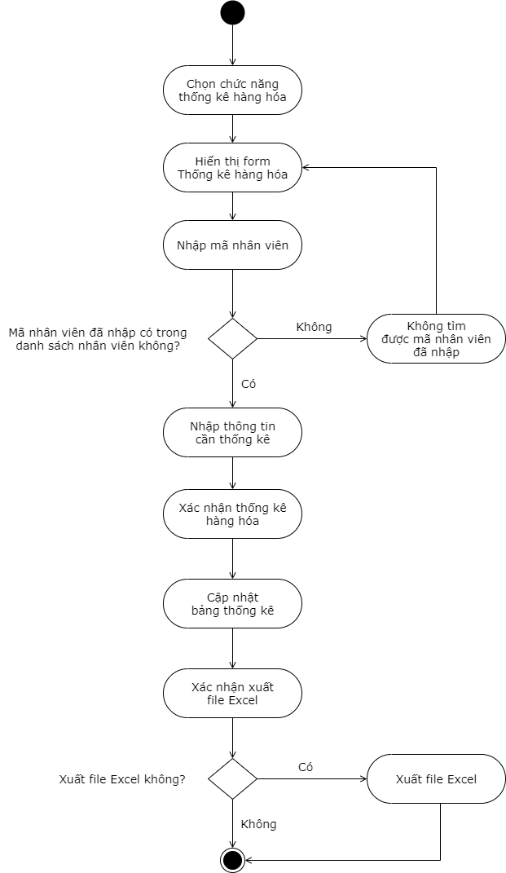

### 4.5.17 Quản lý đặt dịch vụ

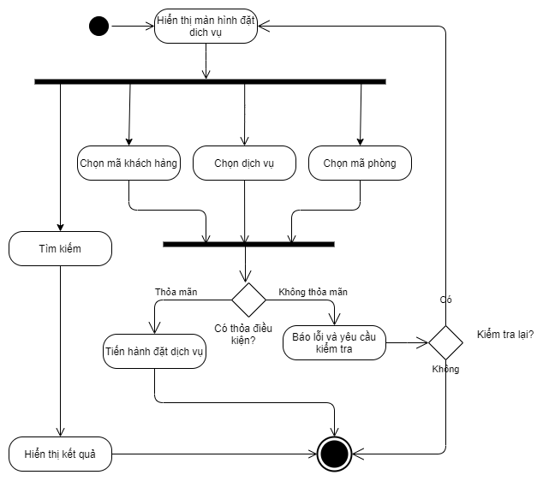

### 4.5.18 Quản lý kho

#### Nhập kho

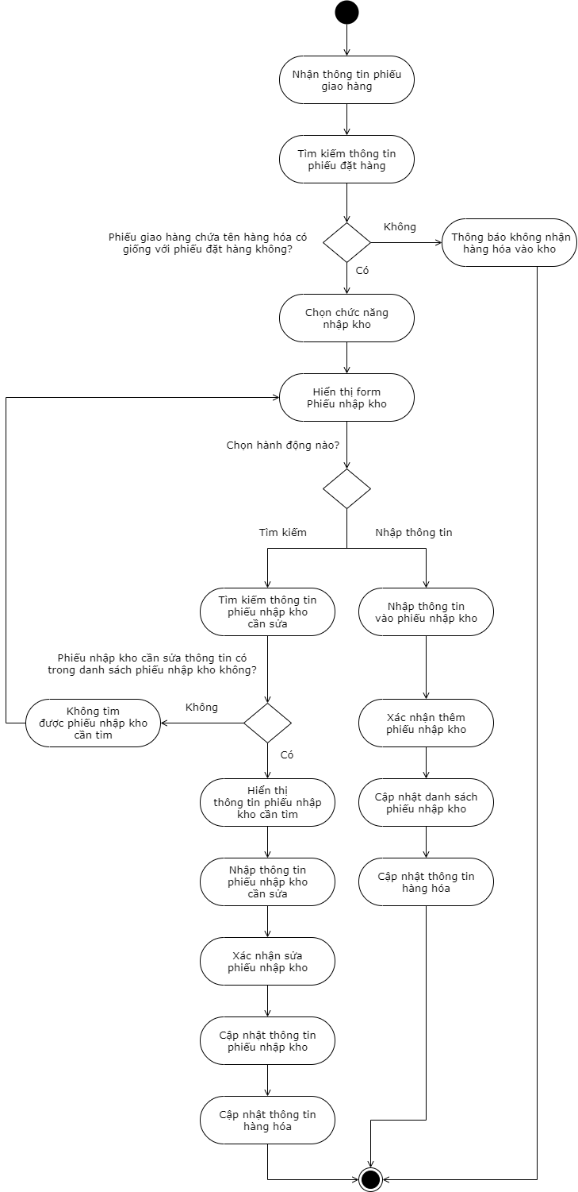

#### Xuất kho

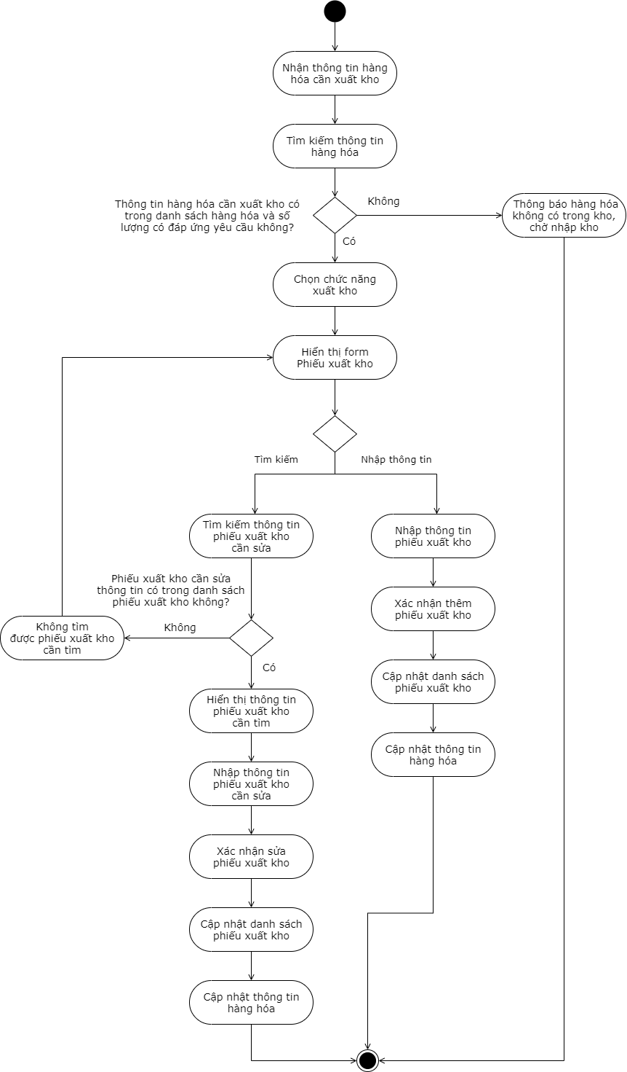

#### Quản lý hàng hóa

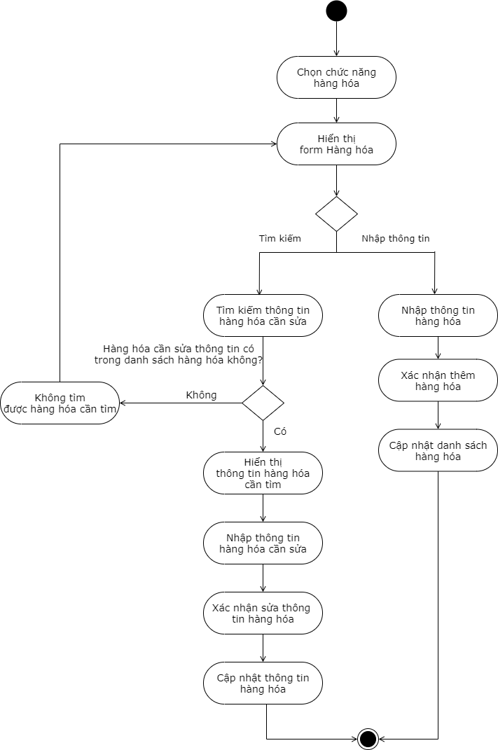

#### Đặt hàng

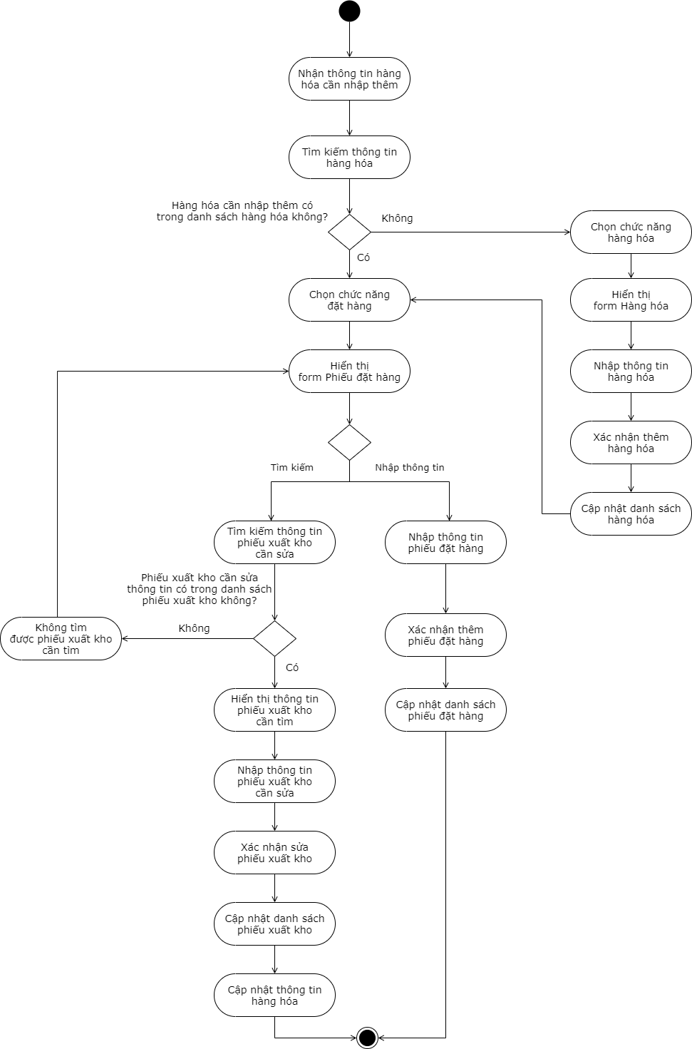

### 4.5.19 Quản lý bãi xe

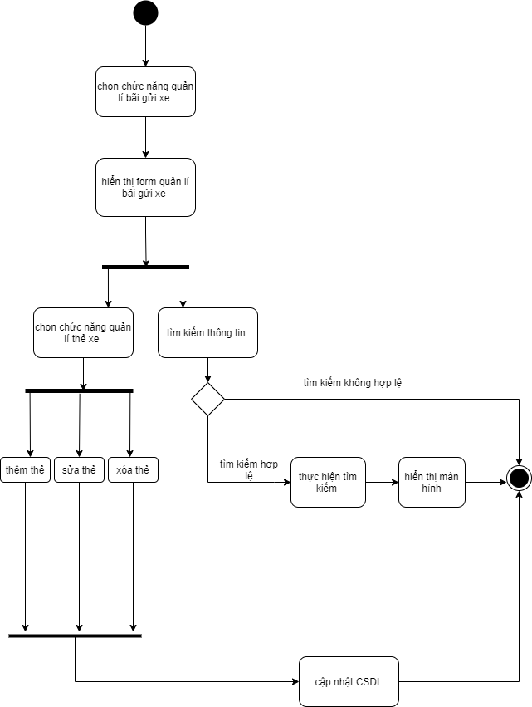

## 4.6. Sequence Diagram

### 4.6.1 Sequence Diagram chức năng quản lý thuê phòng

#### 4.6.1.1 Đặt phòng

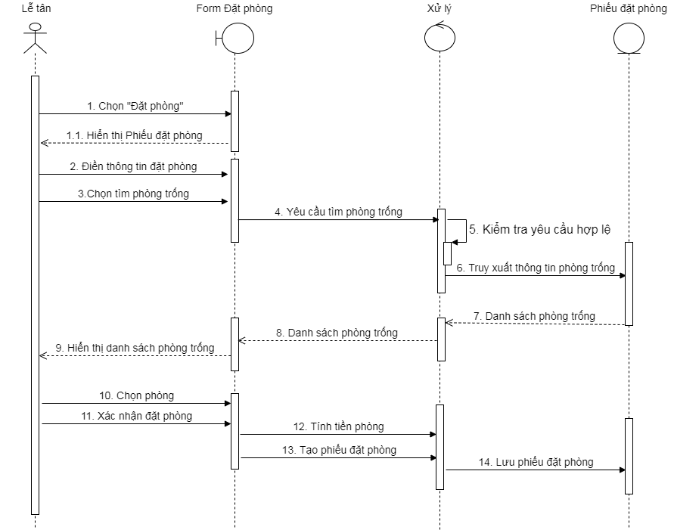

#### 4.6.1.2 Hủy đặt phòng

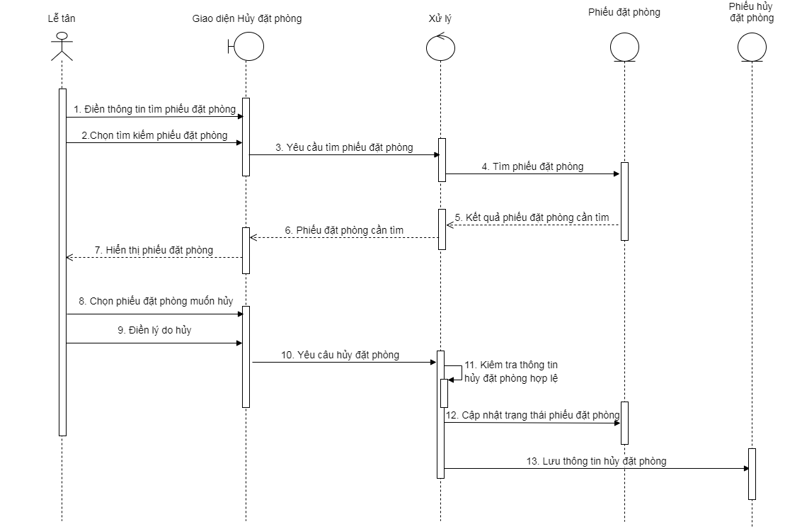

#### 4.6.1.3 Nhận phòng

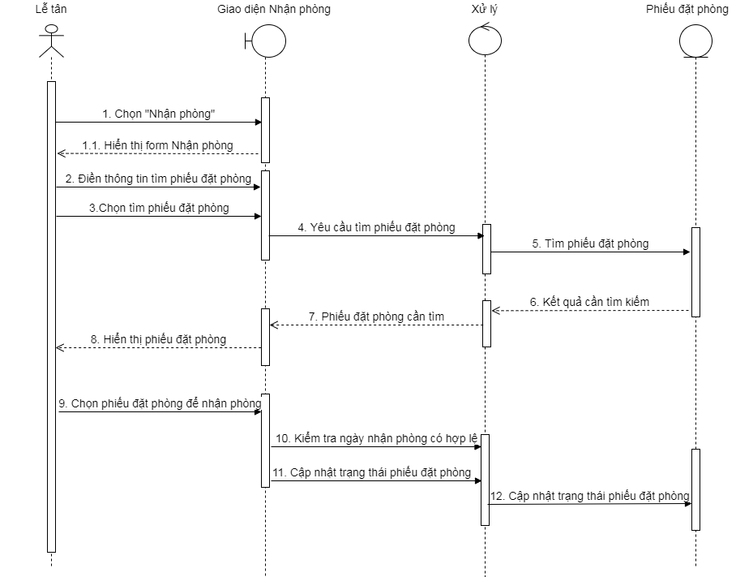

### 4.6.2 Sequence Diagram chức năng quản lý phòng

#### 4.6.2.1 Thêm phòng

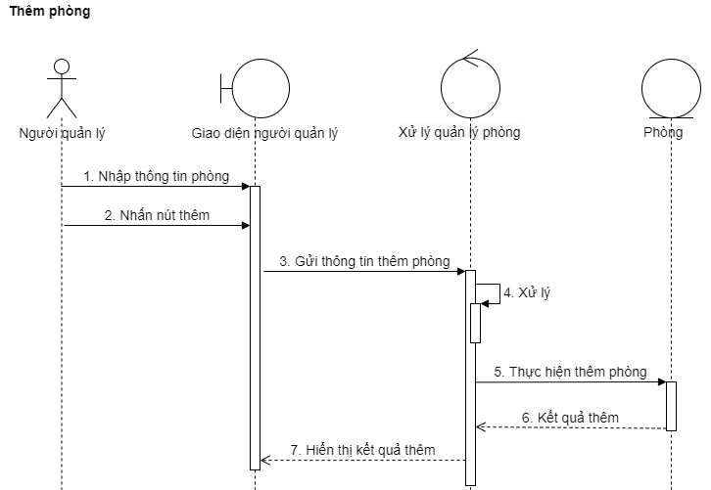

#### 4.6.2.2 Sửa phòng

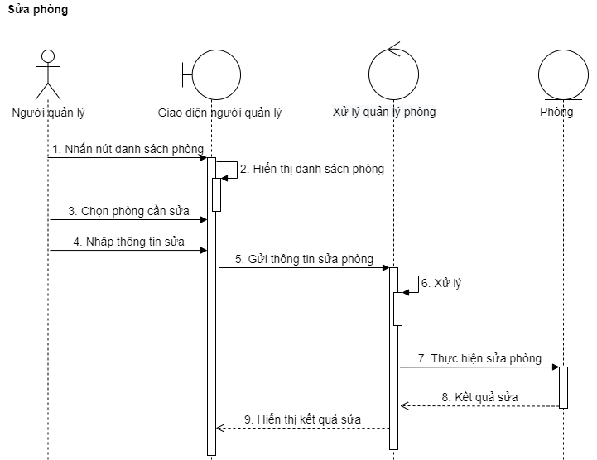

#### 4.6.2.3 Xóa phòng

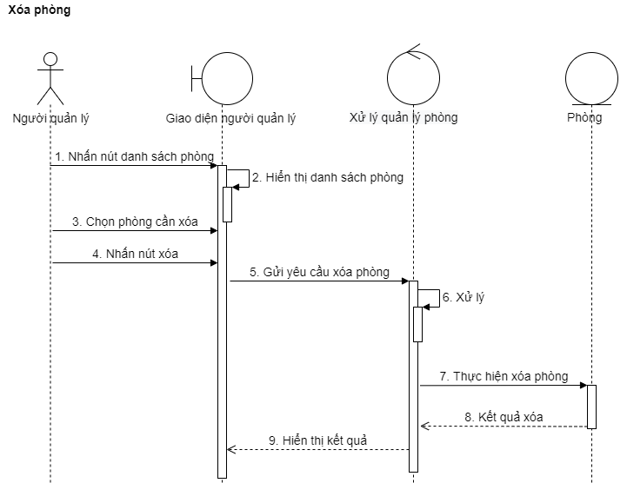

#### 4.6.2.4 Tìm kiếm phòng

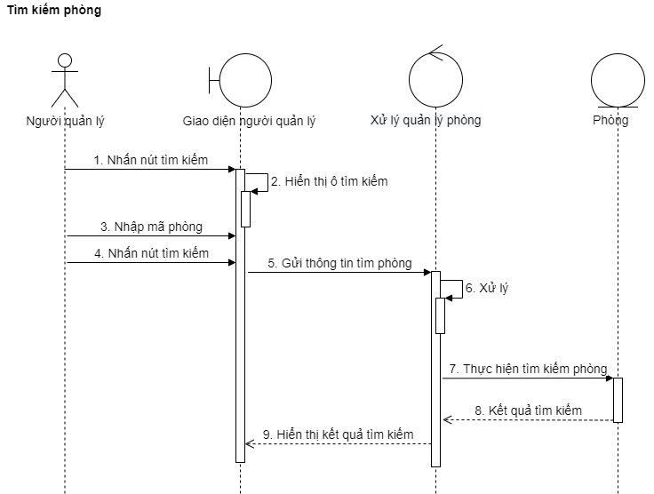

### 4.6.3 Sequence Diagram chức năng quản lý dịch vụ

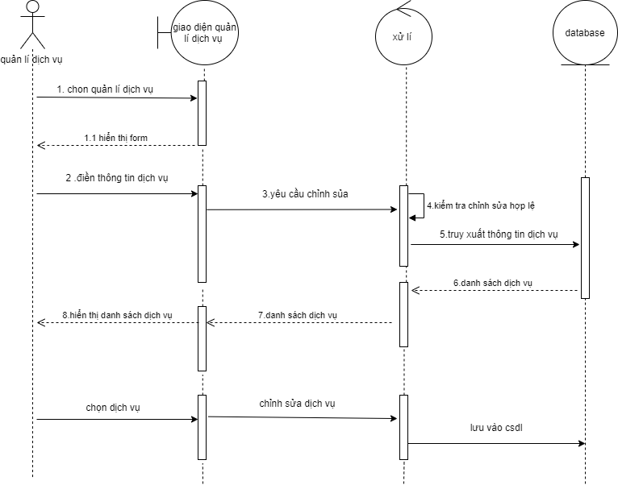

### 4.6.4 Sequence Diagram chức năng thanh toán

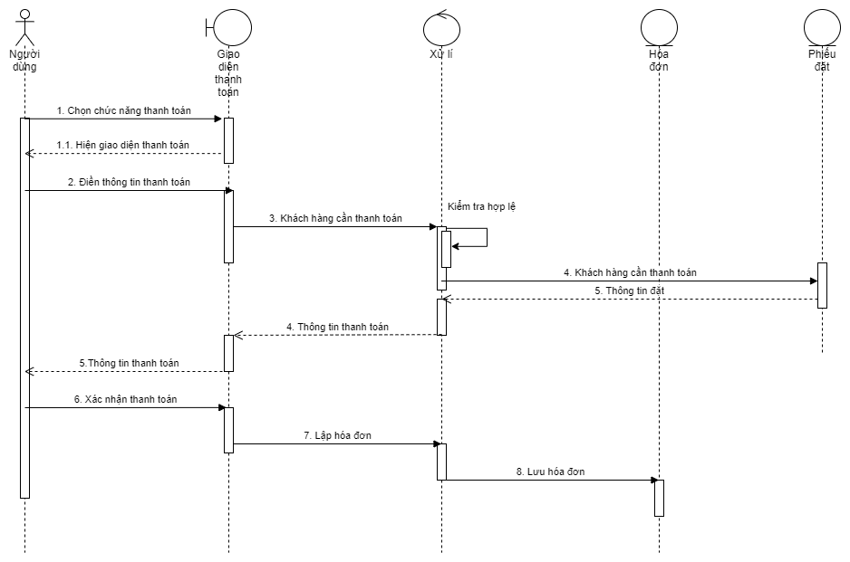

### 4.6.5 Sequence Diagram chức năng quản lý khách hàng

#### 4.6.5.1 Thêm khách hàng

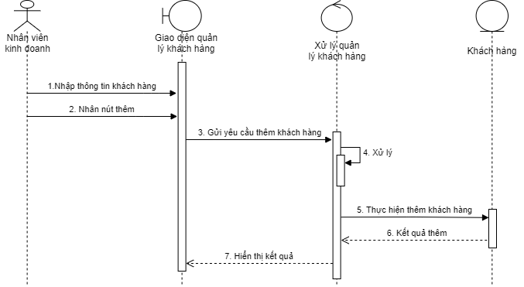

#### 4.6.5.2 Sửa khách hàng

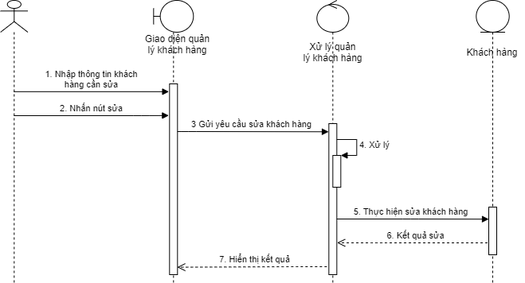

#### 4.6.5.3 Xóa khách hàng

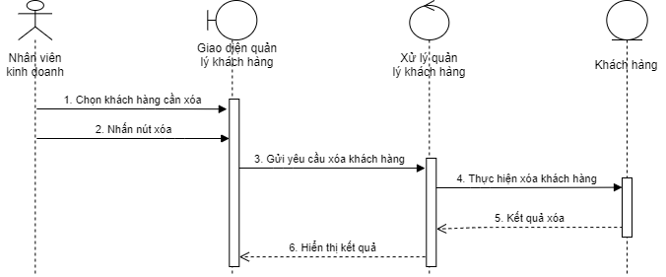

#### 4.6.5.4 Tìm kiếm khách hàng

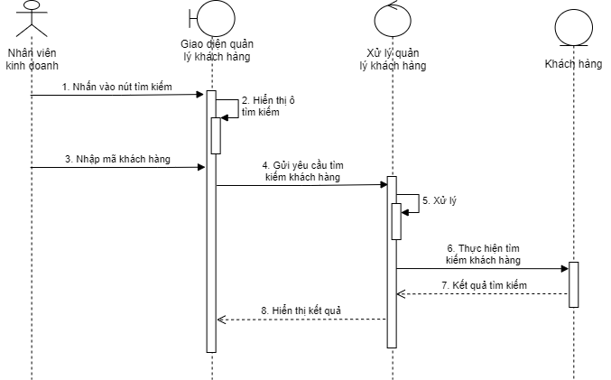

### 4.6.6 Sequence Diagram chức năng quản lý chương trình khuyến mãi

#### 4.6.6.1 Thêm khuyến mãi

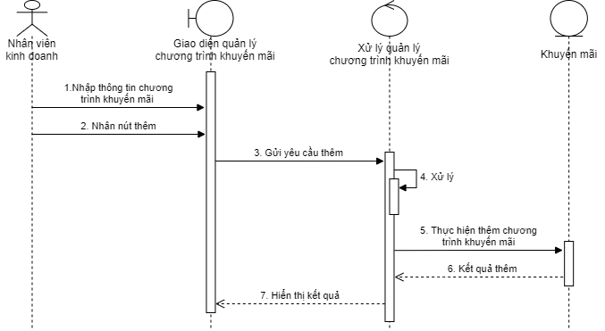

#### 4.6.6.2 Sửa khuyến mãi

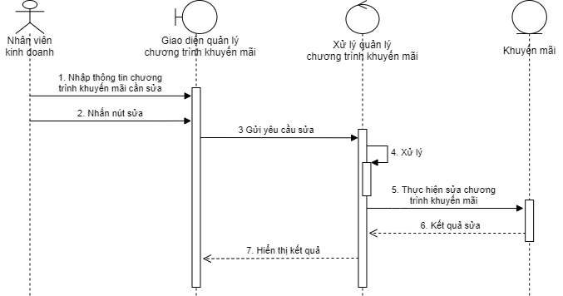

#### 4.6.6.3 Xóa khuyến mãi

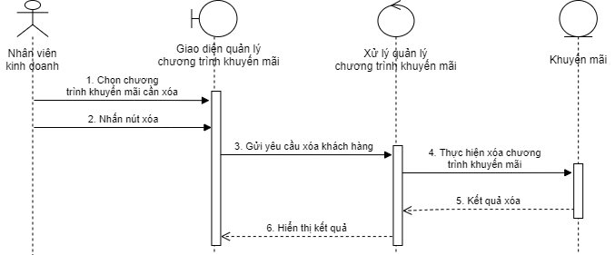

### 4.6.7 Sequence Diagram chức năng quản lý tài khoản nhân viên

#### 4.6.7.1 Thêm tài khoản

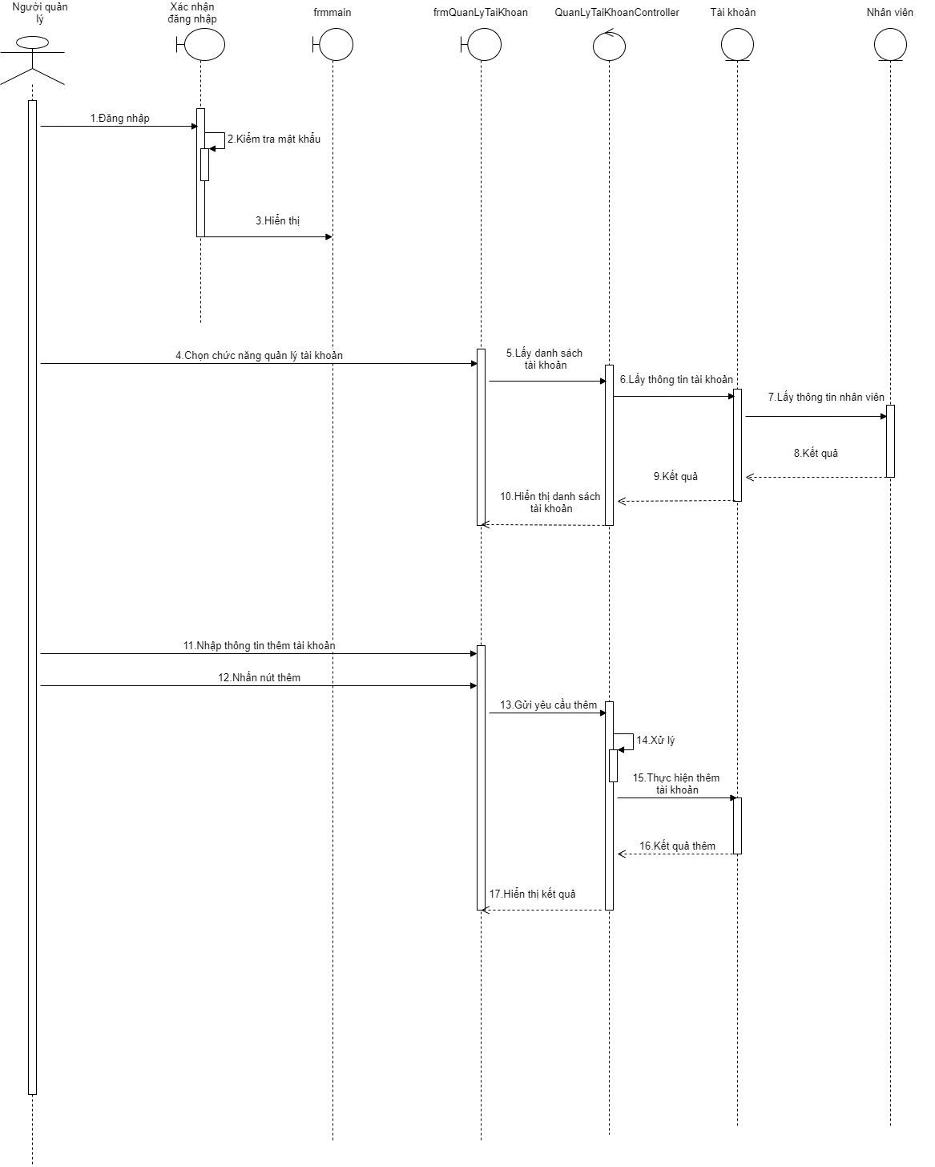

#### 4.6.7.2 Sửa tài khoản

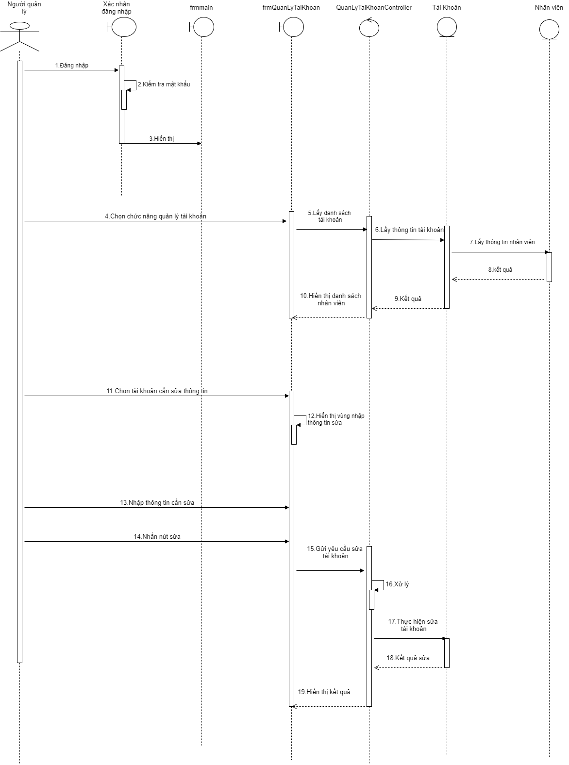

#### 4.6.7.3 Xóa tài khoản

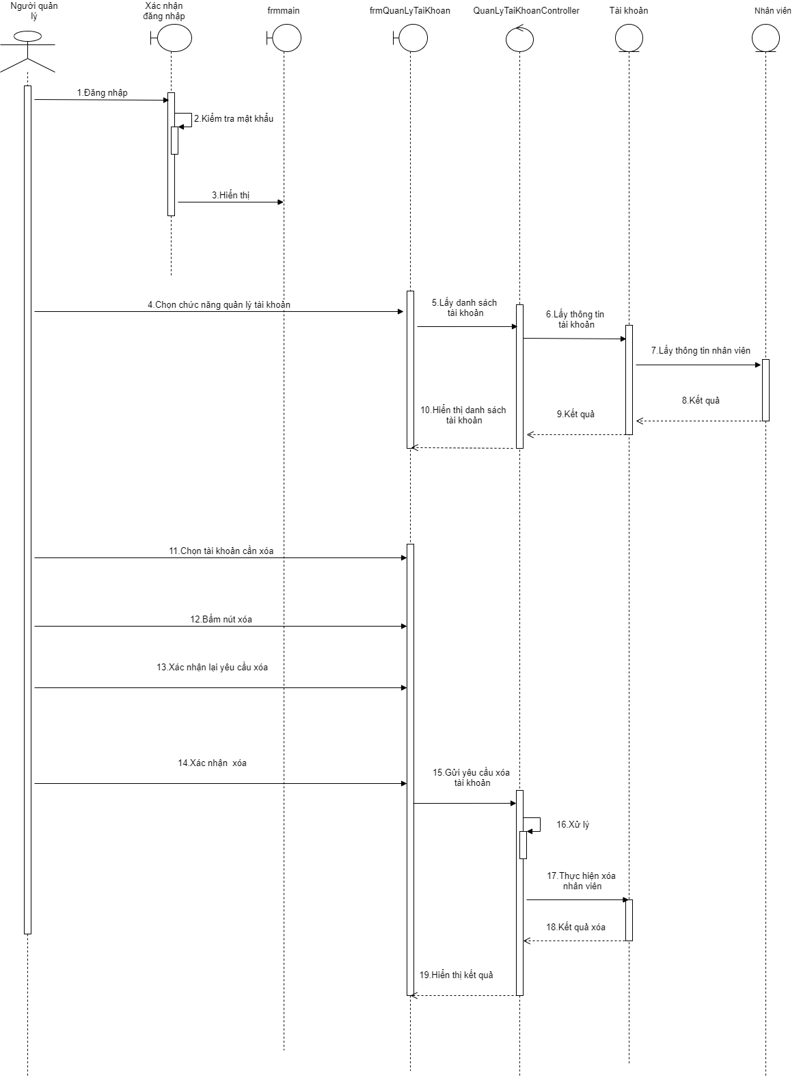

#### 4.6.7.4 Tìm kiếm tài khoản

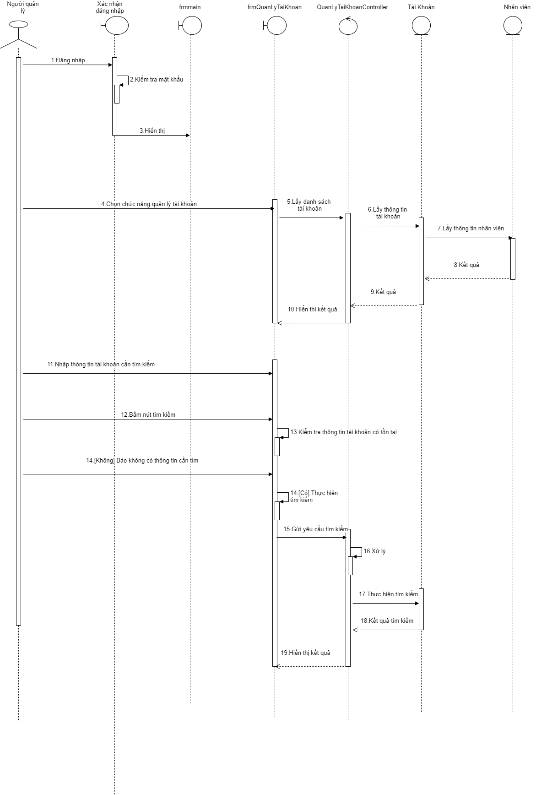

### 4.6.8 Sequence Diagram chức năng quản lý nhân viên

#### 4.6.8.1 Thêm thông tin nhân viên

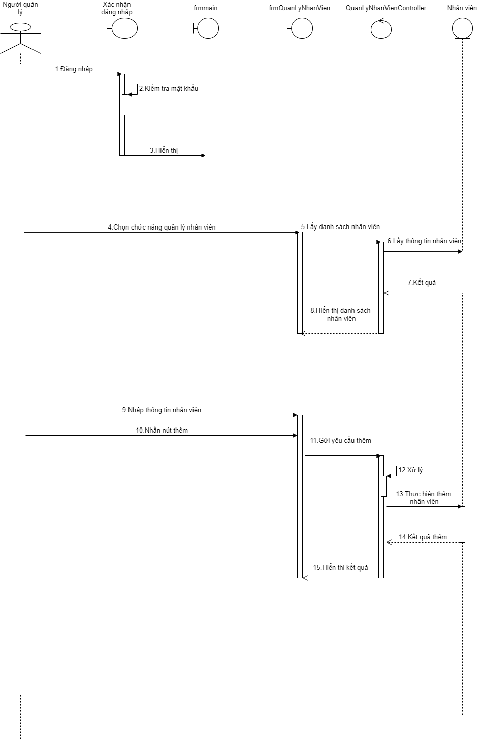

#### 4.6.8.2 Sửa thông tin nhân viên

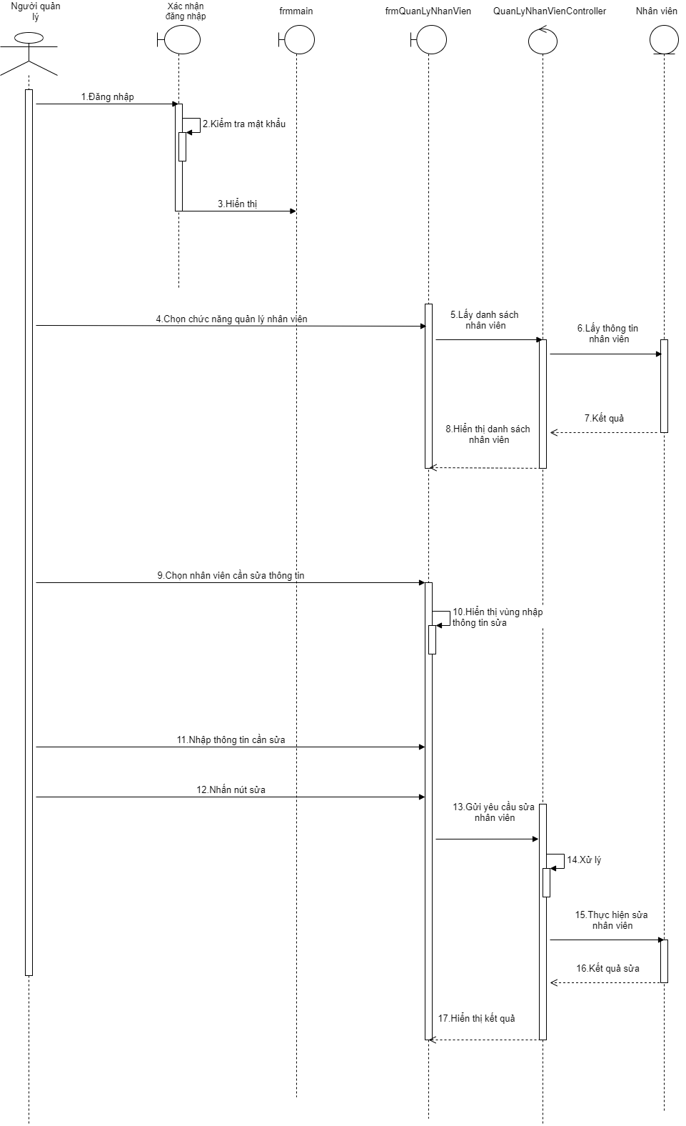

#### 4.6.8.3 Xóa thông tin nhân viên

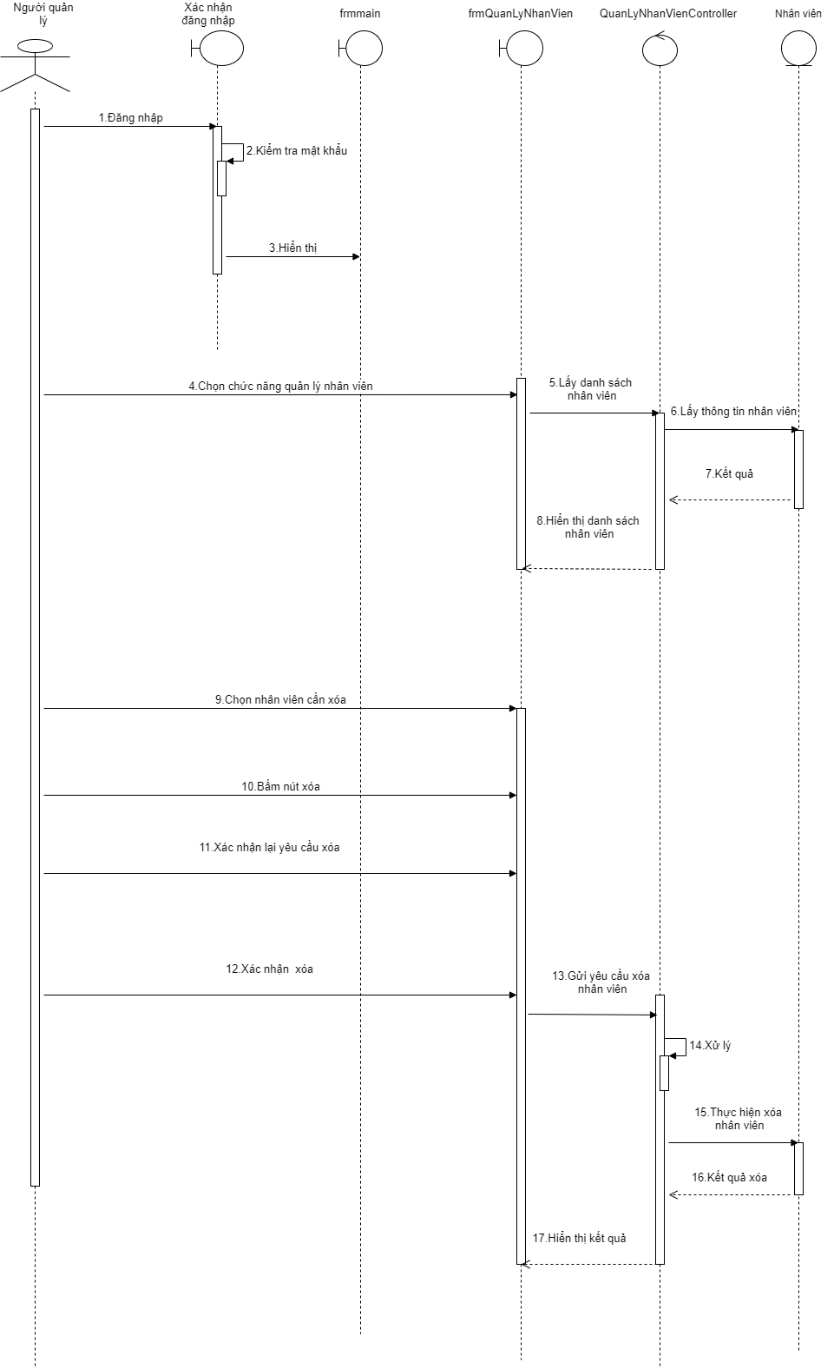

#### 4.6.8.4 Tìm kiếm nhân viên

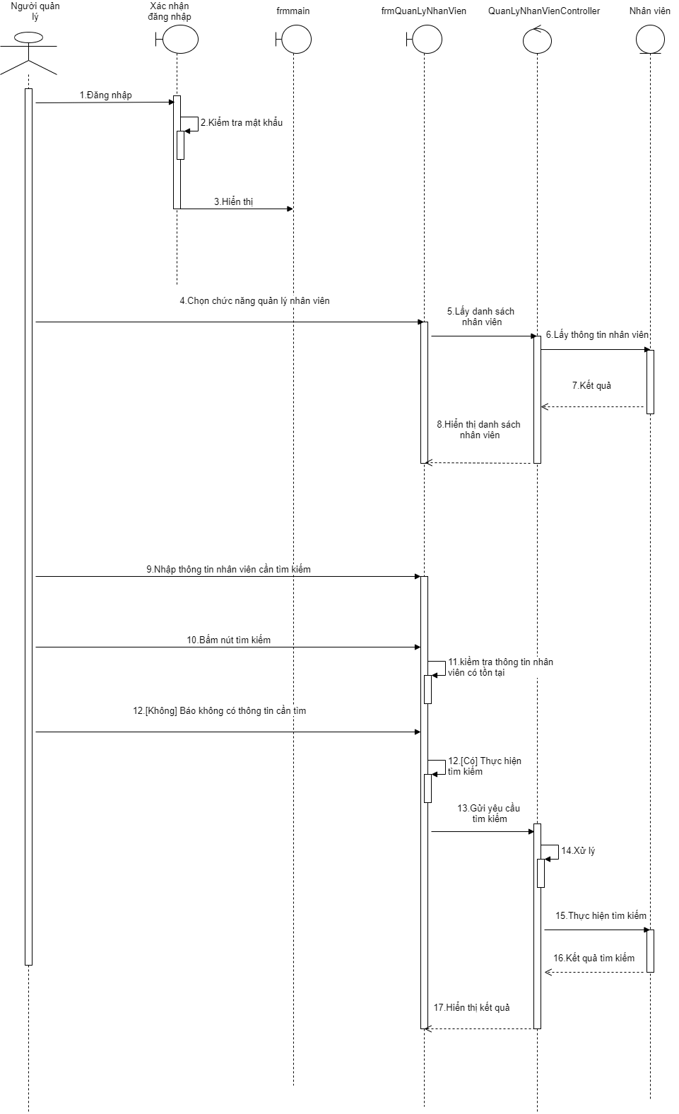

### 4.6.9 Sequence Diagram chức năng quản lý ca làm

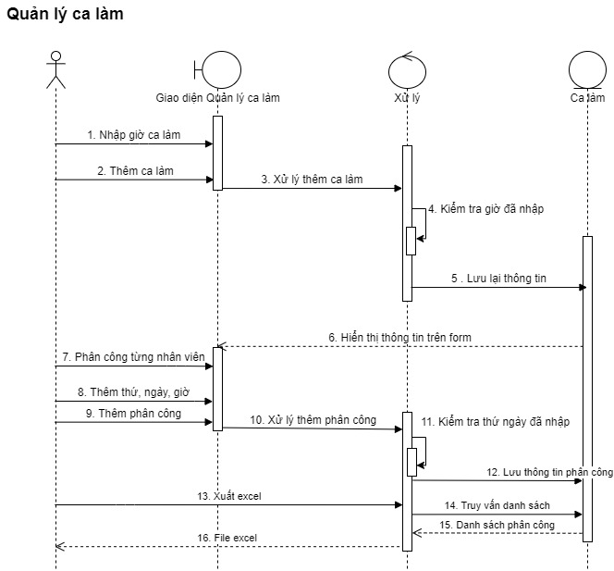

### 4.6.10 Sequence Diagram chức năng quản lý chức vụ

#### 4.6.10.1 Thêm thông tin chức vụ

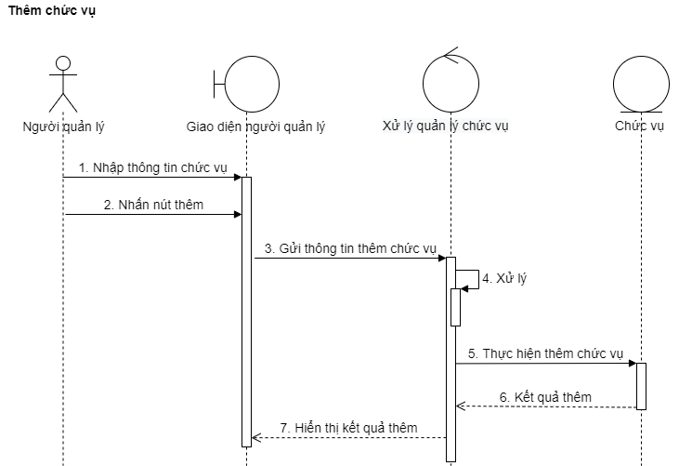

#### 4.6.10.2 Sửa thông tin chức vụ

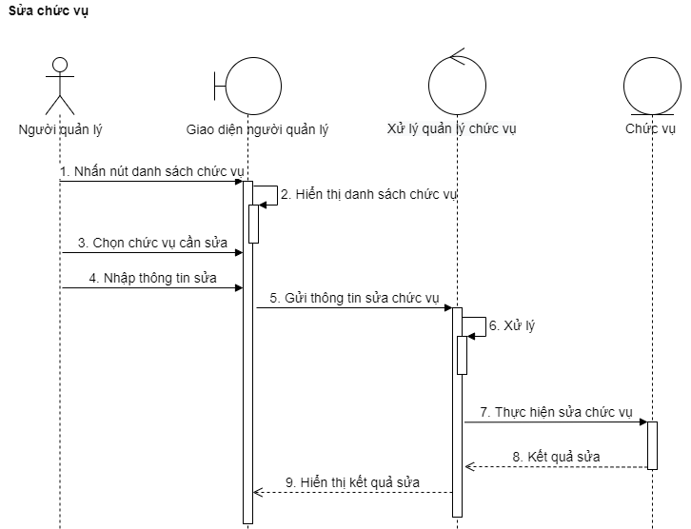

#### 4.6.10.3 Xóa chức vụ

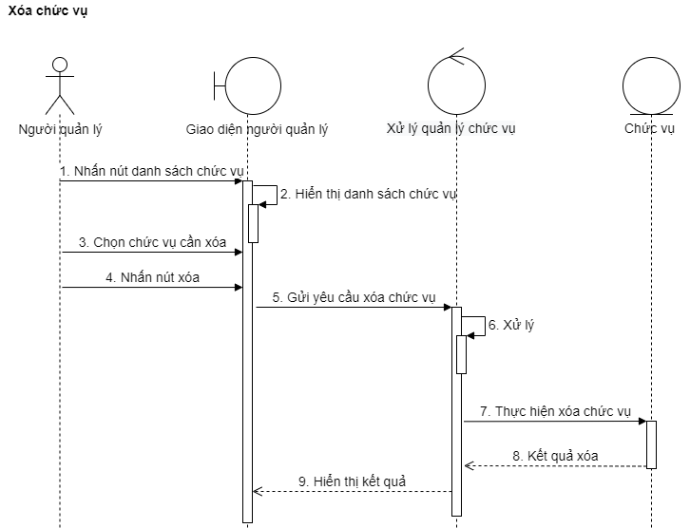

#### 4.6.10.4 Tìm kiếm chức vụ

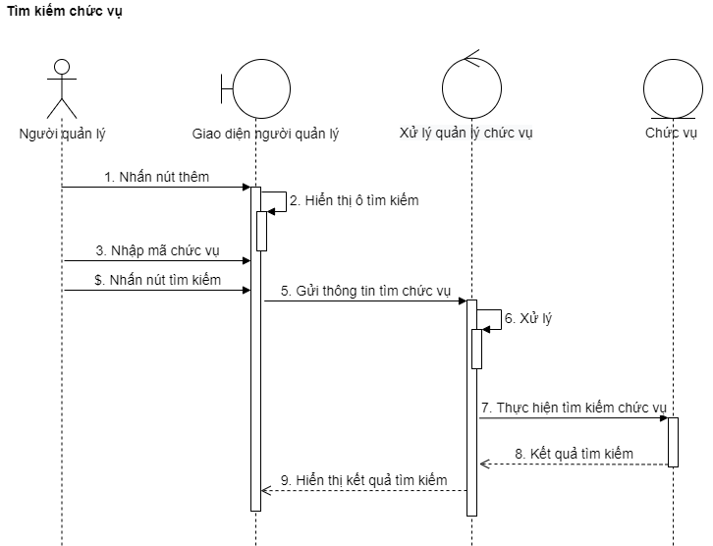

### 4.6.11 Sequence Diagram chức năng tính lương

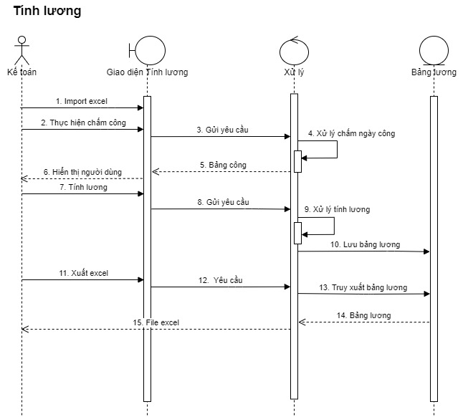

### 4.6.12 Sequence Diagram chức năng thống kê loại phòng

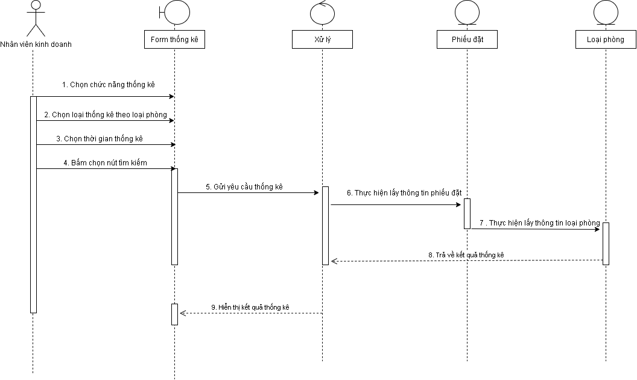

### 4.6.13 Sequence Diagram chức năng thống kê dịch vụ

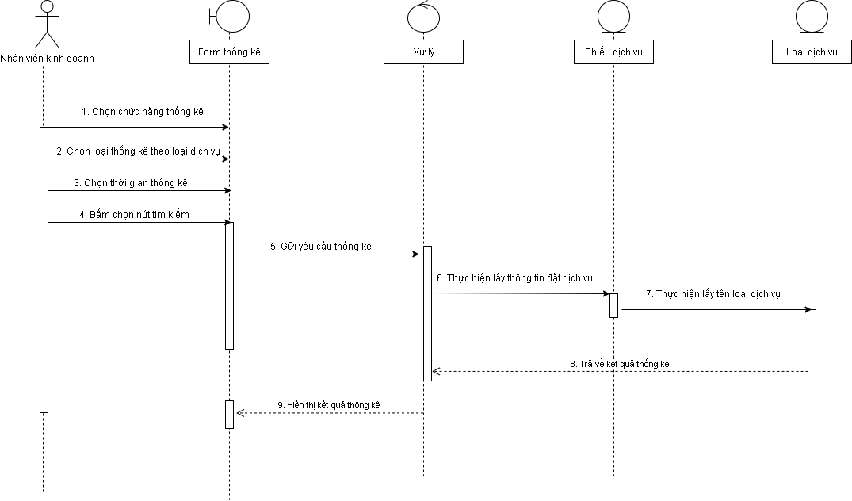

### 4.6.14 Sequence Diagram chức năng thống kê lương

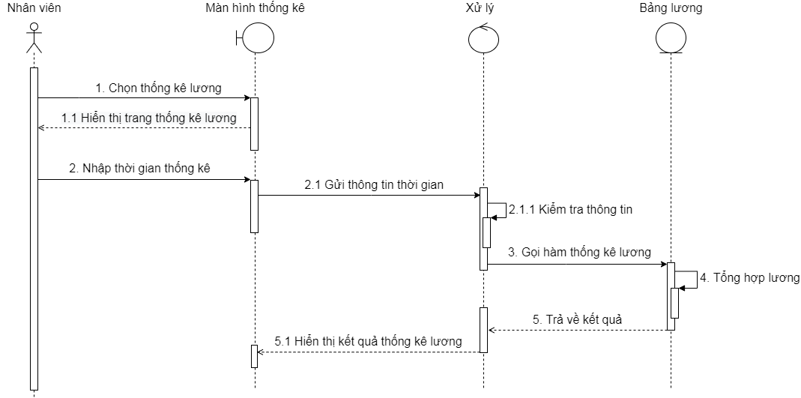

### 4.6.15 Sequence Diagram chức năng thống kê doanh thu

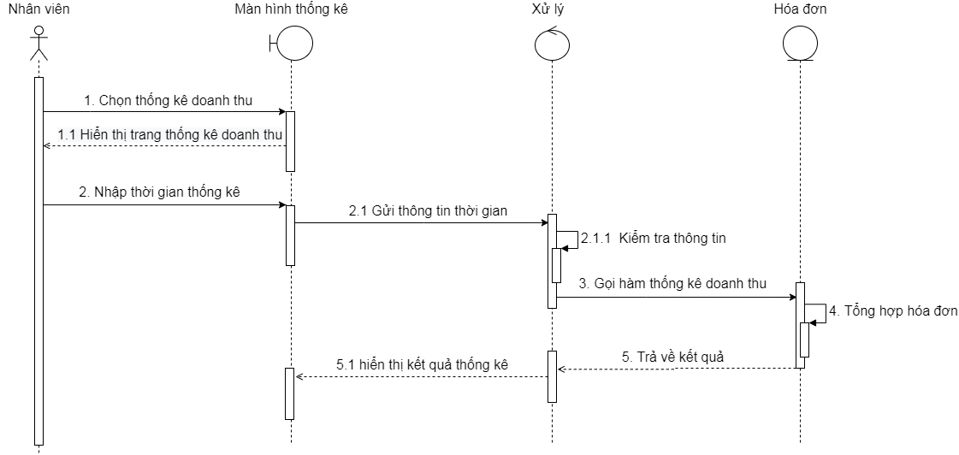

### 4.6.16 Sequence Diagram chức năng thống kê hàng hóa trong kho

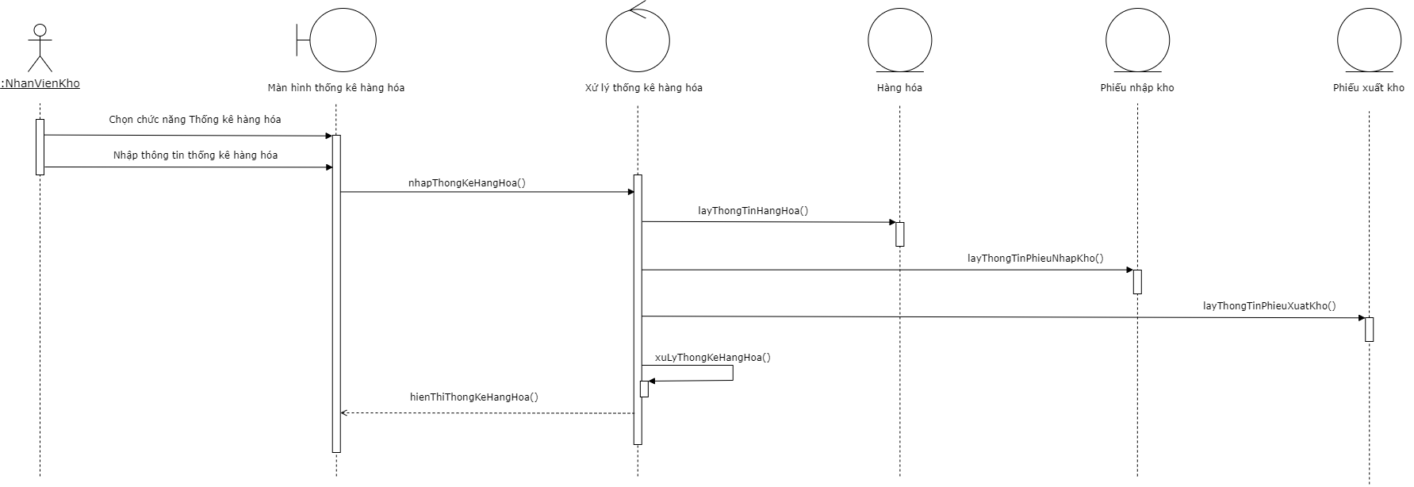

### 4.6.17 Sequence Diagram chức năng quản lý đặt dịch vụ

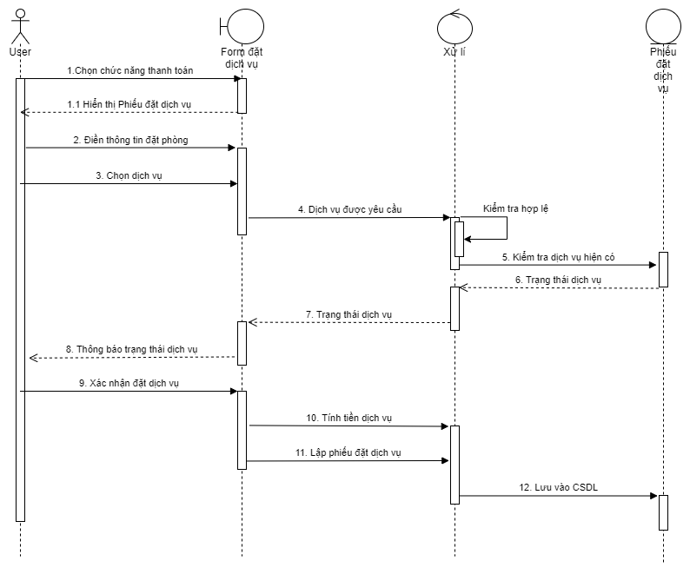

### 4.6.18 Sequence Diagram chức năng quản lý kho

#### 4.6.18.1 Nhập kho

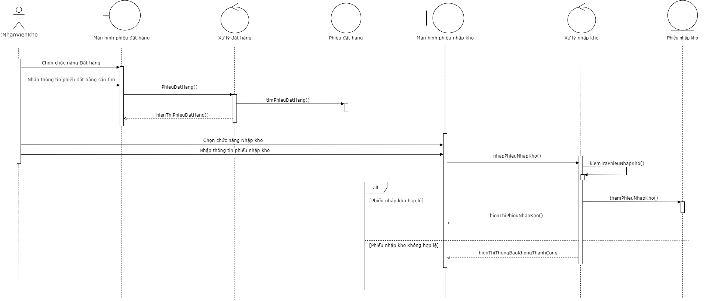

#### 4.6.18.2 Xuất kho

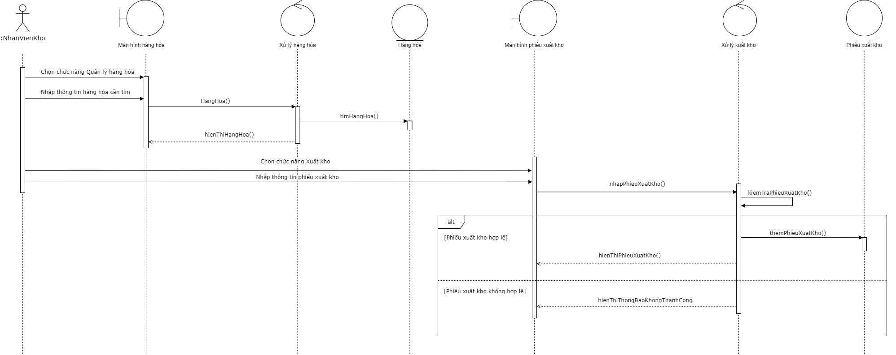

#### 4.6.18.3 Quản lý hàng hóa

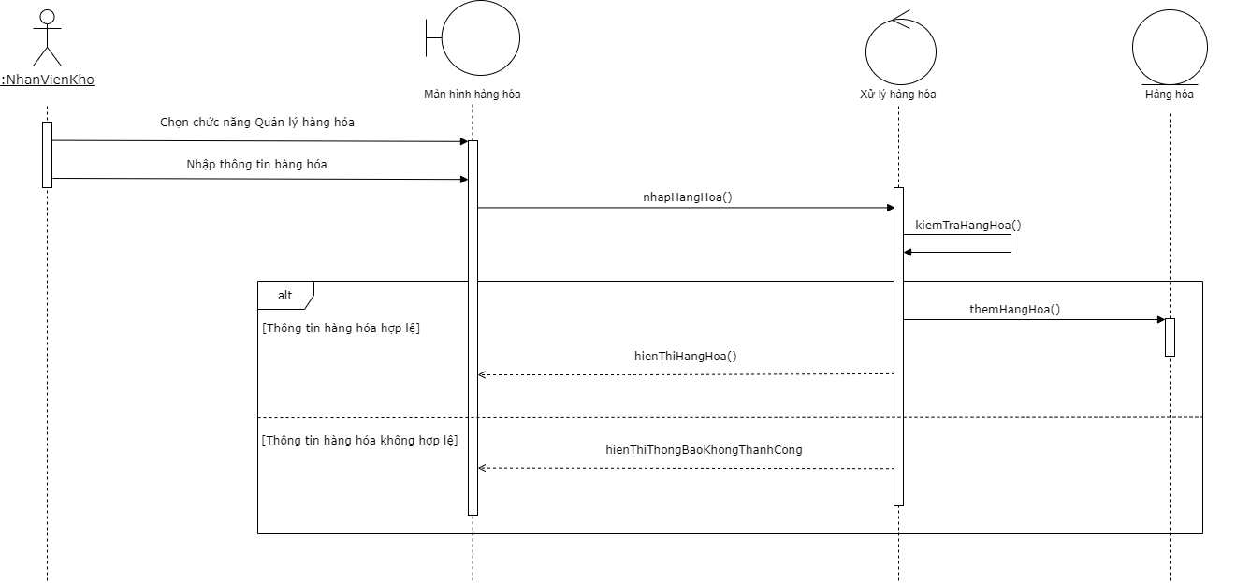

#### 4.6.18.4 Đặt hàng

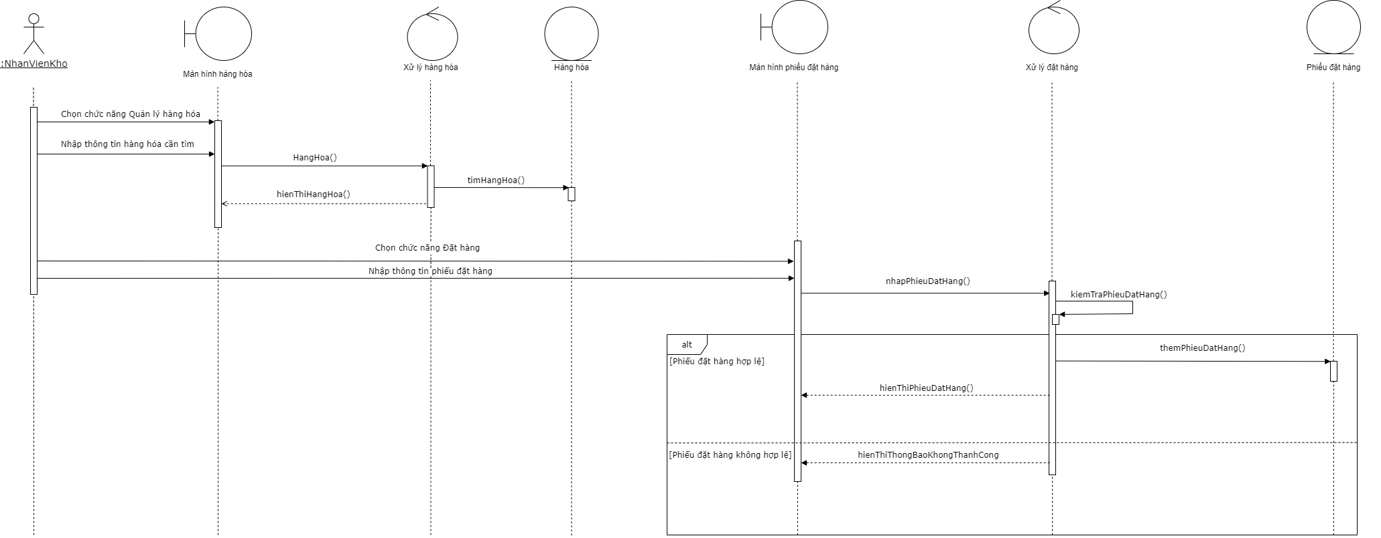

### 4.6.19 Sequence Diagram chức năng quản lý bãi xe

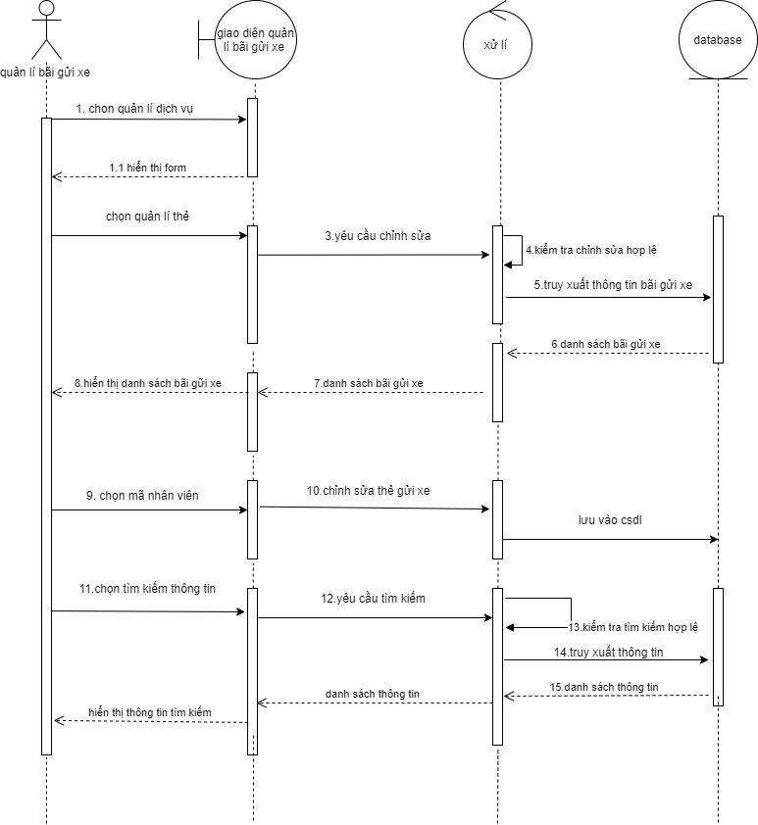

## 4.7. State Machine (biểu đồ trạng thái)

### 4.7.1 Biểu đồ trạng thái của tài khoản

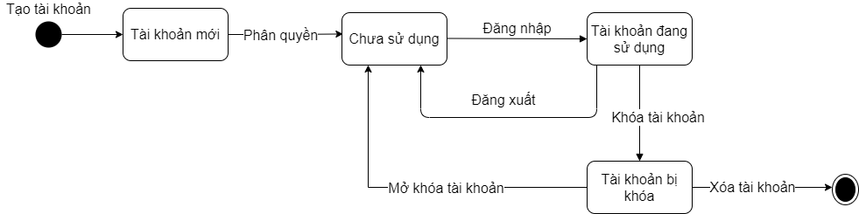

### 4.7.2 Biểu đồ trạng thái của phòng

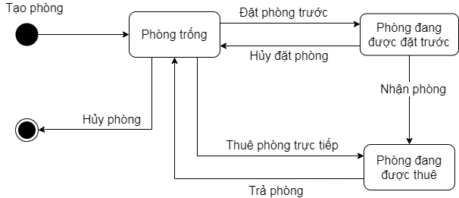

### 4.7.3 Biểu đồ trạng thái của dịch vụ

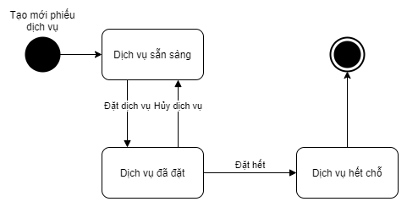

### 4.7.4 Biểu đồ trạng thái của phiếu đặt phòng

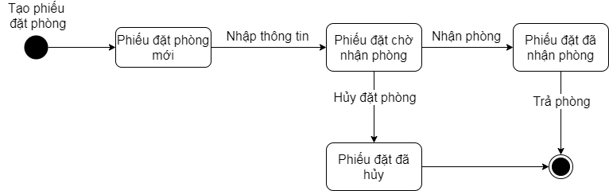

## 4.8. ERD

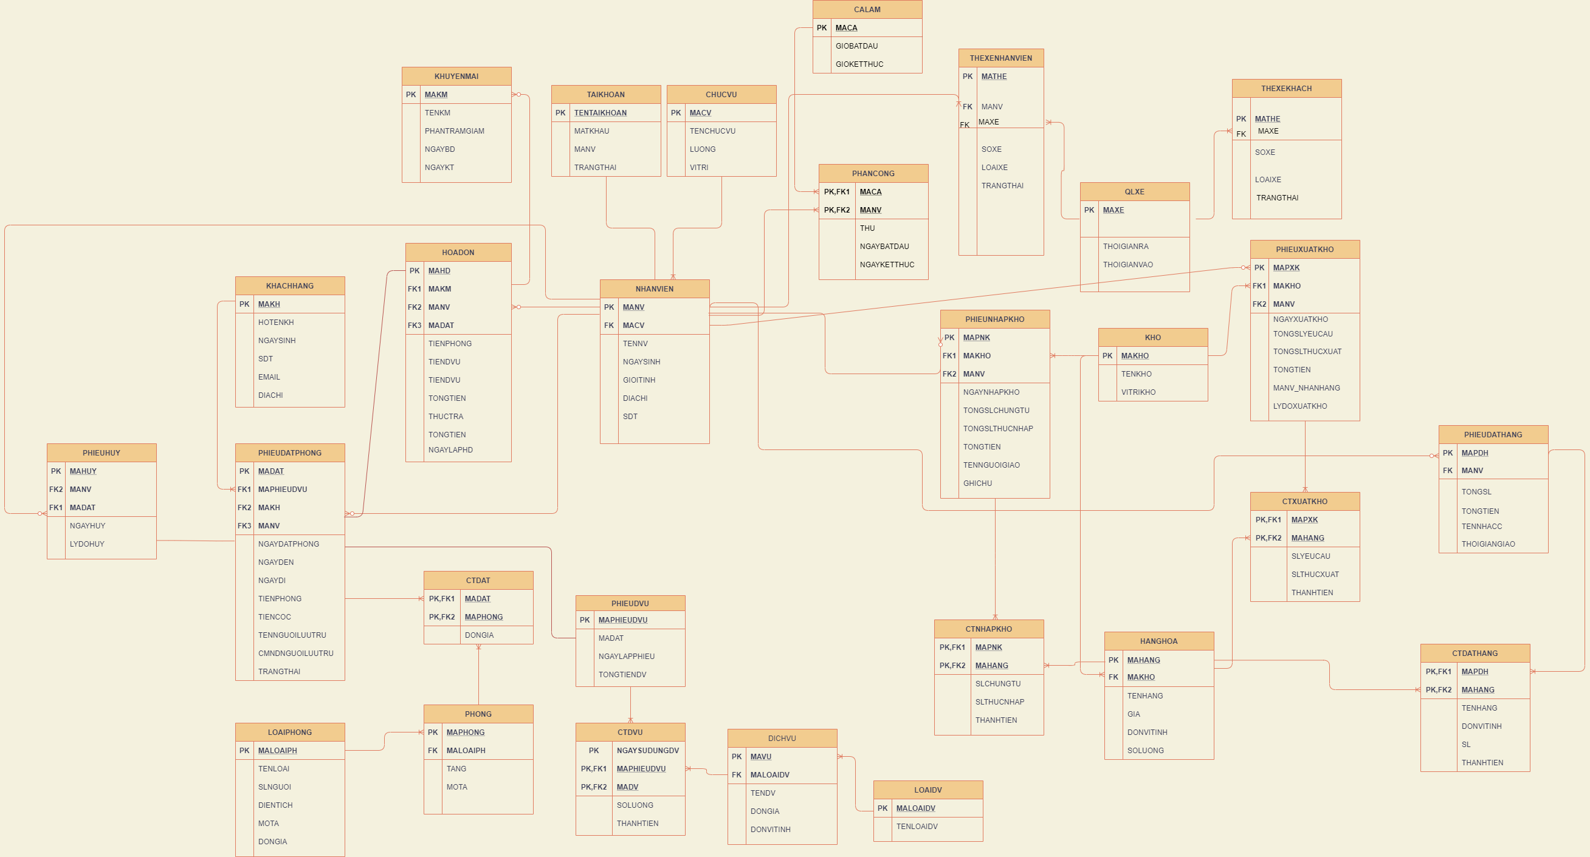

# CHƯƠNG 5: THIẾT KẾ PHẦN MỀM

## 5.1. Thiết kế dữ liệu

### 5.1.1 Danh sách các bảng dữ liệu

|  |  |  |  |
| --- | --- | --- | --- |
| STT | BẢNG | Ý NGHĨA | GHI CHÚ |
| 1 | KHACHHANG | Khách hàng |  |
| 2 | CHUCVU | Chức vụ |  |
| 3 | TAIKHOAN | Tài khoản |  |
| 4 | NHANVIEN | Nhân viên |  |
| 5 | CALAM | Ca làm |  |
| 6 | PHANCONG | Phân công |  |
| 7 | LOAIPHONG | Loại phòng |  |
| 8 | PHONG | Phòng |  |
| 9 | PHIEUDATPHONG | Phiếu đặt phòng |  |
| 10 | CTDAT | Chi tiết đặt phòng |  |
| 11 | PHIEUHUY | Phiếu hủy đặt phòng |  |
| 12 | LOAIDV | Loại dịch vụ |  |
| 13 | DICHVU | Dịch vụ |  |
| 14 | PHIEUDVU | Phiếu dịch vụ |  |
| 15 | CTDVU | Phiếu chi tiết dịch vụ |  |
| 16 | KHUYENMAI | Khuyến mãi |  |
| 17 | HOADON | Hóa đơn |  |
| 18 | HANGHOA | Hàng hóa |  |
| 19 | KHO | Kho hàng |  |
| 20 | PHIEUNHAPKHO | Phiếu nhập kho |  |
| 21 | CTNHAPKHO | Chi tiết nhập kho |  |
| 22 | PHIEUDATHANG | Phiếu đặt hàng |  |
| 23 | CTDATHANG | Chi tiết phiếu đặt hàng trong kho |  |
| 24 | PHIEUXUATKHO | Phiếu xuất kho |  |
| 25 | CTXUATKHO | Chi tiết phiếu xuất kho |  |
| 26 | THEXENV | Thẻ xe nhân viên |  |
| 27 | THEXEKHACH | Thẻ xe khách |  |
| 28 | QLXE | Quản lý xe vào, xe ra |  |
| 29 | LUONG | Lương |  |

### 5.1.2 Mô tả chi tiết thuộc tính mỗi bảng

#### 5.1.2.1 Thực thể KHACHHANG

|  |  |  |  |  |  |  |
| --- | --- | --- | --- | --- | --- | --- |
| STT | TÊN THUỘC TÍNH | KIỂU DỮ LIỆU | Ràng buộc | Giá trị khởi động | GHI CHÚ | DIỄN GIẢI |
| 1 | MAKH | CHAR(15) | Là số CMND của khách hàng | N/A | KHÓA CHÍNH | Mã khách hàng |
| 2 | HOTENKH | VARCHAR(255) | N/A | N/A |  | Họ tên khách hàng |
| 3 | NGAYSINH | DATE | N/A | N/A |  | Ngày sinh |
| 4 | SDT | CHAR(15) | Số điện thoại phải đủ 9 số | N/A |  | Số điện thoại |
| 5 | EMAIL | VARCHAR(30) | N/A | N/A |  | Địa chỉ mail |
| 6 | DIACHI | VARCHAR(255) | N/A | N/A |  | Địa chỉ nơi ở |

#### 5.1.2.2 Thực thể CHUCVU

|  |  |  |  |  |  |  |
| --- | --- | --- | --- | --- | --- | --- |
| STT | TÊN THUỘC TÍNH | KIỂU DỮ LIỆU | Ràng buộc | Giá trị khởi động | GHI CHÚ | DIỄN GIẢI |
| 1 | MACV | CHAR(15) | N/A | N/A | KHÓA CHÍNH | Mã chức vụ |
| 2 | TENCHUCVU | VARCHAR(255) | theo nghiệp vụ | N/A |  | Tên chức vụ |
| 3 | LUONG | INT | tối thiểu 20000/giờ | 20000 |  | Lương |
| 4 | VITRI | VARCHAR(255) | N/A | N/A |  | Vị trí |

#### 5.1.2.3 Thực thể TAIKHOAN

|  |  |  |  |  |  |  |
| --- | --- | --- | --- | --- | --- | --- |
| STT | TÊN THUỘC TÍNH | KIỂU DỮ LIỆU | Ràng buộc | Giá trị khởi động | GHI CHÚ | DIỄN GIẢI |
| 1 | TENTAIKHOAN | CHAR(20) | N/A | N/A | KHÓA CHÍNH | Tên tài khoản |
| 2 | MATKHAU | CHAR(15) | N/A | N/A |  | Mật khẩu |
| 3 | TRANGTHAI | VARCHAR(255) | N/A | Đã kích hoạt |  | Trạng thái |
| 4 | MANV | CHAR(15) | Theo chữ cái đầu của chức vụ | N/A | KHÓA NGOẠI | Mã nhân viên |

#### 5.1.2.4 Thực thể NHANVIEN

|  |  |  |  |  |  |  |
| --- | --- | --- | --- | --- | --- | --- |
| STT | TÊN THUỘC TÍNH | KIỂU DỮ LIỆU | Ràng buộc | Giá trị khởi động | GHI CHÚ | DIỄN GIẢI |
| 1 | MANV | CHAR(15) | Theo chữ cái đầu của chức vụ | N/A | KHÓA CHÍNH | Mã nhân viên |
| 2 | MACV | CHAR(15) | N/A | N/A | KHÓA NGOẠI | Mã chức vụ |
| 3 | TENNV | VARCHAR(255) | N/A | N/A |  | Tên nhân viên |
| 4 | NGAYSINH | DATE | Từ 2002 trở xuống | 2000 |  | Ngày sinh |
| 5 | GIOITINH | VARCHAR(255) | N/A | N/A |  | Giới tính |
| 6 | DIACHI | VARCHAR(255) | N/A | N/A |  | Địa chỉ |
| 7 | SDT | CHAR(11) | tối đa 11 số, bắt đầu từ 090, 08, 03 | N/A |  | Số điện thoại |

#### 5.1.2.5 Thực thể CALAM

|  |  |  |  |  |  |  |
| --- | --- | --- | --- | --- | --- | --- |
| STT | TÊN THUỘC TÍNH | KIỂU DỮ LIỆU | Ràng buộc | Giá trị khởi động | GHI CHÚ | DIỄN GIẢI |
| 1 | MACA | CHAR(15) | N/A | N/A | KHÓA CHÍNH | Mã ca làm |
| 2 | GIOBATDAU | TIME | giờ bắt đầu lúc 6h | 6 |  | Giờ bắt đầu |
| 3 | GIOKETTHUC | TIME | kết thúc sau khi đủ 8 tiếng, sẽ kết thúc 1 ca | N/A |  | Giờ kết thúc |

#### 5.1.2.6 Thực thể PHANCONG

|  |  |  |  |  |  |  |
| --- | --- | --- | --- | --- | --- | --- |
| STT | TÊN THUỘC TÍNH | KIỂU DỮ LIỆU | Ràng buộc | Giá trị khởi động | GHI CHÚ | DIỄN GIẢI |
| 1 | MACA | CHAR(15) | N/A | HC1 | KHÓA CHÍNH, KHÓA NGOẠI | Mã ca làm |
| 2 | MANV | CHAR(15) | N/A | N/A | KHÓA CHÍNH, KHÓA NGOẠI | Mã nhân viên |
| 3 | NGAYBATDAU | DATE | N/A | N/A |  | Ngày bắt đầu làm |
| 4 | NGAYKETTHUC | DATE | N/A | N/A |  | Ngày kết thúc làm phân công |
| 5 | GHICHU | VARCHAR | N/A | N/A |  | ghi chú |

#### 5.1.2.7 Thực thể LOAIPHONG

|  |  |  |  |  |  |  |
| --- | --- | --- | --- | --- | --- | --- |
| STT | TÊN THUỘC TÍNH | KIỂU DỮ LIỆU | Ràng buộc | Giá trị khởi động | GHI CHÚ | DIỄN GIẢI |
| 1 | MALOAIPH | CHAR(10) | Khác null | N/A | KHÓA CHÍNH | Mã loại phòng |
| 2 | TENLOAI | VARCHAR(255) | Khác null | N/A |  | Tên loại phòng |
| 3 | SLNGUOI | INT | N/A | 1 |  | Số lượng người ở |
| 4 | DIENTICH | FLOAT | từ 25 trở lên | 25 |  | Diện tích phòng |
| 5 | DONGIA | INT | từ 100000 trở lên | 100000 |  | Đơn giá phòng tương ứng với loại |
| 6 | MOTA | VARCHAR(255) | N/A | N/A |  | Mô tả loại phòng |

#### 5.1.2.8 Thực thể PHONG

|  |  |  |  |  |  |  |
| --- | --- | --- | --- | --- | --- | --- |
| STT | TÊN THUỘC TÍNH | KIỂU DỮ LIỆU | Ràng buộc | Giá trị khởi động | GHI CHÚ | DIỄN GIẢI |
| 1 | MAPHONG | CHAR(10) | Khác null | N/A | KHÓA CHÍNH | Mã phòng |
| 2 | MALOAIPH | CHAR(10) | Khác null | N/A | KHÓA NGOẠI | Mã loại phòng |
| 3 | TANG | INT | N/A | 1 |  | Tầng |
| 4 | MOTA | VARCHAR(255) | N/A | N/A |  | Mô tả tiện nghi có trong phòng |

#### 5.1.2.9 Thực thể PHIEUDATPHONG

|  |  |  |  |  |  |  |
| --- | --- | --- | --- | --- | --- | --- |
| STT | TÊN THUỘC TÍNH | KIỂU DỮ LIỆU | Ràng buộc | Giá trị khởi động | GHI CHÚ | DIỄN GIẢI |
| 1 | MADAT | CHAR(15) | Khác null | N/A | KHÓA CHÍNH | Mã phiếu đặt phòng |
| 2 | MAKHDAT | CHAR(15) | Khác null | N/A | KHÓA NGOẠI | Mã khách hàng đặt phòng |
| 3 | MANV | CHAR(15) | Khác null | N/A | KHÓA NGOẠI | Mã nhân viên |
| 4 | NGAYDATPHONG | DATE | Ngày lập phiếu đặt | N/A |  | Ngày tạo phiếu đặt phòng |
| 5 | NGAYDEN | DATE | Không nhỏ hơn ngày lập phiếu đặt | N/A |  | Ngày nhận phòng |
| 6 | NGAYDI | DATE | Lớn hơn ngày đến | N/A |  | Ngày trả phòng |
| 7 | TIENPHONG | INT | Lớn hơn 100000 | 100000 |  | Tổng tiền phòng |
| 8 | TIENCOC | INT | 50% tiền đặt | N/A |  | Tiền cọc |
| 9 | TENNGUOILUUTRU | VARCHAR(255) | N/A | N/A |  | Tên người nhận phòng |
| 10 | CMNDNGUOILUUTRU | CHAR(15) | N/A | N/A |  | Chứng  minh nhân dân người nhận phòng |
| 11 | TRANGTHAI | VARCHAR(255) | N/A | N/A |  | Trạng thái phiếu đặt |

#### 5.1.2.10 Thực thể CTDAT

|  |  |  |  |  |  |  |
| --- | --- | --- | --- | --- | --- | --- |
| STT | TÊN THUỘC TÍNH | KIỂU DỮ LIỆU | Ràng buộc | Giá trị khởi động | GHI CHÚ | DIỄN GIẢI |
| 1 | MADAT | CHAR(15) | Khác null | N/A | KHÓA CHÍNH, KHÓA NGOẠI | Mã phiếu đặt phòng |
| 2 | MAPHONG | CHAR(10) | Khác null | N/A | KHÓA CHÍNH, KHÓA NGOẠI | Mã phòng |
| 3 | DONGIA | INT | từ 100000 trở lên | 100000 |  | Đơn giá từng phòng |

#### 5.1.2.11 Thực thể PHIEUHU

|  |  |  |  |  |  |  |
| --- | --- | --- | --- | --- | --- | --- |
| STT | TÊN THUỘC TÍNH | KIỂU DỮ LIỆU | Ràng buộc | Giá trị khởi động | GHI CHÚ | DIỄN GIẢI |
| 1 | MAHUY | CHAR(15) | Khác null |  | KHÓA CHÍNH | Mã phiếu hủy |
| 2 | MADAT | CHAR(15) | Khác null |  | KHÓA NGOẠI | Mã phiếu đặt |
| 3 | MANV | CHAR(15) | Khác null |  | KHÓA NGOẠI | Mã nhân viên |
| 4 | NGAYHUY | DATE | trước ngày nhận 3 ngày nếu ngày đặt - ngày hủy >3 thì trả cọc  nếu < 3 thì mất cọc | N/A |  | Ngày hủy |
| 5 | LYDO | VARCHAR(255) | Khác null | N/A |  | Lý do |

#### 5.1.2.12 Thực thể LOAIDV

|  |  |  |  |  |  |  |
| --- | --- | --- | --- | --- | --- | --- |
| STT | TÊN THUỘC TÍNH | KIỂU DỮ LIỆU | Ràng buộc | Giá trị khởi động | DIỄN GIẢI | GHI CHÚ |
| 1 | MALOAIDV | CHAR(15) | N/A | N/A | KHÓA CHÍNH | Mã loại dịch vụ |
| 2 | TENLOAIDV | VARCHAR(255) | N/A | N/A |  | Tên loại dịch vụ |

#### 5.1.2.13 Thực thể DICHVU

|  |  |  |  |  |  |  |
| --- | --- | --- | --- | --- | --- | --- |
| STT | TÊN THUỘC TÍNH | KIỂU DỮ LIỆU | Ràng buộc | Giá trị khởi động | DIỄN GIẢI | GHI CHÚ |
| 1 | MALOAIDV | CHAR(15) | N/A | N/A | KHÓA CHÍNH | Mã loại dịch vụ |
| 2 | TENLOAIDV | VARCHAR(255) | N/A | N/A |  | Tên loại dịch vụ |

#### 5.1.2.14 Thực thể PHIEUDICHVU

|  |  |  |  |  |  |  |
| --- | --- | --- | --- | --- | --- | --- |
| STT | TÊN THUỘC TÍNH | KIỂU DỮ LIỆU | Ràng buộc | Giá trị khởi động | GHI CHÚ | DIỄN GIẢI |
| 1 | MAPHIEUDVU | CHAR(15) | Khác null | N/A | KHÓA CHÍNH | Mã phiếu dịch vụ |
| 2 | MADAT | CHAR(15) | Khác null | N/A | KHÓA NGOẠI | Mã phiếu đặt phòng |
| 3 | NGAYLAPPHIEU | DATE | Ngày lập | Ngày lập |  | Ngày lập phiếu |
| 4 | TONGTIENDV | INT | N/A | N/A |  | Tổng tiền dịch vụ |

#### 5.1.2.15 Thực thể CTDVU

|  |  |  |  |  |  |  |
| --- | --- | --- | --- | --- | --- | --- |
| STT | TÊN THUỘC TÍNH | KIỂU DỮ LIỆU | Ràng buộc | Giá trị khởi động | GHI CHÚ | DIỄN GIẢI |
| 1 | MAPHIEUDVU | CHAR(15) | Khác null | N/A | KHÓA CHÍNH, KHÓA NGOẠI | Mã phiếu dịch vụ |
| 2 | MADV | CHAR(15) | Khác null | N/A | KHÓA CHÍNH, KHÓA NGOẠI | Mã dịch vụ |
| 3 | NGAYSUDUNGDV | DATE | N/A | Ngày lập | KHÓA CHÍNH | Ngày sử dụng dịch vụ |
| 4 | SOLUONG | INT | Khác 0 | 1 |  | Số lượng dịch vụ |
| 5 | THANHTIEN | INT | Đơn giá dịch vụ*Số lượng | N/A |  | Thành tiền (tổng dịch vụ) |

#### 5.1.2.16 Thực thể KHUYENMAI

|  |  |  |  |  |  |  |
| --- | --- | --- | --- | --- | --- | --- |
| STT | TÊN THUỘC TÍNH | KIỂU DỮ LIỆU | Ràng buộc | Giá trị khởi động | GHI CHÚ | DIỄN GIẢI |
| 1 | MAKM | CHAR(15) | N/A | N/A | KHÓA CHÍNH | Mã khuyến mãi |
| 2 | TENKM | VARCHAR(255) | N/A | N/A |  | Tên khuyến mãi |
| 3 | PHANTRAMGIAM | INT | N/A | N/A |  | Phần trăm khuyến mãi |
| 4 | NGAYBD | DATE | N/A | N/A |  | Ngày bắt đầu khuyến mãi |
| 5 | NGAYKT | DATE | N/A | N/A |  | Ngày kết thúc khuyến mãi |

#### 5.1.2.17 Thực thể HOADON

|  |  |  |  |  |  |  |
| --- | --- | --- | --- | --- | --- | --- |
| STT | TÊN THUỘC TÍNH | KIỂU DỮ LIỆU | Ràng buộc | Giá trị khởi động | GHI CHÚ | DIỄN GIẢI |
| 1 | MAHD | CHAR(15) | Khác null | N/A | KHÓA CHÍNH | Mã hóa đơn |
| 2 | MADAT | CHAR(15) | Khác null | N/A | KHÓA NGOẠI | Mã phiếu đặt phòng |
| 3 | MANV | CHAR(15) | Khác null | N/A | KHÓA NGOẠI | Mã nhân viên |
| 4 | MAKM | CHAR(15) | N/A | N/A | KHÓA NGOẠI | Mã khuyến mãi |
| 5 | NGAYLAPHD | DATE | Ngày lập hóa đơn | Ngày lập |  | Ngày lập hóa đơn |
| 6 | TIENPHONG | INT | N/A | N/A |  | Tiền phòng |
| 7 | TIENDVU | INT | N/A | N/A |  | Tiền dịch vụ |
| 8 | TONGTIEN | INT | TIENPHONG+TIENDICHVU | N/A |  | Tổng tiền (phòng + dịch vụ) |
| 9 | THUCTRA | INT | TONGTIEN-TIENKM | N/A |  | Số tiền thực tế khách phải thanh toán |
| 10 | TIENKM | INT | N/A | N/A |  | Tiền khuyến mãi |

#### 5.1.2.18 Thực thể HANGHOA

|  |  |  |  |  |  |  |
| --- | --- | --- | --- | --- | --- | --- |
| STT | TÊN THUỘC TÍNH | KIỂU DỮ LIỆU | Ràng buộc | Giá trị khởi động | GHI CHÚ | DIỄN GIẢI |
| 1 | MAHANG | CHAR(15) | không nhận giá trị NULL | N/A | KHÓA CHÍNH | Mã hàng hóa |
| 2 | TENHANG | VARCHAR(255) | không nhận giá trị NULL | N/A |  | Tên hàng hóa |
| 3 | MAKHO | CHAR(15) | không nhận giá trị NULL | N/A | KHÓA NGOẠI | Mã kho |
| 4 | GIA | INT | không nhận giá trị NULL | N/A |  | Giá |
| 5 | DONVITINH | VARCHAR(255) | không nhận giá trị NULL | N/A |  | Đơn vị tính |
| 6 | SOLUONG | INT | không nhận giá trị NULL | N/A |  | Số lượng |

#### 5.1.2.19 Thực thể KHO

|  |  |  |  |  |  |  |
| --- | --- | --- | --- | --- | --- | --- |
| STT | TÊN THUỘC TÍNH | KIỂU DỮ LIỆU | Ràng buộc | Giá trị khởi động | GHI CHÚ | DIỄN GIẢI |
| 1 | MAKHO | CHAR(15) | không nhận giá trị NULL | KH1 | KHÓA CHÍNH | Mã kho |
| 2 | TENKHO | VARCHAR(255) | N/A | N/A |  | Tên kho |
| 3 | VITRIKHO | VARCHAR(255) | N/A | N/A |  | Vị trí kho |

#### 5.1.2.20 Thực thể PHIEUNHAPKHO

|  |  |  |  |  |  |  |
| --- | --- | --- | --- | --- | --- | --- |
| STT | TÊN THUỘC TÍNH | KIỂU DỮ LIỆU | Ràng buộc | Giá trị khởi động | GHI CHÚ | DIỄN GIẢI |
| 1 | MAPNK | CHAR(15) | Khác null | N/A | KHÓA CHÍNH | Mã phiếu nhập  kho |
| 2 | MAKHO | CHAR(15) | Mã kho phải tồn tại  Khác null | N/A | KHÓA NGOẠI | Mã kho |
| 3 | MANV | CHAR(15) | Mã nhân viên phải tồn tại  Khác null | N/A | KHÓA NGOẠI | Mã nhân viên |
| 4 | NGAYNHAPKHO | DATE | Khác null | N/A |  | Ngày nhập kho |
| 5 | TONGSLCHUNGTU | INT | N/A | N/A |  | Tổng số lượng chứng từ |
| 6 | TONGSLTHUCNHAP | INT | Khác null | N/A |  | Tổng số lượng thực nhập |
| 7 | TONGTIEN | INT | Khác null | N/A |  | Tổng tiền |
| 8 | TENNGUOIGIAO | VARCHAR(255) |  | N/A |  | Tên người giao |
| 9 | GHICHU | VARCHAR(255) |  | N/A |  | Ghi chú |

#### 5.1.2.21 Thực thể CTNHAPKHO

|  |  |  |  |  |  |  |
| --- | --- | --- | --- | --- | --- | --- |
| STT | TÊN THUỘC TÍNH | KIỂU DỮ LIỆU | Ràng buộc | Giá trị khởi động | GHI CHÚ | DIỄN GIẢI |
| 1 | MAPNK | CHAR(15) | Mã phiếu nhập phải tồn tại  Khác null | N/A | KHÓA CHÍNH, KHÓA NGOẠI | Mã phiếu nhập kho |
| 2 | MAHANG | CHAR(15) | Mã hng phải tồn tại  Khác null | N/A | KHÓA CHÍNH, KHÓA NGOẠI | Mã hàng |
| 3 | SLCHUNGTU | INT | N/A | N/A |  | Số lượng chứng từ |
| 4 | SLTHUCNHAP | INT | Khác null | N/A |  | Số lượng thực nhập |
| 5 | THANHTIEN | INT | Khác null | N/A |  | Thành tiền |

#### 5.1.2.22 Thực thể PHIEUDATHANG

|  |  |  |  |  |  |  |
| --- | --- | --- | --- | --- | --- | --- |
| STT | TÊN THUỘC TÍNH | KIỂU DỮ LIỆU | Ràng buộc | Giá trị khởi động | GHI CHÚ | DIỄN GIẢI |
| 1 | MAPDH | CHAR(15) | Khác null | N/A | KHÓA CHÍNH | Phiếu đặt hàng |
| 2 | MANV | CHAR(15) | Mã nhân viên phải tồn tại  Khác null | N/A | KHÓA NGOẠI | Mã nhân viên |
| 3 | TONGSL | INT | Khác null | N/A |  | Tổng số lượng |
| 4 | TONGTIEN | INT | Khác null | N/A |  | Tổng tiền |
| 5 | TENNHACC | VARCHAR(255) | N/A | N/A |  | Tên nhà cung cấp |
| 6 | THOIGIANGIAO | DATE | Thời gian giao phải lớn hơn ngày đặt | N/A |  | Thời gian giao hàng |

#### 5.1.2.23 Thực thể CTDATHANG

|  |  |  |  |  |  |  |
| --- | --- | --- | --- | --- | --- | --- |
| STT | TÊN THUỘC TÍNH | KIỂU DỮ LIỆU | Ràng buộc | Giá trị khởi động | GHI CHÚ | DIỄN GIẢI |
| 1 | MAPDH | CHAR(15) | Mã phiếu đặt hàng phải tồn tại  Khác null | N/A | KHÓA CHÍNH, KHÓA NGOẠI | Mã phiếu đặt hàng |
| 2 | MAHANG | CHAR(15) | Mã hàng hóa phải tồn tại  Khác null | N/A | KHÓA CHÍNH, KHÓA NGOẠI | Mã hàng hóa |
| 3 | TENHANG | VARCHAR(255) | Khác null | N/A |  | Tên hàng hóa |
| 4 | DONVITINH | VARCHAR(255) | Khác null | N/A |  | Đơn vị tính |
| 5 | SL | INT | Khác null | N/A |  | Số lượng |
| 6 | THANHTIEN | INT | Khác null | N/A |  | Thành tiền |

#### 5.1.2.24 Thực thể PHIEUXUATKHO

|  |  |  |  |  |  |  |
| --- | --- | --- | --- | --- | --- | --- |
| STT | TÊN THUỘC TÍNH | KIỂU DỮ LIỆU | Ràng buộc | Giá trị khởi động | GHI CHÚ | DIỄN GIẢI |
| 1 | MAPXK | CHAR(15) | Khác null | N/A | KHÓA CHÍNH | Mã phiếu xuất kho |
| 2 | MAKHO | CHAR(15) | Mã kho phải tồn tại | N/A | KHÓA NGOẠI | Mã kho |
| 3 | MANV | CHAR(15) | Mã nhân viên phải tồn tại | N/A | KHÓA NGOẠI | Mã nhân viên |
| 4 | NGAYXUATKHO | DATE | Khác null | N/A |  | Ngày xuất kho |
| 5 | TONGSLYEUCAU | INT | Khác null | N/A |  | Tổng số lượng yêu cầu xuất |
| 6 | TONGSLTHUCXUAT | INT | Khác null | N/A |  | Tổng số lượng thực xuất |
| 7 | TONGTIEN | INT | Khác null | N/A |  | Tổng tiền |
| 8 | MANV_NHANHANG | CHAR(15) | Mã nhân viên phải tồn tại | N/A | KHÓA NGOẠI | Mã nhân viên nhận hàng |
| 9 | LYDOXUATKHO | VARCHAR(255) |  | N/A |  | Lý do xuất kho |

#### 5.1.2.25 Thực thể CTXUATKHO

|  |  |  |  |  |  |  |
| --- | --- | --- | --- | --- | --- | --- |
| STT | TÊN THUỘC TÍNH | KIỂU DỮ LIỆU | Ràng buộc | Giá trị khởi động | GHI CHÚ | DIỄN GIẢI |
| 1 | MAPXK | CHAR(15) | Mã phiếu xuất kho phải tồn tại  Khác null | N/A | KHÓA CHÍNH, KHÓA NGOẠI | Mã phiếu xuất kho |
| 2 | MAHANG | CHAR(15) | Mã hàng hóa phải tồn tại  Khác null | N/A | KHÓA CHÍNH, KHÓA NGOẠI | Mã hàng |
| 3 | SLYEUCAU | INT | Khác null | N/A |  | Số lượng yêu cầu xuất kho |
| 4 | SLTHUCXUAT | INT | Khác null | N/A |  | Số lượng thực xuất |
| 5 | THANHTIEN | INT | Khác null | N/A |  | Thành tiền |

#### 5.1.2.26 Thực thể THEXENV

|  |  |  |  |  |  |  |
| --- | --- | --- | --- | --- | --- | --- |
| STT | TÊN THUỘC TÍNH | KIỂU DỮ LIỆU | Ràng buộc | Giá trị khởi động | GHI CHÚ | DIỄN GIẢI |
| 1 | MATHE | CHAR(15) | khác null | N/A | KHÓA CHÍNH | Mã thẻ |
| 2 | MANV | CHAR(15) | khác null | N/A | KHÓA NGOẠI | Mã nhân viên |
| 3 | MAXE | CHAR(15) | khác null | N/A | KHÓA NGOẠI | Mã xe |
| 3 | SOXE | CHAR(15) | duy nhất | N/A |  | Biển số xe |
| 4 | LOAIXE | VARCHAR(255) | N/A | N/A |  | Loại xe |

#### 5.1.2.27 Thực thể THEXEKHACHHANG

|  |  |  |  |  |  |  |
| --- | --- | --- | --- | --- | --- | --- |
| STT | TÊN THUỘC TÍNH | KIỂU DỮ LIỆU | Ràng buộc | Giá trị khởi động | GHI CHÚ | DIỄN GIẢI |
| 1 | MATHE | CHAR(15) | khác null | N/A | KHÓA CHÍNH | Mã thẻ |
| 2 | MAXE | CHAR(15) | khác null | N/A | KHÓA NGOẠI | Mã xe |
| 2 | SOXE | CHAR(15) | duy nhất | N/A |  | Biển số xe |
| 3 | LOAIXE | VARCHAR(255) | N/A | N/A |  | Loại xe |
| 4 | TRANGTHAI | VARCHAR(255) | N/A | Đã kích hoạt |  | Trạng thái |

#### 5.1.2.28 Thực thể NHANXE

|  |  |  |  |  |  |  |
| --- | --- | --- | --- | --- | --- | --- |
| STT | TÊN THUỘC TÍNH | KIỂU DỮ LIỆU | Ràng buộc | Giá trị khởi động | GHI CHÚ | DIỄN GIẢI |
| 1 | MAXE | CHAR(15) | khác null | N/A | KHÓA CHÍNH | Mã xe |
| 2 | THOIGIANVAO | TIME | N/A | N/A |  | Thời gian xe vào |
| 4 | THOIGIANRA | TIME | N/A | N/A |  | Thời gian xe ra |

#### 5.1.2.29 Thực thể LUONG

|  |  |  |  |  |  |  |
| --- | --- | --- | --- | --- | --- | --- |
| STT | TÊN THUỘC TÍNH | KIỂU DỮ LIỆU | Ràng buộc | Giá trị khởi động | GHI CHÚ | DIỄN GIẢI |
| 1 | MANV | CHAR(15) | Khác null | N/A | KHÓA NGOẠI | Mã nhân viên |
| 2 | LUONGCOBAN | FLOAT | khác null | 20000 |  | Lương cơ bản |
| 3 | TONGGIOLAM | FLOAT | N/A | 0 |  | Tổng giờ làm |
| 4 | TONGNGAYLAM | FLOAT | N/A | 0 |  | Tổng ngày làm |
| 5 | TONGLUONG | FLOAT | N/A | N/A |  | Tổng lương |
| 6 | THANG | INT(2) | tháng 1-> 12 | 1 |  | Tháng |

## 5.2. Thiết kế giao diện

### 5.2.1 Giao diện chức năng quản lý thuê phòng

#### 5.2.1.1 Giao diện chức năng quản lý đặt phòng

##### Giao diện đặt phòng

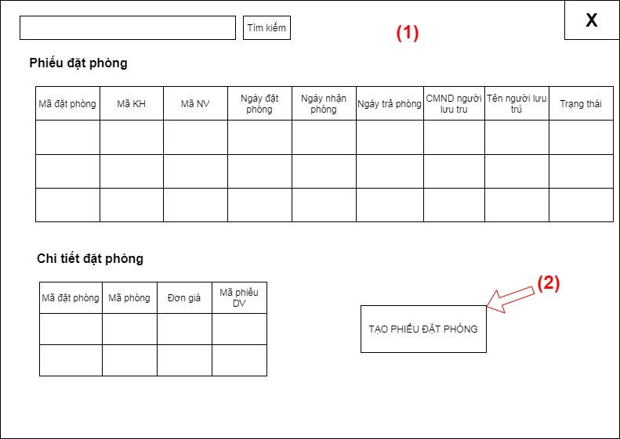

##### Giao diện phiếu đặt

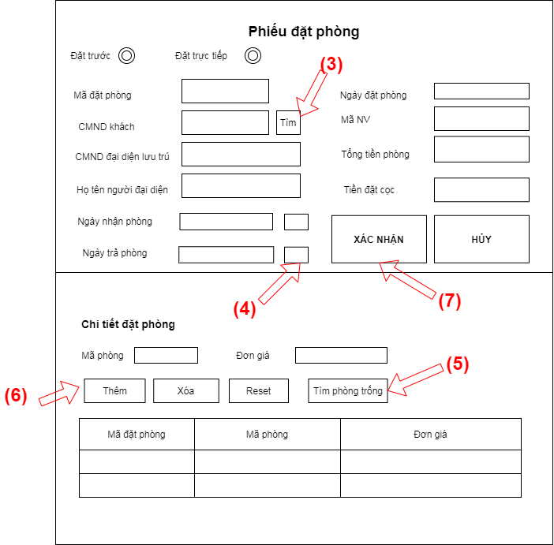

##### Bảng biến cố

|  |  |  |  |  |
| --- | --- | --- | --- | --- |
| Giao diện chức năng đặt phòng | STT | Điều kiện kích hoạt | Xử lý | Ghi chú |
|  | 1 | Khởi động màn hình | Gọi hàm đọc danh sách Phiếu đặt phòng |  |
|  | 2 | Khi click vào nút “Đặt phòng” | Hiện form “Phiếu đặt phòng” để lập phiếu đặt phòng |  |
|  | 3 | Khi click vào nút “Tìm KH” | Hiện form Danh sách khách hàng để chọn |  |
|  | 4 | Sau khi chọn ngày nhận phòng, ngày trả phòng | Kiểm tra tính hợp lệ ngày nhận phòng và ngày trả phòng, hiển thị thông báo lỗi nếu không hợp lệ | Ngày trả phòng lớn hơn ngày nhận phòng  Ngày nhận phòng lớn hơn hoặc bằng ngày lập phiếu đặt phòng |
|  | 5 | Khi click vào nút “Tìm phòng trống” | Hiện form Danh sách phòng trống để chọn | Ngày nhận phòng và ngày trả phòng không được để trống |
|  | 6 | Khi click vào nút “Thêm chi tiết đặt phòng” | Kiểm tra tính hợp lệ của chi tiết đặt phòng  Nếu hợp lệ thì gọi hàm Thêm chi tiết đặt phòng  Nếu không hợp lệ thì hiện thông báo lỗi | Mã phòng trong chi tiết đặt phòng không được trùng nhau  chi tiết đặt phòng không được trống |
|  | 7 | Khi click vào nút “Xác nhận” | Kiểm tra đã có chi tiết đặt phòng chưa, nếu có gọi hàm Thêm phiếu đặt phòng. Nếu chưa, thông báo chưa có chi tiết đặt phòng | Phải có ít nhất 1 chi tiết đặt phòng |

##### Bảng đặc tả thành phần màn hình đặt phòng

|  |  |  |  |  |  |  |  |
| --- | --- | --- | --- | --- | --- | --- | --- |
| Giao diện chức năng Đặt phòng | STT | Tên | Kiểu | Ý nghĩa | Miền giá trị | Giá trị mặc định | Ghi chú |
| 1 | txtTimKiem | JTextfield | Thanh tìm kiếm để nhập thông tìm kiếm thông tin đơn đặt phòng | N/A | N/A |  |
| 2 | btnTimKiem | JButton | Nút tìm kiếm phiếu đặt phòng | N/A | N/A |  |
| 3 | tblDonDatPhong | JTable | Bảng danh sách các phiếu đặt phòng | N/A | N/A |  |
| 4 | tblCTDatPhong | Jtable | Danh sách chi tiết đặt phòng ứng với mỗi hàng ở danh sách phiếu đặt phòng | N/A | N/A |  |
| 5 | btnDatPhong | JButton | Nút tạo phiếu đặt phòng | N/A | N/A | Khi click vào nút này sẽ hiển thị form của “Phiếu đặt phòng” |

##### Bảng đặc tả thành phần phiếu đặt

|  |  |  |  |  |  |  |  |
| --- | --- | --- | --- | --- | --- | --- | --- |
| Giao diện Phiếu đặt phòng(form phụ của giao diện đặt phòng) | STT | Tên | Kiểu | Ý nghĩa | Miền giá trị | Giá trị mặc định | Ghi chú |
| 1 | rdLoaiDat | JRadioButton | Chọn kiểu đặt phòng | N/A | N/A |  |
| 2 | txtMaDat | JtextField | Texfield chứa mã đặt phòng | N/A | N/A | Mã đặt phòng tự động tạo |
| 3 | txtMaKH | JtextField | Textfield chứa CMND khách hàng | N/A | N/A |  |
| 4 | btnTimMaKH | JButton | Nút tìm kiếm mã khách hàng | N/A | N/A | Sau khi click vào nút này sẽ hiện ra form “SupportKH” để tìm mã khách hàng |
| 5 | txtCMND | Jtextfield | Texfield điền CMND của người đại diện lưu trú khách sạn | N/A | N/A |  |
| 6 | txtTen | JTextField | Textfield điền họ tên của người đại diện lưu trú khách sạn | N/A | N/A |  |
| 7 | txtNgayDen | JtextField | Textfield chứa ngày đến nhận phòng | N/A | N/A | Người dùng không nhập mà sẽ chọn ngày bằng dPickerNgayDen |
| 8 | txtNgayDi | JtextField | Textfield chứa ngày trả phòng | N/A | N/A | Người dùng không nhập mà sẽ chọn ngày bằng dPickerNgayDi |
| 9 | dPickerNgayDen | DatePicker | Hộp thoại chọn ngày đến | N/A | N/A | Ngày vừa chọn sẽ hiện vào txtNgayDen |
| 10 | dPickerNgayDi | datePicker | Hộp thoại chọn ngày đi | N/A | N/A | Ngày vừa chọn sẽ hiện vào txtNgayDi |
| 11 | txtNgayDatPhong | JtextField | Textfield chứa ngày đặt phòng | N/A | Ngày lập phiếu đặt phòng |  |
| 12 | txtMaNV | JtextField | Textfield chứa mã nhân viên tạo phiếu đặt phòng | N/A | Mã nhân viên thực hiện tạo phiếu đặt phòng |  |
| 13 | txtTongTien | JtextField | Textfield chứa tổng tiền phòng | N/A | N/A | Tổng tiền sẽ được tự động tính và điền vào txtTongTien |
| 14 | txtTienCoc | JtextField | Textfield chứa tiền cọc | N/A | N/A | Tiền cọc sẽ tự động tính và điền vào txtTienCoc |
| 15 | btnXacNhan | JButton | Nút xác nhận đặt phòng | N/A | N/A |  |
| 16 | btnHuy | JButton | Nút hủy việc thực hiện đặt phòng | N/A | N/A |  |
| 17 | txtMaPhong | JtextField | TextField chứa thông tin phòng | N/A | N/A |  |
| 18 | txtDonGia | JtextField | Textfield chứa giá phòng | N/A | N/A |  |
| 19 | btnThem | JButton | Nút thêm chi tiết đặt phòng | N/A | N/A | Thông tin thêm vào chi tiết đặt phòng lấy từ txtMaPhong, txtDonGia |
| 20 | btnXoa | JButton | Nút xóa tiết đặt phòng | N/A | N/A |  |
| 21 | btnReset | JButton | Xóa toàn bộ chi tiết đặt phòng | N/A | N/A |  |
| 22 | btnTimPhong | JButton | Nút Tìm phòng trống trong khoảng ngày đến và ngày đi | N/A | N/A | Sau khi click nút này, hiển ra form  “Danh sách phòng trống” để chọn  Thông tin phòng sau khi chọn sẽ hiển thị vào txtMaPhong, txtDonGia |
| 23 | tblCTDat | Jtable | Bảng chi tiết đặt phòng chứa danh sách phòng đặt | N/A | N/A |  |

|  |  |  |  |  |  |  |  |
| --- | --- | --- | --- | --- | --- | --- | --- |
| Giao diện Chọn khách hàng  (form phụ của giao diện Phiếu đặt phòng) | STT | Tên | Kiểu | Ý nghĩa | Miền giá trị | Giá trị mặc định | Ghi chú |
| 1 | txtTimKiem | Textfield | Điền thông tin vào textfield này để tìm kiếm khách hàng | N/A | N/A |  |
| 2 | btnTim | JButton | Nút tìm kiếm thông tin khách hàng | N/A | N/A |  |
| 3 | txtCMND | JtextField | Textfield chứa số CMND/số hộ chiếu của khách hàng | N/A | N/A |  |
| 4 | txtTenKH | JtextField | Textfield chứa tên khách hàng | N/A | N/A |  |
| 5 | txtDiaChi | JtextField | Textfield chứa địa chỉ khách hàng | N/A | N/A |  |
| 6 | txtNgaySinh | JtextField | Textfield chứa ngày ngày sinh khách hàng | N/A | N/A |  |
| 7 | txtSDT | JtextField | Textfield chứa số điện thoại khách hàng | N/A | N/A |  |
| 8 | txtEmail | JTextField | Textfield chứa email khách hàng | N/A | N/A |  |
| 9 | btnThem | JButton | Nút thêm thông tin khách hàng | N/A | N/A |  |
| 10 | btnSua | JButton | Nút sửa thông tin khách hàng | N/A | N/A |  |
| 11 | tblKH | Jtable | Bảng chứa danh sách khách hàng | N/A | N/A |  |
| 12 | btnChon | JButton | Nút chọn thông tin khách hàng để hiển thị vào txtCMND của form Phiếu đặt phòng | N/A | N/A |  |
| 13 | btnHuy | JButton | Thoát khỏi form | N/A | N/A |  |

Giao diện Danh sách phòng trống

|  |  |  |  |  |  |  |  |
| --- | --- | --- | --- | --- | --- | --- | --- |
| Giao diện Danh sách phòng trống  (form phụ của giao diện Phiếu đặt phòng) | STT | Tên | Kiểu | Ý nghĩa | Miền giá trị | Giá trị mặc định | Ghi chú |
| 1 | tblPhongTrong | JTable | Bảng hiển thị danh sách phòng trống | N/A | N/A |  |
| 2 | btnChon | JButton | Nút chọn  phòng để hiển thị thông tin vào chi tiết đặt phòng | N/A | N/A |  |
| 3 | btnHuy | JButton | Thoát khỏi form | N/A | N/A |  |

#### 5.2.1.2 Giao diện chức năng hủy đặt phòng

##### Giao diện hủy đặt phòng

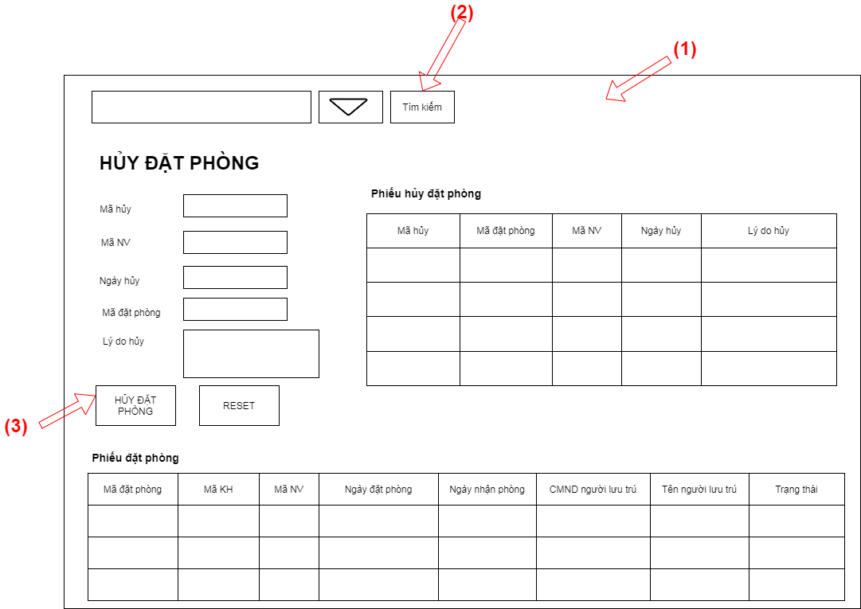

##### Bảng biến cố

|  |  |  |  |  |
| --- | --- | --- | --- | --- |
| Giao diện chức năng đặt phòng | STT | Điều kiện kích hoạt | Xử lý | Ghi chú |
| 1 | Khởi động màn hình | Gọi hàm đọc danh sách Phiếu đặt phòng, Phiếu hủy đặt phòng |  |
| 2 | Click vào nút Tìm kiếm | Gọi hàm Tìm kiếm thông tin Phiếu đặt phòng |  |
| 3 | Click vào nút Hủy đặt phòng | Kiểm tra thông tin hợp lệ, gọi hàm cập nhật thông tin phiếu đặt phòng, gọi hàm Tạo phiếu hủy | Lý do hủy đặt phòng không được để trống |

##### Bảng đặc tả thành phần giao diện

|  |  |  |  |  |  |  |  |
| --- | --- | --- | --- | --- | --- | --- | --- |
| Giao diện chức năng hủy đặt phòng | STT | Tên | Kiểu | Ý nghĩa | Miền giá trị | Giá trị mặc định | Ghi chú |
| 1 | txtTimKiem | JtextField | Textfield chứa thông tin tìm kiếm phiếu đặt phòng | N/A | N/A |  |
| 2 | btnTimKiem | JButton | Nút tìm kiếm phiếu đặt phòng | N/A | N/A |  |
| 3 | txtMaHuy | Jtextfield | Textfield chứa mã phiếu hủy đặt phòng | N/A | N/A |  |
| 4 | txtMaNV | Jtextfield | Textfield chứa mã nhân viên hủy đặt phòng | N/A | Mã nhân viên thực hiện chức năng hủy đặt phòng |  |
| 5 | txtNgayHuy | JtextField | Textfield chứa ngày hủy đặt phòng | N/A | Ngày hiện hành |  |
| 6 | txtMaDatPhong | JtextField | Textfield chứa mã phiếu đặt phòng muốn hủy | N/A | N/A |  |
| 7 | txtLyDo | JtextField | Textfield điền lý do hủy đặt phòng | N/A | N/A |  |
| 8 | btnHuyDatPhong | JButton | Nút xác nhận hủy đặt phòng | N/A | N/A |  |
| 9 | btnReset | JButton | Nút reset lại thông tin trên các textfield | N/A | N/A |  |
| 10 | tblPhieuDat | Jtable | Danh sách các phiếu đặt phòng | N/A | N/A |  |
| 11 | tblPhieuHuy | Jtable | Danh sách các phiếu hủy đặt phòng | N/A | N/A |  |

#### 5.2.1.3 Giao diện chức năng quản lý nhận phòng

##### Giao diện nhận phòng

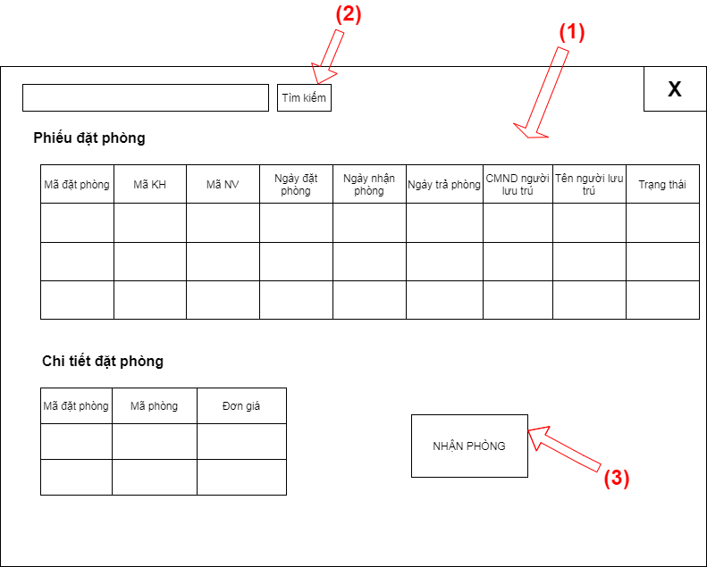

##### Bảng biến cố

|  |  |  |  |  |
| --- | --- | --- | --- | --- |
| Giao diện chức năng nhận phòng | STT | Điều kiện kích hoạt | Xử lý | Ghi chú |
| 1 | Khời động màn hình | Gọi hàm đọc danh sách Phiếu đặt phòng có trạng thái “Chờ nhận phòng” |  |
| 2 | Click vào nút “Tìm kiếm” | Gọi hàm Tìm kiếm phiếu đặt phòng |  |
| 3 | Click vào nút “Nhận phòng” | Kiểm tra ngày nhận phòng có hợp lệ không  Nếu hợp lệ, gọi hàm cập nhật trạng thái Phiếu đặt phòng  Nếu không hợp lệ, sẽ hiện thông báo | Ngày nhận phòng hợp lệ: lớn hơn Ngày nhận phòng ghi trong phiếu đặt và bé hơn Ngày trả phòng ghi trong phiếu đặt |

##### Bảng đặc tả thành phần giao diện

|  |  |  |  |  |  |  |  |
| --- | --- | --- | --- | --- | --- | --- | --- |
| Giao diện chức năng nhận phòng | STT | Tên | Kiểu | Ý nghĩa | Miền giá trị | Giá trị mặc định | Ghi chú |
| 1 | txtTimKiem | JTextfield | Thanh tìm kiếm để nhập thông tìm kiếm thông tin đơn đặt phòng | N/A | N/A |  |
| 2 | btnTimKiem | JButton | Nút tìm kiếm phiếu đặt phòng | N/A | N/A |  |
| 3 | tblDonDatPhong | Jtable | Bảng danh sách các phiếu đặt phòng | N/A | N/A | Khi click vào mỗi hàng ở bảng này sẽ hiện thị chi tiết đặt phòng ứng với phiếu đặt phòng vừa chọn |
| 4 | tblCTDatPhong | Jtable | Danh sách chi tiết đặt phòng ứng với mỗi hàng ở danh sách phiếu đặt phòng | N/A | N/A |  |
| 5 | btnNhanPhong | Jbutton | Nút Nhận phòng | N/A | N/A | Khi click vào nút này sẽ cập nhật thông tin phiếu đặt phòng |

### 5.2.2 Giao diện chức năng quản lý phòng

##### Giao diện quản lý phòng

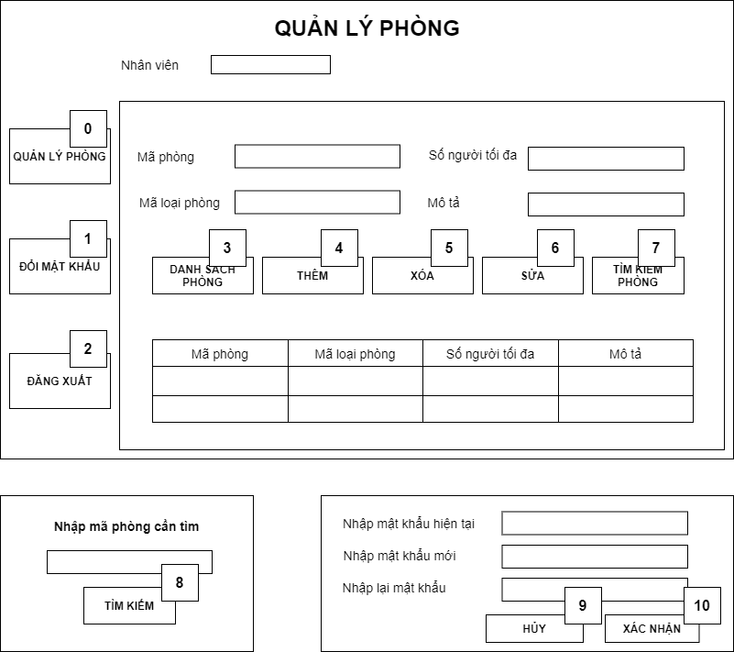

##### Bảng biến cố

|  |  |  |  |  |
| --- | --- | --- | --- | --- |
| Giao diện  quản lý phòng | STT | Điều kiện kích hoạt | Xử lý | Ghi Chú |
| 0 | Khi người quản lý phòng click vào nút QUẢN LÝ PHÒNG | Hiển thị form quản lý phòng |  |
| 1 | Khi người quản lý click vào nút ĐỔI MẬT KHẨU | Hiển thị form đổi mật khẩu |  |
| 2 | Khi người quản lý click vào nút ĐĂNG XUẤT | Hiển thị form đăng nhập |  |
| 3 | Khi người quản lý click vào nút DANH SÁCH PHÒNG | Gọi hàm xuất danh sách và hiển thị danh sách phòng xuống bảng dưới |  |
| 4 | Khi người quản lý click vào nút THÊM | Gọi hàm thêm phòng |  |
| 5 | Khi người quản lý click vào nút XÓA | Gọi hàm xóa phòng |  |
| 6 | Khi người quản lý click vào nút SỬA | Gọi hàm sửa phòng |  |
| 7 | Khi người quản lý click vào nút TÌM KIẾM PHÒNG | Hiển thị form Tìm kiếm phòng |  |
| 8 | Khi người quản lý click vào nút TÌM KIẾM | Gọi hàm tìm kiếm phòng |  |
| 9 | Khi người quản lý click vào nút HỦY | Trở lại form quản lý phòng |  |
| 10 | Khi người quản lý click vào nút XÁC NHẬN | Gọi hàm đổi mật khẩu |  |

##### Bảng đặc tả thành phần giao diện

|  |  |  |  |  |  |  |  |
| --- | --- | --- | --- | --- | --- | --- | --- |
| Giao diện  quản lý phòng | STT | TÊN | KIỂU | Ý NGHĨA | MIỀN GIÁ TRỊ | GIÁ TRỊ MẶC ĐỊNH | GHI CHÚ |
| 1 | txtMaPhong | JTextfield | Để chứa mã phòng | N/A | N/A |  |
| 2 | txtMaLoaiPhong | JTextfield | Để chứa mã loại phòng | N/A | N/A |  |
| 3 | txtSoNguoiToiDa | JTextfield | Để chứa số người tối đa trong phòng | N/A | N/A |  |
| 4 | txtMoTa | JTextfield | Để chứa mô tả của phòng | N/A | N/A |  |
| 8 | btnThemPhong | JButton | Thêm thông tin khách hàng | N/A | N/A |  |
| 9 | btnXoaPhong | JButton | Xóa thông tin khách hàng | N/A | N/A |  |
| 10 | btnSuaPhong | JButton | Sửa thông tin khách hàng | N/A | N/A |  |
| 11 | btnTimKiemPhong | JButton | Tìm kiếm thông tin khách hàng | N/A | N/A |  |
| 12 | btnXemDSPhong | JButton | Xem danh sách khách hàng | N/A | N/A |  |

### 5.2.3 Giao diện chức năng quản lý dịch vụ

##### Giao diện quản lý dịch vụ

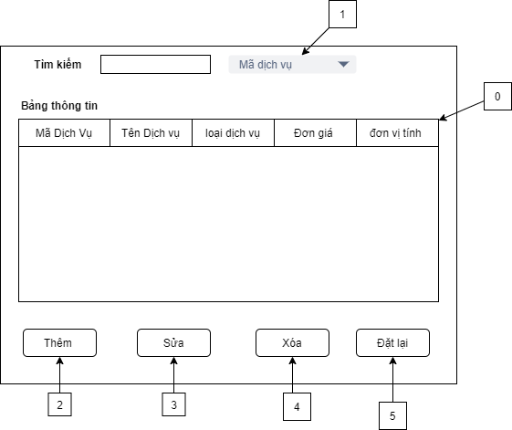

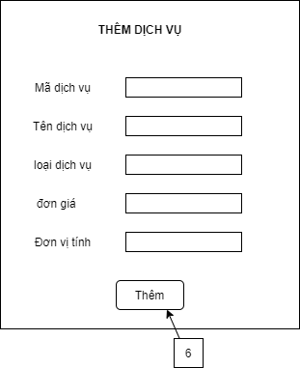

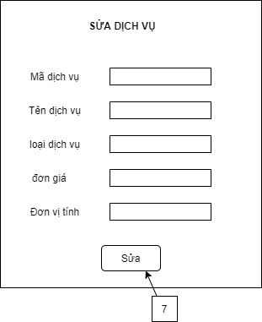

##### Bảng biến cố

|  |  |  |  |  |
| --- | --- | --- | --- | --- |
| Giao diện người quản lý - chức năng quản lí dịch vụ | STT | Điều kiện kích hoạt | Xử lý | Ghi chú |
| 0 | khi admin chọn quản lí dịch vụ | gọi hàm hiển thị danh sách các dịch vụ sẵn có |  |
| 1 | khi admin nhấn  vào thanh tìm kiếm | gọi hàm tìm kiếm thông tin dịch vụ |  |
| 2 | khi admin nhấn vào thêm dịch vụ | gọi Jframe hiển bảng thêm dịch vụ |  |
| 3 | khi admin nhấn vào nút sửa dịch vụ | gọi Jframe hiển bảng sửa dịch vụ |  |
|  | 4 | Khi admin nhấn vào nút xóa dịch vụ | gọi hàm xóa dịch vụ |  |
|  | 5 | Khi admin nhấn vào nút đặt lại dịch vụ | gọi hàm bỏ trống TextField |  |
|  | 6 | Khi admin nhấn nút thêm | gọi hàm thêm dịch vụ |  |
|  | 7 | Khi admin nhấn nút sửa | gọi hàm sửa dịch vụ |  |
|  |  |  |  |  |

##### Bảng đặc tả thành phần giao diện

|  |  |  |  |  |  |  |  |
| --- | --- | --- | --- | --- | --- | --- | --- |
| Giao diện quản lí dịch vụ | STT | Tên | kiểu | ý nghĩa | miền giá trị | giá trị mặc định | ghi chú |
| 1 | bảng thông tin | JTable | hiện bảng thông tin dịch vụ | N/A | N/A |  |
| 2 | lựa chọn tìm kiếm | JcomboBox | lựa chọn thông tin tìm kiếm | N/A | N/A |  |
| 3 | Thanh tìm kiếm | JtextField | điền thông tin tìm kiếm | N/A | N/A |  |
|  | 4 | bangthongtindv | Jtable | bảng hiển thị danh sách các dịch vụ | N/A | N/A |  |
|  | 5 | Thêm dịch vụ | Jbutton | hiển bảng thêm dịch vụ | N/A | N/A |  |
|  | 6 | sửa dịch vụ | Jbutton | hiển bảng sửa dịch vụ | N/A | N/A |  |
|  | 7 | Xóa dịch vụ | JButton | Xóa dịch vụ | N/A | N/A |  |
|  | 8 | đặt lại thông tin | Jbutton | Làm TextField trống thông tin | N/A | N/A |  |

### 5.2.4 Giao diện chức năng thanh toán

##### Giao diện thanh toán

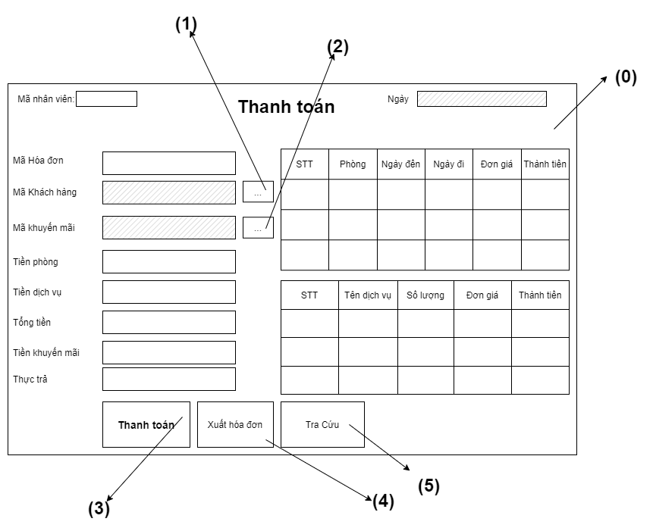

##### Bảng biến cố

|  |  |  |  |  |
| --- | --- | --- | --- | --- |
| Giao diện thanh toán | STT | Điều kiện kích hoạt | Xử lý | Ghi chú |
| 0 | Khởi động màn hình | N/A |  |
| 1 | Chọn mã khách hàng | Mở giao diện chọn khách hàng |  |
| 2 | Chọn Nút chọn mã khuyến mãi | Mở giao diện chọn mã khuyến mãi |  |
| 3 | Chọn nút Thanh toán | Lưu vào CSDL thanh toán cho khách |  |
| 4 | Chọn nút Xuất hóa đơn | Xuất hóa đơn nếu khách yêu cầu |  |
| 5 | Chọn nút Tra cứu | Mở giao diện tra cứu hóa đơn |  |

##### Bảng đặc tả thành phần giao diện

|  |  |  |  |  |  |  |  |
| --- | --- | --- | --- | --- | --- | --- | --- |
| Giao diện thanh toán | STT | Tên | Kiểu | Ý nghĩa | Miền giá trị | Giá trị mặc định | Ghi chú |
| 1 | txtMaHD | JTextfield | Textfield chứa mã hóa đơn | N/A | N/A | Mã tự tạo |
| 2 | txtMaNV | JTextfield | Textfield chứa mã nhân viên | N/A | Mã nhân viên đăng đăng nhập |  |
| 3 | txtMaKH | JTextfield | Textfield chứa mã khách hàng | N/A | N/A |  |
| 4 | txtTienDV | JTextfield | Textfield chứa tiền dịch vụ | N/A | N/A | Tiền dịch vụ được tính từ phiếu đặt dịch vụ |
| 5 | txtTienPhong | JTextfield | Textfield chứa tiền phòng | N/A | N/A | Tiền phòng được tính từ phiếu đặt |
| 6 | txtMaKM | JTextfield | Textfield chứa mã khuyến mãi | N/A | N/A |  |
| 7 | txtTienKM | JTextfield | Textfield chứa tiền khuyến mãi | N/A | N/A |  |
| 8 | txtThucTra | JTextfield | Textfield chứa số tiền khách phải trả | N/A | N/A |  |
| 9 | txtNgayThanhToan | JTextfield | Textfield chứa ngày thanh toán | N/A | Ngày thanh toán hóa đơn |  |
| 10 | btLuu | JButton | Nút lưu vào CSDL  và in hóa đơn | N/A | N/A |  |
| 11 | btChonKM | JButton | Nút chọn khách hàng cần thanh toán | N/A | N/A | Truyền vào textfield txtMaKM |
| 12 | btChonKH | JButton | Nút chọn khuyến mãi áp dụng | N/A | N/A | Truyền vào textfield  txtMaKH |
| 13 | tblPhong | JTable | Bảng hiện các phòng cần thanh toán | N/A | N/A |  |
| 14 | tblDichVu | JTable | Bảng hiện các dịch vụ cần thanh toán | N/A | N/A |  |

#### 5.2.4.1 Giao diện chọn mã khuyến mãi

##### Giao diện chọn mã khuyến mãi

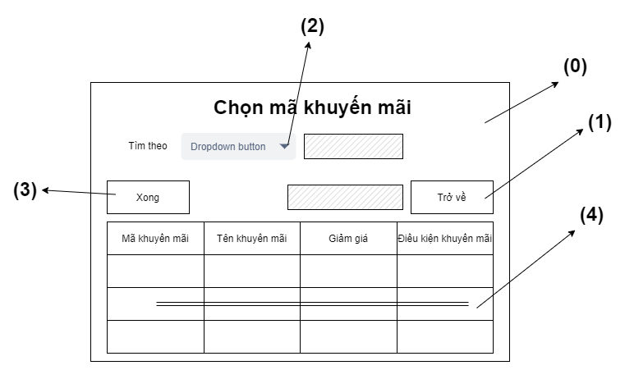

##### Bảng biến cố

|  |  |  |  |  |
| --- | --- | --- | --- | --- |
| Giao diện chọn mã khuyến mãi | STT | Điều kiện kích hoạt | Xử lý | Ghi chú |
| 0 | Khởi động màn hình | Hiện danh sách các khuyến mãi |  |
| 1 | Chọn nút Trở về | Trở về giao diện Thanh toán |  |
| 2 | Chọn nút dropdown | Tìm theo tên hoặc mã khuyến mãi |  |
| 3 | Chọn nút Xong | Truyền dữ liệu vào giao diện Thanh toán |  |
| 4 | Chọn dòng trong bảng | Chọn mã khuyến mãi |  |

##### Bảng đặc tả thành phần

|  |  |  |  |  |  |  |  |
| --- | --- | --- | --- | --- | --- | --- | --- |
| Giao diện chọn mã khuyến mãi | STT | Tên | Kiểu | Ý nghĩa | Miền giá trị | Giá trị mặc định | Ghi chú |
| 1 | txtTimtheo | JTextfield | Loại tìm kiếm | N/A | N/A |  |
| 2 | txtTuKhoa | JTextfield | Từ khóa tìm kiếm | N/A | N/A |  |
| 3 | txtMaKM | JTextfield | Mã khuyến mãi đã chọn | N/A | N/A |  |
| 4 | btXong | JButton | Truyền mã khuyến mãi và đóng giao diện | N/A | N/A |  |
| 5 | btTroVe | JButton | Đóng giao diện | N/A | N/A |  |
|  | 6 | tblKM | JTable | Bảng chứa các khuyến mãi hiện có | N/A | N/A |  |

### 5.2.5 Giao diện chức năng quản lý khách hàng

##### Giao diện quản lý khách hàng

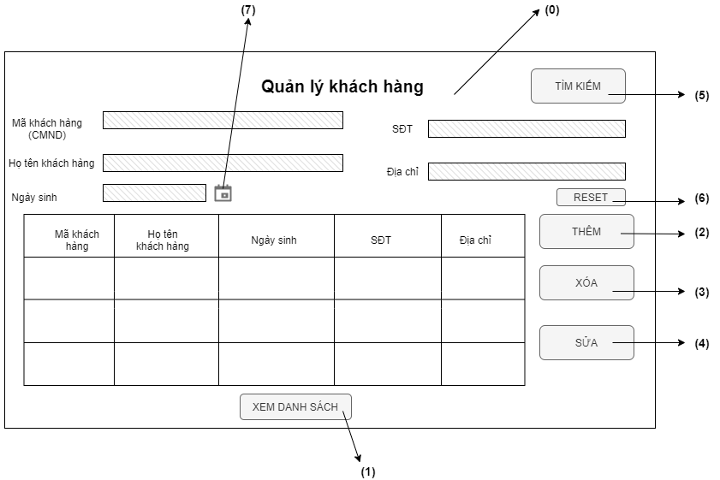

##### Bảng biến cố

|  |  |  |  |  |
| --- | --- | --- | --- | --- |
| Giao diện nhân viên kinh doanh - Chức năng quản lý khách hàng | **STT** | **Điều kiện kích hoạt** | **Xử lý** | **Ghi chú** |
| 0 | Khởi động màn  hình | Hiển thị giao diện quản lý khách hàng |  |
| 1 | Khi nhân viên kinh doanh nhấn vào nút xem danh sách | Gọi hàm hiển thị danh sách khách khách hàng |  |
| 2 | Khi nhân viên kinh doanh nhấn vào nút thêm | Gọi hàm thêm khách hàng, đồng thời lưu vào danh sách khách hàng |  |
| 3 | Khi nhân viên kinh doanh nhấn vào nút xóa | Gọi hàm xóa khách hàng |  |
| 4 | Khi nhân viên kinh doanh nhấn vào nút sửa | Gọi hàm sửa khách hàng |  |
| 5 | Khi nhân viên kinh doanh nhấn vào nút tìm kiếm | Gọi hàm tìm kiếm khách hàng | Tìm kiếm theo mã khách hàng |
| 6 | Khi nhân viên kinh doanh nhấn vào nút  reset | Reset lại dữ liệu nhập vào |  |
| 7 | Khi nhân viên kinh doanh nhấn nhấn vào để chọn ngày sinh | Hiển thị ngày đã chọn |  |

##### Bảng đặc tả thành phần giao diện

|  |  |  |  |  |  |  |  |
| --- | --- | --- | --- | --- | --- | --- | --- |
| Giao diện quản lý khách hàng | STT | TÊN | KIỂU | Ý NGHĨA | MIỀN GIÁ TRỊ | GIÁ TRỊ MẶC ĐỊNH | GHI CHÚ |
| 1 | Mã khách hàng | JTextfield | Để chứa CMND của khách hàng | N/A | N/A |  |
| 2 | Họ tên khách hàng | JTextfield | Để chứa họ tên của khách hàng | N/A | N/A |  |
| 3 | Ngày sinh | JDatePicker | Để chọn ngày sinh của khách hàng | N/A | N/A |  |
| 4 | Số điện thoại | JTextfield | Để chứa SDT của khách hàng | N/A | N/A |  |
| 5 | Email | JTextfield | Để chứa email của khách hàng | N/A | N/A |  |
| 6 | Địa chỉ | JTextfield | Để chứa địa chỉ của khách hàng | N/A | N/A |  |
| 7 | Bảng khách hàng | JTable | Để chứa danh sách khách hàng | N/A | N/A |  |
| 8 | Thêm khách hàng | JButton | Thêm thông tin khách hàng | N/A | N/A |  |
| 9 | Xóa khách hàng | JButton | Xóa thông tin khách hàng | N/A | N/A |  |
| 10 | Sửa khách hàng | JButton | Sửa thông tin khách hàng | N/A | N/A |  |
| 11 | Tìm kiếm khách hàng | JButton | Tìm kiếm thông tin khách hàng | N/A | N/A |  |
| 12 | Xem danh sách khách hàng | JButton | Xem danh sách khách hàng | N/A | N/A |  |
| 13 | Reset | JButton | Để reset  thông tin khách hàng | N/A | N/A |  |

### 5.2.6 Giao diện chức năng quản lý chương trình khuyến mãi

##### Giao diện quản lý khuyến mãi

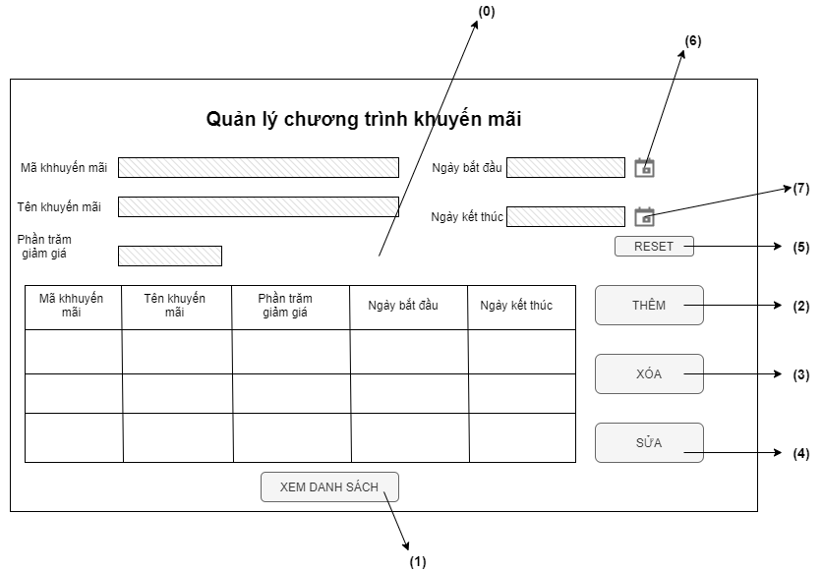

##### Bảng biến cố

|  |  |  |  |  |
| --- | --- | --- | --- | --- |
| Giao diện nhân viên kinh doanh - Chức năng quản lý chương trình khuyến mãi | STT | Điều kiện kích hoạt | Xử lý | Ghi chú |
| 0 | Khởi động màn hình | Hiển thị giao diện quản lý chương trình khuyến mãi |  |
| 1 | Khi nhân viên kinh doanh nhấn vào nút xem danh sách | Gọi hàm hiển thị danh sách khách chương trình khuyến mãi |  |
| 2 | Khi nhân viên kinh doanh nhấn vào nút thêm | Gọi hàm thêm chương trình khuyến mãi, đồng thời lưu vào danh sách chương trình khuyến mãi |  |
| 3 | Khi nhân viên kinh doanh nhấn vào nút xóa | Gọi hàm xóa chương trình khuyến mãi |  |
| 4 | Khi nhân viên kinh doanh nhấn vào nút sửa | Gọi hàm sửa chương trình khuyến mãi |  |
| 5 | Khi nhân viên kinh doanh nhấn vào nút reset | Reset lại các dữ liệu nhập vào |  |
| 6 | Khi nhân viên kinh doanh nhấn vào chọn ngày bắt đầu | Hiển thị ngày đã chọn |  |
| 7 | Khi nhân viên kinh doanh nhấn vào chọn ngày kết thúc | Hiển thị ngày đã chọn |  |

##### Bảng đặc tả thành phần giao diện

|  |  |  |  |  |  |  |  |
| --- | --- | --- | --- | --- | --- | --- | --- |
| Giao diện quản lý chương trình khuyến mãi | STT | TÊN | KIỂU | Ý NGHĨA | MIỀN GIÁ TRỊ | GIÁ TRỊ MẶC ĐỊNH | GHI CHÚ |
| 1 | Mã khuyến mãi | JTextfield | Để chứa mã khuyến mãi | N/A | N/A |  |
| 2 | Tên khuyến mãi | JTextfield | Để chứa tên khuyến mãi | N/A | N/A |  |
| 3 | Phần trăm giảm giá | JTextfield | Để phầm trăm giảm giá cho hóa đơn khách hàng | N/A | N/A |  |
| 4 | Ngày bắt đầu | JDatePicker | Để chứa ngày bắt đầu chương trình khuyến mãi | N/A | N/A |  |
| 5 | Ngày kết thúc | JDatePicker | Để chứa ngày kết thúc chương trình khuyến mãi | N/A | N/A |  |
| 6 | Bảng những khuyến mãi hiện có | JTable | Để chứa danh  sách chương trình khuyến mãi | N/A | N/A |  |
| 7 | Xem thông tin | JButton | Xem danh  sách chương trình khuyến mãi | N/A | N/A |  |
| 8 | Thêm khuyến mãi | JButton | Thêm chương trình khuyến mãi | N/A | N/A |  |
| 9 | Xóa khuyến mãi | JButton | Xóa chương trình khuyến mãi | N/A | N/A |  |
| 10 | Sửa khuyến mãi | JButton | Sửa chương trình khuyến mãi | N/A | N/A |  |
| 11 | Reset | JButton | Để reset  dữ liệu | N/A | N/A |  |

### 5.2.7 Giao diện chức năng quản lý tài khoản nhân viên

##### Giao diện quản lý tài khoản

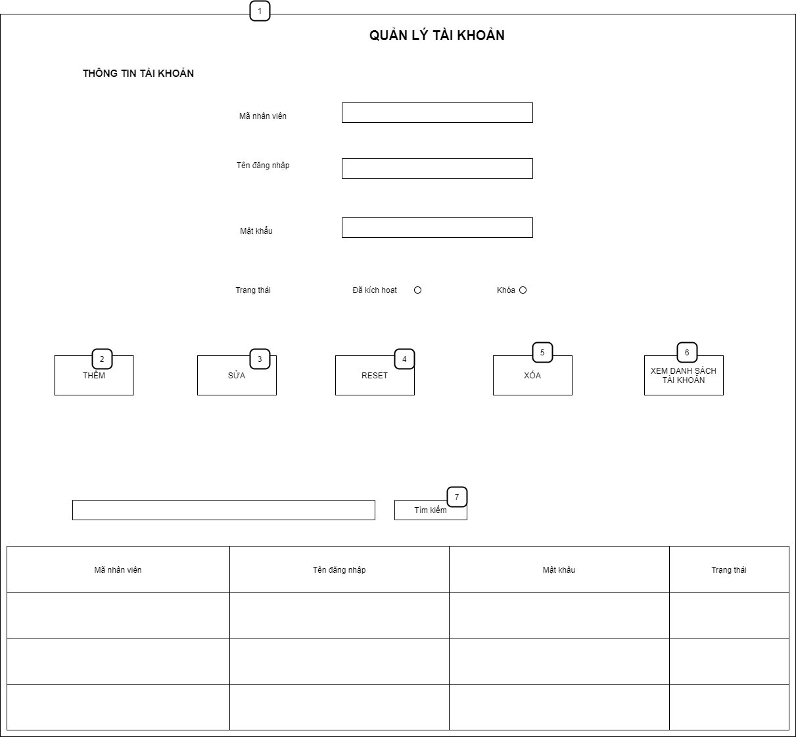

##### Bảng biến cố

|  |  |  |  |  |
| --- | --- | --- | --- | --- |
| Giao diện người quản lý - Chức năng quản lý tài khoản | STT | Điều kiện kích hoạt | Xử lý | Ghi chú |
| 1 | Khi admin click vào nút quản lý tài khoản | Gọi hàm  hiển thị layout quản lý tài khoản |  |
| 2 | Khi admin click vào nút thêm | Gọi hàm thêm tài khoản |  |
| 3 | Khi admin chọn tài khoản cần sửa thông tin  và click  nút sửa | Gọi hàm  sửa tài khoản |  |
| 4 | Khi admin chọn tài khoản cần xóa và click vào nút xóa | Gọi hàm xóa tài khoản |  |
| 5 | Khi admin click vào xem danh sách nhân viên | Gọi hàm xem danh sách nhân viên |  |
| 6 | khi admin click vào nút reset | Gọi hàm  reset |  |
| 7 | Khi admin click  vào nút tìm kiếm | Gọi hàm tìm kiếm tài  khoản |  |

##### Bảng đặc tả thành phần

|  |  |  |  |  |  |  |  |
| --- | --- | --- | --- | --- | --- | --- | --- |
| Giao diện  quản lý tài  khoản | STT | TÊN | KIỂU | Ý NGHĨA | MIỀN  GIÁ  TRỊ | GIÁ  TRỊ  MẶC  ĐỊNH | GHI CHÚ |
| 1 | Thêm | JButton | Thêm tài khoản khi có nhân viên mới | N/A | N/A |  |
| 2 | Sửa | JButton | Cập nhật thông tin tài khoản khi có thay đổi | N/A | N/A |  |
| 3 | Xóa | JButton | Xóa tài khoản khi nhân viên không còn làm | N/A | N/A |  |
| 4 | Tìm  kiếm | JButton | Tìm kiếm thông  tin tài khoản | N/A | N/A |  |
| 5 | Xem danh sách tài khoản | JButton | xem danh sách tài khoản | N/A | N/A |  |
| 6 | Bảng tài khoản | JTable | Để hiển thị danh sách tài khoản | N/A | N/A |  |
|  | 7 | Mã nhân viên | JTextField | Chứa Mã nhân  viên | N/A | N/A |  |
| 8 | Tên đăng nhập | JtextField | Để chứa tên đăng nhập | N/A | N/A |  |
| 9 | Mật khẩu | JRadioButton | Để chứa mật khẩu | N/A | N/A |  |
| 10 | Trạng  thái | JRadioButton | Chọn trạng thái của tài khoản | N/A | N/A |  |
| 11 | Reset | JButton | Để reset thông tin tài khoản khi ngưng thêm mới tài khoản hoặc sửa | N/A | N/A |  |

### 5.2.8 Giao diện chức năng quản lý nhân viên

##### Giao diện quản lý nhân viên

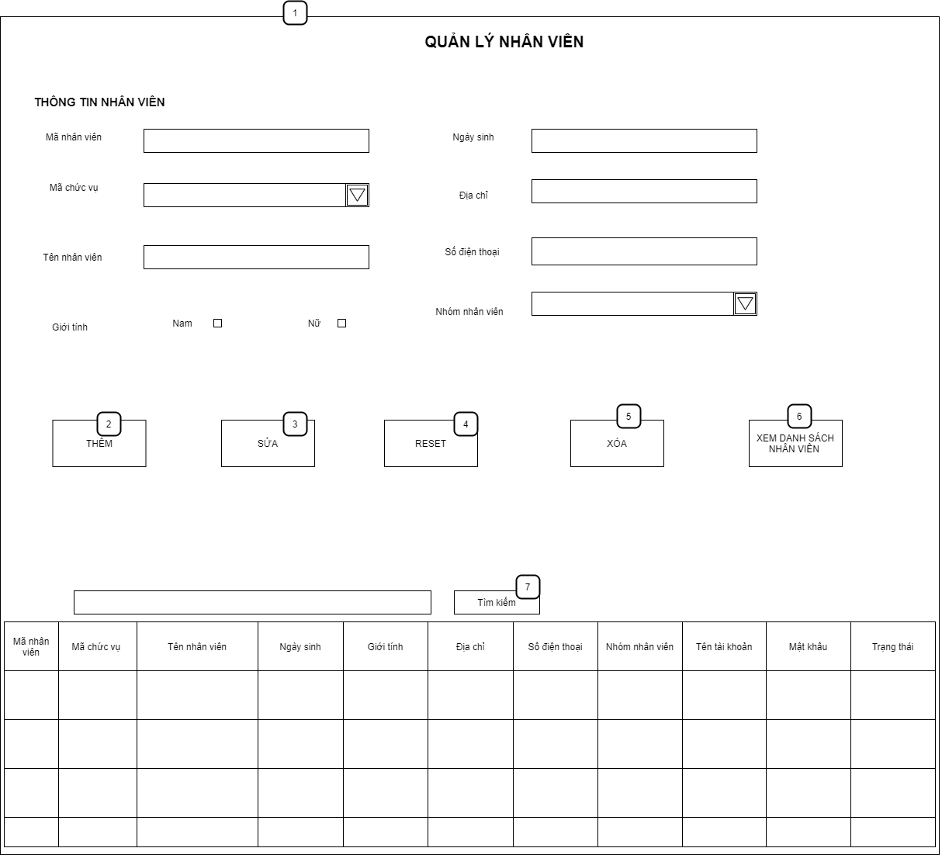

##### Bảng biến cố

|  |  |  |  |  |
| --- | --- | --- | --- | --- |
| Giao diện người quản lý - Chức năng quản lý nhân  viên | STT | Điều kiện kích hoạt | Xử lý | Ghi chú |
| 1 | Khi admin click vào nút quản lý nhân viên | Gọi hàm  hiển thị layout quản lý nhân viên |  |
| 2 | Khi admin click vào nút thêm | Gọi hàm thêm nhân  viên |  |
| 3 | Khi admin chọn nhân viên cần sửa thông tin  và click  nút sửa | Gọi hàm  sửa nhân viên |  |
| 4 | Khi admin chọn nhân viên cần xóa và click vào nút xóa | Gọi hàm xóa nhân  viên |  |
| 5 | Khi admin click vào xem danh sách nhân viên | Gọi hàm xem danh sách nhân viên |  |
| 6 | Khi admin click vào nút reset | Gọi hàm  reset |  |
| 7 | Khi admin click  vào nút tìm kiếm | Gọi hàm tìm  kiếm nhân  viên |  |

##### Bảng đặc tả thành phần

|  |  |  |  |  |  |  |  |
| --- | --- | --- | --- | --- | --- | --- | --- |
| Giao diện quản lý  nhân viên | STT | TÊN | KIỂU | Ý NGHĨA | MIỀN  GIÁ  TRỊ | GIÁ  TRỊ  MẶC  ĐỊNH | GHI CHÚ |
| 1 | Thêm | JButton | Thêm nhân viên khi có nhân viên mới | N/A | N/A |  |
| 2 | Sửa | JButton | Cập nhật thông tin nhân viên khi có thay đổi | N/A | N/A |  |
| 3 | Xóa | JButton | Xóa nhân viên khi nhân viên không còn làm | N/A | N/A |  |
| 4 | Tìm  kiếm | JButton | Tìm kiếm thông  tin nhân viên | N/A | N/A |  |
| 5 | Xem danh sách  nhân viên | JButton | xem danh sách nhân viên | N/A | N/A |  |
| 6 | Bảng nhân  viên | JTable | Để hiển thị danh sách nhân viên | N/A | N/A |  |
| 7 | Mã nhân  viên | JTextField | Chứa Mã nhân  viên | N/A | N/A |  |
| 8 | Tên nhân viên | JtextField | Để chứa họ tên nhân viên | N/A | N/A |  |
| 9 | Giới tính | JRadioButton | Chọn giới tính | N/A | N/A |  |
|  | 10 | Mã  chức  vụ | JCombobox | Chọn mã chức  vụ  từ một list | N/A | N/A |  |
| 11 | Ngày sinh | JTextField | Để chứa ngày  sinh | N/A | N/A |  |
| 12 | Số điện thoại | JTextField | Để chứa số điện thoại | N/A | N/A |  |
| 13 | Địa chỉ | JTextField | Để chứa địa chỉ | N/A | N/A |  |
| 14 | Reset | JButton | Để reset thông tin nhân viên khi ngưng thêm mới nhân viên hoặc sửa | N/A | N/A |  |

### 5.2.9 Giao diện chức năng quản lý ca làm

##### Giao diện quản lý ca làm

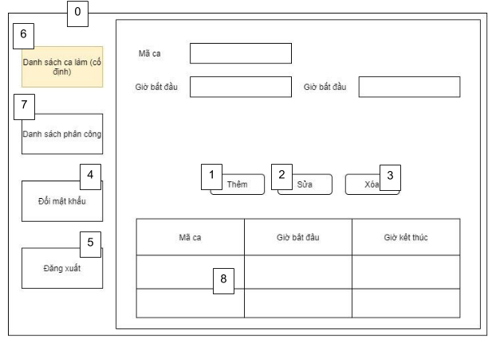

##### Bảng biến cố

|  |  |  |  |  |
| --- | --- | --- | --- | --- |
| Giao diện người quản lý - Chức năng quản lý ca làm | STT | Điều kiện kích hoạt | Xử lý | Ghi chú |
| 0 | Khi click vào nút quản lý ca làm (trong form của quản lý) | Khởi động màn hình |  |
| 1 | Khi click vào nút Thêm | Thêm vào cơ sở dữ liệu |  |
| 2 | Khi click vào nút Sửa ca làm. | Cập nhật lại ca làm vào cơ sở dữ liệu |  |
| 3 | Khi admin click vào nút Xóa ca làm | Gọi hàm xóa ca làm |  |
| 4 | Khi click vào đổi mật khẩu | Chuyển qua giao diện đổi mật khẩu |  |
| 5 | Khi click vào nút Đăng xuất | Thoát khỏi màn hình làm việc |  |
| 6 | Khi click vào nút Danh sách ca làm | Xổ dữ liệu vào bảng ca làm |  |
| 7 | Khi click vào nút Danh sách phân công | Chuyển qua giao diện phân công |  |
| 8 | Bảng ca làm | Hiển thi danh sách dữ liệu ca làm |  |

##### Bảng đặc tả thành phần

|  |  |  |  |  |  |  |  |
| --- | --- | --- | --- | --- | --- | --- | --- |
| Giao diện quản lý ca làm | STT | TÊN | KIỂU | Ý NGHĨA | MIỀN GIÁ TRỊ | GIÁ TRỊ MẶC ĐỊNH | GHI CHÚ |
| 1 | Thêm | JButton | Tạo ca làm mới và lưu vào CSDL | N/A | N/A |  |
| 2 | Sửa | JButton | Chỉnh sửa ca làm | N/A | N/A |  |
| 3 | Xóa | JButton | Xóa khỏi CSDL | N/A | N/A |  |
| 4 | Đổi mật khẩu | JButton | Đổi mật khẩu trong CSDL | N/A | N/A |  |
| 5 | Đăng xuất | JButton | Thoát khỏi màn hình làm việc | N/A | N/A |  |
| 6 | Bảng ca làm | JTable | Thêm nhiều ca làm cùng lúc | Giờ kết thúc - Giờ bắt đầu = 8 | N/A |  |
| 7 | Bảng phân công | JTable | Chỉ định nhân viên vào làm ca đó | Thứ: 2-7,  Ngày: 1-31,  Tháng: 1-12 | N/A |  |

##### Giao diện phân công

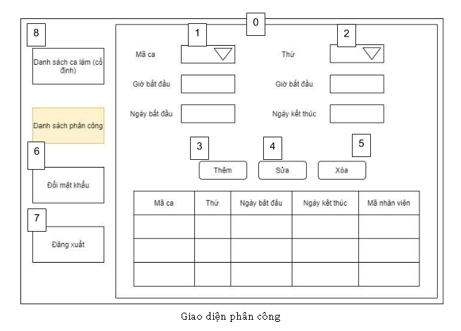

##### Bảng biến cố

|  |  |  |  |  |
| --- | --- | --- | --- | --- |
| Giao diện người quản lý - Chức năng quản lý ca làm | STT | Điều kiện kích hoạt | Xử lý | Ghi chú |
| 0 | Khi click vào nút Danh sách phân công | Khởi động màn hình, và dữ liệu sẽ được hiển thị trong bảng phân công |  |
| 1 | Chọn mã ca | Xổ danh sách các ca làm |  |
| 2 | Thứ | Xổ danh sách thứ |  |
| 3 | Khi admin click vào nút Thêm ca làm | Thêm vào cơ sở dữ liệu phân công |  |
| 4 | Khi click vào Sửa | Cập nhật lại ca làm vào cơ sở dữ liệu |  |
| 5 | Khi click vào nút Xóa | Xóa khỏi cơ sở dữ liệu |  |
| 6 | Khi click vào nút Đổi mật khẩu | Chuyển qua giao diện đổi mật khẩu |  |
| 7 | Khi click vào nút đăng xuất | Thoát khỏi màn hình làm việc |  |
| 8 | Khi click vào nút Danh sách phân công | Chuyển về lại giao diện ca làm |  |

##### Bảng đặc tả thành phần

|  |  |  |  |  |  |  |  |
| --- | --- | --- | --- | --- | --- | --- | --- |
| Giao diện phân công | STT | TÊN | KIỂU | Ý NGHĨA | MIỀN GIÁ TRỊ | GIÁ TRỊ MẶC ĐỊNH | GHI CHÚ |
| 1 | Mã ca | JCombobox | Xổ danh sách ca làm | N/A | N/A |  |
| 2 | Thứ | JcomboBox | Xổ danh sách thứ | 2 -> 7 | N/A |  |
| 3 | Thêm | JButton | Phân công nhân viên và thêm vào cơ sở dữ liệu | N/A | N/A |  |
| 4 | Sửa | JButton | Chỉnh sửa và cập nhật lại dữ liệu phân công | N/A | N/A |  |
| 5 | Xóa | JButton | Xóa dữ liệu khỏi bảng phân công | N/A | N/A |  |
| 6 | Đổi mật khẩu | Jbutton | Thay đổi  mật khẩu người dùng | N/A | N/A |  |
| 7 | Đăng xuất | Jbutton | Thoát khỏi màn hình | N/A | N/A |  |
| 5 | Danh sách ca làm | JButton | Nút Danh sách ca làm để chuyển lại giao diện ca làm | N/A | N/A |  |
| 10 | Bảng phân công | JTable | Hiển thị dữ liệu cho người dùng | N/A | N/A |  |
|  | 11 | Giờ bắt đầu | JtextField | nhập giờ bắt đầu | 00 -> 24 | N/A |  |
|  | 12 | Giờ kết thúc | JtextField | nhập giờ kết thúc | 00-> 24 | N/A |  |
|  | 13 | Ngày bắt đầu | JtextField | Nhập ngày bắt đàu | 1 -> 31 | N/A |  |
|  | 14 | Ngày kết thúc | JtextField | Nhập ngày kết thúc | 1 -> 31 | N/A |  |

##### Giao diện đổi mật khẩu

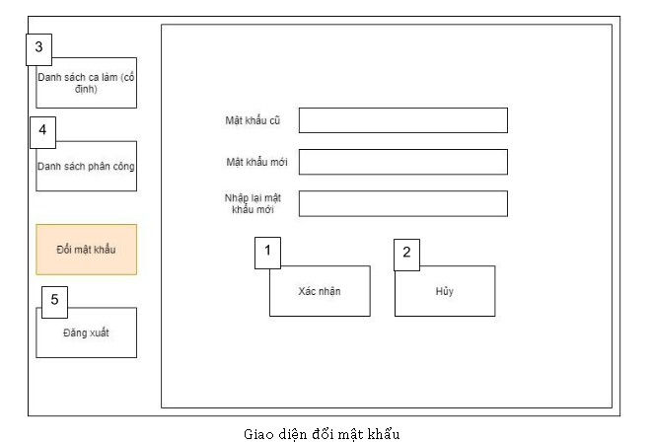

##### Bảng biến cố

|  |  |  |  |  |
| --- | --- | --- | --- | --- |
| Giao diện người quản lý - Chức năng quản lý ca làm | STT | Điều kiện kích hoạt | Xử lý | Ghi chú |
| 0 | Khi click vào nút Đổi mật khẩu | Khởi động màn hình |  |
| 1 | Click vào nút xác nhận | Cập nhật lại mật khẩu |  |
| 2 | Hủy | Xóa mật khẩu đã điền ở các trường nhập mật khẩu |  |
| 3 | Khi admin click vào nút Danh sách ca làm | Chuyển về giao diện ca làm |  |
| 4 | Khi click vào Danh sách phân công | Chuyển về giao diện Phân công ca làm |  |
| 5 | Khi click vào nút đăng xuất | Thoát khỏi màn hình làm việc |  |

##### Bảng đặc tả thành phần

|  |  |  |  |  |  |  |  |
| --- | --- | --- | --- | --- | --- | --- | --- |
| Giao diện quản lý ca làm | STT | TÊN | KIỂU | Ý NGHĨA | MIỀN GIÁ TRỊ | GIÁ TRỊ MẶC ĐỊNH | GHI CHÚ |
| 1 | Mật khẩu cũ | JtextField | Nhập mật khẩu cũ | N/A | N/A |  |
| 2 | Mật khẩu mới | JtextField | Nhập mật khẩu mới | N/A | N/A |  |
| 3 | Nhập lại MK | JtextField | Nhập lại mật khẩu mới | N/A | N/A |  |
| 4 | Xác nhận | JButton | Xác nhận đổi mật khẩu | N/A | N/A |  |
| 5 | Hủy | JButton | Hủy đổi mật khẩu | N/A | N/A |  |

### 5.2.10 Giao diện chức năng quản lý chức vụ

##### Giao diện quản lý chức vụ

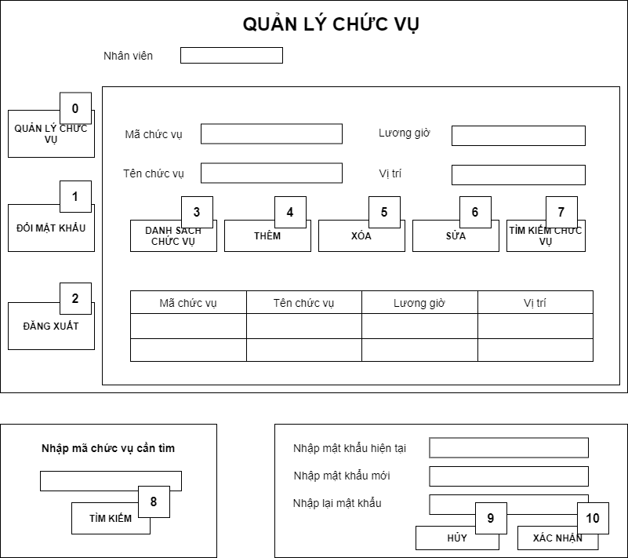

##### Bảng biến cố

|  |  |  |  |  |
| --- | --- | --- | --- | --- |
| Giao diện quản lý chức vụ | STT | Điều kiện kích hoạt | Xử lý | Ghi Chú |
| 0 | Khi người quản lý phòng click vào nút QUẢN LÝ CHỨC VỤ | Hiển thị form quản lý chức vụ |  |
| 1 | Khi người quản lý click vào nút ĐỔI MẬT KHẨU | Hiển thị form đổi mật khẩu |  |
| 2 | Khi người quản lý click vào nút ĐĂNG XUẤT | Hiển thị form đăng nhập |  |
| 3 | Khi người quản lý click vào nút DANH SÁCH CHỨC VỤ | Gọi hàm xuất danh sách và hiển thị danh sách chức vụ xuống bảng dưới |  |
| 4 | Khi người quản lý click vào nút THÊM | Gọi hàm thêm chức vụ |  |
| 5 | Khi người quản lý click vào nút XÓA | Gọi hàm xóa chức vụ |  |
| 6 | Khi người quản lý click vào nút SỬA | Gọi hàm sửa chức vụ |  |
| 7 | Khi người quản lý click vào nút TÌM KIẾM CHỨC VỤ | Hiển thị form Tìm kiếm chức vụ |  |
| 8 | Khi người quản lý click vào nút TÌM KIẾM | Gọi hàm tìm kiếm chức vụ |  |
| 9 | Khi người quản lý click vào nút HỦY | Trở lại form quản lý chức vụ |  |
| 10 | Khi người quản lý click vào nút XÁC NHẬN | Gọi hàm đổi mật khẩu |  |

##### Bảng đặc tả thành phần

|  |  |  |  |  |  |  |  |
| --- | --- | --- | --- | --- | --- | --- | --- |
| Giao diện quản lý chức vụ | STT | Tên | Kiểu | Ý nghĩa | Miền giá trị | Giá trị mặc định | Ghi chú |
| 1 | Mã chức vụ | JTextfield | Để chứa mã chức vụ | N/A |  |  |
| 2 | Tên chức vụ | JTextfield | Để chứa tên chức vụ | N/A |  |  |
| 3 | Lương | JTextfield | Để chứa lương theo giờ | N/A |  |  |
| 4 | Vị trí | JTextfield | Chứa vị trí chức vụ | N/A |  |  |
| 5 | Danh sách chức vụ | JButton | Xem danh sách các chức vụ hiện có | N/A |  |  |
| 6 | Thêm | JButton | Thêm một chức vụ cho khách sạn | N/A |  |  |
| 7 | Xóa | JButton | Xóa chức vụ đã chọn | N/A |  |  |
| 8 | Sửa | JButton | Sửa chức vụ đã chọn và nhập thông tin | N/A |  |  |
| 9 | Tìm kiếm | JButton | Tìm kiếm chức vụ | N/A |  |  |

### 5.2.11 Giao diện chức năng tính lương

##### Giao diện tính lương

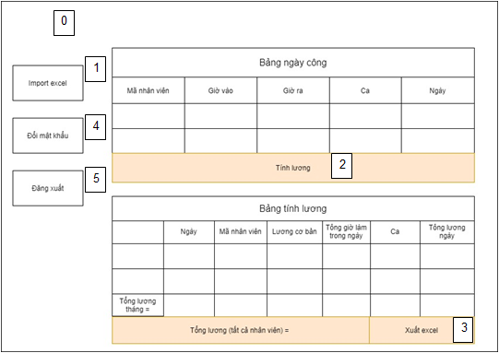

##### Bảng biến cố

|  |  |  |  |  |
| --- | --- | --- | --- | --- |
| Giao diện kế toán - Chức năng tính lương | STT | Điều kiện kích hoạt | Xử lý | Ghi chú |
| 0 | Kế toán đăng nhập | Hiển thị vào form của kế toán |  |
| 1 | Khi click vào nút import excel | hiển thị thư mục để chọn đường dẫn file excel,  chọn file bảng ngày công của nhân viên |  |
| 2 | Khi click vào nút tính lương | thực hiện tính lương vào cho kết quả  ra bảng tính tổng lương |  |
| 3 | Khi click vào nút Xuất excel | hiển thị thư mục để chọn nơi lưu đường dẫn |  |
| 4 | Khi click vào nút đổi mật khẩu | Mở rộng form để hiển thị phần đổi mật khẩu |  |
| 5 | Khi click đăng xuất | Thoát khỏi màn hình làm việc |  |

##### Bảng đặc tả thành phần

|  |  |  |  |  |  |  |  |
| --- | --- | --- | --- | --- | --- | --- | --- |
| Giao diện kế toán | STT | Tên | Kiểu | Ý nghĩa | Miền giá trị | Giá trị mặc định | Ghi chú |
| 1 | Import Excel | JButton | Import giá trị từ file Excel | N/A | N/A |  |
| 2 | Bảng ngày công | JTable | Danh sách ghi nhận thời gian làm việc của nhân viên | N/A | N/A |  |
| 3 | Tính lương | JButton | Xử lý tính lương từ bảng thời gian làm việc của nhân viên | N/A | N/A |  |
| 4 | Đổi mật khẩu | JButto | Thay đổi mật khẩu người dùng | N/A | N/A |  |
| 5 | Đăng xuất | JButton | Thoát khỏi màn hình làm việc | N/A | N/A |  |
| 6 | Bảng  tổng lương | JTable | Chứa danh sách bảng lương nhân viên | N/A | N/A |  |
| 7 | Tổng lương (tất cả nhân viên) | JLabel | Chứa kết quả của tổng lương | N/A | N/A |  |
| 8 | Xuất Excel | JButton | Xuất ra file Excel | N/A | N/A |  |

##### Giao diện đổi mật khẩu

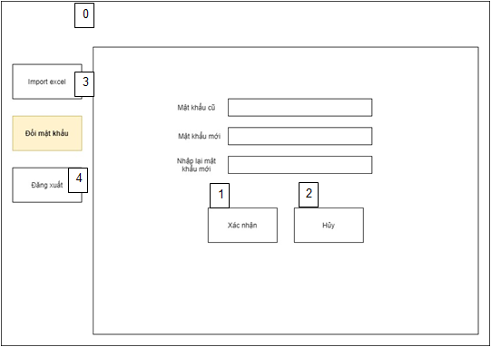

##### Bảng biến cố

|  |  |  |  |  |
| --- | --- | --- | --- | --- |
| Giao diện kế toán - Chức năng tính lương | STT | Điều kiện kích hoạt | Xử lý | Ghi chú |
| 0 | Click vào nút đổi mật khẩu | Khởi động màn hình |  |
| 1 | Khi click vào nút xác nhận | Cập nhật lại mật khẩu người dùng |  |
| 2 | Khi click vào nút Hủy | Xóa mật khẩu ở các trường đã nhập |  |
| 3 | Khi click vào nút Import Excel | Chuyển về màn hình Tính lương và hiển thị Cửa sổ để chọn thư mục |  |
| 4 | Đăng xuất | Thoát khỏi màn hình làm việc |  |

Bảng đặc tả thành phần

|  |  |  |  |  |  |  |  |
| --- | --- | --- | --- | --- | --- | --- | --- |
| Giao diện kế toán | STT | Tên | Kiểu | Ý nghĩa | Miền giá trị | Giá trị mặc định | Ghi chú |
| 1 | Import Excel | JButton | Import giá trị từ file Excel | N/A | N/A |  |
| 2 | Đổi mật khẩu | JButto | Thay đổi mật khẩu người dùng | N/A | N/A |  |
| 3 | Đăng xuất | JButton | Thoát khỏi màn hình làm việc | N/A | N/A |  |
| 4 | Mật khẩu cũ | JPasswordField | Nhập mật khẩu hiện tại vào | N/A | N/A |  |
| 5 | Mật khẩu mới | JPasswordField | Nhập mật khẩu mới vào | N/A | N/A |  |
| 6 | Nhập lại mật khẩu | JPasswordField | Nhập lại mật khẩu mới | N/A | N/A |  |

### 5.2.12 Giao diện chức năng thống kê loại phòng

##### Giao diện thống kê loại phòng

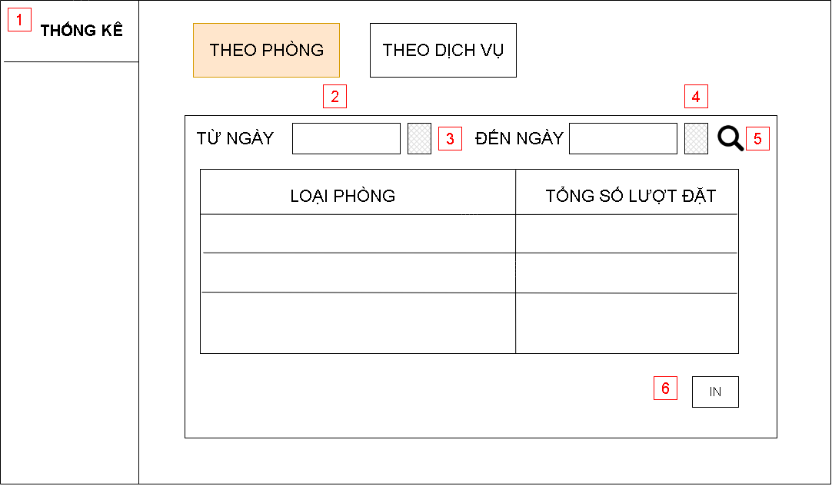

##### Bảng biến cố

|  |  |  |  |  |
| --- | --- | --- | --- | --- |
| Chức năng thống kê loại phòng | STT | Điều kiện kích hoạt | Xử lý | Ghi chú |
| 1 | Khi người dùng nhấn vào nút “thống kê” | Chương trình gọi hàm ThongKe()  và sau đó hiển thị form thống kê ra màn hình | Nút thống kê được kích hoạt thì giao diện người dùng sẽ hiển thị được form thống kê chung cho rất nhiều loại thống kê |
| 2 | Khi người dùng nhấn vào nút “Theo phòng” | Chương  trình gọi hàm thongkeLoaiPhong() |  |
| 3 | Khi người dùng nhấn vào nút hỗ trợ cạnh textfield “Từ ngày” | Chương trình gọi hàm pickDateStart() và chương trình sẽ hiện ra một lịch tự động cho người dùng chọn ngày muốn thống kê bắt đầu |  |
| 4 | Khi người dùng nhấn vào nút hỗ trợ cạnh textfield “Đến ngày” | Chương trình gọi hàm pickDateEnd() và chương trình sẽ hiện ra một lịch tự động cho người dùng chọn ngày muốn thống kê kết thúc |  |
| 5 | Khi người dùng bấm vào biểu tượng kính lúp | Chương trình gọi hàm thongkeDichVuTheoThoiGian() |  |
| 6 | Khi người dùng bấm vào nút in | Chương trình gọi hàm xuatExcel() để in bảng thống kê |  |

##### Bảng đặc tả thành phần

|  |  |  |  |  |  |  |  |
| --- | --- | --- | --- | --- | --- | --- | --- |
| Giao diện thống kê theo phòng | STT | Tên | Kiểu | Ý nghĩa | Miền giá trị | Giá trị mặc định | Ghi chú |
| 1 | btThongKe | Jbutton | kích hoạt chức năng thống kê | N/A | N/A |  |
| 2 | btLoaiThongKe | Jbutton | chọn loại thống kê “Theo loại phòng” | N/A | N/A |  |
| 3 | btTuNgay | Jbutton | chọn ngày bắt đầu thống kê | N/A | N/A |  |
| 4 | btDenNgay | Jbutton | chọn ngày kết thúc thống kê | N/A | N/A |  |
| 5 | btTimKiem | Jbutton | Tìm kiếm thống kê trong khoảng thời gian mong muốn | N/A | N/A |  |
| 6 | btIn | Jbutton | In báo cáo thống kê dưới dạng file EXCEl | N/A | N/A |  |
| 7 | txNgayBatDau | JTextField | Hiển thị ngày bắt đầu thống kê | N/A | N/A |  |
| 8 | txNgayKetThuc | JTextField | Hiển thị ngày kết thúc thống kê | N/A | hiển thị ngày hiện tại của hệ thống |  |

### 5.2.13 Giao diện chức năng thống kê dịch vụ

##### Giao diện thống kê loại dịch vụ

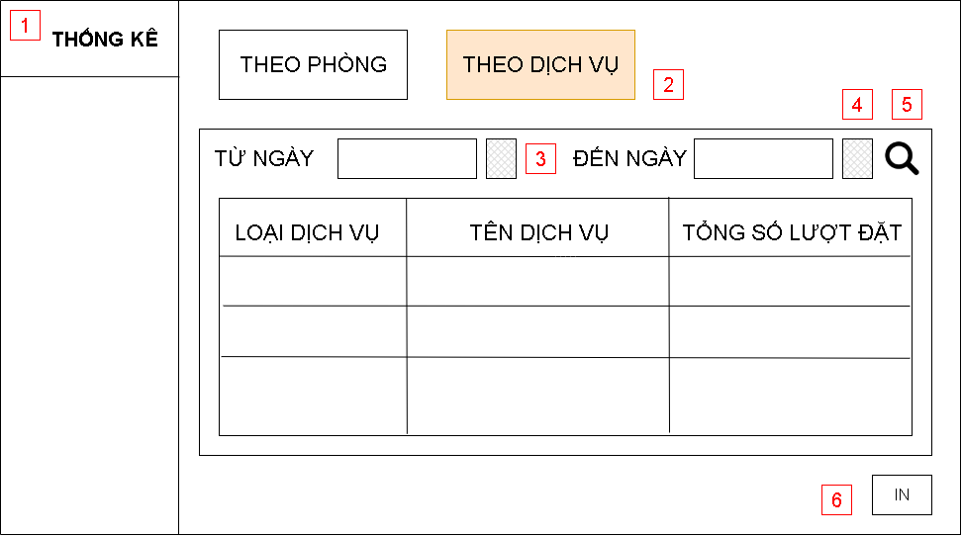

##### Bảng biến cố

|  |  |  |  |  |
| --- | --- | --- | --- | --- |
| **Chức năng thống kê dịch vụ** | **STT** | **Điều kiện kích hoạt** | **Xử lý** | **Ghi chú** |
| 1 | Khi người dùng nhấn vào nút “thống kê” | Chương trình gọi hàm ThongKe()  và sau đó hiển thị form thống kê ra màn hình | Nút thống kê được kích hoạt thì giao diện người dùng sẽ hiển thị được form thống kê chung cho rất nhiều loại thống kê |
| 2 | Khi người dùng nhấn vào nút “Theo dịch vụ” | Chương  trình gọi hàm thongkeDichVu() |  |
| 3 | Khi người dùng nhấn vào nút hỗ trợ cạnh textfield “Từ ngày” | Chương trình gọi hàm pickDateStart() và chương trình sẽ hiện ra một lịch tự động cho người dùng chọn ngày muốn thống kê bắt đầu |  |
| 4 | Khi người dùng nhấn vào nút hỗ trợ cạnh textfield “Đến ngày” | Chương trình gọi hàm pickDateEnd() và chương trình sẽ hiện ra một lịch tự động cho người dùng chọn ngày muốn thống kê kết thúc |  |
| 5 | Khi người dùng bấm vào biểu tượng kính lúp | Chương trình gọi hàm thongkeDichVuTheoThoiGian() |  |
| 6 | Khi người dùng bấm vào nút in | Chương trình gọi hàm xuatExcel() để in bảng thống kê |  |

##### Bảng đặc tả thành phần giao diện

|  |  |  |  |  |  |  |  |
| --- | --- | --- | --- | --- | --- | --- | --- |
| Giao diện thống kê dịch vụ | **STT** | **TÊN** | **KIỂU** | **Ý NGHĨA** | **MIỀN GIÁ TRỊ** | **GIÁ TRỊ MẶC ĐỊNH** | **GHI CHÚ** |
| 1 | btThongKe | Jbutton | kích hoạt chức năng thống kê | N/A | N/A |  |
| 2 | btLoaDichVu | Jbutton | chọn loại thống kê “Theo loại dịch vụ” | N/A | N/A |  |
| 3 | btTuNgay | Jbutton | chọn ngày bắt đầu thống kê | N/A | N/A |  |
| 4 | btDenNgay | Jbutton | chọn ngày kết thúc thống kê | N/A | N/A |  |
| 5 | btTimKiem | Jbutton | Tìm kiếm thống kê trong khoảng thời gian mong muốn | N/A | N/A |  |
| 6 | In | Jbutton | In báo cáo thống kê dưới dạng file EXCEl | N/A | N/A |  |
| 7 | txNgayBatDau | JTextField | Hiển thị ngày bắt đầu thống kê | N/A | N/A |  |
| 8 | txNgayKetThuc | JTextField | Hiển thị ngày kết thúc thống kê | N/A | Hiển thị ngày hiện tại của hệ thống |  |

### 5.2.14 Giao diện chức năng thống kê lương

##### Giao diện thống kê lương

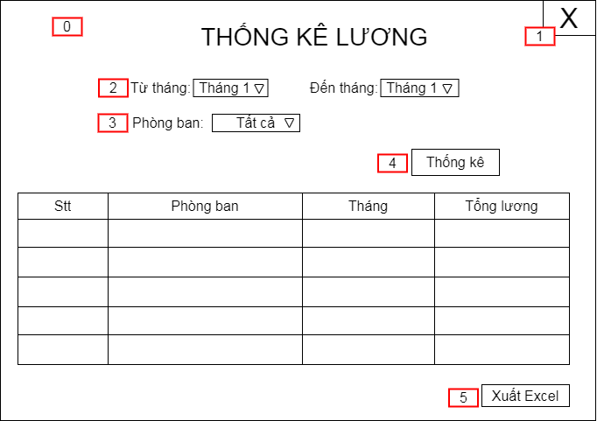

##### Bảng biến cố

|  |  |  |  |  |
| --- | --- | --- | --- | --- |
| Giao diện nhân viên kinh doanh - Chức năng thống kê lương | STT | Điều kiện kích hoạt | Xử lý | Ghi chú |
| 0 | Chọn thống kê lương | Gọi hàm add(pnThongKeLuong) hiển thị trang thống kê lương |  |
| 1 | Khi người dùng nhấn vào “X” | Gọi hàm exit() thoát khỏi chức năng. |  |
| 2 | Khi người dùng nhấn chọn thời gian thống kê trong mục “Từ tháng”, “Đến tháng” | Giá trị trong ô sẽ thay đổi tương ứng với những gì người dùng vừa chọn. |  |
| 3 | Khi người dùng nhấn chọn “Phòng ban” | Giá trị trong mục phòng ban sẽ thay đổi tương ứng với phòng ban mà người dùng chọn |  |
| 4 | Khi người dùng nhấn chọn vào nút “Thống kê” | Chương trình gọi hàm ThongKe() và hiển thị kết quả thống kê ra bảng. | Hàm thống kê lấy dữ liệu từ các mốc thời gian và phòng ban để thực hiện tính toán và bảng thống kê có thể sắp xếp được theo từng cột. |
|  | 5 | Khi người dùng nhấn vào nút “Xuất Excel” | Chương trình sẽ gọi hàm XuatExcel() tạo ra một file Excel lưu dữ liệu của bảng kết quả thống kê. |  |

##### Bảng đặc tả thành phần

|  |  |  |  |  |  |  |  |
| --- | --- | --- | --- | --- | --- | --- | --- |
| Giao diện Thống kê lương | **STT** | **TÊN** | **KIỂU** | **Ý NGHĨA** | **MIỀN GIÁ TRỊ** | **GIÁ TRỊ MẶC ĐỊNH** | **GHI CHÚ** |
| 1 | Thống kê | JButton | Kích hoạt chức năng thống kê | N/A | N/A |  |
| 2 | Từ tháng | JComboBox | Chọn tháng bắt đầu thống kê | “Tháng 1” đến “Tháng 12” | Tháng 1 |  |
| 3 | Đến tháng | JComboBox | Chọn tháng kết thúc thống kê | “Tháng 1” đến “Tháng 12” | Tháng 1 |  |
| 4 | Phòng ban | JComboBox | Chọn phòng ban muốn thống kê lương | Gồm các phòng ban: Kế toán, Kinh doanh, thủ kho, giữ xe, tiếp tân và bảo vệ. Và tất cả phòng ban | Tất cả phòng ban |  |
| 7 | Xuất Excel | JButton | Kích hoạt xuất Excel kết quả thống kê | N/A | N/A |  |
| 8 | Bảng thống kê | JTable | Hiển thị kết quả thống kê | N/A | N/A |  |
|  | 9 | X | JButton | Thoát chức năng | N/A | N/A |  |

### 5.2.15 Giao diện chức năng thống kê doanh thu

##### Giao diện thống kê doanh thu theo năm

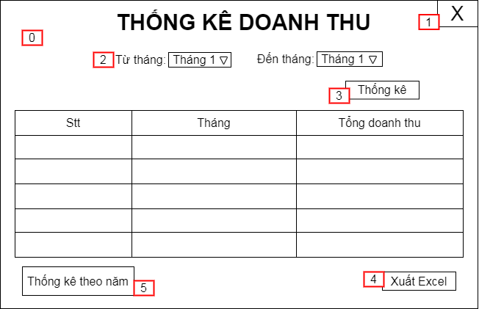

##### Bảng biến cố giao diện thống kê doanh thu theo năm

|  |  |  |  |  |
| --- | --- | --- | --- | --- |
| Giao diện nhân viên kinh doanh - Chức năng thống kê doanh thu | STT | Điều kiện kích hoạt | Xử lý | Ghi chú |
| 0 | Chọn thống kê doanh thu | Gọi hàm add(pnTKDoanhThuT) hiển thị trang thống kê doanh thu theo tháng |  |
| 1 | Khi người dùng nhấn vào nút “X” | Chương trình sẽ gọi hàm exit() thoát chức năng |  |
| 2 | Khi người dùng nhấn chọn thời gian thống kê trong mục “Từ tháng”, “Đến tháng” | Giá trị trong ô sẽ thay đổi tương ứng với những gì người dùng vừa chọn. |  |
| 3 | Khi người dùng nhấn chọn vào nút “Thống kê” | Chương trình gọi hàm ThongKe() và hiển thị kết quả thống kê ra bảng. | Hàm thống kê lấy dữ liệu từ các mốc thời gian để thực hiện tính toán và bảng thống kê có thể sắp xếp được theo từng cột. |
| 4 | Khi người dùng nhấn vào nút “Xuất Excel” | Chương trình sẽ gọi hàm XuatExcel() tạo ra một file Excel lưu dữ liệu của bảng kết quả thống kê. |  |
| 5 | Khi người dùng nhấn vào “Thống kê theo năm” | Gọi hàm add(pnTKDoanhThuN) hiện thị trang thống kê doanh thu theo năm |  |

##### Bảng đặc tả thành phần thống kê doanh thu theo năm

|  |  |  |  |  |  |  |  |
| --- | --- | --- | --- | --- | --- | --- | --- |
| Giao diện Thống kê doanh thu | **STT** | **TÊN** | **KIỂU** | **Ý NGHĨA** | **MIỀN GIÁ TRỊ** | **GIÁ TRỊ MẶC ĐỊNH** | **GHI CHÚ** |
| 1 | Thống kê | JButton | Kích hoạt chức năng thống kê | N/A | N/A |  |
| 2 | Từ tháng | JComboBox | Chọn tháng bắt đầu thống kê | “Tháng 1” đến “Tháng 12” | Tháng 1 |  |
| 3 | Đến tháng | JComboBox | Chọn tháng kết thúc thống kê | “Tháng 1” đến “Tháng 12” | Tháng 1 |  |
| 4 | Xuất Excel | JButton | Kích hoạt xuất Excel kết quả thống kê | N/A | N/A |  |
| 5 | Bảng thống kê | JTable | Hiển thị kết quả thống kê | N/A | N/A |  |
| 6 | X | JButton | Thoát chức năng | N/A | N/A |  |
| 7 | Thống kê theo năm | JButton | Hiển thị trang thống kê doanh thu theo năm | N/A | N/A |  |

##### Giao diện thống kê doanh thu theo tháng

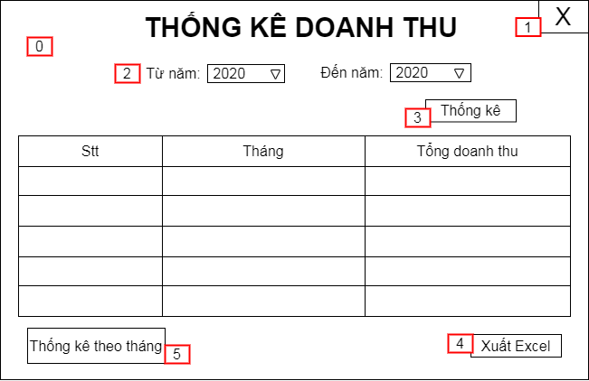

Bảng biến cố giao diện thống kê doanh thu theo tháng

|  |  |  |  |  |
| --- | --- | --- | --- | --- |
| Giao diện nhân viên kinh doanh - Chức năng thống kê doanh thu | STT | Điều kiện kích hoạt | Xử lý | Ghi chú |
| 0 | Chọn thống kê doanh thu theo năm từ trang thống kê doanh thu theo tháng | Gọi hàm add(pnTKDoanhThuN) hiển thị trang thống kê doanh thu theo năm |  |
| 1 | Khi người dùng nhấn vào nút “X” | Chương trình sẽ gọi hàm exit() thoát chức năng |  |
| 2 | Khi người dùng nhấn chọn thời gian thống kê trong mục “Từ năm”, “Đến năm” | Giá trị trong ô sẽ thay đổi tương ứng với những gì người dùng vừa chọn. |  |
| 3 | Khi người dùng nhấn chọn vào nút “Thống kê” | Chương trình gọi hàm ThongKe() và hiển thị kết quả thống kê ra bảng. | Hàm thống kê lấy dữ liệu từ các mốc thời gian để thực hiện tính toán và bảng thống kê có thể sắp xếp được theo từng cột. |
| 4 | Khi người dùng nhấn vào nút “Xuất Excel” | Chương trình sẽ gọi hàm XuatExcel() tạo ra một file Excel lưu dữ liệu của bảng kết quả thống kê. |  |
| 5 | Khi người dùng nhấn vào “Thống kê theo tháng” | Gọi hàm add(pnTKDoanhThuT) hiển thị trang thống kê doanh thu theo tháng |  |

##### Bảng đặc tả thành phần thống kê doanh thu theo tháng

|  |  |  |  |  |  |  |  |
| --- | --- | --- | --- | --- | --- | --- | --- |
| Giao diện Thống kê doanh thu | **STT** | **TÊN** | **KIỂU** | **Ý NGHĨA** | **MIỀN GIÁ TRỊ** | **GIÁ TRỊ MẶC ĐỊNH** | **GHI CHÚ** |
| 1 | Thống kê | JButton | Kích hoạt chức năng thống kê | N/A | N/A |  |
| 2 | Từ năm | JComboBox | Chọn năm bắt đầu thống kê | Từ “1960” đến “2020”(năm hiện tại) | 2020 (năm hiện tại) |  |
| 3 | Đến năm | JComboBox | Chọn năm kết thúc thống kê | Từ “1960” đến “2020”(năm hiện tại) | 2020 (năm hiện tại) |  |
| 4 | Xuất Excel | JButton | Kích hoạt xuất Excel kết quả thống kê | N/A | N/A |  |
| 5 | Bảng thống kê | JTable | Hiển thị kết quả thống kê | N/A | N/A |  |
| 6 | X | JButton | Thoát chức năng | N/A | N/A |  |
| 7 | Thống kê theo tháng | JButton | Hiển thị trang thống kê doanh thu theo tháng | N/A | N/A |  |

### 5.2.16 Giao diện chức năng thống kê hàng hóa trong kho

##### Giao diện thống kê hàng hóa

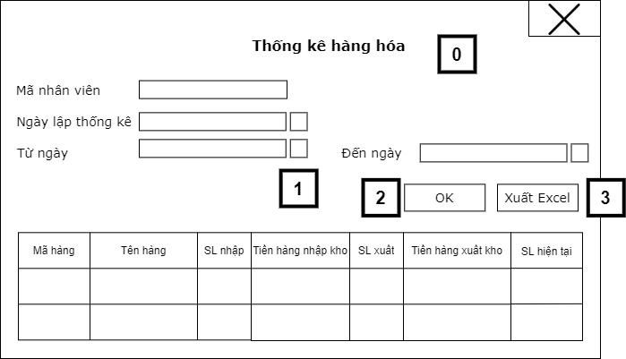

##### Bảng biến cố

|  |  |  |  |  |
| --- | --- | --- | --- | --- |
| Giao diện thủ kho - Chức năng Thống kê hàng hóa | STT | Điều kiện kích hoạt | Xử lý | Ghi chú |
| 0 | Khi người thủ kho click vào nút “Thống kê”. | Gọi hàm hiển thị màn thống kê hàng hóa. |  |
| 1 | Khi người thủ kho click chọn thời gian | Hiện giá trị thời gian mà người thủ kho vừa chọn. |  |
| 2 | Khi người thủ kho click vào nút “OK” | Gọi hàm thống kê và hiển thị kết quả thống kê ra bảng. | Hàm thống kê lấy dữ liệu từ các mốc thời gian để tính toán. |
| 3 | Khi người thủ kho nhấn vào nút “Xuất Excel”. | Gọi hàm xuất Excel để tạo ra 1 file Excel lưu trữ dữ liệu bảng kết quả thống kê. |  |

##### Bảng mô tả thành phần giao diện

|  |  |  |  |  |  |  |  |
| --- | --- | --- | --- | --- | --- | --- | --- |
| Giao diện  chức năng Thống kê hàng hóa | STT | TÊN | KIỂU | Ý NGHĨA | MIỀN GIÁ TRỊ | GIÁ TRỊ MẶC ĐỊNH | GHI CHÚ |
| 1 | txtMaNV | JTextfield | Chứa mã nhân viên. | N/A |  |  |
| 2 | dPickerNgayTK | DatePicker | Hộp thoại chọn ngày lập thống kê. | N/A |  |  |
| 3 | dPickerTuNgay | DatePicker | Hộp thoại chọn thời gian bắt đầu thống kê. | N/A |  |  |
| 4 | dPickerDenNgay | DatePicker | Hộp thoại chọn thời gian kết thúc thống kê. | N/A |  |  |
| 5 | btnThongKe | JButton | Kích hoạt chức năng thống kê. | N/A |  |  |
| 6 | btnExcel | JButton | Kích hoạt chức năng xuất file Excel theo kết quả bảng thống kê. | N/A |  |  |
| 7 | tblTK | Jtable | Bảng chứa kết quả thống kê hàng hóa. | N/A |  |  |

### 5.2.17 Giao diện chức năng quản lý đặt dịch vụ

##### Giao diện đặt dịch vụ

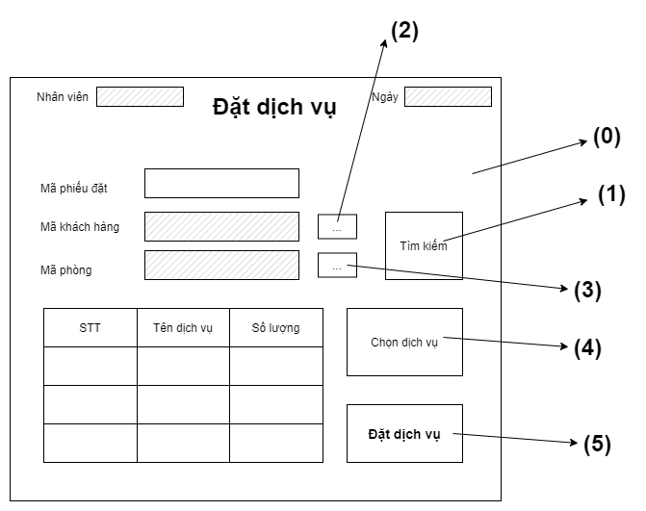

##### Bảng biến cố giao diện đặt dịch vụ

|  |  |  |  |  |
| --- | --- | --- | --- | --- |
| Giao diện lễ tân-chức năng đặt dịch vụ | STT | Điều kiện kích hoạt | Xử lí | Ghi chú |
| 0 | Khởi động màn hình đặt dịch vụ | Đọc ngày hiện tại và nhân viên đăng nhập |  |
| 1 | Khi click vào nút tìm kiếm | Hiện form tìm kiếm dịch vụ |  |
| 2 | Khi click vào nút chọn khách hàng | Hiện form chọn khách hàng |  |
| 3 | Khi click vào nút chọn phòng | Hiện form chọn phòng đặt |  |
| 4 | Khi click vào nút Chọn dịch vụ | Hiện form chọn dịch vụ |  |
| 5 | Khi click vào nút đặt dịch vụ | Lưu vào CSDL |  |
|  | 6 | Khi click vào nút hủy dịch vụ | Hiện form hủy dịch vụ |  |

##### Bảng đặc tả thành phần giao diện đặt dịch vụ

|  |  |  |  |  |  |  |  |
| --- | --- | --- | --- | --- | --- | --- | --- |
| Giao diện đặt dịch vụ | STT | Tên | Kiểu | Ý nghĩa | Miền giá trị | Giá trị mặc định | Ghi chú |
| 1 | txtMaPDat | JTextfiled | Textfield chứa  mã phiếu đặt | N/A | Tự tạo |  |
| 2 | txtMaNV | JTextfield | Textfield chứa mã nhân viên lễ tân | N/A | N/A |  |
| 3 | txtMaKH | JTextfield | Textfield chứa mã khách hàng | N/A | N/A |  |
| 4 | txtNgayDat | JTextfield | Textfield chứa ngày đặt dịch vụ | N/A | N/A |  |
| 5 | btChonDV | JButton | Nút chọn dịch vụ cần đặt | N/A | N/A |  |
| 6 | tblDatDV | JTable | Bảng chứa các dịch vụ khách hàng đã đặt | N/A | N/A |  |
| 7 | btLuu | JButton | Nút lưu dịch vụ khách đã đặt | N/A | N/A |  |
| 8 | btChonKH | JButton | Nút chọn khách hàng đặt | N/A | N/A |  |
| 9 | btChonPhong | JButton | Nút chọn phòng cần đặt | N/A | N/A |  |
| 10 | btTimKiem | JButton | Nút tìm kiếm dịch vụ | N/A | N/A |  |
|  | 11 | btHuyDV | JButton | Nút hủy dịch vụ | N/A | N/A |  |

##### Giao diện chọn dịch vụ

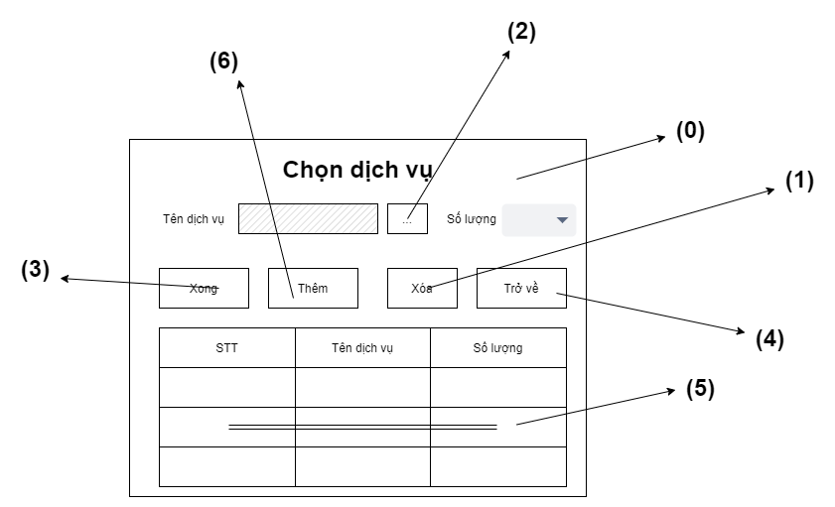

##### Bảng biến cố giao diện chọn dịch vụ

|  |  |  |  |  |
| --- | --- | --- | --- | --- |
| Giao diện chọn dịch vụ | STT | Biến cố | Xử lí | Ghi chú |
| 0 | Khởi động màn hình chọn dịch vụ | Đọc danh sách các dịch vụ hiện có |  |
| 1 | Chọn nút Xóa | Xóa dịch vụ được chọn |  |
| 2 | Chọn nút Chọn tên dịch vụ | Chọn tên dịch vụ muốn đặt |  |
| 3 | Chọn nút xong | Đóng giao diện và truyền dữ liệu vào giao diện Đặt dịch vụ |  |
|  | 4 | Chọn nút trở về | Đóng giao diện chọn dịch vụ |  |
|  | 5 | Chọn dòng trong bảng | Hiển thị vào trường tên dịch vụ và số lượng |  |
|  | 6 | Chọn thêm dịch vụ | Đưa dịch vụ đã chọn vào bảng |  |

##### Bảng đặc tả thành phần giao diện chọn dịch vụ

|  |  |  |  |  |  |  |  |
| --- | --- | --- | --- | --- | --- | --- | --- |
| Giao diện chọn dịch vụ | STT | Tên | Kiểu | Ý nghĩa | Miền giá trị | Giá trị mặc định | Ghi chú |
| 1 | txtTenDV | JTextfield | Textfield chứa tên dịch vụ | N/A | N/A |  |
| 2 | txtSoLuong | JTextfield | Chứa số lượng của dịch vụ khách hàng mong muốn | 1<Số lượng dịch vụ<Dịch vụ còn lại | 1 |  |
| 3 | tblChonDV | JTable | Chứa danh sách các dịch vụ khách hàng muốn đặt | N/A | N/A |  |
| 4 | btChonDV | JButton | Chọn dịch vụ muốn đặt | N/A | N/A |  |
| 5 | btXong | JButton | Đưa dữ liệu vào giao diện đặt dịch vụ và đóng giao diện này | N/A | N/A |  |
| 6 | btXoa | JButton | Xóa dịch vụ đã chọn | N/A | N/A |  |
|  | 7 | btTroVe | JButton | Trở về giao diện đặt | N/A | N/A |  |
|  | 8 | btThem | JButton | Thêm dịch vụ vào bảng | N/A | N/A |  |

##### Giao diện chọn khách hàng

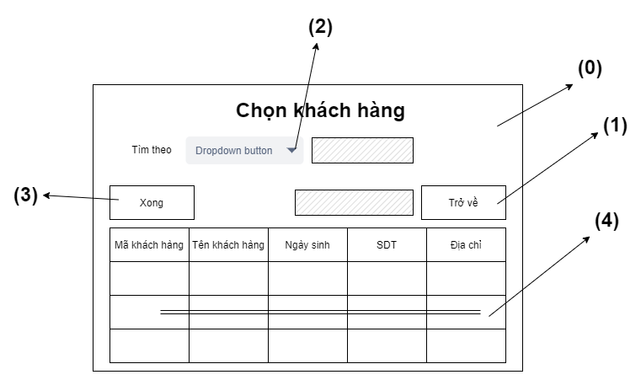

##### Bảng biến cố giao diện chọn khách hàng

|  |  |  |  |  |
| --- | --- | --- | --- | --- |
| Giao diện chọn khách hàng | STT | Biến cố | Xử lí | Ghi chú |
| 0 | Khởi động màn hình chọn khách hàng | Đọc danh sách khách hàng |  |
| 1 | Chọn nút Trở về | Trở về giao diện Đặt dịch vụ |  |
| 2 | Chọn nút dropdown | Tìm theo tên hoặc mã khách hàng |  |
| 3 | Chọn nút Xong | Truyền dữ liệu vào giao diện đặt dịch vụ |  |
| 4 | Chọn dòng trong bảng | Chọn khách hàng muốn đặt |  |

##### Bảng đặc tả thành phần giao diện chọn khách hàng

|  |  |  |  |  |  |  |  |
| --- | --- | --- | --- | --- | --- | --- | --- |
| Giao diện chọn khách hàng | STT | Tên | Kiểu | Ý nghĩa | Miền giá trị | Giá trị mặc định | Ghi chú |
| 1 | txtTimkiem | JTextfield | Tìm kiếm theo từ khóa trong trường | N/A | N/A |  |
| 2 | txtKhachhang | JTextfield | Ô chứa khách hàng được chọn | N/A | N/A |  |
| 3 | tblKhachhang | JTable | Bảng chứa khách hàng | N/A | N/A |  |
| 4 | btTroVe | JButton | Nút trở về giao diện đặt dịch vụ | N/A | N/A |  |
| 5 | btXong | JButton | Nút truyền dữ liệu vào giao diện đặt dịch vụ | N/A | N/A |  |
| 6 | txtTimTheo | JTextfield | Chọn tìm theo mã hay tên khách hàng | N/A | N/A |  |

### 5.2.18 Giao diện chức năng quản lý kho

#### 5.2.18.1 Giao diện chức năng nhập kho

##### Giao diện nhập kho

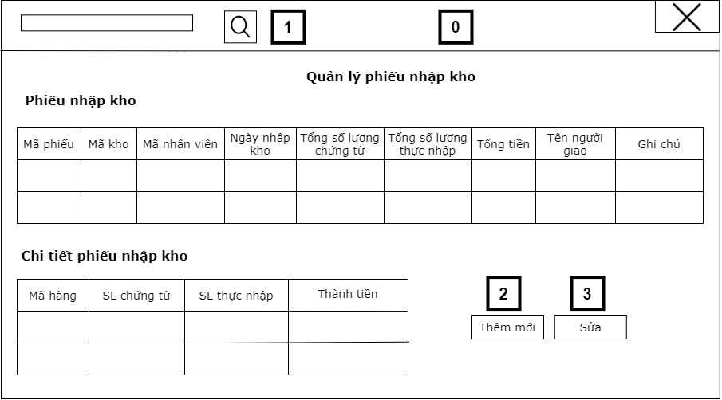

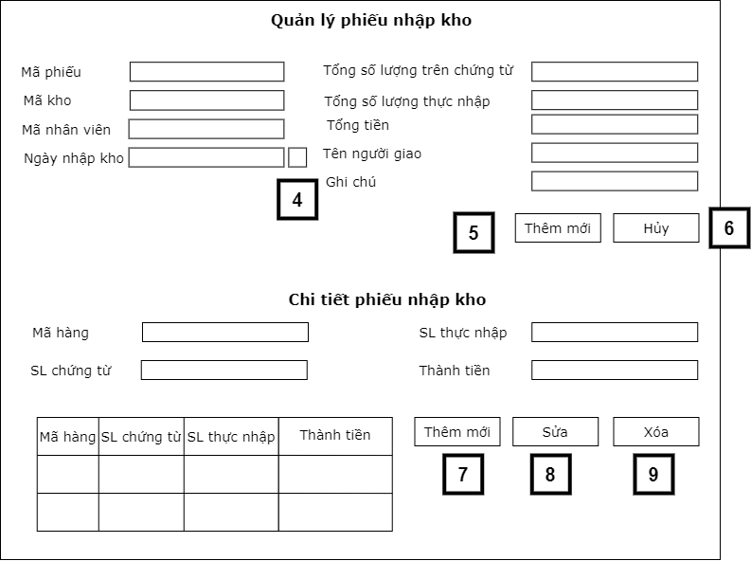

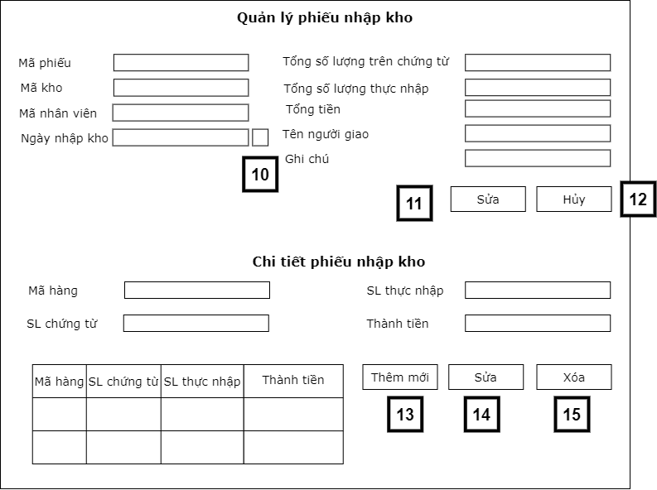

##### Bảng biến cố

|  |  |  |  |  |
| --- | --- | --- | --- | --- |
| Giao diện thủ kho - Chức năng quản lý kho - quản lý phiếu nhập kho | STT | Điều kiện kích hoạt | Xử lý | Ghi chú |
| 0 | Khi người thủ kho click vào nút “Phiếu nhập kho”. | Gọi hàm hiển thị màn quản lý phiếu nhập kho. |  |
| 1 | Khi người thủ kho gõ từ khóa và click vào nút “Tìm”. | Hiện danh sách các phiếu nhập kho mà người thủ kho tìm với từ khóa đã nhập. |  |
| 2 | Khi người thủ kho click vào nút “Thêm mới”. | Hiện form phiếu nhập kho. |  |
| 3 | Khi người thủ kho click vào nút “Sửa”. | Hiện form sửa phiếu nhập kho. |  |
|  | 4 | Khi người thủ kho chọn ngày nhập kho. | Hiển thị ngày nhập kho mà người thủ kho chọn. |  |
|  | 5 | Khi người thủ nhập thông tin phiếu nhập kho và click vào nút “Thêm mới”. | Gọi hàm thêm phiếu nhập kho. |  |
|  | 6 | Khi người thủ kho click vào nút “Hủy”. | Trả về màn hình ban đầu khi người thủ kho chưa nhập thông tin. |  |
|  | 7 | Khi người thủ kho nhập thông tin chi tiết phiếu và click vào nút “Thêm mới” | Thêm thông tin chi tiết phiếu nhập kho đã nhập vào hàng của table. |  |
|  | 8 | Khi người thủ kho chọn 1 hàng của table và click vào nút “Sửa” | Sửa thông tin chi tiết phiếu nhập kho ở 1 hàng của table đã chọn. |  |
|  | 9 | Khi người thủ kho click vào nút “Xóa” | Xóa thông tin chi tiết phiếu nhập kho ở 1 hàng của table mà người thủ kho đã chọn. |  |
|  | 10 | Khi người thủ kho chọn lại ngày nhập kho. | Hiển thị ngày nhập kho mà người thủ kho chọn lại. |  |
|  | 11 | Khi người thủ kho click vào nút “Sửa”. | Gọi hàm cập nhật phiếu nhập kho. |  |
|  | 12 | Khi người thủ kho click vào nút “Hủy”. | Trả về màn hình ban đầu khi người thủ kho chưa nhập thông tin. |  |
|  | 13 | Khi người thủ kho nhập thông tin chi tiết phiếu và click vào nút “Thêm mới” | Thêm thông tin chi tiết phiếu nhập kho đã nhập vào hàng của table. |  |
|  | 14 | Khi người thủ kho chọn 1 hàng của table và click vào nút “Sửa” | Sửa thông tin chi tiết phiếu nhập kho ở 1 hàng của table đã chọn. |  |
|  | 15 | Khi người thủ kho click vào nút “Xóa” | Xóa thông tin chi tiết phiếu nhập kho ở 1 hàng của table đã chọn. |  |

##### Bảng mô tả thành phần giao diện

|  |  |  |  |  |  |  |  |
| --- | --- | --- | --- | --- | --- | --- | --- |
| Giao diện  chức năng quản lý kho - Phiếu nhập kho | STT | TÊN | KIỂU | Ý NGHĨA | MIỀN GIÁ TRỊ | GIÁ TRỊ MẶC ĐỊNH | GHI CHÚ |
| 1 | txtTimKiem | JTextfield | Chứa từ khóa tìm kiếm. | N/A |  |  |
| 2 | btnTimKiem | JButton | Tìm kiếm thông tin phiếu nhập kho. | N/A |  |  |
| 3 | txtMaPNK | JTextfield | Chứa mã phiếu nhập kho | N/A |  |  |
| 4 | txtMaKho | JTextfield | Chứa mã kho | N/A |  |  |
| 5 | txtMaNV | JTextfield | Chứa mã nhân viên. | N/A |  |  |
| 6 | dPickerNgayNK | DatePicker | Hộp thoại chọn ngày nhập kho. | N/A |  |  |
| 7 | txtTongSLCT | JTextfield | Chứa tổng số lượng hàng hóa trên phiếu giao hàng của nhân viên giao hàng bên nhà cung cấp. | N/A |  |  |
| 8 | txtTongSLThucNhap | JTextfield | Chứa tổng số lượng hàng hóa mà nhân viên kho nhập vào kho. | N/A |  |  |
| 9 | txtTongTien | JTextfield | Chứa tổng tiền của các hàng hóa nhập kho. | N/A |  |  |
| 10 | txtTenNguoiGiao | JTextfield | Chứa tên nhân viên giao hàng bên nhà cung cấp. | N/A |  |  |
| 11 | txtGhiChu | JTextfield | Chứa ghi chú cho mỗi lần nhập kho. Có thể ghi hoặc không ghi. | N/A |  |  |
| 12 | btnThemPNK | JButton | Khi click nút “Thêm mới”, hệ thống sẽ thêm phiếu nhập kho mà nhân viên kho nhập dữ liệu. | N/A |  |  |
| 13 | btnSuaPNK | JButton | Khi click nút “Sửa”, hệ thống sẽ sửa thông tin phiếu nhập kho mà nhân viên kho thay đổi. | N/A |  |  |
| 14 | tblPNK | JTable | Bảng danh sách các phiếu nhập kho. |  |  |  |
| 15 | tblCTPNK | Jtable | Bảng chi tiết phiếu nhập kho chứa danh sách phiếu nhập kho. | N/A |  |  |
|  | 16 | btnThemCTPNK | JButton | Khi click nút “Thêm mới”, hệ thống sẽ thêm 1 hàng thông  phiếu nhập kho mà nhân viên kho nhập dữ liệu. | N/A |  |  |
|  | 17 | BtnSuaCTPNK | JButton | Khi click nút “Sửa”, hệ thống sẽ sửa thông tin phiếu nhập kho mà nhân viên kho thay đổi. | N/A |  |  |
|  | 18 | btnXoaHang | JButton | Khi click nút “Xóa”, hệ thống sẽ xóa thông tin chi tiết phiếu nhập kho ở 1 hàng của table mà người thủ kho đã chọn. |  |  |  |
|  | 19 | btnHuyPNK | JButton | Khi click nút hủy, hệ thống sẽ hủy thông tin phiếu nhập kho, trả về màn hình ban đầu. | N/A |  |  |
|  | 20 | txtMaHang | JTextfield | Chứa mã hàng. | N/A |  |  |
|  | 21 | txtSoLuongChungTu | JTextfield | Chứa số lượng chứng từ của mỗi hàng hóa . | N/A |  |  |
|  | 22 | txtSoLuongThucNhap | JTextfield | Chứa số lượng thực nhập của mỗi hàng hóa. | N/A |  |  |
|  | 23 | txtThanhTien | JTextfield | Chứa tiền của mỗi hàng hóa được nhập kho. | N/A |  |  |
|  | 24 | btnThem | JButton | Khi click nút “Thêm mới”, hệ thống sẽ hiển thị form phiếu nhập kho. | N/A |  |  |
|  | 25 | btnSua | JButton | Khi click nút “Sửa”, hệ thống sẽ hiển thị form sửa phiếu nhập kho. | N/A |  |  |

#### 5.2.18.2 Giao diện chức năng xuất kho

##### Giao diện xuất kho

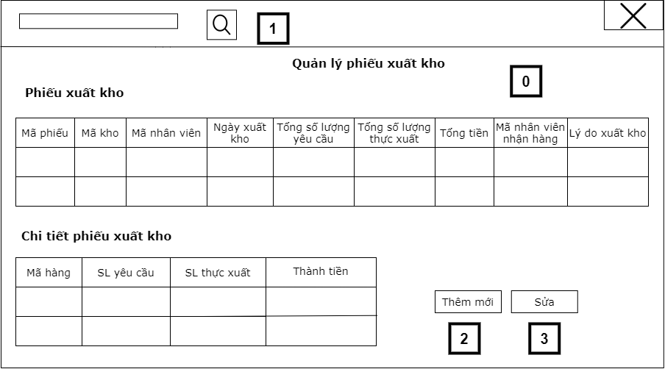

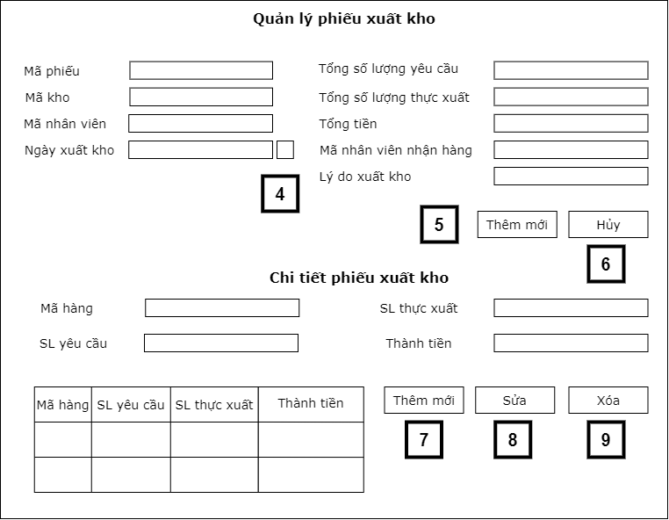

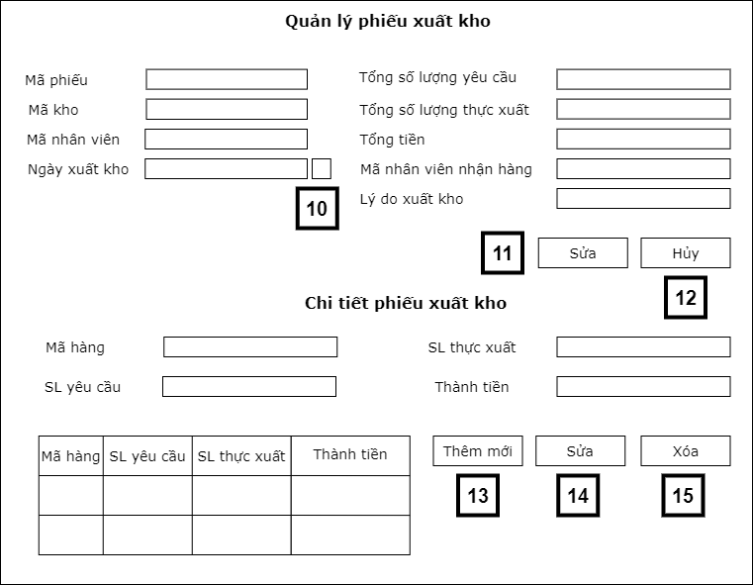

##### Bảng biến cố

|  |  |  |  |  |
| --- | --- | --- | --- | --- |
| Giao diện thủ kho - Chức năng quản lý kho - quản lý phiếu xuất kho | STT | Điều kiện kích hoạt | Xử lý | Ghi chú |
| 0 | Khi người thủ kho click vào nút “Phiếu xuất kho”. | Gọi hàm hiển thị màn quản lý phiếu xuất kho. |  |
| 1 | Khi người thủ kho gõ từ khóa và click vào nút “Tìm”. | Hiện danh sách các phiếu xuất kho mà người thủ kho tìm với từ khóa đã nhập. |  |
| 2 | Khi người thủ kho click vào nút “Thêm mới”. | Gọi hàm thêm phiếu xuất kho. |  |
| 3 | Khi người thủ kho click vào nút “Sửa”. | Gọi hàm sửa phiếu xuất kho. |  |
|  | 4 | Khi người thủ kho chọn ngày xuất kho. | Hiển thị ngày xuất kho mà người thủ kho chọn. |  |
|  | 5 | Khi người thủ nhập thông tin phiếu xuất kho và click vào nút “Thêm mới”. | Gọi hàm thêm phiếu xuất kho. |  |
|  | 6 | Khi người thủ kho click vào nút “Hủy”. | Trả về màn hình ban đầu khi người thủ kho chưa nhập thông tin. |  |
|  | 7 | Khi người thủ kho nhập thông tin chi tiết phiếu và click vào nút “Thêm mới” | Thêm thông tin chi tiết phiếu xuất kho đã xuất vào hàng của table. |  |
|  | 8 | Khi người thủ kho chọn 1 hàng của table và click vào nút “Sửa” | Sửa thông tin chi tiết phiếu xuất kho ở 1 hàng của table đã chọn. |  |
|  | 9 | Khi người thủ kho click vào nút “Xóa” | Xóa thông tin chi tiết phiếu xuất kho ở 1 hàng của table mà người thủ kho đã chọn. |  |
|  | 10 | Khi người thủ kho chọn lại ngày xuất kho. | Hiển thị ngày xuất kho mà người thủ kho chọn lại. |  |
|  | 11 | Khi người thủ kho click vào nút “Sửa”. | Gọi hàm cập nhật phiếu xuất kho. |  |
|  | 12 | Khi người thủ kho click vào nút “Hủy”. | Trả về màn hình ban đầu khi người thủ kho chưa nhập thông tin. |  |
|  | 13 | Khi người thủ kho nhập thông tin chi tiết phiếu và click vào nút “Thêm mới” | Thêm thông tin chi tiết phiếu xuất kho đã xuất vào hàng của table. |  |
|  | 14 | Khi người thủ kho chọn 1 hàng của table và click vào nút “Sửa” | Sửa thông tin chi tiết phiếu xuất kho ở 1 hàng của table đã chọn. |  |
|  | 15 | Khi người thủ kho click vào nút “Xóa” | Xóa thông tin chi tiết phiếu xuất kho ở 1 hàng của table đã chọn. |  |

##### Bảng mô tả thành phần giao diện

|  |  |  |  |  |  |  |  |
| --- | --- | --- | --- | --- | --- | --- | --- |
| Giao diện  chức năng quản lý kho - Phiếu xuất kho | STT | TÊN | KIỂU | Ý NGHĨA | MIỀN GIÁ TRỊ | GIÁ TRỊ MẶC ĐỊNH | GHI CHÚ |
| 1 | txtTimKiem | JTextfield | Chứa từ khóa tìm kiếm | N/A |  |  |
| 2 | btnTimKiem | JButton | Tìm kiếm thông tin phiếu xuất kho. | N/A |  |  |
| 3 | txtMaPXK | JTextfield | Chứa mã phiếu xuất kho | N/A |  |  |
| 4 | txtMaKho | JTextfield | Chứa mã kho | N/A |  |  |
| 5 | txtMaNV | JTextfield | Chứa mã nhân viên | N/A |  |  |
| 6 | dPickerNgayXK | DatePicker | Hộp thoại chọn ngày xuất kho | N/A |  |  |
| 7 | txtTongSLYeuCau | JTextfield | Chứa tổng số lượng hàng hóa mà nhân viên các bộ phận khác của khách sạn yêu cầu. | N/A |  |  |
| 8 | txtTongSLThucXuat | JTextfield | Chứa tổng số lượng hàng hóa xuất kho. | N/A |  |  |
| 9 | txtTongTien | JTextfield | Chứa tổng tiền của các hàng hóa xuất kho. | N/A |  |  |
| 10 | txtMaNVNhanHang | JTextfield | Chứa mã nhân viên nhận hàng. | N/A |  |  |
| 11 | txtLyDoXuatKho | JTextfield | Chứa lý do xuất do được cung cấp từ nhân viên nhận hàng. | N/A |  |  |
| 12 | btnThemPXK | JButton | Khi click nút “Thêm mới”, hệ thống sẽ thêm phiếu xuất kho mà nhân viên kho nhập dữ liệu. |  |  |  |
| 13 | btnSuaPXK | JButton | Khi click nút “Sửa”, hệ thống sẽ sửa thông tin phiếu xuất kho mà nhân viên kho thay đổi. |  |  |  |
| 14 | tblPXK | JTable | Bảng danh sách các phiếu xuất kho. |  |  |  |
|  | 15 | tblCTPXK | Jtable | Bảng chi tiết phiếu xuất kho chứa danh sách phiếu xuất kho. | N/A |  |  |
| 16 | btnThemCTPNK | JButton | Khi click nút “Thêm mới”, hệ thống sẽ thêm 1 hàng thông  phiếu xuất kho mà nhân viên kho nhập dữ liệu. | N/A |  |  |
| 17 | BtnSuaCTPXK | JButton | Khi click nút “Sửa”, hệ thống sẽ sửa thông tin phiếu xuất kho mà nhân viên kho thay đổi. | N/A |  |  |
| 18 | btnXoaHang | JButton | Khi click nút “Xóa”, hệ thống sẽ xóa thông tin chi tiết phiếu xuất kho ở 1 hàng của table mà người thủ kho đã chọn. |  |  |  |
| 19 | btnHuyPXK | JButton | Khi click nút hủy, hệ thống sẽ hủy thông tin phiếu xuất kho, trả về màn hình ban đầu. | N/A |  |  |
| 20 | txtMaHang | JTextfield | Chứa mã hàng. | N/A |  |  |
| 21 | txtSoLuongYeuCau | JTextfield | Chứa số lượng yêu cầu của mỗi hàng hóa. | N/A |  |  |
| 22 | txtSoLuongThucXuat | JTextfield | Chứa số lượng thực xuất của mỗi hàng hóa. | N/A |  |  |
| 23 | txtThanhTien | JTextfield | Chứa tiền của mỗi hàng hóa được xuất kho. | N/A |  |  |
| 24 | btnThem | JButton | Khi click nút “Thêm mới”, hệ thống sẽ hiển thị form phiếu xuất kho. | N/A |  |  |
| 25 | btnSua | JButton | Khi click nút “Sửa”, hệ thống sẽ hiển thị form sửa phiếu xuất kho. | N/A |  |  |

#### 5.2.18.3 Giao diện chức năng quản lý hàng hóa

##### Giao diện quản lý hàng hóa

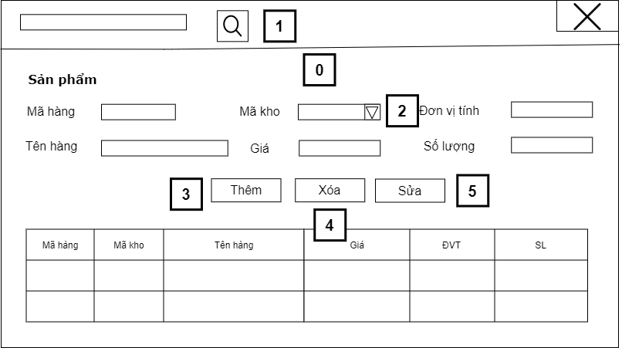

##### Bảng biến cố

|  |  |  |  |  |
| --- | --- | --- | --- | --- |
| Giao diện thủ kho - Chức năng quản lý kho - quản lý hàng hóa | STT | Điều kiện kích hoạt | Xử lý | Ghi chú |
| 0 | Khi người thủ kho click vào nút “Hàng hóa”. | Gọi hàm hiển thị màn quản lý hàng hóa. |  |
| 1 | Khi người thủ kho gõ từ khóa và click vào nút “Tìm”. | Hiện danh sách hàng hóa mà người thủ kho tìm với từ khóa đã nhập. |  |
| 2 | Khi người thủ kho click chọn “Mã kho”. | Giá trị trong mục mã kho sẽ thay đổi tương ứng với mã kho mà người dùng chọn. |  |
| 3 | Khi người thủ kho click vào nút “Thêm”. | Gọi hàm thêm hàng hóa. |  |
| 4 | Khi người thủ kho click vào nút “Xóa”. | Gọi hàm xóa hàng hóa. |  |
| 5 | Khi người thủ kho click vào nút “Sửa”. | Gọi hàm sửa hàng hóa. |  |

##### Bảng đặc tả thành phần giao diện

|  |  |  |  |  |  |  |  |
| --- | --- | --- | --- | --- | --- | --- | --- |
| Giao diện  chức năng quản lý kho - Hàng hóa | STT | TÊN | KIỂU | Ý NGHĨA | MIỀN GIÁ TRỊ | GIÁ TRỊ MẶC ĐỊNH | GHI CHÚ |
| 1 | txtTimKiem | JTextfield | Chứa từ khóa tìm kiếm. | N/A |  |  |
| 2 | btnTim | JButton | Tìm kiếm thông tin hàng hóa. | N/A |  |  |
| 3 | txtMaHang | JTextfield | Chứa mã hàng. | N/A |  |  |
| 4 | cbMaKho | JComboBox | Chọn mã kho. | Gồm các mã kho: MK1, MK2. |  |  |
| 5 | txtTenHang | JTextfield | Chứa tên hàng hóa. | N/A |  |  |
| 6 | txtDonGia | JTextfield | Chứa đơn giá của hàng hóa. | N/A |  |  |
| 7 | txtDonVi | JTextfield | Chứa đơn vị tính của hàng hóa. | N/A |  |  |
| 8 | txtSoLuong | JTextfield | Chứa số lượng của hàng hóa. | N/A |  |  |
| 9 | btnThemHang | JButton | Khi click nút “Thêm”, hệ thống sẽ thêm hàng hóa mà nhân viên kho nhập dữ liệu. | N/A |  |  |
| 10 | btnSuaHang | JButton | Khi click nút “Sửa”, hệ thống sẽ sửa thông tin hàng hóa mà nhân viên kho thay đổi. | N/A |  |  |
| 11 | btnXoaHang | JButton | Khi click nút “Xóa”, hệ thống sẽ xóa thông tin hàng hóa mà nhân viên kho thay đổi. | N/A |  |  |
| 12 | tblHH | Jtable | Bảng chi tiết hàng hóa chứa danh sách hàng hóa. | N/A |  |  |

#### 5.2.18.4 Giao diện chức năng đặt hàng

##### Giao diện đặt hàng

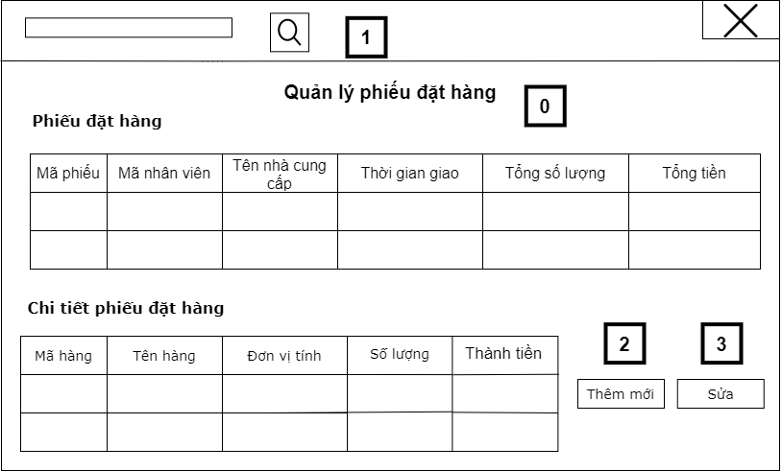

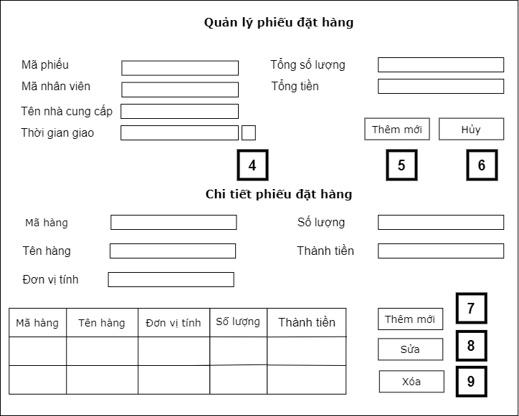

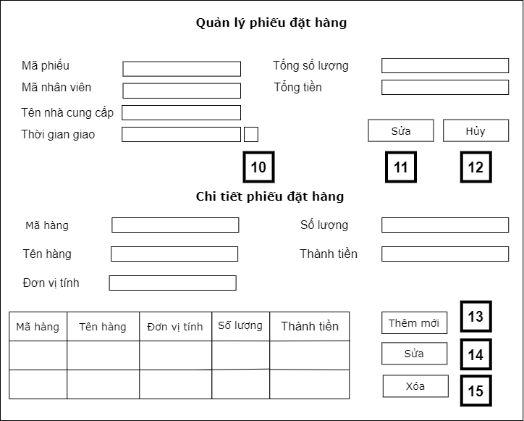

##### Bảng biến cố

|  |  |  |  |  |
| --- | --- | --- | --- | --- |
| Giao diện thủ kho - Chức năng quản lý kho - quản lý phiếu đặt hàng | STT | Điều kiện kích hoạt | Xử lý | Ghi chú |
| 0 | Khi người thủ kho click vào nút “Phiếu đặt hàng”. | Gọi hàm hiển thị màn quản lý phiếu đặt hàng. |  |
| 1 | Khi người thủ kho gõ từ khóa và click vào nút “Tìm”. | Hiện danh sách các phiếu đặt hàng mà người thủ kho tìm với từ khóa đã nhập. |  |
| 2 | Khi người thủ kho click vào nút “Thêm mới”. | Hiện form phiếu đặt hàng. |  |
| 3 | Khi người thủ kho click vào nút “Sửa”. | Hiện form sửa phiếu đặt hàng. |  |
| 4 | Khi người thủ kho chọn thời gian giao hàng. | Hiển thị ngày giao hàng mà người thủ kho chọn. |  |
| 5 | Khi người thủ nhập thông tin phiếu đặt hàng và click vào nút “Thêm mới”. | Gọi hàm thêm phiếu đặt hàng. |  |
| 6 | Khi người thủ kho click vào nút “Hủy”. | Trả về màn hình ban đầu khi người thủ kho chưa nhập thông tin. |  |
| 7 | Khi người thủ kho nhập thông tin chi tiết phiếu và click vào nút “Thêm mới” | Thêm thông tin chi tiết phiếu đặt hàng đã nhập vào hàng của table. |  |
| 8 | Khi người thủ kho chọn 1 hàng của table và click vào nút “Sửa” | Sửa thông tin chi tiết phiếu đặt hàng ở 1 hàng của table đã chọn. |  |
| 9 | Khi người thủ kho click vào nút “Xóa” | Xóa thông tin chi tiết phiếu đặt hàng ở 1 hàng của table mà người thủ kho đã chọn. |  |
| 10 | Khi người thủ kho chọn lại thời gian giao hàng. | Hiển thị ngày giao hàng mà người thủ kho chọn lại. |  |
| 11 | Khi người thủ kho click vào nút “Sửa”. | Gọi hàm cập nhật phiếu đặt hàng. |  |
| 12 | Khi người thủ kho click vào nút “Hủy”. | Trả về màn hình ban đầu khi người thủ kho chưa nhập thông tin. |  |
| 13 | Khi người thủ kho nhập thông tin chi tiết phiếu và click vào nút “Thêm mới” | Thêm thông tin chi tiết phiếu đặt hàng đã nhập vào hàng của table. |  |
| 14 | Khi người thủ kho chọn 1 hàng của table và click vào nút “Sửa” | Sửa thông tin chi tiết phiếu đặt hàng ở 1 hàng của table đã chọn. |  |
| 15 | Khi người thủ kho click vào nút “Xóa” | Xóa thông tin chi tiết phiếu đặt hàng ở 1 hàng của table đã chọn. |  |

##### Bảng đặc tả thành phần giao diện

|  |  |  |  |  |  |  |  |
| --- | --- | --- | --- | --- | --- | --- | --- |
| Giao diện  chức năng quản lý kho - Phiếu đặt hàng | STT | TÊN | KIỂU | Ý NGHĨA | MIỀN GIÁ TRỊ | GIÁ TRỊ MẶC ĐỊNH | GHI CHÚ |
| 1 | txtTimKiem | JTextfield | Chứa từ khóa tìm kiếm. | N/A |  |  |
| 2 | btnTimKiem | JButton | Tìm kiếm thông tin phiếu đặt hàng. | N/A |  |  |
| 3 | txtMaPDH | JTextfield | Chứa mã phiếu đặt hàng. | N/A |  |  |
| 4 | txtMaNV | JTextfield | Chứa mã nhân viên. | N/A |  |  |
| 5 | txtTenNCC | JTextfield | Chứa tên nhà cung cấp. | N/A |  |  |
| 6 | dPickerThoiGianGiao | DatePicker | Hộp thoại chọn ngày mà nhân viên giao hàng bên nhà cung cấp giao hàng tới. | N/A |  |  |
| 7 | txtTongSL | JTextfield | Chứa tổng số lượng hàng hóa trên phiếu đặt hàng. | N/A |  |  |
| 8 | txtTongTien | JTextfield | Chứa tổng tiền của các hàng hóa có trong phiếu đặt hàng. | N/A |  |  |
| 9 | btnThemPDH | JButton | Khi click nút “Thêm mới”, hệ thống sẽ thêm phiếu đặt hàng mà nhân viên kho nhập dữ liệu. | N/A |  |  |
| 10 | btnSuaPDH | JButton | Khi click nút “Sửa”, hệ thống sẽ sửa thông tin phiếu đặt hàng mà nhân viên kho thay đổi. | N/A |  |  |
| 11 | tblPDH | JTable | Bảng danh sách các phiếu đặt hàng. | N/A |  |  |
| 12 | tblCTPDH | JTable | Bảng chi tiết phiếu đặt hàng chứa danh sách phiếu đặt hàng. | N/A |  |  |
|  | 13 | btnThemCTPDH | JButton | Khi click nút “Thêm mới”, hệ thống sẽ thêm 1 hàng thông  phiếu đặt hàng mà nhân viên kho nhập dữ liệu. | N/A |  |  |
|  | 14 | btnSuaCTPDH | JButton | Khi click nút “Sửa”, hệ thống sẽ sửa thông tin phiếu đặt hàng mà nhân viên kho thay đổi. | N/A |  |  |
|  | 15 | btnXoaHang | JButton | Khi click nút “Xóa”, hệ thống sẽ xóa thông tin chi tiết phiếu đặt hàng ở 1 hàng của table mà người thủ kho đã chọn. |  |  |  |
|  | 16 | btnHuyPDH | JButton | Khi click nút hủy, hệ thống sẽ hủy thông tin phiếu đặt hàng, trả về màn hình ban đầu. | N/A |  |  |
|  | 17 | txtMaHang | JTextfield | Chứa mã hàng. | N/A |  |  |
|  | 18 | txtTenHang | JTextfield | Chứa tên hàng hóa. | N/A |  |  |
|  | 19 | txtDonVi | JTextfield | Chứa đơn vị tính của hàng hóa. | N/A |  |  |
|  | 20 | txtSoLuong | JTextfield | Chứa số lượng của hàng hóa. | N/A |  |  |
|  | 21 | txtThanhTien | JTextfield | Chứa tiền của mỗi hàng hóa có trong phiếu đặt hàng. | N/A |  |  |
|  | 22 | btnThem | JButton | Khi click nút “Thêm mới”, hệ thống sẽ hiển thị form phiếu đặt hàng. | N/A |  |  |
|  | 23 | btnSua | JButton | Khi click nút “Sửa”, hệ thống sẽ hiển thị form sửa phiếu đặt hàng. | N/A |  |  |

### 5.2.19 Giao diện chức năng quản lý bãi xe

##### Giao diện quản lý bãi xe

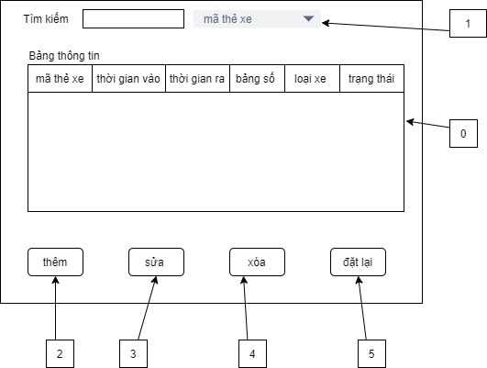

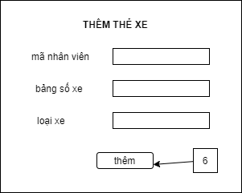

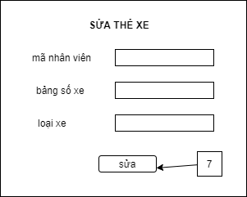

##### Bảng biến cố

|  |  |  |  |  |
| --- | --- | --- | --- | --- |
| Giao diện người quản lý - chức năng quản lý bãi gửi xe | STT | Điều kiện kích hoạt | Xử lý | Ghi chú |
| 0 | Khi admin nhấn vào nút quản lí bãi gửi xe | Gọi hàm hiển thị danh sách thông tin xe gửi |  |
| 1 | Khi admin nhấn vào thanh tìm kiếm | gọi hàm tìm kiếm thông tin gửi xe |  |
| 2 | khi admin nhấn vào nút thêm thông tin thẻ | gọi  Jframe hiện bảng thêm thẻ xe |  |
| 3 | khi admin nhấn vào nút sửa thẻ xe nhân viên | gọi  Jframe hiện bảng sửa thẻ xe |  |
| 4 | khi admin nhấn vào nút xóa thẻ xe nhân viên | gọi hàm xóa thẻ xe |  |
| 5 | Khi admin nhấn vào nút đặt lại  thẻ xe nhân viên | gọi hàm bỏ trống  TextField |  |
| 6 | khi admin nhấn thêm | gọi hàm thêm thẻ xe |  |
| 7 | khi admin nhấn vào nút sửa | gọi hàm sửa thẻ xe |  |

##### bảng đặc tả thành phần giao diện

|  |  |  |  |  |  |  |  |
| --- | --- | --- | --- | --- | --- | --- | --- |
| Giao diện nhân viên giữ xe | STT | TÊN | KIỂU | Ý NGHĨA | MIỀN GIÁ TRỊ | GIÁ TRỊ MẶC ĐỊNH | GHI CHÚ |
| 1 | thêm thẻ xe | Jbutton | hiện bảng thêm mới thẻ | N/A | N/A |  |
| 2 | sửa thẻ xe | Jbutton | hiện bảng sửa thẻ | N/A | N/A |  |
|  | 3 | Xóa thẻ thẻ | Jbutton | Xóa thẻ | N/A | N/A |  |
|  | 4 | đặt lại | Jbutton | Làm textField trống | N/A | N/A |  |
|  | 5 | bảng thông tin | Jtable | bảng thông tin gửi xe | N/A | N/A |  |
|  | 6 | lựa chọn tìm kiếm | JComboBox | lựa chọn tìm kiếm thông tin gửi xe | N/A | N/A |  |
|  | 7 | Thanh tìm kiếm | JTextField | điền thông tin tìm kiếm | N/A | N/A |  |

## 5.3. Thiết kế xử lý

### 5.3.1 Quản lý thuê phòng

#### 5.3.1.1 Đặt phòng

##### Bảng kiểu dữ liệu

|  |  |  |  |
| --- | --- | --- | --- |
| STT | Kiểu dữ liệu | Ý nghĩa | Ghi chú |
| 1 | list | Lưu trữ danh sách phiếu đặt phòng, chi tiết đặt phòng |  |
| 2 | int | Lưu trữ tổng tiền phòng, tiền cọc |  |
| 3 | varchar | Lưu trữ mà phiếu đặt phòng, mã nhân viên, mã khách hàng, mã phòng, họ tên người đại diện lưu trú ... |  |
| 4 | Date | Lưu trữ ngày đặt phòng, ngày nhận phòng, ngày trả phòng |  |

##### Bảng biến

|  |  |  |  |  |
| --- | --- | --- | --- | --- |
| STT | Biến | Kiểu | Ý nghĩa | Ghi chú |
| 1 | madat | String | Mã đặt phòng |  |
| 2 | manv | String | Mã nhân viên thực hiện đặt phòng |  |
| 3 | makh | String | CMND khách hàng đặt phòng |  |
| 4 | Id_luutru | String | CMND khách lưu trú |  |
| 5 | Ten_luutru | String | Tên khách lưu trú |  |
| 6 | Ngaydat | String | Ngày đặt phòng |  |
| 7 | Ngayden | String | Ngày nhận phòng |  |
| 8 | Ngaydi | String | Ngày trả phòng |  |
| 9 | Tienphong | Float | Tổng tiền phòng |  |
| 10 | Tiencoc | Float | Tiền cọc | tiencoc= 0.5*tienphong |
| 11 | Trangthai | String | Trạng thái phiếu đặt phòng |  |
| 12 | dsdp | List | Danh sách phiếu đặt phòng |  |
| 13 | dsctdp | List | Danh sách chi tiết đặt phòng |  |
| 14 | dsPhongTrong | List | Danh sách phòng trống |  |

##### Bảng hằng (không có)

##### Bảng hàm xử lý

|  |  |  |  |  |  |  |
| --- | --- | --- | --- | --- | --- | --- |
| STT | hàm | Tham số | Kết quả trả về | Thuật giải | Ý nghĩa | Ghi chú |
| 1 | docDSPhieuDatPhong | N/A | list <phieudat> dsdp | vét cạn | Đọc danh sách các phiếu đặt phòng |  |
| 2 | docCTDP | madatphong | list<ctdat>  dsctdat | vét cạn | Đọc danh sách chi tiết đặt phòng |  |
| 3 | themPhieuDat | phieudat | N/A |  | Thêm phiếu đặt phòng |  |
| 4 | themCTDat | ctdat | N/A |  | Thêm chi tiết đặt phòng |  |
| 5 | timkiemPhongTrong | ngaynhanphong,  ngaytraphong,  loaiphong | List<phong> dsphongtrong |  | Tìm kiếm phòng trống |  |
| 6 | daysBetween | date1, date2 | Int songay |  | Tính số ngày giữa 2 ngày cho trước |  |
| 7 | tinhTienPhong | dongia, songay | float |  | Tính tổng tiền phòng |  |

#### 5.3.1.2 Nhận phòng

##### Bảng kiểu dữ liệu

|  |  |  |  |
| --- | --- | --- | --- |
| STT | Kiểu dữ liệu | Ý nghĩa | Ghi chú |
| 1 | list | Lưu trữ danh sách phiếu đặt phòng, chi tiết đặt phòng |  |
| 2 | varchar | Lưu trữ mã đặt phòng |  |

##### Bảng biến

|  |  |  |  |  |
| --- | --- | --- | --- | --- |
| STT | Biến | Kiểu | Ý nghĩa | Ghi chú |
| 1 | Madat | String | Mã đặt phòng |  |
| 2 | Dsdp | List | Danh sách phiếu đặt phòng |  |
| 3 | Dsctdp | List | Danh sách chi tiết đặt phòng |  |
| 4 | Trangthai | String | Trạng thái của phiếu đặt phòng |  |

##### Bảng hằng (không có)

##### Bảng hàm xử lý

|  |  |  |  |  |  |  |
| --- | --- | --- | --- | --- | --- | --- |
| STT | Hàm | Tham số | Kết quả trả về | Thuật giải | ý nghĩa | ghi chú |
| 1 | docDSPhieuDatPhong | N/A | list <phieudat> dsdp | vét cạn | Đọc danh sách các phiếu đặt phòng |  |
| 2 | docCTDP | madatphong | list<ctdat>  dsctdat | vét cạn | Đọc danh sách chi tiết đặt phòng |  |
| 3 | capnhatPhieuDatPhong | phieudat | N/A |  | Cập nhật trạng thái phiếu đặt |  |
| 4 | timkiemPhieuDatPhong | madat | list <phieudat> dspdtim |  | Tìm kiếm phiếu đặt phòng theo mã đặt phòng |  |

#### 5.3.1.3 Hủy đặt phòng

##### Bảng kiểu dữ liệu

|  |  |  |  |
| --- | --- | --- | --- |
| STT | Kiểu dữ liệu | Ý nghĩa | Ghi chú |
| 1 | list | Lưu trữ danh sách phiếu đặt phòng, chi tiết đặt phòng |  |
| 2 | varchar | Lưu trữ mã phiếu đặt, mã hủy đặt, mã nhân viên, lý do hủy đặt phòng |  |
| 3 | Date | Lưu trữ ngày hủy đặt phòng |  |

##### Bảng biến

|  |  |  |  |  |
| --- | --- | --- | --- | --- |
| STT | Biến | Kiểu | Ý nghĩa | Ghi chú |
| 1 | Madat | String | Mã đặt phòng |  |
| 2 | Mahuy | String | Mã hủy đặt phòng |  |
| 3 | Manv | String | Mã nhân viên thực hiện hủy đặt phòng |  |
| 4 | Ngayhuy | String | Ngày hủy đặt phòng |  |
| 5 | Lydo | String | Lý do hủy đặt phòng |  |
| 6 | Dsdp | List | Danh sách phiếu đặt phòng |  |
| 7 | Dsphieuhuy | List | Danh sách các phiếu hủy đặt phòng |  |

##### Bảng hằng (không có)

##### Bảng hàm xử lý

|  |  |  |  |  |  |  |
| --- | --- | --- | --- | --- | --- | --- |
| STT | Hàm | Tham số | Kết quả trả về | Thuật giải | Ý nghĩa | Ghi chú |
| 1 | docDSPhieuDatPhong | N/A | list <phieudat> dspd | vét cạn | Đọc danh sách các phiếu đặt phòng |  |
| 2 | timkiemPhieuDat | madat | list <phieudat> dspdtim |  | Tìm kiếm phiếu đặt phòng |  |
| 2 | capnhatPhieuDatPhong | phieudat | N/A |  | Cập nhật trạng thái phiếu đặt |  |
| 3 | themPhieuHuy | phieuhuy | N/A |  | Tạo phiếu hủy đặt phòng, ghi nhận thông tin hủy đặt phòng |  |

### 5.3.2 Quản lý phòng

#### Bảng kiểu dữ liệu

|  |  |  |  |
| --- | --- | --- | --- |
| STT | Kiểu dữ liệu | Ý nghĩa | Ghi chú |
| 1 | String | Lưu thông tin phòng( mã phòng, mã loại phòng, mô tả, tên loại phòng, diện tích) |  |
| 2 | Int | Lưu thông tin ( số người tối đa, giá phòng) |  |
| 3 | List | Lưu danh sách phòng |  |

#### Bảng biến

|  |  |  |  |  |
| --- | --- | --- | --- | --- |
| STT | Biến | Kiểu | Ý nghĩa | Ghi chú |
| 1 | MaPhong | String | Mã phòng |  |
| 2 | MaLoaiPhong | String | Mã loại phòng |  |
| 3 | SoNguoiToiDa | Int | Số người tối đa phòng |  |
| 4 | Mô tả | String | Mô tả phòng |  |
| 5 | TenLoaiPhong | String | Tên loại phòng |  |
| 6 | DienTich | Int | Diên tích phòng |  |
| 7 | DonGia | Int | Giá phòng theo giờ |  |
| 8 | XuatDSPhong | List | Danh sách phòng |  |

#### Bảng hằng

|  |  |  |  |  |  |
| --- | --- | --- | --- | --- | --- |
| STT | Hẳng | Kiểu | Giá trị | Ý nghĩa | Ghi chú |
|  | N/A |  |  |  |  |

#### Bảng hàm

|  |  |  |  |  |  |  |
| --- | --- | --- | --- | --- | --- | --- |
| STT | Hàm | Tham số | Kết quả trả về | Thuật giải | Ý nghĩa | Ghi chú |
| 1 | XuatDSPhong() | N/A | Danh sách phòng | Dùng list để chứa thông tin các phòng lấy từ CSDL truyền vào list | Danh sách phòng |  |
| 2 | ThemPhong() | PhongDTO() | N/A | Thêm thông tin phòng sau đó lưu vào CSDL | Thêm phòng |  |
| 3 | XoaPhong() | MaPhong | N/A | Xóa thông tin phòng và cập nhật lại CSDL | Xóa phòng |  |
| 4 | SuaPhong() | PhongDTO() | N/A | Lấy thông tin phòng và thay thế thông tin mơi vào sau đó cập nhật lại CSDL | Sửa phòng |  |

### 5.3.3 Quản lý dịch vụ

#### Bảng kiểu dữ liệu

|  |  |  |  |
| --- | --- | --- | --- |
| STT | kiểu dữ liệu | ý nghĩa | ghi chú |
| 1 | list | dùng để lưu trữ danh sách các dịch vụ |  |
| 2 | float | dùng để tính đơn giá bằng số liệu |  |
| 3 | varchar | dùng để lưu tên thông tin dịch vụ |  |

#### Bảng biến

|  |  |  |  |  |
| --- | --- | --- | --- | --- |
| STT | biến | kiểu | ý nghĩa | ghi chú |
| 1 | madv | String | Mã dịch vụ |  |
| 2 | maloaidv | String | Mã loại dịch vụ |  |
| 3 | tendv | String | Tên dịch vụ |  |
| 4 | dongia | float | Giá trị dịch vụ |  |
| 5 | donvitinh | String | Đơn vị giá trị thành tiền |  |
| 6 | tenloaidv | String | Tên loại dịch vụ |  |
| 7 | dsdv | list | Danh sách dịch vụ |  |

#### Bảng hằng

|  |  |  |  |  |  |
| --- | --- | --- | --- | --- | --- |
| STT | hằng | kiểu | giá trị | ý nghĩa | ghi chú |
| 1 | dongia | float | 1000000 | giá dịch vụ |  |

#### Bảng hàm xử lý

|  |  |  |  |  |  |  |
| --- | --- | --- | --- | --- | --- | --- |
| STT | hàm | tham số | kết quả trả về | thuật giải | ý nghĩa | ghi chú |
| 1 | xuatdsdichvu | N/A | list <dichvu>  dsdv | vét cạn | đọc danh sách dịch vụ |  |
| 2 | themdv | madv | N/A |  | Thêm dịch vụ |  |
| 3 | suadv | madv | N/A |  | sửa dịch vụ |  |
| 4 | xoadv | madv | N/A |  | Xóa dịch vụ |  |
| 5 | reset | madv | N/A |  | Xóa thông tin điền vào |  |

### 5.3.4 Thanh toán

#### Bảng kiểu dữ liệu

|  |  |  |  |
| --- | --- | --- | --- |
| STT | Kiểu dữ liệu | Ý nghĩa | Ghi chú |
| 1 | Date | Dùng đẻ lưu mốc thời gian |  |
| 2 | Varchar | Dùng lưu trữ mã hóa đơn, khách hàng |  |
| 3 | int | Dùng lưu trữ số tiền, doanh thu |  |
| 4 | List | Lưu trữ danh sách các hóa đơn |  |

#### Bảng biến

|  |  |  |  |  |
| --- | --- | --- | --- | --- |
| STT | Biến | Kiểu | Ý nghĩa | Ghi chú |
| 1 | MaNV | varchar | Mã nhân viên thanh toán |  |
| 2 | MaHD | varchar | Mã hóa đơn thanh toán |  |
| 3 | MaKM | varchar | Mã khuyến mãi |  |
| 4 | TienPhong | int | Tổng tiền phòng phải trả |  |
| 5 | TienDV | int | Tổng tiền dịch vụ phải trả |  |
| 6 | TongTien | int | Tổng tiền |  |
| 7 | TienKM | int | Tiền được khuyến mãi |  |
| 8 | ThucTra | int | Tiền khách hàng phải thanh toán |  |
| 9 | NgayTT | date | Ngày khách thanh toán |  |
| 10 | tblPhongDat | List | Danh sách phòng khách hàng đã đặt |  |
| 11 | tblDVDat | List | Danh sách Dịch vụ khách hàng đã đặt |  |

#### Bảng hằng

|  |  |  |  |  |  |
| --- | --- | --- | --- | --- | --- |
| STT | Hằng | Kiểu | Giá trị | Ý nghĩa | Ghi chú |
| 1 | N/A |  |  |  |  |

#### Bảng hàm xử lý xử lý

|  |  |  |  |  |  |  |
| --- | --- | --- | --- | --- | --- | --- |
| STT | Hàm | Tham số | Kết quả trả về | Thuật giải | Ý nghĩa | Ghi chú |
| 1 | docDSThuePhong() | N/A | List <phieudat> dsdp | Vét cạn | Đọc danh sách phòng khách hàng đã thuê |  |
| 2 | docDSThueDV() | N/A | List <phieudatdv>  dsdv | Vét cạn | Đọc danh sách dịch vụ khách hàng đã thuê |  |
| 3 | ThemHoaDon() | HoaDonDTO | Lưu vào hệ thống | Truyền các giá trị vào và | Lưu hóa đơn sau khi khách hàng thanh toán thành công |  |
| 4 | tinhTien() | N/A | Các giá trị thanh toán trên màn hình | Tính tổng tiền sau đó thông báo ra màn hình | Tính các giá trị thanh toán |  |

### 5.3.5 Quản lý khách hàng

#### Bảng kiểu dữ liệu

|  |  |  |  |
| --- | --- | --- | --- |
| STT | Kiểu dữ liệu | Ý nghĩa | Ghi chú |
| 1 | String | Lưu thông tin khách hàng : cmnd, họ tên, địa chỉ, số điện thoại, email |  |
| 2 | Date | Lưu ngày sinh khách hàng |  |
| 3 | List | Lưu danh sách khách hàng |  |

#### Bảng biến

|  |  |  |  |  |
| --- | --- | --- | --- | --- |
| STT | Biến | Kiểu | Ý nghĩa | Ghi chú |
| 1 | CMND | String | CMND khách hàng |  |
| 2 | HoTen | String | Họ tên khách hàng |  |
| 3 | NgaySinh | Date | Ngày sinh khách hàng |  |
| 4 | SDT | String | Số điện thoại khách hàng |  |
| 5 | Email | String | Email khách hàng |  |
| 6 | DiaChi | String | Địa chỉ khách hàng |  |
| 7 | DSKhachHang | List | Danh sách khách hàng |  |

#### Bảng hằng

|  |  |  |  |  |  |
| --- | --- | --- | --- | --- | --- |
| STT | Hằng | Kiểu | Giá trị | Ý nghĩa | Ghi chú |
|  | N/A |  |  |  |  |

#### Bảng hàm

|  |  |  |  |  |  |  |
| --- | --- | --- | --- | --- | --- | --- |
| STT | Hàm | Tham số | Kết quả trả về | Thuật giải | Ý nghĩa | Ghi chú |
| 1 | DSKH() | N/A | Danh sách khách hàng | Dùng mảng để chứa thông tin khách hàng  Lấy dữ liệu từ csdl truyền vào mảng | Danh sách khách hàng |  |
| 2 | ThemKH() | khachhangDTO | N/A | Lấy thông tin khách hàng sau đó  thêm vào csdl | Thêm khách hàng |  |
| 3 | XoaKH() | cmnd | N/A | Xóa và lưu lại vào csdl | Xóa khách hàng |  |
| 4 | SuaKH() | khachhangDTO | N/A | Lấy thông tin cần sửa sau đó lưu vào csdl | Sửa khách hàng |  |
| 5 | TimKiemKH() | cmnd | Thông tin khách hàng cần tìm kiếm | Truyền vào tham số cmnd sau đó hiển thị kết quả, ngược lại thì không | Tìm kiếm khách hàng |  |
| 6 | ShowKH() | N/A | Danh sách khách hàng | Lấy thông tin từ hàm dskh() để hiển thị | Hiển thị danh sách khách hàng |  |

### 5.3.6 Quản lý chương trình khuyến mãi

#### Bảng kiểu dữ liệu

|  |  |  |  |
| --- | --- | --- | --- |
| STT | Kiểu dữ liệu | Ý nghĩa | Ghi chú |
| 1 | String | Lưu thông tin chương trình khuyến mãi : mã , tên chương trình khuyến mãi |  |
| 2 | Date | Lưu ngày bắt đầu, ngày kết thúc chương trình khuyến mãi |  |
| 3 | Int | Lưu phần trăm khuyến mãi |  |

#### Bảng biến

|  |  |  |  |  |
| --- | --- | --- | --- | --- |
| STT | Biến | Kiểu | Ý nghĩa | Ghi chú |
| 1 | MaKM | String | Mã chương trình khuyến mãi |  |
| 2 | TenKM | String | Tên chương trình khuyến mãi |  |
| 3 | PhanTramGiam | Int | Phần trăm giảm giá |  |
| 4 | NgayBatDau | Date | Ngày bắt đầu chương trình khuyến mãi |  |
| 5 | NgayKetThuc | Date | Ngày kết thúc chương trình khuyến mãi |  |

#### Bảng hằng

|  |  |  |  |  |  |
| --- | --- | --- | --- | --- | --- |
| STT | Hằng | Kiểu | Giá trị | Ý nghĩa | Ghi chú |
|  | N/A |  |  |  |  |

#### Bảng hàm xử lý

|  |  |  |  |  |  |  |
| --- | --- | --- | --- | --- | --- | --- |
| STT | Hàm | Tham số | Kết quả trả về | Thuật giải | Ý nghĩa | Ghi chú |
| 1 | DSKM() | N/A | Danh sách chương trình khuyến mãi | Dùng mảng để chứa thông tin chương trình khuyến mãi  Lấy dữ liệu từ csdl truyền vào mảng | Danh sách chương trình khuyến mãi |  |
| 2 | ThemKM() | khuyenmaiDTO | N/A | Lấy thông tin chương trình khuyến mãi sau đó  thêm vào csdl | Thêm chương trình khuyến mãi |  |
| 3 | XoaKM() | MaKM | N/A | Xóa và lưu lại vào csdl | Xóa chương trình khuyến mãi |  |
| 4 | SuaKM () | khuyenmaiDTO | N/A | Lấy thông tin cần sửa sau đó lưu vào csdl | Sửa chương trình khuyến mãi |  |
| 5 | ShowKM() | N/A | Danh sách chương trình khuyến mãi | Lấy thông tin từ hàm dskm() để hiển thị | Hiển thị danh sách chương trình khuyến mãi |  |
| 6 | KM_ThuePhongDaiHan() | ngaybatdauthuephong, ngayketthucthuephong | Phần trăm giảm giá | Truyền vào ngày bắt đầu và kết thúc của khách hàng khi tới thuê phòng, tính thời hạn thuê phòng  Nếu thời hạn lớn hơn 10 ngày thì được giảm giá | Để xét điều kiện  giảm giá | Phần trămg giảm giá là 10% |
| 7 | KM_KhoangThoiGian | ngaybatdaukm, ngayketthuckm | Phần trăm giảm giá | Truyền vào ngày bắt đầu và kết thúc của khách hàng khi tới thuê phòng, nếu trong khoảng thời gian qui định thì được giảm giá | Để xét điều kiện  giảm giá | Phần trămg giảm giá là 10% |

### 5.3.7 Quản lý tài khoản nhân viên

#### Bảng kiểu dữ liệu

|  |  |  |  |
| --- | --- | --- | --- |
| STT | Kiểu dữ liệu | Ý nghĩa | Ghi chú |
| 1 | String | Lưu trữ mã nhân viên, Tên đăng nhập, mật khẩu, trạng thái |  |
| 2 | list | Lưu trữ danh sách tài khoản |  |

#### Bảng biến

|  |  |  |  |  |
| --- | --- | --- | --- | --- |
| STT | Biến | Kiểu | Ý nghĩa | Ghi chú |
| 1 | manhanvien | String | Mã nhân viên |  |
| 2 | tendangnhap | String | Tên đăng nhập |  |
| 3 | matkhau | String | Mật khẩu |  |
| 4 | trangthai | String | Trạng thái |  |

#### Bảng hằng

|  |  |  |  |  |
| --- | --- | --- | --- | --- |
| STT | Hằng | Kiểu | Ý nghĩa | Ghi chú |
|  | N/A |  |  |  |

#### Bảng hàm xử lý

|  |  |  |  |  |  |  |
| --- | --- | --- | --- | --- | --- | --- |
| STT | Hàm | Tham số | Kết quả trả về | Thuật giải | Ý nghĩa | Ghi chú |
| 1 | XuatDSTK() | N/A | Hiển thị danh sách tài khoản sau khi thực hiện một trong các thao tác thêm, sửa xóa. | Lấy dữ liệu về tài khoản thông qua hàm DSTK() sau đó truyền đến hàm XuatDSTK() |  |  |
| 2 | getManhanvien() | N/A | manhanvien |  | Lấy giá trị của thuộc tính manhanvien |  |
| 3 | setManhanvien() | manhanvien |  |  | Thiết lập giá trị cho thuộc tính manhanvien |  |
| 4 | GetTendangnhap() | N/A | tendangnhap |  | Lấy giá trị của thuộc tính tendangnhap |  |
| 5 | setTendangnhap | ngaysinh |  |  | Thiết lập giá trị của thuộc tính tendangnhap |  |
| 6 | getMatkhau() | N/A | matkhau |  | Lấy giá trị của thuộc tính matkhau |  |
| 7 | setMatkhau() | matkhau |  |  | Thiết lập giá trị của thuộc tính matkhau |  |
| 8 | getTrangthai() | N/A | trangthai |  | Lấy giá trị của thuộc tính trangthai |  |
| 9 | setTrangthai | trangthai |  |  | Thiết lập giá trị của thuộc tính trangthai |  |
| 10 | Thêm() | TaiKhoanDTO | Thông tin tài khoản mới được hiển thị trong danh sách | Sau khi nhập tất cả các thông tin về tài khoản, hàm thêm() sẽ được gọi,dữ liệu sẽ được thêm vào cơ sở dữ liệu và cuối cùng sẽ lưu kết quả vào XuatDSTK() | Thêm tài khoản |  |
| 17 | Xoa() | manhanvien | Thông tin ta sẽ được xóa và danh sách sẽ được cập nhật lại | Sau khi click vào tài khoản  muốn xóa, và bấm nút “xóa”, hàm xóa sẽ được gọi và dữ liệu về tài khoản sẽ được xóa trong cơ sở dữ liệu, kết quả sẽ được đọc bởi hàm docDSTK và được lưu vào XuatDSTK() | Xóa tài khoản |  |
| 18 | Sua() |  | Thông tin tài khoản sẽ được cập nhật trong danh sách | Sau khi click vào tài khoản muốn sửa và nhấn nút “Sửa”, hàm Sua() được gọi và dữ liệu về tài khoản sẽ được cập nhật trong cơ sở dữ liệu, kết quả sẽ được đọc bởi hàm docDSTK() và được lưu vào XuatDSTK()  để hiển thị | Sửa tài khoản |  |
| 20 | TimKiem() | manhanvien | Thông tin tài khoản muốn tìm | Sau khi nhập mã nhân viên muốn rồi click nút “Tìm kiếm”, hàm timkiem sẽ được gọi kết quả trả về là thông tin tài khoản  muốn tìm | Tìm kiếm nhân viên |  |
| 21 | XemDSTK() | N/A | Danh sách tài khoản | Gọi hàm xemDSTK() | Xem danh sách tài khoản |  |
| 22 | DSTK() | N/A | Danh sách tài khoản | Dùng kiểu dữ liệu mảng để chứa thông tin tài khoản từ csdl truyền vào | Danh sách tài khoản |  |
| 23 | docDSTK | N/A | N/A | N/A | Đọc danh sách tài khoản từ cơ sở dữ liệu |  |

### 5.3.8 Quản lý nhân viên

#### Bảng kiểu dữ liệu

|  |  |  |  |
| --- | --- | --- | --- |
| STT | Kiểu dữ liệu | Ý nghĩa | Ghi chú |
| 1 | String | Lưu trữ mã nhân viên, mã chức vụ, họ tên, tên nhân viên, giới tính, số điện thoại, địa chỉ |  |
| 2 | date | Lưu trữ ngày sinh |  |
| 3 | list | Lưu trữ danh sách nhân viên |  |

#### Bảng biến

|  |  |  |  |  |
| --- | --- | --- | --- | --- |
| STT | Biến | Kiểu | Ý nghĩa | Ghi chú |
| 1 | manhanvien | String | Mã nhân viên |  |
| 2 | machucvu | String | Mã chức vụ |  |
| 3 | tennhanvien | String | Tên nhân viên |  |
| 4 | ngaysinh | date | Ngày sinh |  |
| 5 | gioitinh | String | Giới tính |  |
| 6 | diachi | String | Địa chỉ |  |
| 7 | sodienthoai | String | Số điện thoại |  |
| 8 | dsnhanvien | list | Danh sách kết quả nhân viên |  |

#### Bảng hằng

|  |  |  |  |  |
| --- | --- | --- | --- | --- |
| STT | Hằng | Kiểu | Ý nghĩa | Ghi chú |
|  | N/A |  |  |  |

#### Bảng hàm xử lý

|  |  |  |  |  |  |  |
| --- | --- | --- | --- | --- | --- | --- |
| STT | Hàm | Tham số | Kết quả trả về | Thuật giải | Ý nghĩa | Ghi chú |
| 1 | XuatDSNV() | N/A | Hiển thị danh sách nhân viên sau khi thực hiện một trong các thao tác thêm, sửa xóa. | Lấy dữ liệu về nhân viên thông qua hàm DSNV() sau đó truyền đến hàm XuatDSNV() |  |  |
| 2 | getManhanvien() | N/A | manhanvien |  | Lấy giá trị của thuộc tính manhanvien |  |
| 3 | setManhanvien() | manhanvien |  |  | Thiết lập giá trị cho thuộc tính manhanvien |  |
| 4 | getNgaysinh() | N/A | ngaysinh |  | Lấy giá trị của thuộc tính ngaysinh |  |
| 5 | setNgaysinh() | ngaysinh |  |  | Thiết lập giá trị của thuộc tính ngaysinh |  |
| 6 | getGioitinh() | N/A | gioitinh |  | Lấy giá trị của thuộc tính gioitinh |  |
| 7 | setGioitinh() | gioitinh |  |  | Thiết lập giá trị của thuộc tính gioitinh |  |
| 8 | getMachucvu() | N/A | machucvu |  | Lấy giá trị của thuộc tính machucvu |  |
| 9 | setMachucvu() | machucvu |  |  | Thiết lập giá trị của thuộc tính machucvu |  |
| 10 | getTennhanvien() | N/A | tennhanvien |  | Lấy giá trị của thuộc tính tennhanvien |  |
| 11 | setTennhanvien() | tennhanvien |  |  | Thiết lập giá trị của thuộc tính tennhanvien |  |
| 12 | getDiachi() | N/A | diachi |  | Lấy giá trị của thuộc tính diachi |  |
| 13 | setDiachi() | diachi |  |  | Thiết lập giá trị của thuộc tính diachi |  |
| 14 | getSodienthoai() | N/A | sodienthoai |  | Lấy giá trị của thuộc tính sodienthoai |  |
| 15 | setSodienthoai() | sodienthoai |  |  | Thiết lập giá trị của thuộc tính sodienthoai |  |
| 16 | Thêm() | NhanVienDTO | Thông tin nhân viên mới được hiển thị trong danh sách | Sau khi nhập tất cả các thông tin về nhân viên, hàm thêm() sẽ được gọi,dữ liệu sẽ được thêm vào cơ sở dữ liệu và cuối cùng sẽ lưu kết quả vào XuatDSNV() | Thêm nhân viên |  |
| 17 | Xoa() | manhanvien | Thông tin nhân viên sẽ được xóa và danh sách sẽ được cập nhật lại | Sau khi click vào nhân viên muốn xóa, và bấm nút “xóa”, hàm xóa sẽ được gọi và dữ liệu về nhân viên sẽ được xóa trong cơ sở dữ liệu, kết quả sẽ được đọc bởi hàm docDSNV và được lưu vào XuatDSNV() | Xóa nhân viên |  |
| 18 | Sua() | manhanvien | Thông tin nhân viên sẽ được cập nhật trong danh sách | Sau khi click vào nhân viên muốn sửa và nhấn nút “Sửa”, hàm Sua() được gọi và dữ liệu về nhân viên sẽ được cập nhật trong cơ sở dữ liệu, kết quả sẽ được đọc bởi hàm docDSNV() và được lưu vào XuatDSNV()  để hiển thị | Sửa nhân viên |  |
| 20 | TimKiem() | manhanvien | Thông tin nhân viên muốn tìm | Sau khi nhập mã nhân viên muốn rồi click nút “Tìm kiếm”, hàm timkiem sẽ được gọi kết quả trả về là thông tin nhân viên muốn tìm | Tìm kiếm nhân viên |  |
| 21 | XemDSNV() | N/A | Danh sách nhân viên | Gọi hàm xemDSNV() | Xem danh sách nhân viên |  |
| 22 | DSNV() | N/A | Danh sách nhân viên | Dùng kiểu dữ liệu mảng để chứa thông tin nhân viên từ csdl truyền vào | Danh sách nhân viên |  |
| 23 | docDSNV | N/A | N/A | N/A | Đọc danh sách nhân viên từ cơ sở dữ liệu |  |

### 5.3.9 Quản lý ca làm

#### Bảng kiểu dữ liệu

|  |  |
| --- | --- |
| STT | Kiểu dữ liệu |
| 1 | list |
| 2 | int |
| 3 | date |
| 4 | string |

#### Bảng thuộc tính

|  |  |  |  |
| --- | --- | --- | --- |
| STT | Kiểu dữ liệu | Ý nghĩa | Ghi chú |
| 1 | list | Được dùng để lưu trữ danh sách: nhân viên, ca làm |  |
| 2 | int | Được dùng để chứa các biến số kiểu nguyên: thứ |  |
| 3 | date | Được dùng để lưu biến kiểu date (ngày) |  |
| 4 | string | Dùng để chứa chuỗi kí tự như: ca làm, mã nhân viên, ghi chú |  |
| 5 | time | Dùng để chứa biến kiểu time (thời gian): giờ bắt đầu, giờ kết thúc |  |

#### Bảng biến

|  |  |  |  |  |
| --- | --- | --- | --- | --- |
| STT | Biến | Kiểu | Ý nghĩa | Ghi chú |
| 1 | ngayBatDau | date | ngày bắt đầu làm theo phân công |  |
| 2 | ngayKetThuc | date | ngày kết thúc làm theo phân công |  |
| 3 | maCa | string | mã ca làm |  |
| 4 | gioBatDau | time | giờ vào làm |  |
| 5 | gioKetThuc | time | giờ ra |  |
| 6 | maNV | string | mã nhân viên |  |
| 7 | ghiChu | string | ghi chú |  |

#### Bảng hằng

|  |  |  |  |  |  |
| --- | --- | --- | --- | --- | --- |
| STT | Hằng | Kiểu | Giá trị | Ý nghĩa | Ghi chú |
|  | N/A |  |  |  |  |
|  |  |  |  |  |  |

#### Bảng hàm xử lý

|  |  |  |  |  |  |  |
| --- | --- | --- | --- | --- | --- | --- |
| STT | Hàm | Tham số | Kết quả trả về | Thuật giải | Ý nghĩa | Ghi chú |
| 1 | xuatDSCL() | N/A | List<CaLam>DSCL | truy vấn tất cả từ cơ sở dữ liệu theo mã ca làm, thêm vào list ,hiển thị tất cả ca làm ra bảng | hiển thị danh sách bảng ca làm |  |
| 2 | xuatDSPC() | N/A | List<CaLam>DSPC | hiển thị tất cả ca làm ra bảng phân công | hiển thị danh sách ca làm có phân công |  |
| 2 | themCaLam() | maCa, gioBatDau, gioKetThuc | caLam | B1: điền thông tin  B2: lấy thông tin vừa điền  B3: thực hiện câu truy vấn thêm dữ liệu vào cơ sở dữ liệu | thêm ca làm |  |
| 3 | suaCaLam() | maCa, gioBatDau, gioKetThuc | caLam | B1: chọn ca làm cần sửa và điền thông tin  B2: lấy thông tin vừa điền  B3: thực hiện câu truy vấn cập nhật dữ liệu vào cơ sở dữ liệu | sửa ca thông tin làm | không được sửa ca làm khi ca làm đang diễn ra |
| 4 | xoaCaLam() | maCa, gioBatDau, gioKetThuc |  | thực hiện xóa dữ liệu theo tham số truyền vào | xóa ca làm | không được xóa ca làm khi ca làm đang diễn ra |
| 5 | luuCalam() | maCa, thu, gioBatDau, gioKetThuc, maNV |  | hực hiện thêm vào cơ sở dữ liệu theo tham số truyền vào | lưu ca làm |  |

### Quản lý chức vụ

#### Bảng kiểu dữ liệu

|  |  |  |  |
| --- | --- | --- | --- |
| STT | Kiểu dữ liệu | Ý nghĩa | Ghi chú |
| 1 | String | Lưu thông tin chức vụ(mã chức vụ, tên chức vụ, lương giờ, vị trí) |  |
| 2 | List | Lưu danh sách chức vụ |  |
| 3 | Int | Lưu lương giờ của từng chức vụ |  |

#### Bảng biến

|  |  |  |  |  |
| --- | --- | --- | --- | --- |
| STT | Biến | Kiểu | Ý nghĩa | Ghi chú |
| 1 | MaCV | String | Mã chức vụ |  |
| 2 | TenCV | String | Tên chức vụ |  |
| 3 | LuongGio | Int | Lương theo giờ của chức vụ |  |
| 4 | ViTri | String | Vị trí làm việc |  |
| 5 | XuatDSCV | List | Danh sách chức vụ |  |

#### Bảng hằng

|  |  |  |  |  |  |
| --- | --- | --- | --- | --- | --- |
| STT | Hẳng | Kiểu | Giá trị | Ý nghĩa | Ghi chú |
|  | N/A |  |  |  |  |

#### Bảng hàm xử lý

|  |  |  |  |  |  |  |
| --- | --- | --- | --- | --- | --- | --- |
| STT | Hàm | Tham số | Kết quả trả về | Thuật giải | Ý nghĩa | Ghi chú |
| 1 | XuatDSCV() | N/A | Danh sách chức vụ | Dùng list để chứa thông tin các chức vụ lấy từ CSDL truyền vào list | Danh sách chức vụ |  |
| 2 | ThemCV() | ChucVuDTO() | N/A | Thêm thông tin chức vụ sau đó lưu vào CSDL | Thêm chức vụ |  |
| 3 | XoaCV | MaCV | N/A | Xóa thông tin chức vụ và cập nhật lại CSDL | Xóa chức vụ |  |
| 4 | SuaCV | ChucVuDTO() | N/A | Lấy thông tin chức vụ và thay thế thông tin mơi vào sau đó cập nhật lại CSDL | Sửa chức vụ |  |

### 5.3.11 Tính lương

#### Bảng kiểu dữ liệu

|  |  |
| --- | --- |
| STT | Kiểu dữ liệu |
| 1 | list |
| 2 | int |
| 3 | float |
| 4 | date |
| 5 | string |

#### Bảng thuộc tính

|  |  |  |  |
| --- | --- | --- | --- |
| STT | Kiểu dữ liệu | Ý nghĩa | Ghi chú |
| 1 | list | Được dùng để lưu trữ danh sách: nhân viên, ca làm, lương |  |
| 2 | int | Được dùng để lưu các số liệu |  |
| 3 | float | Dùng để lưu tiền lương, giờ giấc |  |
| 4 | date | Được dùng để lưu thời gian, ngày tháng |  |
| 5 | string | Dùng để chứa chuỗi kí tự như: ca làm, mã nhân viên.. |  |

#### Bảng biến

|  |  |  |  |  |
| --- | --- | --- | --- | --- |
| STT | Biến | Kiểu | Ý nghĩa | Ghi chú |
| 1 | luongNgay | float | Lương nhân viên 1 ngày |  |
| 2 | ngayLam | date | Ngày làm |  |
| 3 | luongCB | float | lương cơ bản |  |
| 4 | caLam | string | ca làm (1, 2, 3), ca hành chính hay ca nghiệp vụ |  |
| 5 | gioVao | float | giờ vào làm |  |
| 6 | gioRa | float | giờ ra |  |
| 7 | tongGioLam | float | tổng giờ làm | tổng giờ không quá 12h |
| 8 | luongTong | float | tổng lương 1 tháng |  |
| 9 | maNV | string | mã nhân viên |  |

#### Bảng hằng

|  |  |  |  |  |  |
| --- | --- | --- | --- | --- | --- |
| STT | Hằng | Kiểu | Giá trị | Ý nghĩa | Ghi chú |
| 1 | luongCB | float | 20000 | Mức lương cơ bản |  |
|  |  |  |  |  |  |

#### Bảng hàm xử lý

|  |  |  |  |  |  |  |
| --- | --- | --- | --- | --- | --- | --- |
| STT | Hàm | Tham số | Kết quả trả về | Thuật giải | Ý nghĩa | Ghi chú |
| 1 | xuatDSNL() | N/A | List<nhanVien>  DSNL | đọc file excel, dữ liệu sẽ được đưa vào bảng ngày công | tính và xuất danh sách ngày làm của nhân viên |  |
|  |  |  |  |  |  |  |
| 2 | tinhLuongNgay() | caLam,tongGioLam | luongNgay | B1: từ dữ liệu bảng ngày công, gioVao, gioRa, caLam, ngayLam  B2: xử lý tính ngày công: gioRa – gioVao ,calam, ngayLam | tính lương theo ngày |  |
| 3 | tinhLuongTong() | luongNgay | luongTong | B1: lấy dữ liệu từ bảng ngày công  B2: chọn trường dữ liệu “giờ vào”, “giờ ra” tính thành “tổng giờ làm trong ngày”.  B3: từ đó kết hợp với “lương cơ bản” và “ca làm” tính ra được “tổng lương tháng” | tính tổng lương nhân viên |  |

### 5.3.12 Thống kê loại phòng

#### Bảng kiểu dữ liệu

|  |  |  |  |
| --- | --- | --- | --- |
| STT | Kiểu dữ liệu | Ý nghĩa | Ghi chú |
| 1 | int | Lưu trữ số lượt đặt theo từng loại phòng |  |
| 2 | String | Lưu trữ tên từng loại phòng |  |
| 3 | date | Lưu trữ thời gian thống kê |  |
| 4 | ArrayList | Lưu trữ danh sách kết quả thống kê |  |

#### Bảng biến

|  |  |  |  |  |
| --- | --- | --- | --- | --- |
| STT | Biến | Kiểu | Ý nghĩa | Ghi chú |
| 1 | NgayBatDau | date | Ngày bắt đầu thống kê |  |
| 2 | NgayKetThuc | date | Ngày kết thúc thống kê |  |
| 3 | DSThongKe | ArrayList | Kết quả thống kê |  |
| 4 | LoaiPhong | String | Tên loại phòng |  |
| 5 | SoLuotDat | int | Số lượt đặt phòng |  |
| 6 | DSThongKeTheoNgay | ArrayList | Kết quả thống kê theo ngày |  |

#### Bảng hằng

|  |  |  |  |  |  |
| --- | --- | --- | --- | --- | --- |
| STT | Hằng | Kiểu | Giá trị | Ý nghĩa | Ghi chú |
|  | N/A |  |  |  |  |
|  |  |  |  |  |  |

#### Bảng hàm xử lý

|  |  |  |  |  |  |  |
| --- | --- | --- | --- | --- | --- | --- |
| STT | Hàm | Tham số | Kết quả trả về | Thuật giải | Ý nghĩa | Ghi chú |
| 1 | HienThi() | N/A | Hiển thị danh sách kết quả thống kê | Hiển thị kết quả thống kê lấy từ hàm ThongKe() và ThongKeTheoNgay() |  |  |
| 2 | layNgayBatDau() | N/A | Lấy ngày bắt đầu thuẹc hiện thống kê | Lấy giá trị ngày từ ô giá trị người dùng nhập và chuyển thành kiểu String |  |  |
| 3 | layNgayKetThuc() | Thời điểm hiện tại của hệ thống | Lấy ngày kết thúc thống kê | Lấy giá trị ngày từ ô giá trị người dùng nhập và chuyển thành kiểu String |  |  |
| 4 | ThongKe() | N/A | Thực hiện thống kê tính đển thời điểm hiện tại của hệ thống | _ Sau khi lấy giá trị ngày bắt đầu và kết thức, hệ thống sẽ thực hiện chức năng thống kê.  _ Tiến hành truy vấn cơ sở dữ liệu ở các bảng Phiếu đặt, phòng, loại phòng và chi tiết phiếu đặt phòng để lấy tổng số lưuọt đặt phòng trong khoảng thời gian thống kê.  _Thực hiện lưu kết quả vào biến DSThongKe. |  |  |
| 5 | ThongKeTheoNgay() | NgayBatDau,  NgayKetThuc | Thực hiện thống kê trong khoảng thời gian do người dùng mong muốn | _ Sau khi lấy giá trị ngày bắt đầu và kết thức, hệ thống sẽ thực hiện chức năng thống kê.  _ Tiến hành truy vấn cơ sở dữ liệu ở các bảng Phiếu đặt, phòng, loại phòng và chi tiết phiếu đặt phòng để lấy tổng số lưuọt đặt phòng trong khoảng thời gian thống kê.  _Thực hiện lưu kết quả vào biến DSThongKeTheoNgay. |  |  |

### 5.3.13 Thống kê dịch vụ

#### Bảng kiểu dữ liệu

|  |  |  |  |
| --- | --- | --- | --- |
| STT | Kiểu dữ liệu | Ý nghĩa | Ghi chú |
| 1 | int | Lưu trữ số lượt đặt theo từng loại dịch vụ |  |
| 2 | String | Lưu trữ tên từng loại dịch vụ |  |
| 3 | date | Lưu trữ thời gian thống kê |  |
| 4 | ArrayList | Lưu trữ danh sách kết quả thống kê |  |

#### Bảng biến

|  |  |  |  |  |
| --- | --- | --- | --- | --- |
| STT | Biến | Kiểu | Ý nghĩa | Ghi chú |
| 1 | NgayBatDau | date | Ngày bắt đầu thống kê |  |
| 2 | NgayKetThuc | date | Ngày kết thúc thống kê |  |
| 3 | dstkdv | ArrayList | Danh sách kết quả thống kê |  |
| 4 | LoaiDichVu | String | Tên loại dịch vụ |  |
| 5 | SoLuotDat | int | Số lượt đặt đặt vụ |  |
| 6 | TenDichVu | String | Tên dịch vụ |  |
| 7 | dstkdvtheongay | ArrayList | Danh sách kết quả thống kê theo ngày |  |

#### Bảng hằng

|  |  |  |  |  |  |
| --- | --- | --- | --- | --- | --- |
| STT | Hằng | Kiểu | Giá trị | Ý nghĩa | Ghi chú |
|  | N/A |  |  |  |  |
|  |  |  |  |  |  |

#### Bảng hàm

|  |  |  |  |  |  |  |
| --- | --- | --- | --- | --- | --- | --- |
| STT | Hàm | Tham số | Kết quả trả về | Thuật giải | Ý nghĩa | Ghi chú |
| 1 | HienThi() | N/A | Hiển thị danh sách kết quả thống kê | Hiển thị kết quả thống kê lấy từ hàm ThongKe() |  |  |
| 2 | layNgayBatDau() | N/A | Lấy ngày bắt đầu thực hiện thống kê | Tách chuỗi lấy giá trị ngày |  |  |
| 3 | layNgayKetThuc() | N/A | Lấy ngày kết thúc thống kê | Tách chuỗi lấy giá trị ngày |  |  |
| 4 | ThongKe() | N/A | Thực hiện thống kê cho đến thời gian hiện tại của hệ thống | _ Sau khi lấy ngày bắt đầu và ngày kết thúc thống kê.  _ Tiến hành thực hiện truy vấn dữ liệu ở bảng phiếu đặt dịch vụ , chi tiết đặt dịch vụ, dịch vụ và loại dịch vụ để lấy ra kết quả số lượt đặt cho từng loại dịch vụ trong khoản thời gian thống kê.  _Thực hiện lưu kết quả vào biến dstkdv |  |  |
| 5 | ThongKeTheoNgay() | NgayBatDau,  NgayKetThuc | Thực hiện thống kê trên khoảng thời gian mà người dúng mong muốn | _ Sau khi lấy ngày bắt đầu và ngày kết thúc thống kê.  _ Tiến hành thực hiện truy vấn dữ liệu ở bảng phiếu đặt dịch vụ và để lấy ra kết quả số lượt đặt cho từng loại phòng trong khoản thời gian thống kê.  _Thực hiện lưu kết quả vào biến dstkdvtheongay |  |  |
| 6 | docDSDV() | N/A | Trả về danh sách dịch vụ để thống kê | Truy vấn cơ sở dữ liệu lấy danh sách tất cả các dịch vụ hiện có trong hệ thống |  |  |

### 5.3.14 Thống kê lương

#### Bảng kiểu dữ liệu

|  |  |  |  |
| --- | --- | --- | --- |
| STT | kiểu dữ liệu | ý nghĩa | ghi chú |
| 1 | Date | Dùng để lưu trữ thời gian chọn làm mốc thống kê |  |
| 2 | Float | Dùng để tính tổng lương bằng số liệu |  |
| 3 | Varchar | Dùng để lưu tên thông tin dịch vụ |  |
| 4 | List | Dùng để lưu danh sách lương các phòng ban đã thống kê |  |
| 5 | Int | Dùng để lưu dữ liệu số tháng và năm |  |

#### Bảng biến

|  |  |  |  |  |
| --- | --- | --- | --- | --- |
| STT | Biến | Kiểu | Ý nghĩa | Ghi chú |
| 1 | ThangBD, ThangKT | Int | Tháng bắt đầu và kết thúc thống kê |  |
| 2 | NamBD, NamKT | Int | Năm bắt đầu và kết thúc thống kê |  |
| 3 | ListLuong | List | Danh sách các bảng lương |  |
| 4 | PhongBan | varchar | Tên phòng ban cần thống kê | Nếu người dùng không chọn mặc định tên phòng ban là tất cả |

#### Bảng các hằng (Không có)

#### Bảng hàm xử lý

|  |  |  |  |  |  |  |
| --- | --- | --- | --- | --- | --- | --- |
| STT | Hàm | Tham số | Kết quả trả về | Thuật giải | Ý nghĩa | Ghi chú |
| 1 | getPhongBan() | N/A | Phòng ban cần thống kê - PhongBan |  |  |  |
| 2 | ThongKe() | PhongBan | Danh sách thống kê lương - ListLuong | B1: Lấy dữ liệu từ các mốc thời gian và dữ liệu phòng ban đã chọn trước khi thống kê.  B2: Thực hiện truy xuất các tháng lương từ bảng lương nhân viên tương ứng với thời gian và phòng ban đã đưa vào trước đó.  B3: Tiến hành tính tổng lương nhân viên và lưu kết quả vào danh sách ListLuong và kết thúc. | Xử lý thống kê |  |
| 3 | ShowTable() | ListLuong | Bảng lương nhân viên | B1:Lấy kết quả trả về của hàm ThongKe() trước đó và hiển thị danh sách thống kê ra bảng. | Hiển thị kết quả thống kê |  |

### 5.3.15 Thống kê doanh thu

#### Bảng kiểu dữ liệu

|  |  |  |  |
| --- | --- | --- | --- |
| STT | kiểu dữ liệu | ý nghĩa | ghi chú |
| 1 | Date | Dùng để lưu trữ thời gian chọn làm mốc thống kê |  |
| 2 | Long | Dùng để tính tổng doanh thu bằng số liệu |  |
| 3 | Varchar | Dùng để lưu tên thông tin dịch vụ |  |
| 4 | List | Dùng để lưu doanh thu của các tháng, năm |  |
| 5 | Int | Dùng để lưu dữ liệu số tháng và năm |  |

#### Bảng biến

|  |  |  |  |  |
| --- | --- | --- | --- | --- |
| STT | Biến | Kiểu | Ý nghĩa | Ghi chú |
| 1 | ThangBD, ThangKT | Int | Tháng bắt đầu và kết thúc thống kê |  |
| 2 | NamBD, NamKT | Int | Năm bắt đầu và kết thúc thống kê |  |
| 3 | ListDoanhThu | List | Danh sách các bảng doanh thu |  |

#### Bảng hằng (Không có)

#### Bảng hàm xử lý

|  |  |  |  |  |  |  |
| --- | --- | --- | --- | --- | --- | --- |
| STT | Hàm | Tham số | Kết quả trả về | Thuật giải | Ý nghĩa | Ghi chú |
| 1 | ThongKe() | N/A | Danh sách thống kê doanh thu - ListDoanhThu | B1: Lấy dữ liệu từ các mốc thời gian đã chọn trước khi thống kê.  B2: Thực hiện truy xuất các hóa đơn từ bảng hóa đơn tương ứng với thời gian đã đưa vào trước đó.  B3: Tiến hành tính tổng doanh thu và lưu kết quả vào danh sách ListDoanhThu và kết thúc. | Xử lý thống kê |  |
| 2 | ShowTable() | ListDoanhThu | Bảng doanh thu | B1:Lấy kết quả trả về của hàm ThongKe() trước đó và hiển thị danh sách thống kê ra bảng. | Hiển thị kết quả thống kê |  |

### Thống kê hàng hóa trong kho

#### Bảng kiểu dữ liệu

|  |  |  |  |
| --- | --- | --- | --- |
| STT | Kiểu dữ liệu | Ý nghĩa | Ghi chú |
| 1 | date | Dùng để lưu trữ thời gian chọn làm mốc thống kê, ngày thống kê. |  |
| 2 | long | Dùng để tính tổng tiền hàng nhập kho, tổng tiền hàng xuất kho của mỗi hàng hóa. |  |
| 3 | varchar | Dùng để lưu tên hàng hóa. |  |
| 4 | list | Dùng để lưu danh sách thông tin hàng. |  |
| 5 | int | Dùng để lưu dữ liệu số lượng hàng hóa. |  |
| 6 | char | Dùng để lưu mã hàng hóa, mã nhân viên. |  |

#### Bảng các biến

|  |  |  |  |  |
| --- | --- | --- | --- | --- |
| STT | Biến | Kiểu | Ý nghĩa | Ghi chú |
| 1 | ngayBatDau | date | Ngày bắt đầu thống kê |  |
| 2 | ngayKetThuc | date | Ngày kết thúc thống kê |  |
| 3 | ngayThongKe | date | Ngày lập thống kê |  |
| 4 | DSThongKeHangHoa | list | Kết quả thống kê |  |
| 5 | maHang | char | Mã hàng hóa |  |
| 6 | tenHang | varchar | Tên hàng hóa |  |
| 7 | soLuongNhap | int | Số lượng nhập kho của hàng hóa |  |
| 8 | soLuongXuat | int | Số lượng xuất kho của hàng hóa |  |
| 9 | soLuongHienTai | Int | Số lượng hiện tại của hàng hóa |  |
| 10 | tienHangNhap | long | Số tiền nhập kho của hàng hóa |  |
| 11 | tienHangXuat | long | Số tiền xuất kho của hàng hóa |  |
| 12 | maNV | char | Mã nhân viên |  |

#### Bảng các hằng

|  |  |  |  |  |  |
| --- | --- | --- | --- | --- | --- |
| STT | Hằng | Kiểu | Giá trị | Ý nghĩa | Ghi chú |
|  | N/A |  |  |  |  |

#### Bảng hàm xử lý

|  |  |  |  |  |  |  |
| --- | --- | --- | --- | --- | --- | --- |
| STT | Hàm | Tham số | Kết quả trả về | Thuật giải | Ý nghĩa | Ghi chú |
| 1 | hienThi() | DSThongKeHangHoa | Hiển thị danh sách kết quả thống kê từ list danh sách thống kê hàng hóa | Lấy kết quả của hàm thongKe(), và hiển thị danh sách thống kê ra màn hình. | Hiển thị kết quả thống kê. |  |
| 2 | thongKe() | N/A | Bảng thống kê theo khoảng thời gian được chọn | Lấy ngày bắt đầu và ngày kết thúc thống kê.  Tiến hành thực hiện truy vấn dữ liệu ở bảng phiếu nhập kho và phiếu xuất kho, hàng hóa để tính ra kết quả số lượng nhập kho, số lượng xuất kho, số lượng hiện tại, số tiền nhập kho, số tiền xuất kho cho từng hàng hóa trong khoản thời gian thống kê.  Thực hiện lưu kết quả vào biến DSThongKeHangHoa. | Xử lý thống kê hàng hóa. |  |

### 5.3.17 Quản lý đặt dịch vụ

#### Bảng kiểu dữ liệu

|  |  |  |  |
| --- | --- | --- | --- |
| STT | Kiểu dữ liệu | Ý nghĩa | Ghi chú |
| 1 | varchar | Dùng lưu mã dịch vụ, mã khách |  |
| 2 | int | Dùng lưu số lượng |  |
| 3 | date | Dùng lưu ngày đặt dịch vụ |  |
| 4 | List | Dùng lưu danh sách dịch vụ, khách hàng |  |

#### Bảng biến

|  |  |  |  |  |
| --- | --- | --- | --- | --- |
| STT | Biến | Kiểu | Ý nghĩa | Ghi chú |
| 1 | MaNV | string | Mã nhân viên đặt |  |
| 2 | MaPhieuDV | string | Mã phiếu dịch vụ |  |
| 3 | MaKH | string | Mã khách hàng |  |
| 4 | MaPhong | string | Mã phòng |  |
| 5 | NgayDat | date | Ngày khách hàng yêu cầu đặt |  |
| 6 | tblDichVuChon | list | Các dịch vụ mà khách hàng chọn |  |
| 7 | Soluong | int | Số lượng mỗi loại dịch vụ |  |
| 8 | MaDV | string | Dịch vụ khách hàng đặt |  |

#### Bảng hằng

|  |  |  |  |  |  |
| --- | --- | --- | --- | --- | --- |
| STT | Hằng | Kiểu | Giá trị | Ý nghĩa | Ghi chú |
|  | N/A |  |  |  |  |

#### Bảng hàm xử lý xử lý

|  |  |  |  |  |  |  |
| --- | --- | --- | --- | --- | --- | --- |
| STT | Hàm | Tham số | Kết quả trả về | Thuật giải | Ý nghĩa | Ghi chú |
| 1 | datDV() | DatDichVuDTO | Lưu vào hệ thống | Lấy thông tin lưu vào Phiếu đặt dịch vụ và chi tiết phiếu đặt | Lưu các dịch vụ khách hàng đặt vào hệ thống |  |
| 2 | xuatDV() | N/A | Xuất file ra cho khách hàng | Lấy từ màn hình sau đó xuất danh sách cho khách | Xuất file cho khách hàng |  |
| 3 | timKiem() | N/A | Phiếu đặt cần tìm kiếm | Lọc từ danh sách phiếu đặt | Tìm kiếm phiếu đặt cần tra cứu |  |

### Quản lý kho

##### Bảng kiểu dữ liệu

|  |  |  |  |
| --- | --- | --- | --- |
| STT | Kiểu dữ liệu | Ý nghĩa | Ghi chú |
| 1 | date | Dùng để lưu trữ thời gian chọn làm thời gian giao hàng, ngày nhập kho, ngày xuất kho. |  |
| 2 | varchar | Dùng để lưu tên hàng hóa, đơn vị tính, tên kho, vị trí kho, tên nhà cung cấp, tên người giao, ghi chú, lý do xuất kho. |  |
| 3 | list | Dùng để lưu danh sách thông tin hàng, danh sách phiếu nhập kho, danh sách phiếu xuất kho, danh sách phiếu đặt hàng. |  |
| 4 | int | Dùng để lưu dữ liệu số lượng hàng hóa, giá hàng hóa, tổng tiền đặt hàng, tổng tiền nhập kho, tổng tiền xuất kho, tổng số lượng, thành tiền. |  |
| 5 | char | Dùng để lưu mã hàng hóa, mã kho, mã nhân viên, mã phiếu đặt hàng, mã phiếu xuất kho, mã phiếu nhập kho. |  |

##### Bảng biến

|  |  |  |  |  |
| --- | --- | --- | --- | --- |
| STT | Biến | Kiểu | Ý nghĩa | Ghi chú |
| 1 | maPhieuDatHang | char | Mã phiếu đặt hàng |  |
| 2 | maPhieuNhapKho | char | Mã phiếu nhập kho |  |
| 3 | maPhieuXuatKho | char | Mã phiếu xuất kho |  |
| 4 | maKho | char | Mã kho |  |
| 5 | maHang | char | Mã hàng hóa |  |
| 6 | tenHang | varchar | Tên hàng hóa |  |
| 7 | DSPhieuNhapKho | list | Danh sách phiếu nhập kho |  |
| 8 | DSPhieuXuatKho | list | Danh sách phiếu nhập kho |  |
| 9 | DSHangHoa | list | Danh sách hàng hóa |  |
| 10 | DSPhieuDatHang | list | Danh sách phiếu đặt hàng |  |
| 11 | donViTinh | varchar | Đơn vị tính của hàng hóa |  |
| 12 | maNV | char | Mã nhân viên |  |
| 13 | thanhTien | In | Thành tiền của mỗi hàng hóa trong mỗi chi tiết phiếu |  |
| 14 | soLuongThucNhap | int | Số lượng thực nhập của hàng hóa trong phiếu nhập kho |  |
| 15 | soLuongThucXuat | int | Số lượng thực xuất của hàng hóa trong phiếu xuất kho |  |
| 16 | soLuongYeuCau | int | Số lượng yêu cầu xuất kho của nhân viên bộ phận khác về hàng hóa trong phiếu xuất kho |  |
| 17 | soLuongChungTu | int | Số lượng chứng từ của hàng hóa trong phiếu giao hàng mà nhân viên giao hàng bên nhà cung cấp đưa |  |
| 18 | giaTien | int | Giá tiền của hàng hóa |  |
| 19 | soLuong | int | Số lượng hiện có của hàng hóa |  |
| 20 | tenKho | varchar | Tên của kho hàng hóa |  |
| 21 | viTriKho | varchar | Vị trí của kho hàng hóa |  |
| 22 | tongSLDat | int | Tổng số lượng của hàng hóa trong phiếu đặt hàng |  |
| 23 | tongTienDat | int | Tổng tiền của hàng hóa trong phiếu đặt hàng |  |
| 24 | tenNCC | varchar | Tên nhà cung cấp hàng hóa |  |
| 25 | thoiGianGiao | date | Ngày giao hàng |  |
| 26 | ngayNK | date | Ngày nhập kho |  |
| 27 | ngayXK | date | Ngày xuất kho |  |
| 28 | tongSLThucNhap | int | Tổng số lượng thực nhập của tất cả hàng hóa trong phiếu nhập kho |  |
| 29 | tongSLThucXuat | int | Tổng số lượng thực xuất của tất cả hàng hóa trong phiếu xuất kho |  |
| 30 | tongSLYeuCau | int | Tổng số lượng yêu cầu xuất kho của nhân viên bộ phận khác về tất cả hàng hóa trong phiếu xuất kho |  |
| 31 | tongSLChungTu | int | Tổng số lượng chứng từ của tất cả hàng hóa trong phiếu giao hàng mà nhân viên giao hàng bên nhà cung cấp đưa |  |
| 32 | tongTienNhap | int | Tổng tiền của hàng hóa trong phiếu nhập kho |  |
| 33 | tongTienXuat | int | Tổng tiền của hàng hóa trong phiếu xuất kho |  |
| 34 | lyDoXuat | varchar | Lý do mà nhân viên nhận hàng đưa ra khi muốn xuất hàng hóa ra kho |  |
| 35 | ghiChu | varchar | Ghi chú của nhân viên nhập kho |  |

##### Bảng hằng

|  |  |  |  |  |  |
| --- | --- | --- | --- | --- | --- |
| STT | Hằng | Kiểu | Giá trị | Ý nghĩa | Ghi chú |
|  | N/A |  |  |  |  |

##### Bảng hàm xử lý

|  |  |  |  |  |  |  |
| --- | --- | --- | --- | --- | --- | --- |
| STT | Hàm | Tham số | Kết quả trả về | Thuật giải | Ý nghĩa | Ghi chú |
| 1 | hienThiCTPNK() | N/A | Hiển thị danh sách hàng hóa cần nhập kho | Tạo list danh sách phiếu nhập kho.  Lấy dữ liệu từ database truyền vào list danh sách phiếu nhập kho. | Hiển thị danh sách hàng hóa cần nhập kho |  |
| 2 | hienThiCTPXK() | N/A | Hiển thị danh sách hàng hóa cần xuất kho | Tạo list danh sách phiếu xuất kho.  Lấy dữ liệu từ database truyền vào list danh sách phiếu xuất kho. | Hiển thị danh sách hàng hóa cần xuất kho |  |
| 3 | hienThiCTPDH() | N/A | Hiển thị danh sách hàng hóa cần đặt hàng | Tạo list danh sách phiếu đặt hàng.  Lấy dữ liệu từ database truyền vào list danh sách phiếu đặt hàng. | Hiển thị danh sách hàng hóa cần đặt hàng |  |
| 4 | themPNK() | phieuNhapKhoDTO | Thêm thông tin phiếu nhập kho mới vào database | Lấy thông tin phiếu nhập kho mới đưa vào database.  Đưa thông tin phiếu nhập kho mới đó vào list danh sách phiếu nhập kho. | Thêm thông tin phiếu nhập kho mới |  |
| 5 | themPXK() | phieuXuatKhoDTO | Thêm thông tin phiếu xuất kho mới vào database | Lấy thông tin phiếu xuất kho mới đưa vào database.  Đưa thông tin phiếu xuất kho mới đó vào list danh sách phiếu xuất kho. | Thêm thông tin phiếu xuất kho mới |  |
| 6 | themPDH() | phieuDatHangDTO | Thêm thông tin phiếu đặt hàng mới vào database | Lấy thông tin phiếu đặt hàng mới đưa vào database.  Đưa thông tin phiếu đặt hàng mới đó vào list danh sách phiếu đặt hàng. | Thêm thông tin phiếu đặt hàng mới |  |
| 7 | themHang() | HangHoaDTO | Thêm thông tin hàng hóa mới vào database | Lấy thông tin hàng hóa mới đưa vào database.  Đưa thông tin hàng hóa mới đó vào list danh sách hàng hóa. | Thêm thông tin hàng hóa mới |  |
| 8 | suaPNK() | phieuNhapKhoDTO | Cập nhật thông tin mới của phiếu nhập kho vào database | Cập thông tin phiếu nhập kho có sự thay đổi đưa vào database.  Đưa thông tin vừa cập nhật đó vào list danh sách phiếu nhập kho. | Cập nhật thông tin mới của phiếu nhập kho |  |
| 9 | suaPXK() | phieuXuatKhoDTO | Cập nhật thông tin mới của phiếu xuất kho vào database | Cập thông tin phiếu xuất kho có sự thay đổi đưa vào database.  Đưa thông tin vừa cập nhật đó vào list danh sách phiếu xuất kho. | Cập nhật thông tin mới của phiếu xuất kho |  |
| 10 | suaPDH() | phieuDatHangDTO | Cập nhật thông tin mới của phiếu đặt hàng vào database | Cập thông tin phiếu đặt hàng có sự thay đổi đưa vào database.  Đưa thông tin vừa cập nhật đó vào list danh sách phiếu đặt hàng. | Cập nhật thông tin mới của phiếu đặt hàng |  |
| 11 | suaHang() | HangHoaDTO | Cập nhật thông tin mới của hàng hóa vào database | Cập thông tin hàng hóa có sự thay đổi đưa vào database.  Đưa thông tin vừa cập nhật đó vào list danh sách hàng hóa. | Cập nhật thông tin mới của hàng hóa |  |
| 12 | xoaHang() | maHang | Xóa thông tin hàng hóa ra khỏi danh sách hàng hóa | Xóa hàng hóa có mã hàng được truyền vào hàm và lưu vào database. | Xóa thông tin của hàng hóa khi mà hàng hóa đó có số lượng là 0 và được dự đoán trong tương lai sẽ không còn được nhập kho. |  |
| 13 | hienThiHang() | N/A | Hiển thị danh sách hàng hóa | Tạo list danh sách hàng hóa.  Lấy dữ liệu từ database truyền vào list danh sách hàng hóa. | Hiển thị danh sách hàng hóa |  |

### 5.3.19 Quản lý bãi xe

#### Bảng kiểu dữ liệu

|  |  |  |  |
| --- | --- | --- | --- |
| STT | kiểu dữ liệu | ý nghĩa | ghi chú |
| 1 | varchar | dùng để lưu dữ liệu bảng số xe,loại xe |  |
| 2 | list | dùng để lưu danh sách thông tin xe gửi |  |
| 3 | LocalDateTime | Lưu trữ ngày giờ xe ra vào |  |

#### Bảng biến

|  |  |  |  |  |
| --- | --- | --- | --- | --- |
| STT | Biến | kiểu | Ý nghĩa | Ghi chú |
| 1 | mathe | String | Mã thẻ xe |  |
| 2 | Soxe | String | số xe |  |
| 3 | Loaixe | String | loại xe |  |
| 4 | maxe | String | Mã xe |  |
| 4 | thoigianvao | LocalDateTime | thời gian vào |  |
| 5 | thoigianra | LocalDateTime | thời gian ra |  |

#### Bảng hằng

|  |  |  |  |  |  |
| --- | --- | --- | --- | --- | --- |
| Stt | Hằng | kiểu | Giá trị | Ý nghĩa | Ghi chú |
|  | N/A | N/A | N/A | N/A | N/A |

#### Bảng hàm xử lý

|  |  |  |  |  |  |  |
| --- | --- | --- | --- | --- | --- | --- |
| STT | hàm | tham số | kết quả trả về | thuật giải | ý nghĩa | ghi chú |
| 1 | xuatdsxegui | N/A | list<guixe>  dsxg | vét cạn |  |  |
| 2 | timkiemxe | Ngayvao,ngayra,giovao,giora,loaixe | List<guixe>dsxg |  | Tìm xe đang gửi |  |
| 3 | themthe | Soxe,loaixe |  |  | Thêm mới thẻ xe |  |
| 4 | suathe | Soxe,loaixe |  |  | sửa thông tin thẻ |  |
| 5 | xoathe | mathe |  |  | Xóa thẻ xe |  |
| 6 | reset | Mathe,soxe,loaixe |  |  | Làm trống thông tin điền |  |

# CHƯƠNG 6: HƯỚNG DẪN SỬ DỤNG

## Đăng nhập màn hình

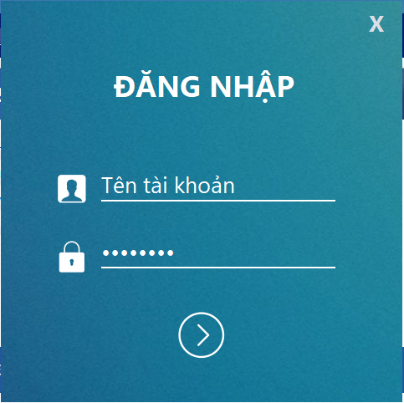

Người dùng cần đăng nhập tài khoản và mật khẩu để có thể sử dụng các chức năng

## 6.1. Quản lý thuê phòng

### 6.1.1 Chức năng đặt phòng

### 6.1.2 Chức năng hủy đặt phòng

### 6.1.3 Chức năng nhận phòng

## 6.2. Quản lý phòng

1. Sau khi đã login vào tài khoản của mình thì hệ thống sẽ hiển thị giao diện người dung như hình bên dưới.

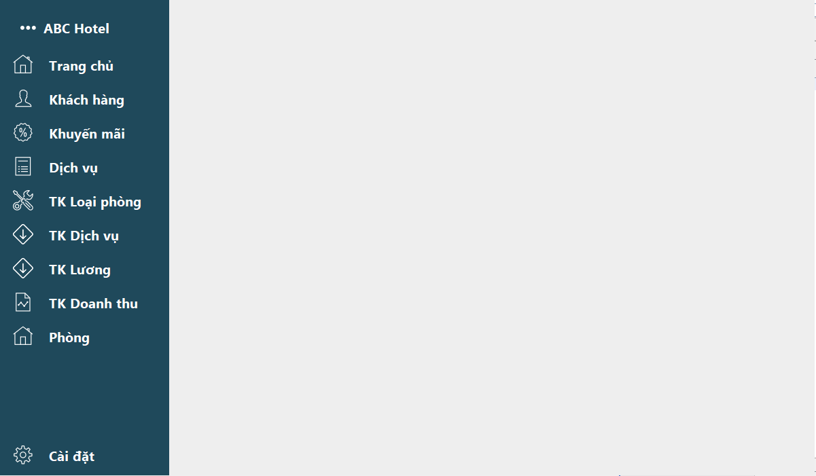

1. Sau đó chúng ta ấn vào nút < **PHÒNG** > để bắt đầu quản lý các phòng trong khách sạn như xem danh sách, thêm, xóa, sửa, tìm kiếm các phòng hiện có trong khách sạn( giao diện bên dưới)

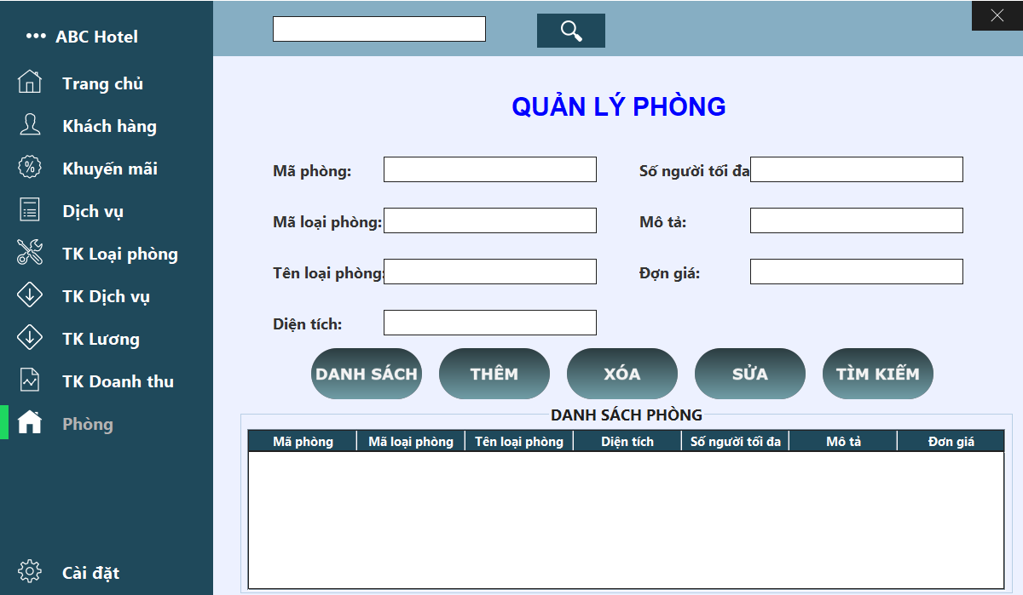

1. Xem danh sách: Chúng ta sẽ ấn vào nút < **DANH SÁCH** > ngay sau đó tất cả thông tin các phòng hiện có sẽ hiển thị lên bảng bên dưới như hình



1. Thêm phòng: Bạn nhập thông tin phòng vào các textfield [1] tương ứng với phòng muốn thêm và ấn thêm thì phòng mới xem sẽ được hiển thị ngay lên bảng bên dưới [2]



[1]

[2]

1. Xóa phòng: Người quản lý ấn vào nút < **DANH SÁCH** >[1] sau đó chọn phòng muốn xóa ở bên bảng bên dưới [2] rồi ấn < **XÓA > [3]**



[2]

[3]

[1]

1. Sửa phòng: Người quản lý ấn vào nút <**DANH SÁCH**> [1] sau đó chọn phòng muốn sửa trong bảng [2] sau đó điền lại thông tin muốn sửa vào các ô textfiled bên trên [3] rồi ấn sửa [4]



[1]

[3]

[4]

[2]

1. TÌm kiếm phòng: Người quản lý nhập mã phòng vào textfiled [1] sau đó ấn nút <**TÌM KIẾM**> [2]



[2]

[1]

## 6.3. Quản lý dịch vụ

Khi nhân viên kinh doanh đăng nhập và chọn chức năng quản lí dịch vụ :

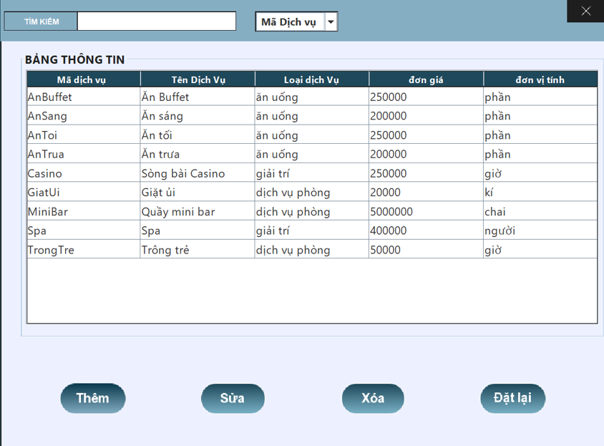

[2]

[1]

Nhân viên kinh doanh muốn thêm  thông tin dịch vụ:

Bước 1: chọn dòng cần sửa.

Bước 2: click vào nút “Thêm” hoặc nếu muốn sửa click vào nút “Sửa” để hiện bảng thông tin cần thêm hoặc sửa.

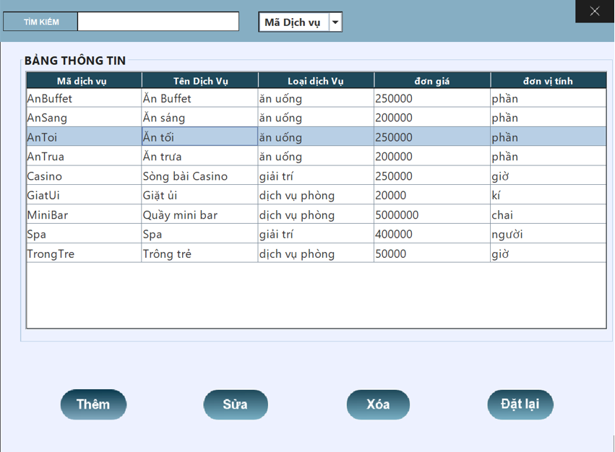

[1]

[2]

Nhân viên kinh doanh muốn xóa một dịch vụ:

Bước 1: trong bảng chọn dòng thông tin muốn xóa.

Bước 2: click vào nút “Xóa”.

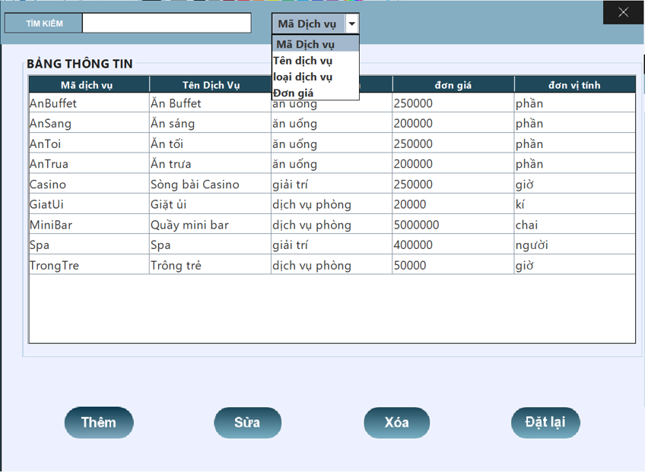

[1]

Nhân viên kinh doanh muốn tìm kiếm thông tin một dịch vụ nào đó:

Bước 1: click vào thanh lựa chọn yêu cầu tìm kiếm và điền vào thanh tìm kiếm .



Nếu như nhân viên thêm hoặc sửa hoặc xóa nhầm dữ liệu thì có thể nhấn vào nút “Đặt lại”, để hoàn tác lại 1 lần trước đó

## 6.4. Thanh toán

Khi lễ tân chọn thanh toán giao diện sau sẽ hiện lên:

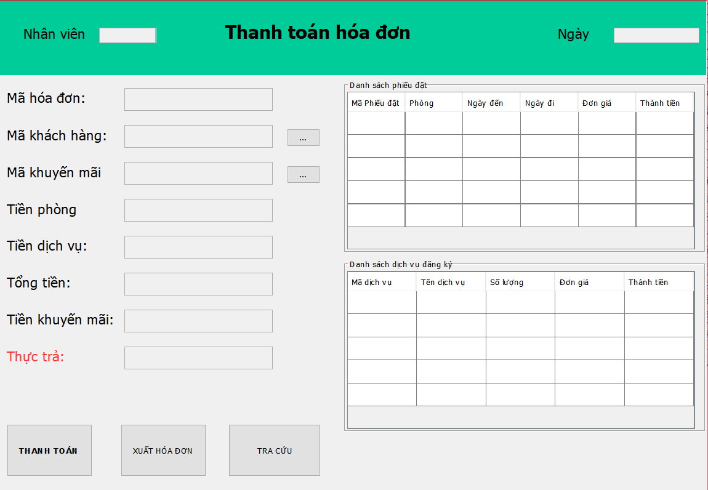

[4]

[2]

[3]

[1]

Bước 1: Lễ tân lần lượt chọn mã khách hàng và khuyến mãi khách hàng mong muốn, khi đó phiếu đặt cùng với các dịch vụ đăng ký sẽ hiển thị lên màn hình và tiền khách hàng phải thanh toán

Bước 2: Chọn “Thanh toán”.

Bước 3: Chọn xuất hóa đơn sẽ xuất hóa đơn cho khách có nhu cầu.

Bước 4: Chọn tra cứu khi lễ tân cần xem lại hóa đơn.

## 6.5. Quản lý khách hàng

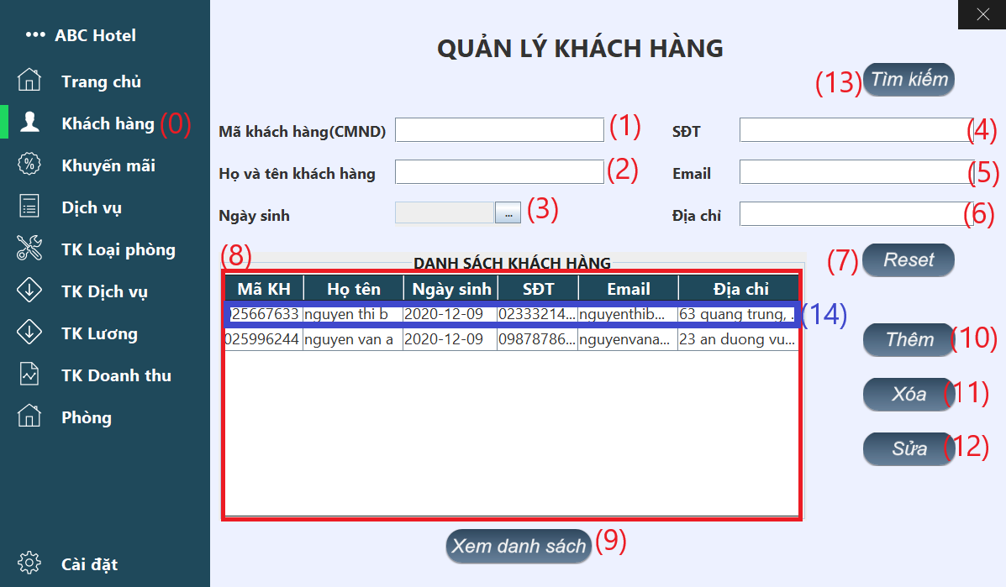6.5 Quản lý khách hàng

Hướng dẫn sử dụng :

* Sau khi người dùng nhấn vào (0) thì sẽ hiện form quản lý khách hàng.
* (1), (2), (4), (5), (6) để điền thông tin khách hàng vào và nhấn vào (3) để chọn ngày .
* Khi người dùng muốn reset lại (1), (2),(3), (4), (5), (6) thì nhấn vào (7).
* Khi người dùng muốn xem danh sách khách hàng thì nhấn vào (9) , sau đó dữ liệu sẽ hiển thị vào bảng (8).
* Khi người dùng muốn thêm, người dùng phải điền đầy đủ thông tin vào (1), (2), (3), (4), (5), (6) sau đó nhấn vào (10), dữ liệu sẽ hiển thị vào bảng (8).
* Khi người dùng muốn xóa, người dùng nhấn chọn hàng có thông tin khách hàng cần xóa ở bảng (8) và nhấn vào (11). Sau đó sẽ hiện lên thông báo để xác nhận xóa hoặc không, xóa thì nhấn ok ngược lại thì không. Dữ liệu sau khi xóa sẽ cập nhật lại và hiển thị vào bảng (8).
* Khi người dùng muốn sửa, người dùng nhấn chọn hàng (14) có thông tin khách hàng cần sửa ở bảng (8) sau đó thông tin sẽ hiện lên (1), (2), (3), (4), (5), (6). Người dùng cập nhật lại thông tin cần sửa vào (1), (2), (3), (4), (5), (6) sau đó nhấn vào (12), dữ liệu sau khi sửa sẽ cập nhật lại và hiển thị vào bảng (8).
* Khi khách hàng muốn tìm kiếm, nhấn vào (13) sau đó sẽ hiện thị lên thông báo yêu cầu người dùng nhập mã khách hàng vào và nhấn ok. Thông tin khách hàng cần tìm kiếm sẽ hiển thị vào bảng (8).

## 6.6. Quản lý chương trình khuyến mãi

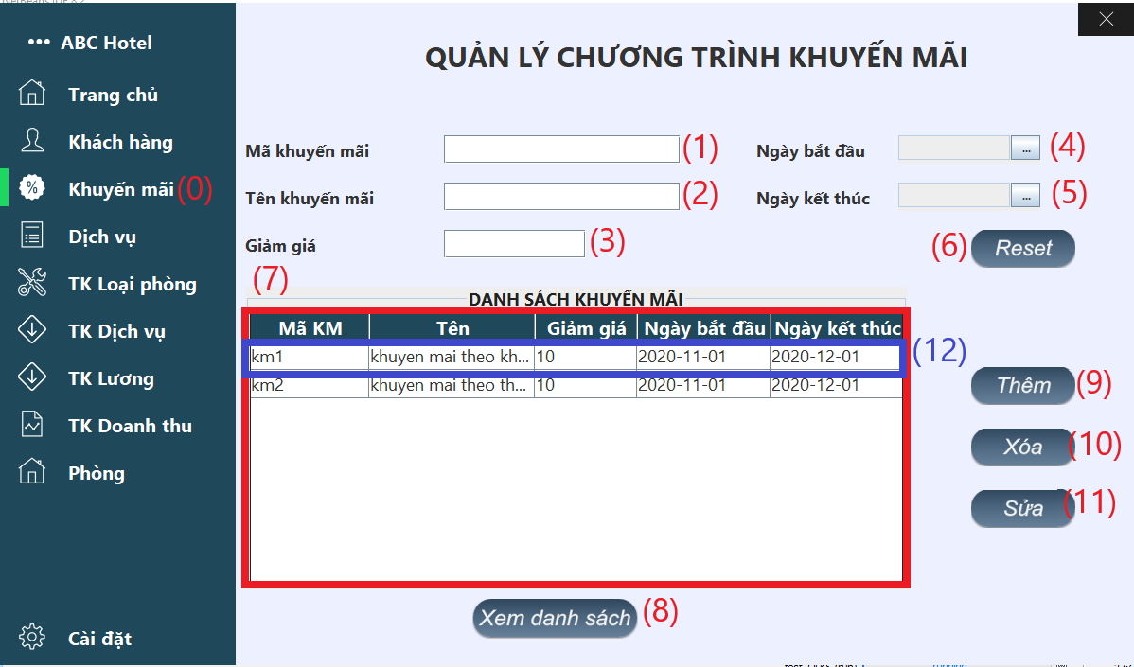

Hướng dẫn sử dụng :

* Sau khi người dùng nhấn vào (0) thì sẽ hiện form quản lý chương trình khuyến mãi.
* (1), (2), (3) để điền thông tin chương trình khuyến mãi vào và nhấn vào (4), (5) để chọn ngày.
* Khi người dùng muốn reset lại (1), (2),(3), (4), (5) thì nhấn vào (6).
* Khi người dùng muốn xem danh sách chương trình khuyến mãi thì nhấn vào (8) , sau đó dữ liệu sẽ hiển thị vào bảng (7).
* Khi người dùng muốn thêm, người dùng phải điền đầy đủ thông tin vào (1), (2), (3), (4), (5) sau đó nhấn vào (9), dữ liệu sẽ hiển thị vào bảng (7).
* Khi người dùng muốn xóa, người dùng nhấn chọn hàng có thông tin chương trình khuyến mãi cần xóa ở bảng (7) và nhấn vào (10). Sau đó sẽ hiện lên thông báo để xác nhận xóa hoặc không, xóa thì nhấn ok ngược lại thì không. Dữ liệu sau khi xóa sẽ cập nhật lại và hiển thị vào bảng (7).
* Khi người dùng muốn sửa, người dùng nhấn chọn hàng (12) có thông tin chương trình khuyến mãi cần sửa ở bảng (7) sau đó thông tin sẽ hiện lên (1), (2), (3), (4), (5), (6). Người dùng cập nhật lại thông tin cần sửa vào (1), (2), (3), (4), (5), (6) sau đó nhấn vào (11), dữ liệu sau khi sửa sẽ cập nhật lại và hiển thị vào bảng (7).

## 6.7. Quản lý tài khoản nhân viên

Khi người quản lý đăng nhập vào hệ thống bằng tài khoản của mình, chọn “Tài khoản” , giao diện chính của chức năng quản lý tài khoản sẽ xuất hiện

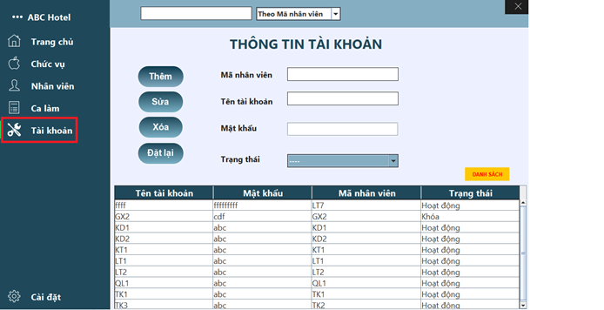

Khi muốn thêm tài khoản, người dùng điền đầy đủ thông tin và click nút “Thêm”

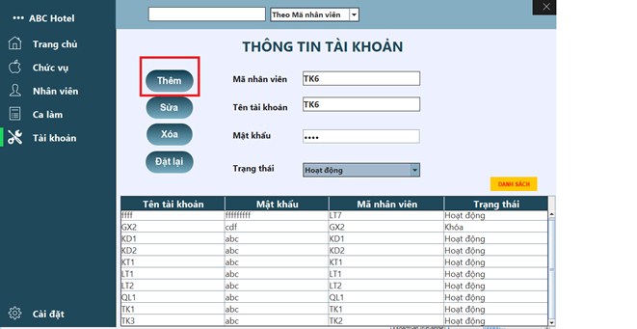

Sau khi điền đầy đủ thông tin và bấm nút “Thêm”, thông tin nhân tài khoản mới được thêm vào bảng và hệ thống cập nhật lại danh sách

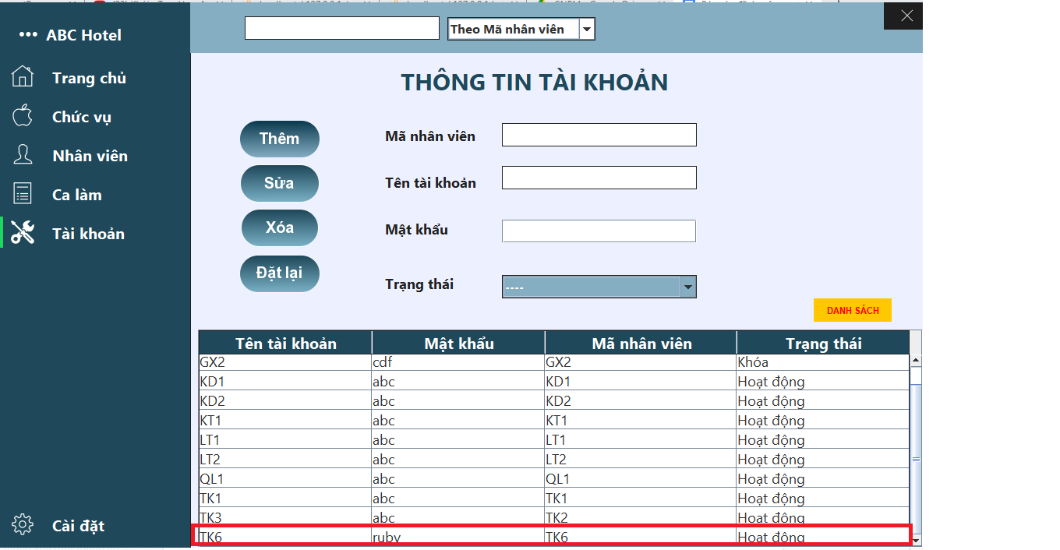

Khi muốn sửa thông tin tài khoản, người dùng phải click vào hàng chứa thông tin tài khoản  muốn sửa và click nút sửa

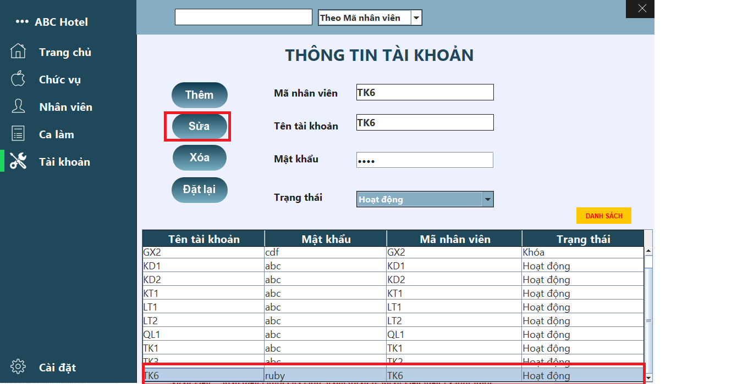

Sau khi cập nhật thông tin tài khoản muốn sửa, hệ thống sẽ cập nhật lại thông tin tài khoản đó trong bảng

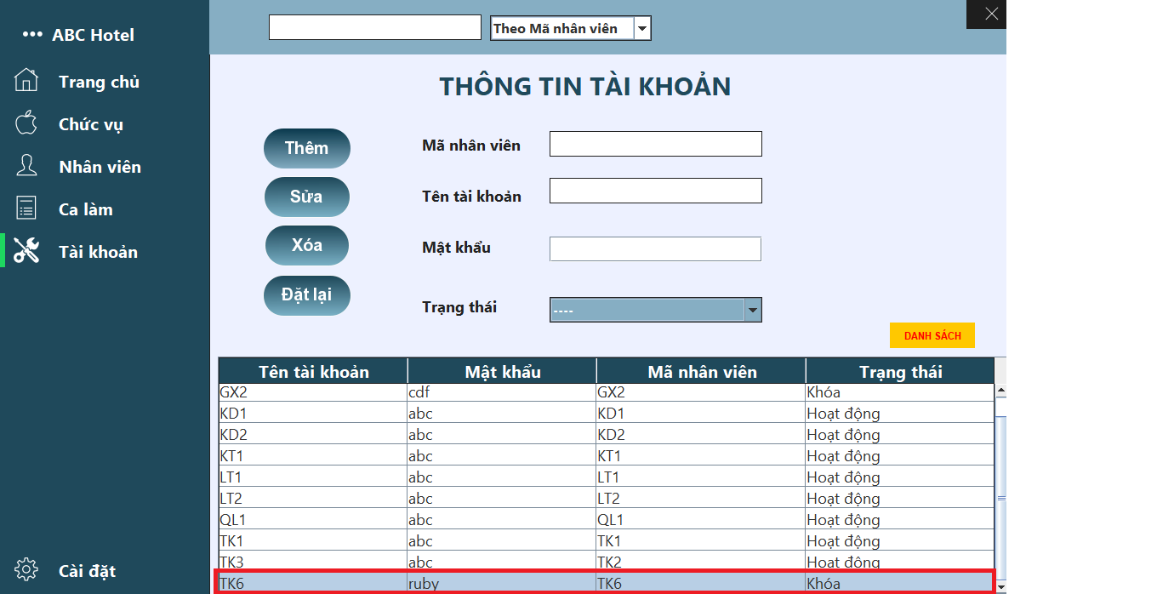

Khi muốn xóa thông tin tài khoản, người dùng  phải click vào hàng chứa thông tin tài khoản cần xóa, nếu không chọn mà bấm nút “Xóa”, một thoại xuất hiện yêu cầu chọn tài khoản cần xóa:

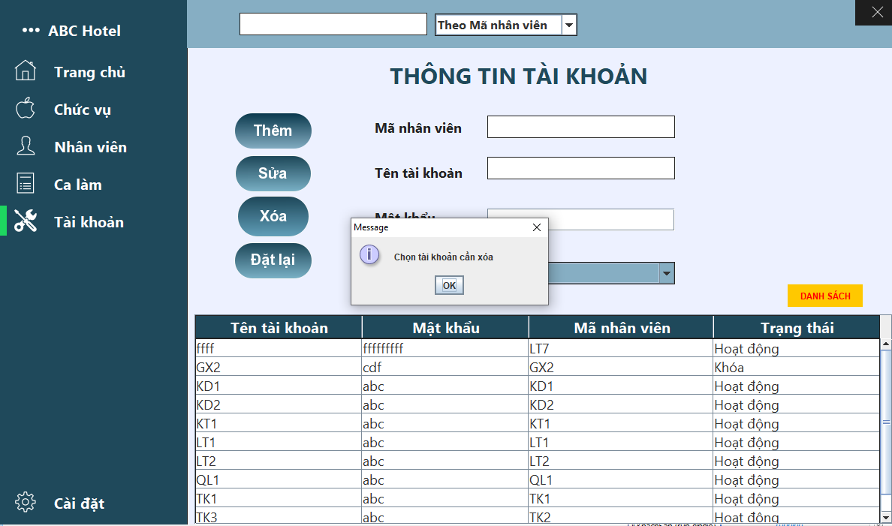

Sau khi chọn tài khoản muốn xóa trong bảng và click vào nút xóa, hệ thống sẽ báo xóa thành công và cập nhật lại danh sách trong bảng

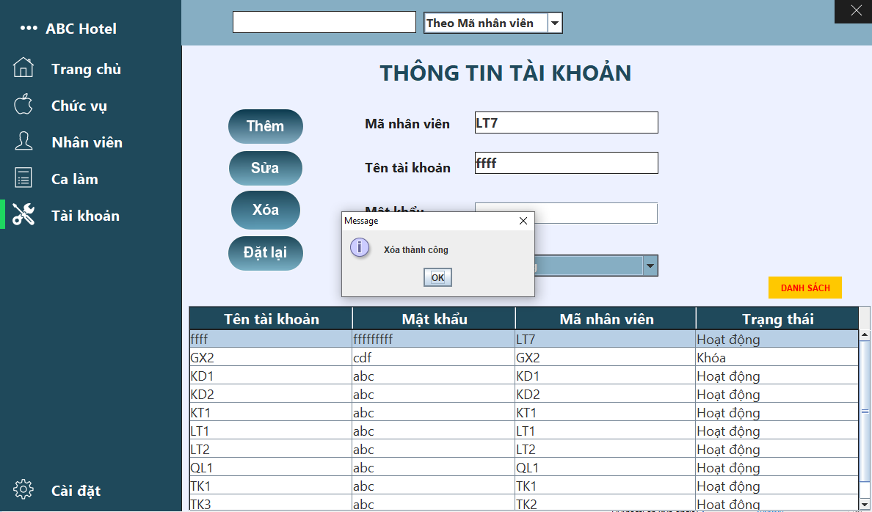

Khi muốn xem danh sách tài khoản, người dùng click vào nút “Danh sách”

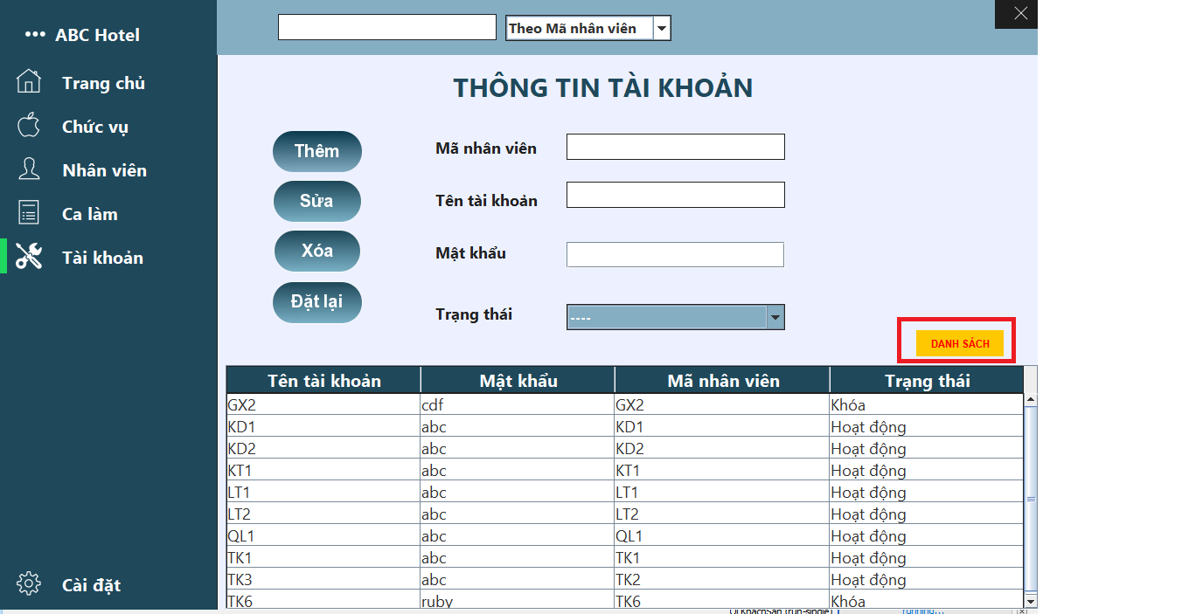

Hệ thống sẽ hiển thị danh sách tài khoản

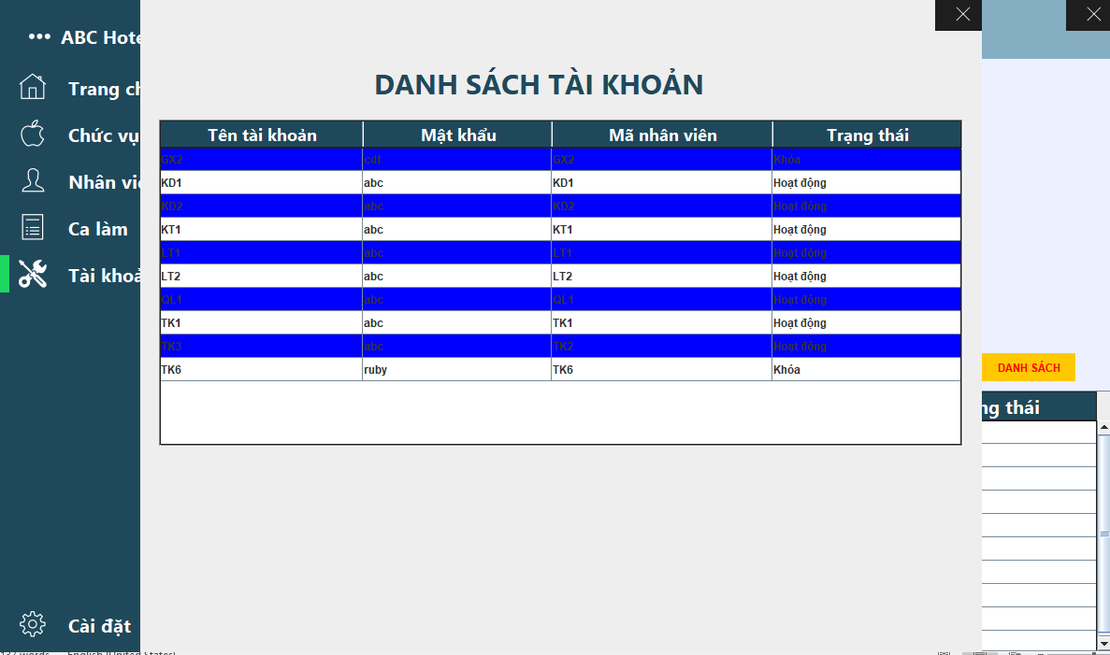

Về chức năng tìm kiếm , người dùng có thể tìm kiếm theo mã nhân viên

Tìm kiếm gần đúng

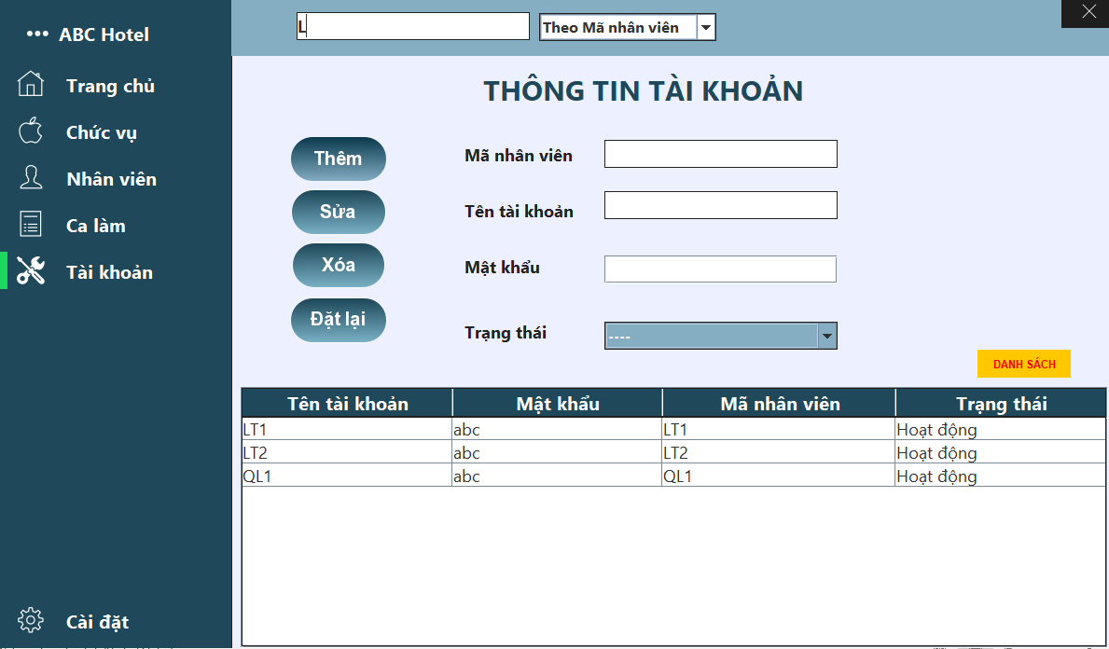

Tìm kiếm chính xác:

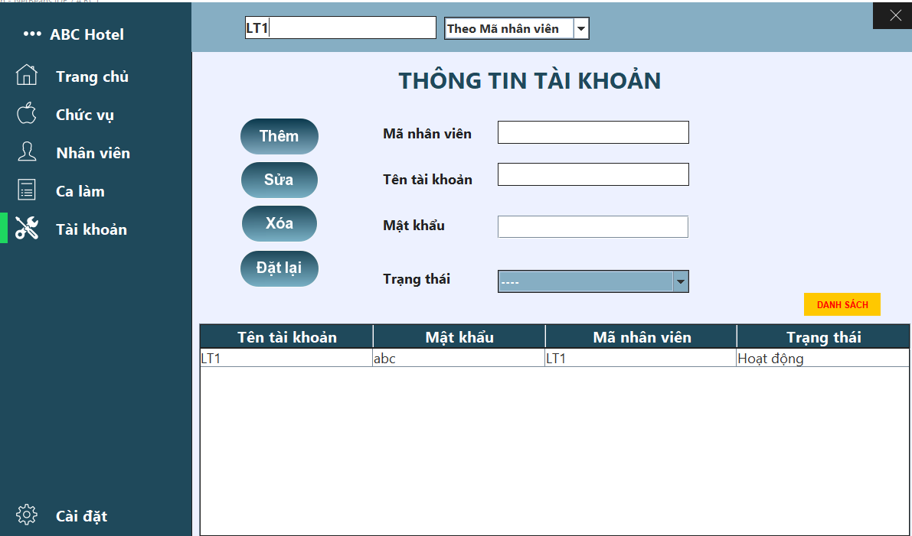

## 6.8. Quản lý nhân viên

Khi người quản lý đăng nhập vào phần mềm bằng tài khoản của mình và chọn “Nhân viên”,  giao diện chính của chức năng quản lý nhân viên hiện ra như hình dưới:

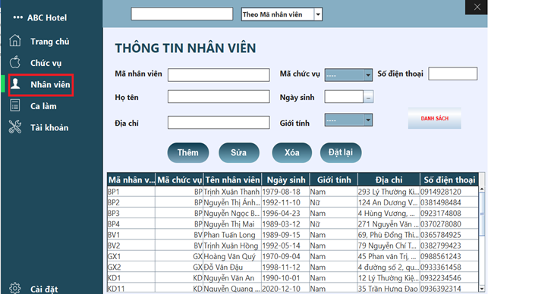

Khi muốn thêm một nhân viên mới , người dùng  điền đầy đủ thông tin và click nút “Thêm”

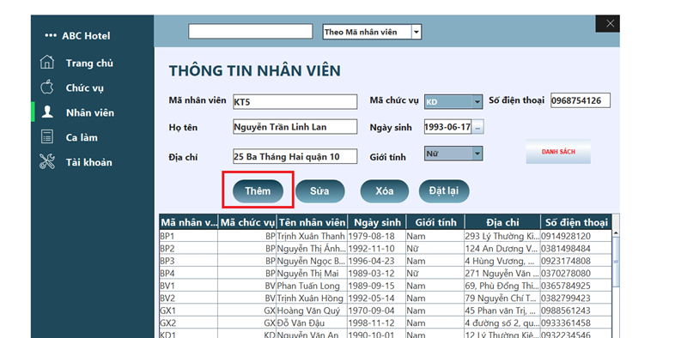

Sau khi điền đầy đủ thông tin và click nút “Thêm” , hộp thoại xuất hiện xác nhận lại yêu cầu của người dùng :

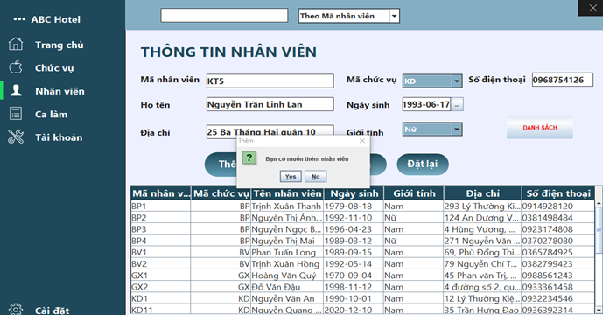

Khi người dùng nhấn “YES”,  thông tin nhân viên mới sẽ được thêm vào bảng:

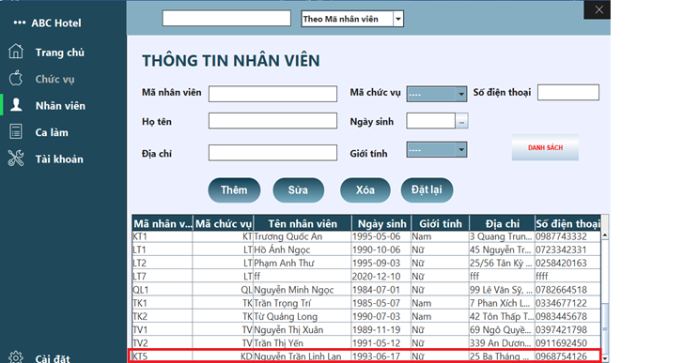

Khi muốn sửa thông tin một nhân viên , người dùng click vào nhân viên cần sửa trong bảng , nếu không click vào thông tin nhân viên trong bảng mà click nút “Sửa”, một thông báo hiện ra như sau:

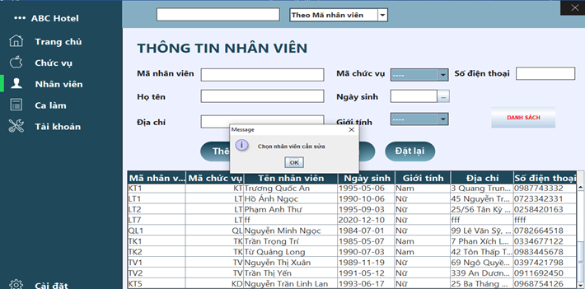

Sau khi nhấn vào hàng chứa thông tin nhân viên trong bảng , tiến hành sửa thông tin và click nút “Sửa”, một hộp thoại xuất hiện xác nhận lại yêu cầu người dùng:

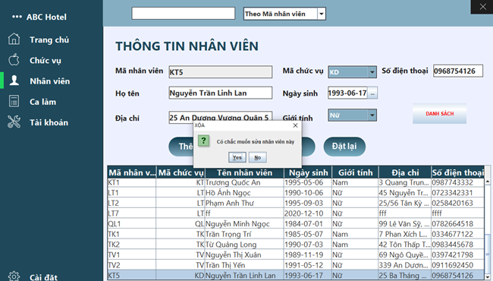

Khi xác nhận xong, thông tin nhân viên sẽ cập nhật lại trong bảng

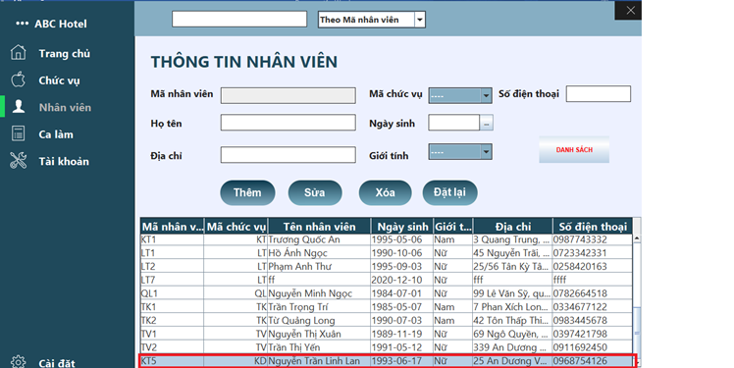

Khi muốn xóa một thông tin nhân viên, người dùng click vào hàng chứa thông tin nhân viên cần xóa rồi click nút xóa, nếu chưa chọn mà click nút “Xóa”, một hộp thoại xuất hiện:

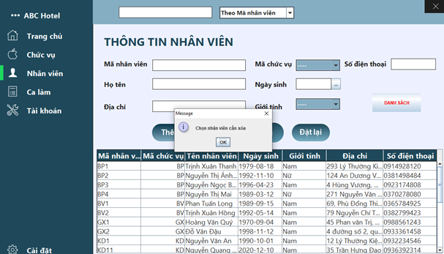

Sau khi chọn nhân viên cần xóa trong bảng và click  nút “Xóa”, hộp thoại xuất hiện xác nhận lại yêu cầu người dùng:

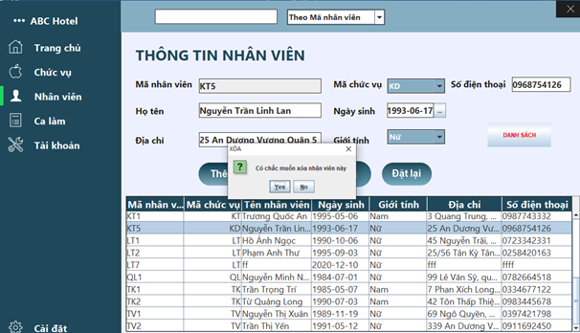

Sau khi xác nhận xong, thông tin nhân viên  sẽ được xóa và hệ thống cập nhật lại danh sách trong bảng:

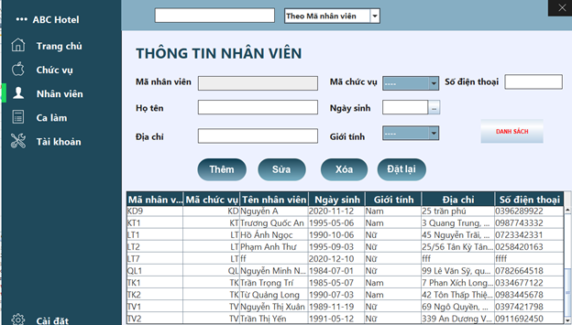

Khi muốn xem danh sách nhân viên, click vào nút danh sách

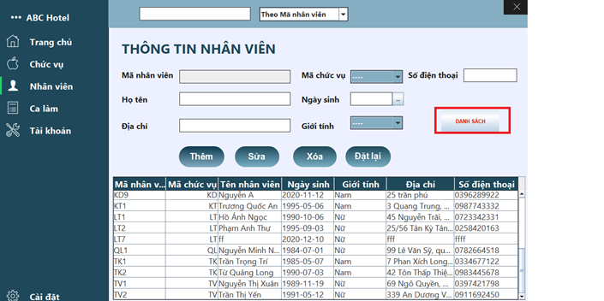

Hệ thống sẽ hiển thị danh sách nhân viên:

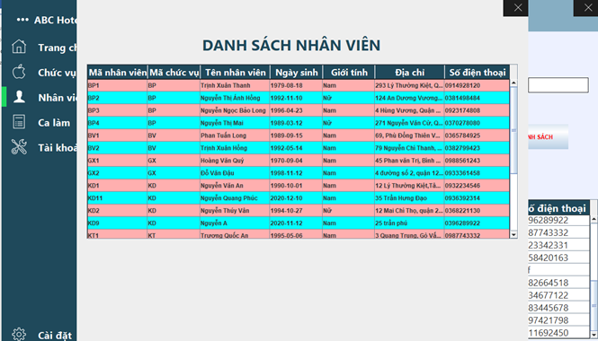

Khi muốn tìm kiếm, có thể tìm kiếm theo nhiều tiêu chí:

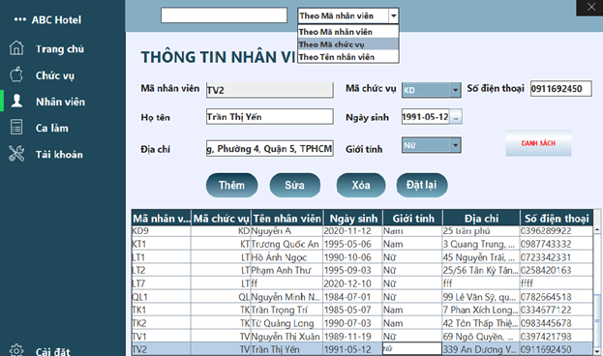

Ví dụ tìm theo mã nhân viên (Chính xác)

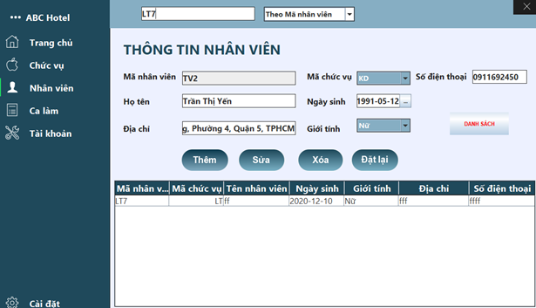

Tìm kiếm theo tên nhân viên (tìm gần đúng)

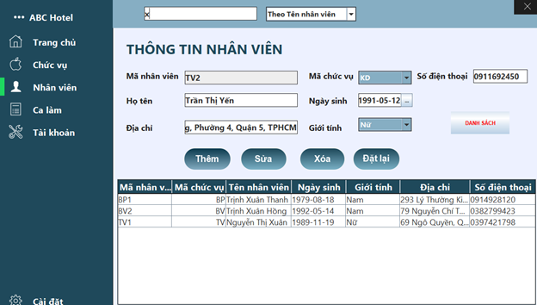

Tìm kiếm theo tên nhân viên (tìm chính xác)

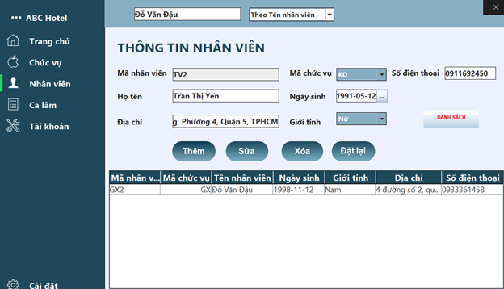

## 6.9. Quản lý ca làm

Giao diện quản lý ca làm khi người quản lý đăng nhập và sử dụng.

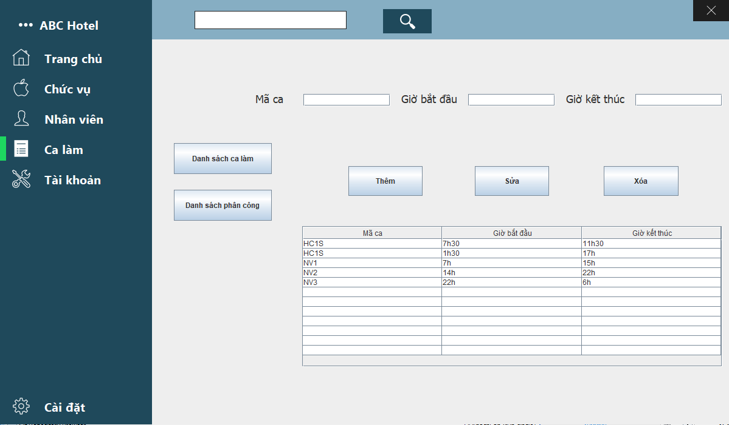

Để thêm ca làm:

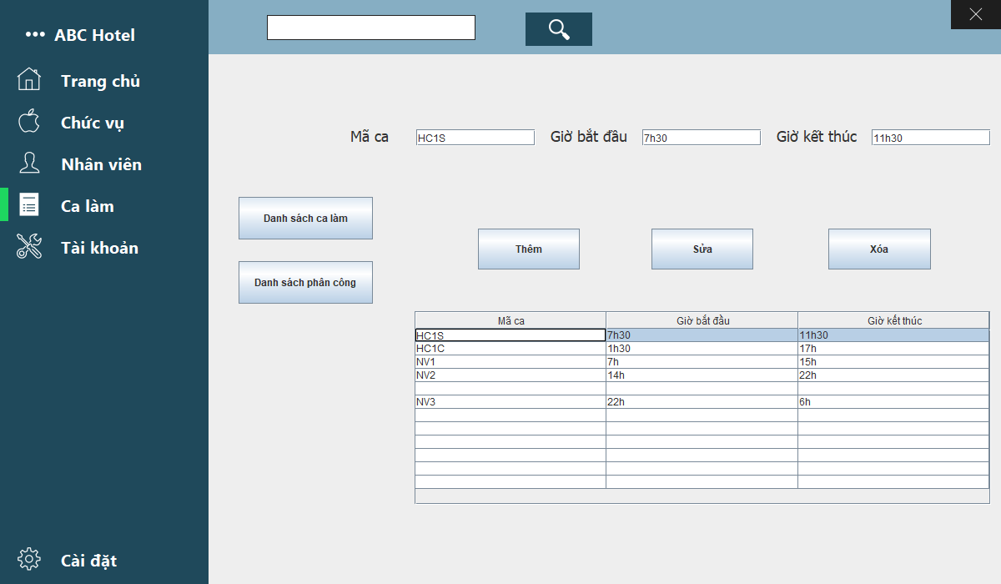

[2]

[1]

Bước 1: Nhập thông tin ca làm.

Bước 2: Nhấn vào nút “Thêm”.

Để sửa thông tin ca làm: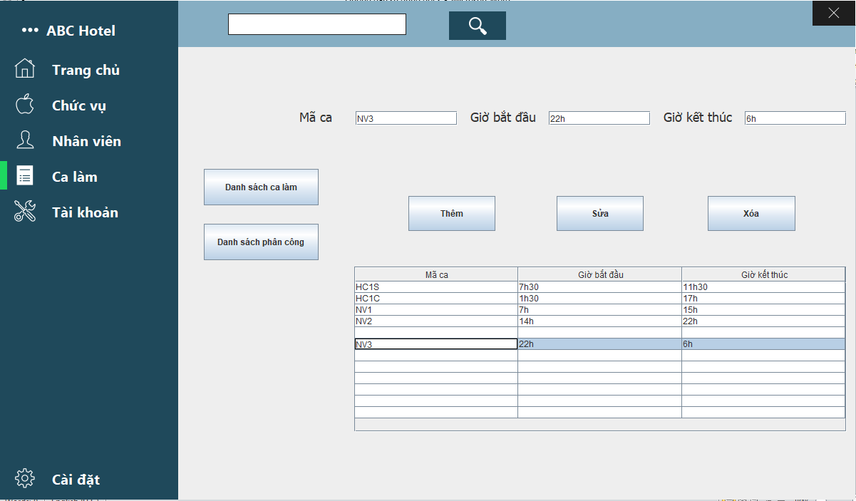

[3]

[2]

[1]

Bước 1: Chọn vào ca làm đó trên bảng

Bước 2: Chỉnh sửa trên ô nhập liệu.

Bước 3: Nhấn vào nút sửa.

Để xóa ca làm

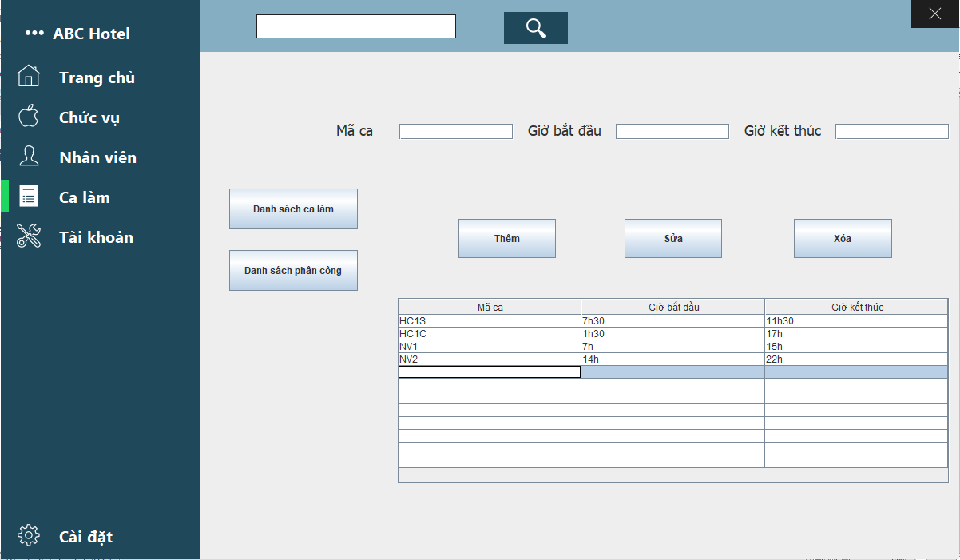

[2]

[1]

Bước 1: Chọn vào ca làm trên bảng.

Bước 2: Nhấn vào nút “Xóa”.

Tại giao diện phân công

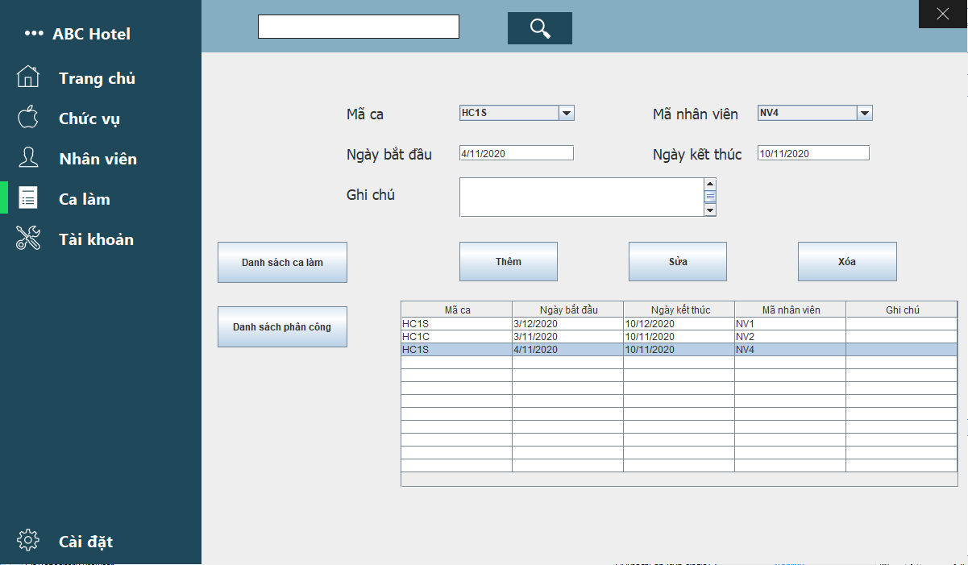

Để thêm phân công cho nhân viên:

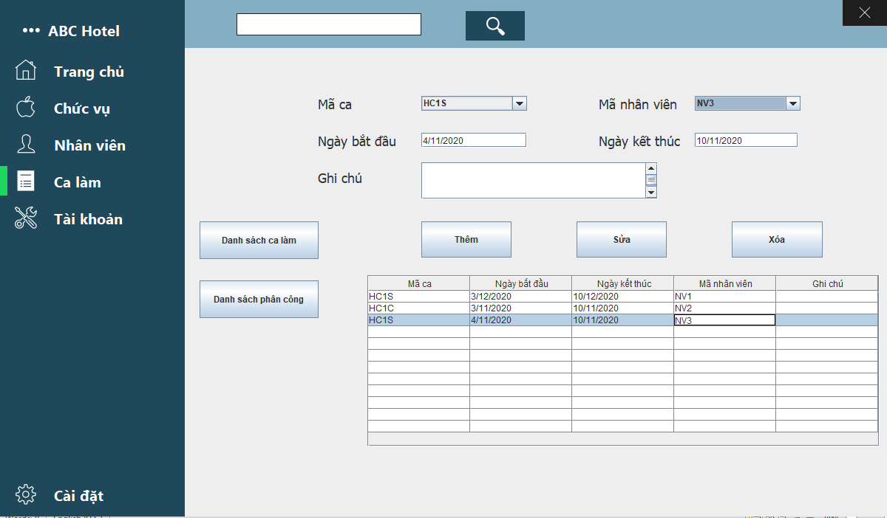

[2]

[1]

Bước 1: Điền các thông tin cần thiết.

Bước 2: Nhấn vào nút thêm.

Để sửa phần phần công của nhân viên.



[3]

[2]

[1]

Bước 1: Chọn phần thông tin trên bảng.

Bước 2: Sửa ở phần ô nhập liệu.

Bước 3: Nhấn vào nút sửa.

Để xóa phần phân công của nhân viên:

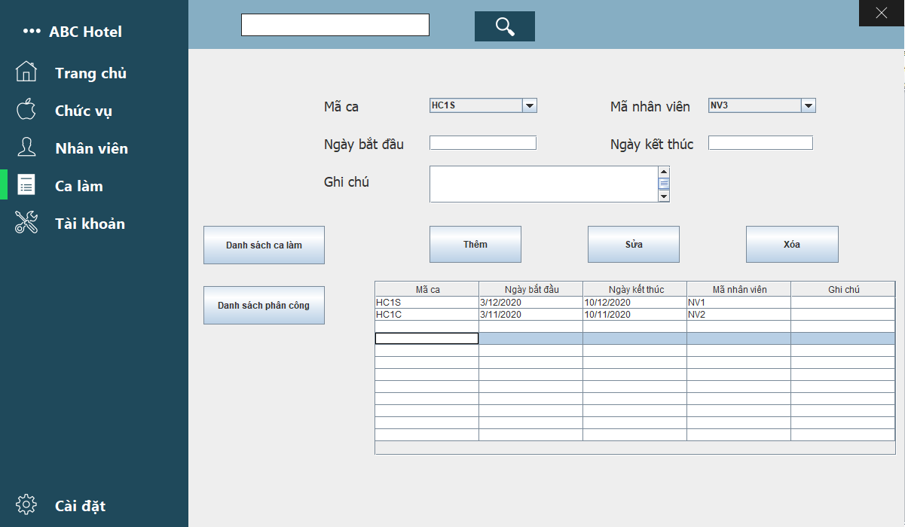

[1]

[2]

Bước 1: Chọn vào thông tin phân công trên bảng.

Bước 2: Nhấn vào nút xóa.

## 6.10. Quản lý chức vụ

1. Sau khi đã login vào tài khoản của mình thì hệ thống sẽ hiển thị giao diện người dung như hình bên dưới.

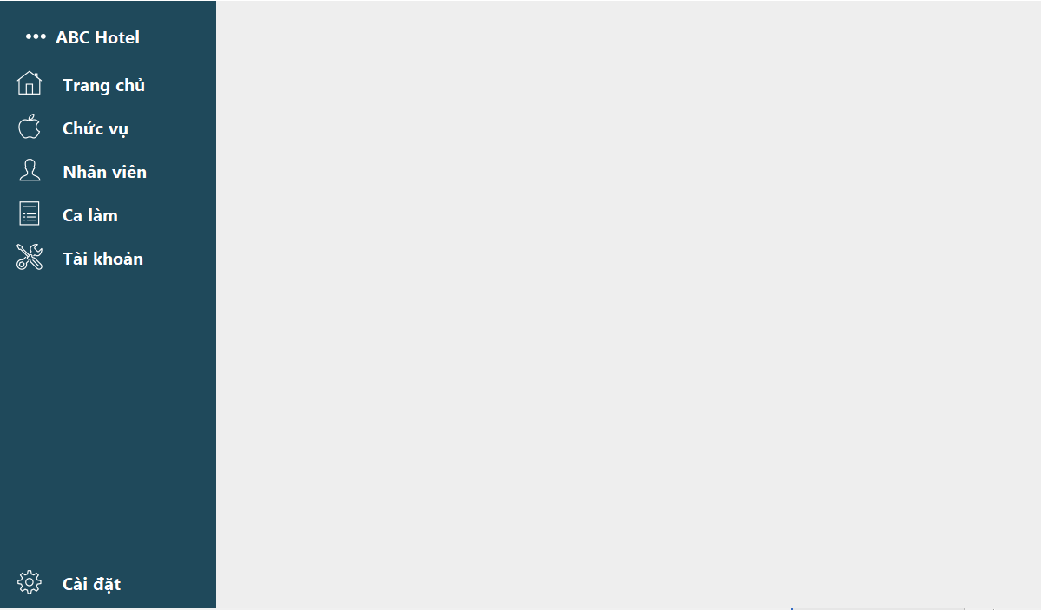

1. Sau đó chúng ta ấn vào nút < **Chức vụ** > để bắt đầu quản lý các chức vụ trong khách sạn như xem danh sách, thêm, xóa, sửa, tìm kiếm các chức vụ hiện có trong khách sạn( giao diện bên dưới)

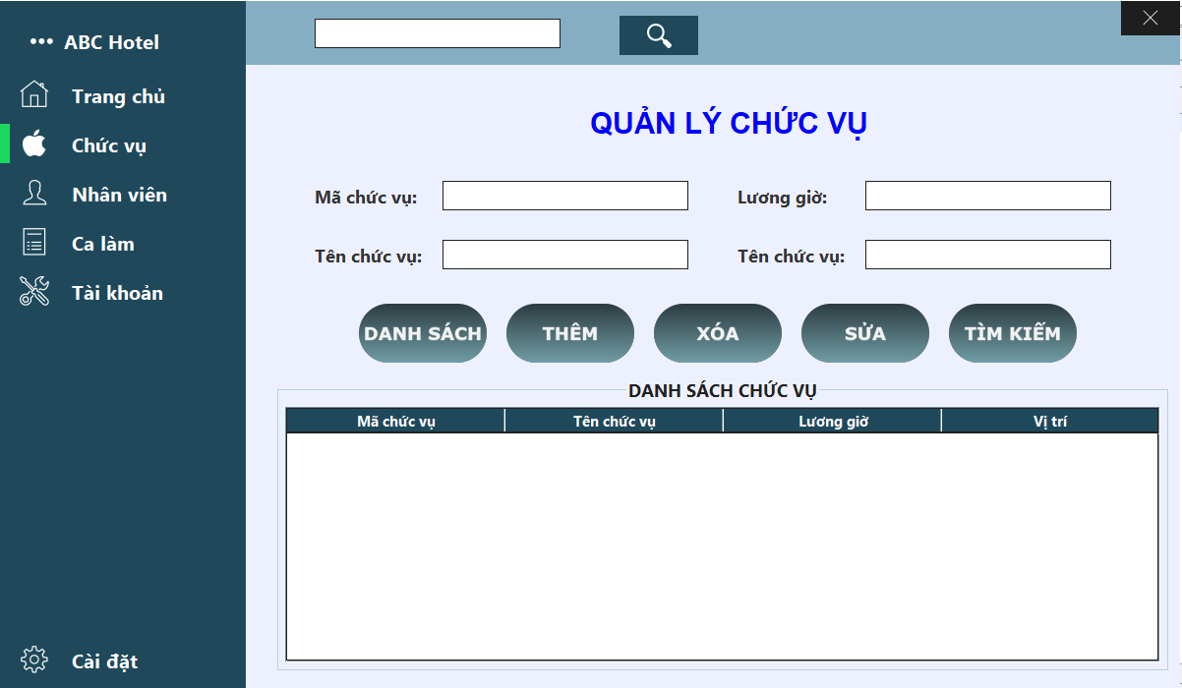

1. Xem danh sách: Chúng ta sẽ ấn vào nút < **DANH SÁCH** > ngay sau đó tất cả thông tin các chức vụ hiện có sẽ hiển thị lên bảng bên dưới như hình.



1. Thêm chức vụ: Bạn nhập thông tin chức vụ vào các textfield [1] tương ứng với chức vụ muốn thêm và ấn thêm thì chức vụ mới xem sẽ được hiển thị ngay lên bảng bên dưới [2]



[1]

[2]

1. Xóa chức vụ: Người quản lý ấn vào nút < **DANH SÁCH** >[1] sau đó chọn chức vụ muốn xóa ở bên bảng bên dưới [2] rồi ấn < **XÓA > [3]**



[2]

[3]

[1]

1. Sửa chức vụ: Người quản lý ấn vào nút <**DANH SÁCH**> [1] sau đó chọn chức vụ muốn sửa trong bảng [2] sau đó điền lại thông tin muốn sửa vào các ô textfiled bên trên [3] rồi ấn sửa [4]



[3]

[2]

[1]

[4]

1. TÌm kiếm chức vụ: Người quản lý nhập mã chức vụ vào textfiled [1] sau đó ấn nút <**TÌM KIẾM**> [2]



[2]

[1]

## 6.11. Tính lương

Giao diện màn hình tính lương

Để tính lương:

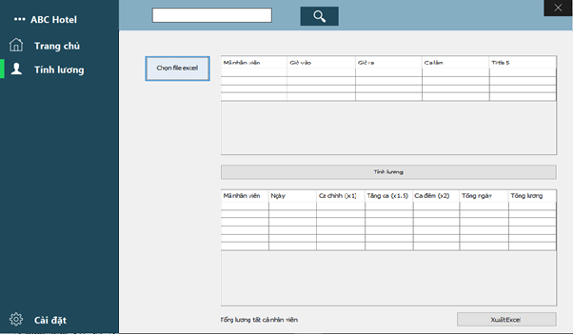

Bước 1: Nhấn vào nút “Chọn file excel”. 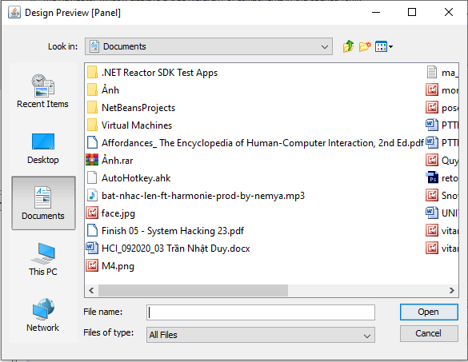

Bước 2: Sau khi hiện ra cây thư mục, ta chọn file excel cần xử lý. Chọn xong thì nhấn nút “Open”.

Bước 3: Nhấn nút tính lương

[4]

[3]

Bước 4: Chọn xuất file excel sẽ xuất hiện lại cây thư mục để chọn nơi lưu trữ.

Bước 5: Chọn nơi lưu trữ xong ta chọn nút “Save”.



Save

## 6.12. Thống kê loại phòng

## 6.13. Thống kê dịch vụ

## 6.14. Thống kê lương

## 6.15. Thống kê doanh thu

## 6.16. Thống kê hàng hóa

Khi người thủ kho đăng nhập và chọn chức năng Thống kê hàng hóa:

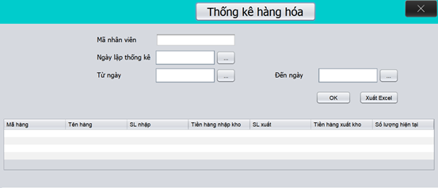

Khi người dùng muốn thống kê:

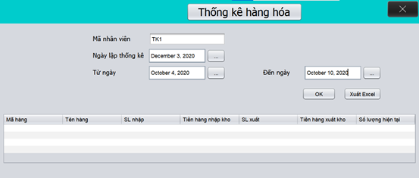

[3]

[2]

[1]

Bước 1: Chọn ngày thống kê hàng hóa.

Bước 2: Sau khi nhập xong thì ấn nút OK để hiện kết quả bảng thống kê (kết quả như hình dưới).

Bước 3: Ấn nút Xuất Excel để xuất ra file Excel từ kết quả bảng thống kê.

## 6.17. Quản lí đặt dịch vụ

Khi lễ tân chọn chức năng đặt dịch vụ:

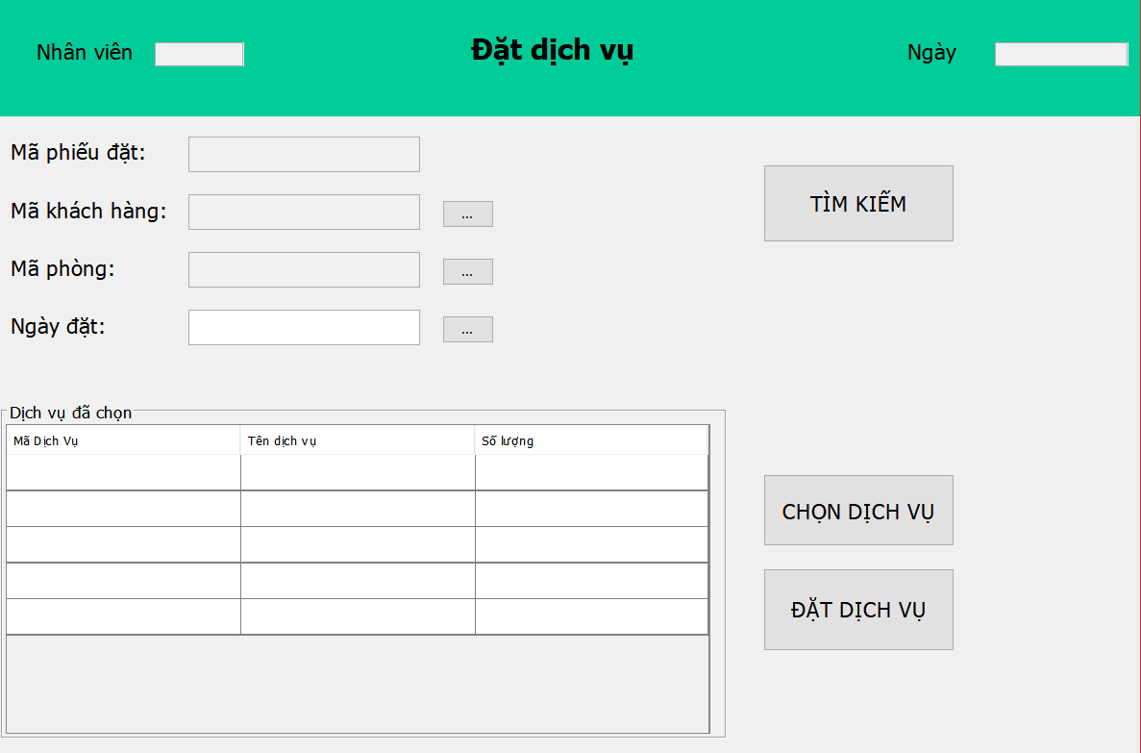

[3]

[2]

[1]

Bước 1: Lễ tân có thể chọn các thông tin thông qua nút “...” tương ứng với thông tin lễ tân muốn chọn.

Bước 2: Chọn dịch vụ tương ứng với yêu cầu của khách hàng bằng nút “Chọn dịch vụ”

Bước 3: Sau khi đã chọn xong lễ tân có thể lưu bằng nút “Đặt dịch vụ”.

## 6.18. Quản lý kho

Khi người thủ kho đăng nhập và chọn chức năng Quản lý phiếu nhập kho:

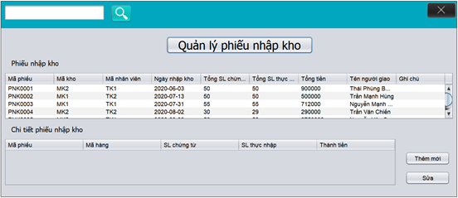

Chỉnh sửa thông hoặc thêm thông tin:

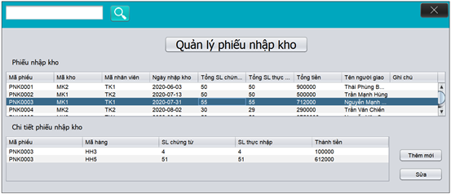

Thêm thông tin: Nếu muốn thêm thông tin, người dùng chỉ cần nhấn vào nút thêm mới.



[2]

[1]

Sửa thông tin:

Bước 1: Khi click mỗi hàng trong bảng phiếu nhập kho thì sẽ xuất hiện chi tiết các hàng hóa trong bảng chi tiết phiếu nhập kho.

Bước 2: Nếu người thủ kho muốn thêm hoặc chỉnh sửa phiếu thì sẽ click vào nút “Sửa”.

Khi người thủ kho đăng nhập và chọn chức năng Quản lý phiếu xuất kho:

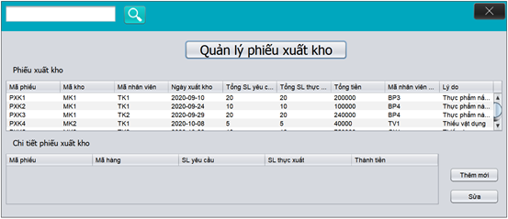

Thêm thông tin hoặc chỉnh sửa thông tin:

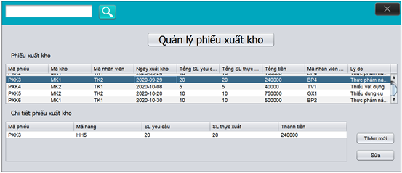

Thêm thông tin: Nếu muốn thêm thông tin, người dùng chỉ cần nhấn vào nút thêm mới.



[2]

[1]

Sửa thông tin:

Bước 1: Khi click mỗi hàng trong bảng phiếu nhập kho thì sẽ xuất hiện chi tiết các hàng hóa trong bảng chi tiết phiếu nhập kho.

Bước 2: Nếu người thủ kho muốn thêm hoặc chỉnh sửa phiếu thì sẽ click vào nút “Sửa”.

Khi người thủ kho đăng nhập và chọn chức năng Quản lý phiếu đặt hàng:

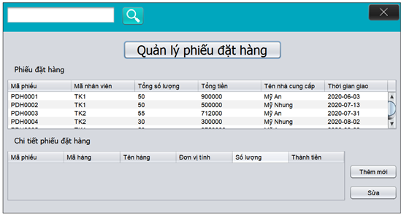

Thêm thông tin hoặc chỉnh sửa thông tin:

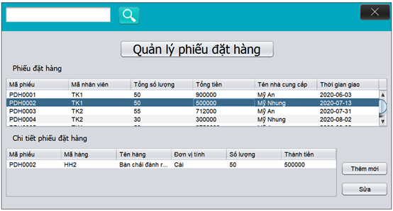

Thêm thông tin: Nếu muốn thêm thông tin, người dùng chỉ cần nhấn vào nút thêm mới.

****Sửa thông tin:

[2]

[1]

Bước 1: Khi click mỗi hàng trong bảng phiếu nhập kho thì sẽ xuất hiện chi tiết các hàng hóa trong bảng chi tiết phiếu nhập kho.

Bước 2: Nếu người thủ kho muốn thêm hoặc chỉnh sửa phiếu thì sẽ click vào nút “Sửa”.

## 6.19. Quản lý bãi xe

Khi  người quản lí bãi xe đăng nhập và chọn chức năng quản lí bãi xe:

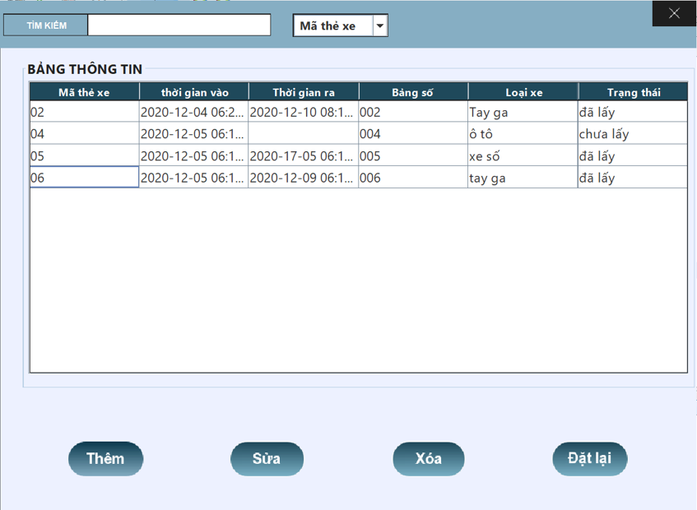

Khi người quản lí muốn thêm thông thẻ  xe click vào nút “Thêm” hoặc sửa click vào nút ”Sửa “ để hiện ra bảng thông tin cần thêm, sửa .

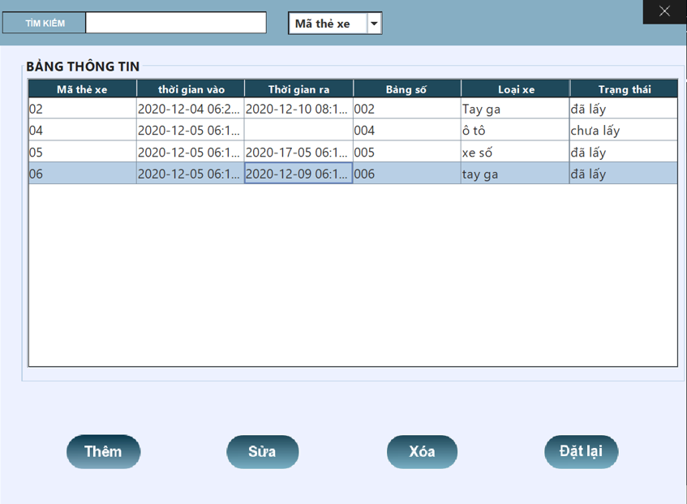

[2]

[1]

Khi người quản lí muốn xóa thẻ:

Bước 1: Chọn lên dòng thông tin trên bảng.

Bước 2: Nhấn nút “Xóa” để xóa thông tin.

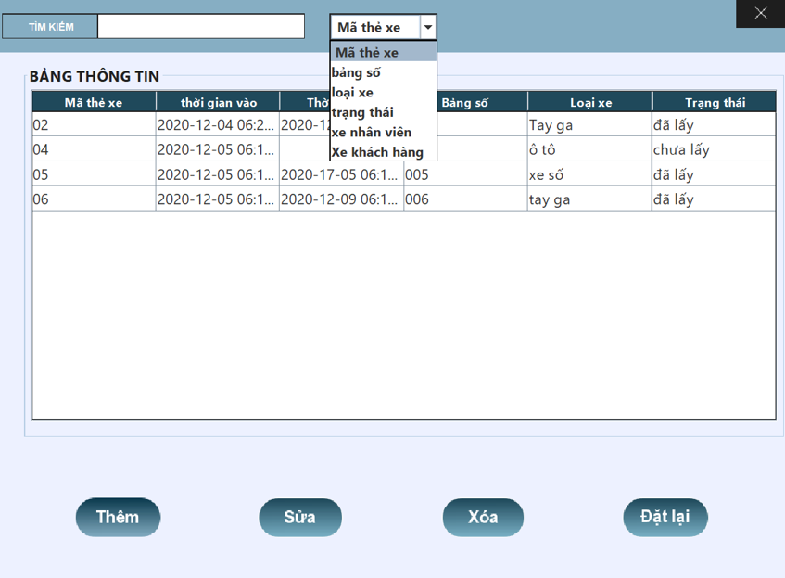

[2]

[1]

Khi người quản lí muốn tìm kiếm thông tin xe:

Bước 1: Vào thanh lựa chọn yêu cầu tìm kiếm và điền thông tin tìm kiếm phù hợp vào thanh tìm kiếm.

Bước 2: Nhấn nút tìm kiếm.

# CHƯƠNG 7: PHÂN CÔNG NHÓM

## Phân công theo tiêu chí chấm điểm môn CNPM.

|  |  |  |
| --- | --- | --- |
| **Chương 1:** | **Thành viên khởi tạo** | **Thành viên tham gia (sửa lỗi, kiểm tra, thực hiện, giám sát)** |
| Trello | Duy | Cả nhóm |
| Github | Bộ | Cả nhóm |
| Quy trình thác nước | + Phân tích yêu cầu: Cả nhóm  + Thiết kế hệ thống: Cả nhóm  + Thực hiện (code): Ngân, Nhàn, Nhã, - thành viên còn lại tham gia | Cả nhóm |
| Activity Bar Chart | Bình | Cả nhóm |
| Danh sách biểu mẫu, qui định. | Cả nhóm (mỗi người theo 2 chức năng của mình) | Cả nhóm |
| Bảng yêu cầu – Bảng trách nhiệm | Cả nhóm (mỗi người theo 2 chức năng của mình) | Cả nhóm |
|  |  |  |
| **Chương 2: các file thiết kế** |  |  |
| DFD mức 0 | Nhã, Nhàn, Ngần | Duy, Nhàn, Ngân, Nhã |
| DFD mức 1 | Cả nhóm (mỗi người theo 2 chức năng của mình) | Cả nhóm |
| DFD sơ đồ tổng quát từng chức năng | Cả nhóm (mỗi người theo 2 chức năng của mình) | Cả nhóm |
| Diagrams | + Activity: cả nhóm  + Sequence: cả nhóm  + StateMachine: Bằng, Ngân, Trang, Nhàn | Cả nhóm |
| ERD | Ngân, Nhàn, Bình, Đạt, Nhã, Doanh | Ngân, Nhàn, Bình, Đạt, Nhã, Doanh, Duy, Bộ |
| UseCases | + UseCase tổng quát hệ thống: Nhã.  + UseCase theo actor: cả nhóm, Duy tổng hợp  + Đặc tả Usecase: cả nhóm | + UseCase tổng quát hệ thống: Nhã, Ngân |
|  |  |  |
| **Chương 3: các bảng thiết kế phần mềm** |  |  |
| Giao diện | Cả nhóm (mỗi người theo 2 chức năng của mình) | Cả nhóm (mỗi người theo 2 chức năng của mình) |
| Xử lý | Cả nhóm (mỗi người theo 2 chức năng của mình) | Cả nhóm (mỗi người theo 2 chức năng của mình) |
| Dữ liệu | Nhàn | Nhàn, Nhã |
|  |  |  |
| **Chương 4: phần mềm** | + Code: Ngân, Nhàn, Nhã  + Demo phần mềm: Nhàn  + Test thử phần mềm: Nhàn | Cả nhóm (tham gia code) |

## Bảng phân công viết/tổng hợp báo cáo

|  |  |  |
| --- | --- | --- |
|  | Phân công | Người viết/tổng hợp |
| Bìa | Nhàn | Nhàn |
| **Chương 1** |  |  |
| Lời cảm ơn | Doanh | Doanh |
| Lời mở đầu | Nhã | Nhã |
| Lý do thực hiện | Doanh | Doanh |
| Mục tiêu | Ngân | Ngân |
| Quy trình | Duy | Duy |
| **Chương 2** |  |  |
| Tổng quan khách sạn | Duy | Duy |
| Hiện trạng tổ chức | Trang | Trang |
| Sơ đồ tổ chức | Trang | Trang |
| Chức năng nhiệm vụ | Ngân | Ngân |
| Hiện trạng tin học | Nhàn | Nhàn |
| **Chương 3** |  |  |
| Biểu mẫu qui định | Duy | Duy |
| Bảng yêu cầu trách nhiệm | Bình, Nhã, Duy, Trang, Đạt, Bằng | Bình Nhã Duy Trang Đạt Bằng |
| Yêu cầu chức năng, phi chức năng | Ngân, Duy, Doanh | Ngân |
| **Chương 4** |  |  |
| Yêu cầu hệ thống | Ngân,Bộ, Nhàn | Ngân |
| Usecase | Bình | Bình |
| Sơ đồ DFD | Bộ | Duy |
| DFD sơ đồ tổng quát | Bằng | Bằng |
| Activity Diagram | Đạt | Đạt, Duy |
| Sequence | Duy | Duy |
| ERD | Duy | Duy |
| **Chương 5** |  |  |
| Thiết kế dữ liệu | Bình, Duy, Đạt, Trang | Duy, Trang |
| Thiết kế giao diện | Bộ, Nhã, Ngân, Nhàn, Doanh, Bằng | Ngân, Bằng, Trang, Duy, Nhã, Bộ |
| Thiết kế xử lý | Trang, Nhàn, Ngân, Bằng, Duy | Trang, Nhàn, Ngân, Bằng, Duy |
| **Chương 6** |  |  |
| Hướng dẫn sử dụng | Cả nhóm | Duy (tổng hợp) |
| **Viết Slides** | Ngân | Ngân |

Phân công chức năng

|  |  |  |
| --- | --- | --- |
| **tên chức năng** | **actor** | **thành viên** |
| 1.quản lý thuê phòng | lễ tân |  |
| 1.1 Chức năng đặt phòng | lễ tân | Nhàn |
| 1.2 Chức năng hủy đặt phòng | lễ tân | Nhàn |
| 1.3 Chức năng nhận phòng | lễ tân | Nhàn |
| 2.quản lý phòng | người quản lý phòng | Bình |
| 3.quản lý dịch vụ | nhân viên kinh doanh | Bộ |
| 4.thanh toán | lễ tân | Bằng |
| 5.quản lý khách hàng | nhân viên kinh doanh | Đạt |
| 6.quản lý chương trình khuyến mãi | nhân viên kinh doanh | Đạt |
| 7.quản lý tài khoản nhân viên | người quản lý nhân sự | Trang |
|
| 8.quản lý nhân viên | người quản lý nhân sự | Trang |
| 9.quản lý ca làm | người quản lý nhân sự | Duy |
| 10.quản lý chức vụ | người quản lý nhân sự | Bình |
| 11.tính lương | kế toán | Duy |
| 12.thống kê loại phòng | nhân viên kinh doanh | Nhã |
| 13.thống kê dịch vụ | nhân viên kinh doanh | Nhã |
| 14.thống kê lương | nhân viên kinh doanh | Ngân |
| 15.thống kê doanh thu | nhân viên kinh doanh | Ngân |
| 16.thống kê hàng hóa trong kho | thủ kho | Doanh |
| 17.quản lý đặt dịch vụ | lễ tân | Bằng |
| 18.quản lý kho | thủ kho |  |
| 18.1 nhập kho | thủ kho | Doanh |
| 18.2 xuất kho | thủ kho | Doanh |
| 18.3 quản lý hàng hóa | thủ kho | Nhã |
| 18.4 đặt hàng | thủ kho | Doanh |
| 19.quản lý bãi xe | nhân viên bãi xe | Bộ |

# CHƯƠNG 8: TÍNH GIÁ TRỊ PHẦN MỀM